Grzegorz Kończak

Wizualizacja
wyników badań naukowych.
Zasady, metody i narzędzia

Uniwersytet Ekonomiczny w Katowicach
Katowice 2024

Spis treści

Wprowadzenie 6
1 Rys historyczny metod wizualizacji danych 11
1.1 Charakterystyka wizualizacji zdarzeń i zjawisk od najdawniejszych czasów 12
1.2 Wybrane najważniejsze historyczne prezentacje graficzne 15
1.2.1 Wybrane prezentacje graficzne sprzed 1800 roku 16
1.2.2 Marsz wojsk napoleońskich na Moskwę w latach 1812 - 1813 17
1.2.3 Róża Nightingale 19
1.2.4 Epidemia cholery w Londynie w roku 1855 22
1.2.5 Rozkład jazdy pociągów na trasie Paryż – Lyon z roku 1885 24
1.2.6 Inne wybrane przykłady historycznych prezentacji graficznych 25
2 Podstawowe określenia i zasady konstrukcji wykresów 27
2.1 Badanie statystyczne. Populacja i próba 28
2.2 Skale pomiarowe 30
2.3 Podstawowe zasady konstrukcji wykresów 33
2.4 Gramatyka grafiki i jej realizacja w pakiecie ggplot2 38
3 Charakterystyka wybranych metod graficznych stosowanych w analizie wyników badań naukowych 41
3.1 Charakterystyka wybranych typów wykresów 42
3.1.1 Histogram 43
3.1.2 Wykres słupkowy 44
3.1.3 Wykres kołowy i pierścieniowy 45
3.1.4 Wykres pudełkowy 46
3.1.5 Wykres wiolinowy 47
3.1.6 Wykres łodyga-liść 48
3.1.7 Wykres liniowy 49
3.1.8 Wykres punktowy 50
3.1.9 Wykres rozrzutu 51
3.1.10 Wykres zmiany 52
3.1.11 Wykres współrzędnych równoległych 53
3.1.12 Wykres radarowy 54
3.1.13 Wykres mapowy (kartogram) 55
3.1.14 Kartodiagram 56
3.1.15 Wykres mozaikowy 57
3.1.16 Wykres obrazkowy 58
3.1.17 Twarze Chernoffa 59
3.1.18 Wykres bąbelkowy 60
3.1.19 Macierzowy wykres rozrzutu 61
3.1.20 Wykresy regresji 62
3.1.21 Wykresy funkcji gęstości 63
3.1.22 Wykresy ciepła 64
3.1.23 Wykres gwiazdowy 65
3.1.24 Wykres róża Nightingale 66
3.1.25 Krzywa Lorenza 67
3.1.26 Wykres słonecznikowy 68
3.1.27 Wykres lizakowy 69
3.1.28 Piramida wieku 70
3.1.29 Wykres konturowy 71
3.1.30 Wykresy z wynikami wnioskowania 72
3.2 Podstawowe zastosowania wykresów 73
3.2.1 Zastosowania wykresów według ich typów 74
3.2.2 Zastosowania wykresów według rodzaju analizy 76
3.2.3 Zastosowania wykresów według liczby zmiennych i skali pomiarowej 78
4 Podstawy pracy z programem R 79
4.1 Ogólna charakterystyka programu R 80
4.2 Podstawowe informacje o wykorzystywanych zbiorach danych 82
4.3 RStudio 84
4.4 Podstawy przekształcania danych i grafiki w R 87
4.4.1 Podstawy obróbki danych 88
4.4.2 Wykresy uzyskane z wykonania funkcji plot 90
4.4.3 Wybrane podstawowe funkcje graficzne 99
4.4.4 Kolory i palety kolorystyczne 108
5 Charakterystyka grafiki w ggplot2 115
5.1 Podstawy pracy z pakietem ggplot2 116
5.2 Przygotowanie do przeprowadzenia analizy graficznej 118
5.2.1 Pakiet ggplot2 i wybrane biblioteki rozszerzające 118
5.2.2 Charakterystyka zbioru danych mtcars 123
5.3 Konstrukcja wybranych typów wykresów w pakiecie ggplot2 127
5.3.1 Wykresy punktowe 128
5.3.2 Histogram i krzywa gęstości 135
5.3.3 Wykresy słupkowe 139
5.3.4 Wykresy pudełkowe i wiolinowe 144
5.3.5 Etykiety tekstowe w obszarze wykresu 152
5.3.6 Graficzne przedstawienie funkcji regresji 157
5.3.7 Wykresy w panelach (facet) – idea oraz przykłady zastosowań 161
5.3.8 Kompozycje wykresów - pakiety patchwork i ggpubr 167
5.3.9 Eksport wykresu do pliku 184
6 Wybrane biblioteki rozszerzające możliwości pakietu ggplot2 185
6.1 Charakterystyka wybranych pakietów 186
6.2 Graficzna prezentacja zależności 186
6.2.1 Pakiet ggcorrplot 188
6.2.2 Pakiet GGally 193
6.2.3 Pakiet ggExtra 200
6.2.4 Pakiet ggsides 205
6.3 Graficzna prezentacja danych wielowymiarowych 209
6.3.1 Pakiet ggmulti 210
6.3.2 Pakiet ggridges 213
6.3.3 Pakiet ggmosaic 218
6.4 Inne wybrane reprezentacje geometryczne 221
6.4.1 Wykresy mozaikowe 222
6.4.2 Twarze Chernoffa 226
6.4.3 Wykres ciepła (heatmap) 229
6.4.4 Róża Nightingale 232
6.4.5 Wykres gwiazdowy 233
6.4.6 Wykres słonecznikowy 235
6.4.7 Wykres pudełkowy dwuwymiarowy 238
6.4.8 Wykres podsumowania zmiennych 240
Zakończenie 242
Bibliografia 245
Netografia 251
Spis tabel 254
Spis rysunków 255

Motto:
Jeden obraz bywa wart więcej niż tysiąc słów
Przysłowie chińskie

Jeden wykres bywa wart więcej niż tysiąc liczb
Parafraza przysłowia

Wprowadzenie
W ostatnich dziesięcioleciach, w wyniku znacznego postępu technicznego, nastąpił dynamiczny rozwój umiejętności wykorzystania komputerów i profesjonalnego oprogramowania w procesie dydaktycznym, badaniach naukowych, a w szczególności w prezentacji wyników takich badań. Początkowo była to możliwość gromadzenia znacznych zbiorów danych, przygotowywania raportów z badań oraz różnorodnych pomocy dydaktycznych. Z czasem rosnące możliwości obliczeniowe komputerów doprowadziły do rozwoju metod graficznej analizy danych. Możliwości uzyskania dobrej jakości kolorowych wydruków pozwoliły na upowszechnienie takiej formy prezentacji wyników badań. Interaktywne prezentacje są bardzo pomocne w przedstawianiu różnych złożonych zagadnień statystycznych, a rozwój technologii mobilnych umożliwia dotarcie z wiedzą statystyczną do szerokiego grona odbiorców. Przeprowadzenie wstępnych analiz graficznych pozwala na wskazanie ścieżek dalszych badań naukowych.
Metody statystyczne są często trudne do zrozumienia i przez to niekiedy źle postrzegane przez szerokie grono odbiorców. W wielu środowiskach, niestety także naukowych, statystyka traktowana jest jako nauka dostępna tylko dla wtajemniczonych. Wiadomości o wynikach badań przekazywane przez różne instytucje często nie są właściwie odbierane, a czasem nawet zupełnie przeciwnie niż wskazują na to wyniki. Informacje przekazywane w formie zestawień liczbowych są trudne w odbiorze. Współczesne społeczeństwo w dużym stopniu korzysta z wytworów kultury obrazkowej. Wszędzie można spotkać różne oznaczenia, symbole, ikony, piktogramy oraz obrazy. Umiejętne wykorzystanie obecnych możliwości technicznych w zakresie graficznej prezentacji wyników badań statystycznych może ułatwić dużym grupom odbiorców pierwsze zetknięcie się z metodami statystycznymi i zachęcić ich do pogłębiania wiedzy, co w konsekwencji powinno doprowadzić do właściwego odbioru wyników badań i podawanych komunikatów.
Zastosowanie metod graficznej analizy danych pozwala m.in. na oczyszczenie danych, określenie struktury danych, wykrycie wartości odstających oraz ekstremalnych, identyfikacji trendów i skupisk obserwacji, dostrzegania lokalnych wzorców, oceny wyników modelowania i prezentacji rezultatów badania. Wszystko to jest niezbędne w przypadku eksploracyjnej analizy danych i eksploracji danych (Unwin 2015, s. XI).
Wizualizacja danych to stosunkowo nowy termin. Wyraża on ideę, że chodzi o coś więcej niż tylko przedstawienie danych zawartych w tablicy w formie graficznej. Można powiedzieć, że jest to swoiste opowiadanie historii zawartej w danych (Knaflic 2015). Grafiki są dobre do pokazania struktury danych i do przedstawienia wyników badań. Są one zwykle zdecydowanie łatwiejsze w interpretacji niż tabele, które są niezbędne do podawania dokładnych wartości analizowanych charakterystyk, a także raportów statystycznych, które są pomocne przy podawaniu szacunków i porównań, a także pozwalają na przekazanie większej porcji informacji o charakterze jakościowym. Informacje kryjące się za danymi powinny być również ujawnione w dobrej prezentacji; grafika powinna pomóc czytelnikom lub widzom w dostrzeżeniu struktury w danych (Chen, Hardle i Unwin 2008). Określenie „wizualizacja danych” jest związane z potrzebą graficznego przedstawienia informacji dostępnych w różnych zbiorach danych. Obejmuje ono graficzną prezentację wszystkich rodzajów informacji, nie tylko danych i jest ściśle związane z badaniami prowadzonymi przez statystyków i informatyków. Dotychczasowe prace w tej dziedzinie koncentrowały się raczej na prezentacji informacji niż na tym, co można z niej wywnioskować. Jednak metody graficznej prezentacji zmierzają do umożliwienia przeprowadzenia wnioskowania na podstawie dostępnych danych. Bliższe powiązanie grafiki z modelowaniem statystycznym może sprawić, że będzie to bardziej widoczne i jest to obiecujący kierunek badań, który jest ułatwiony przez stale zwiększające się możliwości dostępnego oprogramowania komputerowego. Duża w tym rola naukowców, a w szczególności statystyków.
Celem prezentowanej monografii jest przedstawienie zasad konstrukcji prezentacji graficznych, metod wizualizacji danych oraz kluczowych narzędzi wykorzystywanych w takich prezentacjach. Realizacja tego celu wymaga wprowadzenia pewnej systematyki dla metod graficznych, a w szczególności powiązania doboru odpowiedniego wykresu z rodzajem i strukturą danych, a konkretniej ze skalą pomiarową analizowanych zmiennych. Wszystko to może być pomocne dla naukowców prowadzących badania naukowe w różnych dyscyplinach, ponieważ prezentowane metody i narzędzia związane z wizualizacją danych są uniwersalne. Ważnym celem jest wyrobienie u Czytelnika umiejętności stawiania pytań badawczych na podstawie przeprowadzonej wstępnej, graficznej analizy danych. Unwin (2015) podkreśla, że najłatwiej tego dokonać poprzez przedstawienie odpowiednich przykładów. Takie przykłady, wykorzystujące dostępne w programie R zbiory danych zostały zamieszczone w ostatnich rozdziałach książki. Metody wizualizacji danych odgrywają coraz większą rolę także w dydaktyce (Żądło i Kończak 2009; Zelazny 2005) i popularyzacji wiedzy z różnych dyscyplin (Kończak 2014).
W książce wyróżniono 6 rozdziałów. W rozdziale pierwszym przytoczono wybrane fakty historyczne dotyczące graficznego przedstawienia różnych zjawisk. Przytoczone przykłady grafik i wykresów mają zupełnie inny charakter niż obecnie konstruowane prezentacje, chociażby z tego powodu, że powstały długo przed erą nowoczesnych technologii. W drugim rozdziale zaprezentowano podstawowe zasady związane z konstrukcją wykresów. W szczególności wskazano na powiązanie skali na jakiej dokonano pomiaru z możliwymi sposobami wizualizacji danych. W rozdziale trzecim zaprezentowano zwięzłą charakterystykę wybranych metod graficznych. Przedstawiono w nim podstawowe informacje o różnych rodzajach wykresów oraz zasadach doboru wykresu do określonego typu danych oraz ich struktury. W kolejnym rozdziale opisano podstawowe zagadnienia dotyczące pracy z programem R. To środowisko programistyczne jest uznanym standardem w badaniach naukowych, a dodatkowo posiada znaczne możliwości w zakresie metod graficznej prezentacji danych. W rozdziałach piątym i szóstym zaprezentowano możliwości pakietu graficznego ggplot2 oraz jego licznych rozszerzeń. Pakiet ggplot2 jest powszechnie używany do graficznej prezentacji rezultatów badań i poniekąd w ostatnich latach stał się standardem w prezentacji wyników badań naukowych.
Dla zwiększenia przejrzystości tekstu w pracy zastosowano następujące oznaczenia (nie dotyczy tabel, rysunków, źródeł i kodów):
ggplot2 – nazwy pakietów oznaczono pogrubioną czcionką Consolas
mtcars – nazwy zbiorów danych oznaczono czcionką pogrubioną
mpg – zmienne oznaczono kursywą
plot – funkcje oznaczono kursywą czcionką Consolas
Kody w języku R zostały wyróżnione na szarym tle i zapisywane w pracy są w następujący sposób:
# To jest forma zapisu kodów w języku R
ggplot(mtcars,aes(wt,mpg))+
geom_point()
Wyniki wykonania prezentowanych kodów poleceń przedstawiono w pracy następująco:
## WYNIKI OBLICZEŃ
## SUMMARY Variable Pop.1 Pop.2 n.1 n.2 Statistic Observed
## STATISTICS x A B 8 5 diff.mean 0.45025
## HYPOTHESIS Null Alternative P.value
## TEST identical shifted 0.0238
W książce zamieszczono wiele kodów w języku R pozwalających na obróbkę danych oraz na konstrukcję różnorodnych wykresów. Kody te, niekiedy w nieznacznie zmodyfikowanej postaci, a także z wieloma pomocnymi dodatkami dostępne są pod adresem: http://stat.ue.katowice.pl/wwbn.

1. | Wykresy są potężnym narzędziem komunikacyjnym.  Pozwalają przedstawić skomplikowane dane  w zrozumiały sposób.  Edward Tufte

Rys historyczny metod wizualizacji danych

Symbole i znaki towarzyszyły człowiekowi od najdawniejszych czasów. Już w czasach prehistorycznych na ścianach jaskiń kreślono symbole pozwalające oznaczyć liczbę upolowanych zwierząt. W różnych społecznościach wytworzyły się inne systemy liczenia i związane z nimi znaki graficzne odpowiadające poszczególnym liczbom. W starożytności przedstawiano antyczny świat na ręcznie rysowanych mapach, twierdzenie Pitagorasa dowodzone było także z wykorzystaniem odpowiednich rysunków, a obserwatorzy nieba wykreślali linie odpowiadające przemieszczaniu się gwiazd i planet na nieboskłonie.
Początkowo grafika statystyczna była wykorzystywana do popularnego prezentowania statystyk ekonomicznych i populacyjnych. Pionierem wykorzystania wykresów i diagramów do prezentacji danych statystycznych był brytyjski inżynier, ekonomista i statystyk Wiliam Playfair. Wiek XIX i początek wieku XX to rozwój myślenia statystycznego, gromadzenia danych i ich prezentacji. Druga połowa XX wieku to dynamiczny rozwój technologii i pojawienie się nowych możliwości w zakresie wizualizacji danych statystycznych, w tym prezentacji dynamicznych i interaktywnych zamieszczanych na stronach internetowych.

Charakterystyka wizualizacji zdarzeń i zjawisk od najdawniejszych czasów
Graficzna prezentacja różnego rodzaju zjawisk ma bardzo długą historię. Już w starożytnych cywilizacjach podejmowano próby wizualizacji danych. Rysunki znajdowane na ścianach i sklepieniach jaskiń miały prawdopodobnie znaczenie symboliczne i duchowe dla współczesnych ludzi. Dominowała w nich tematyka animalistyczna, z przewagą wizerunków zwierząt takich jak konie, bizony, żubry, łanie, a czasem również drapieżniki jak lwy. W jaskiniach znajdowano również namalowane na ścianach sylwetki ludzkie, hybrydy zwierzęco-ludzkie, postacie fantastyczne, rośliny oraz różne symbole i figury geometryczne (Malarstwo jaskiniowe 2024).
W starożytnym Egipcie używano hieroglifów (Hieroglify 2024) do przedstawiania informacji i opisu zdarzeń. Mimo że hieroglify były głównie formą pisemną, można je również traktować jako pierwsze próby wizualizacji danych, gdzie symbole i obrazy były używane do przekazywania konkretnych informacji. Były one używane do rejestrowania danych demograficznych, takich jak liczba ludności i wiek. Hieroglify były również używane do przedstawiania obiektów i zjawisk astronomicznych, takich jak ruch planet i gwiazd. W starożytnych Chinach znane są przypadki użycia graficznych reprezentacji danych w różnych dziedzinach, takich jak religia, astronomia czy medycyna. Zastosowanie grafik w opisach takich zagadnień miało na celu zobrazowanie złożonych koncepcji oraz obserwowanych zjawisk. Chińczycy byli w stanie opracować dokładny kalendarz i przewidywać fazy Księżyca oraz zaćmienia Słońca. Do przedstawiania danych astronomicznych używali różnych rodzajów grafik.
W średniowieczu zaczęto konstruować wykresy i diagramy na potrzeby zaprezentowania danych. Pierwsze diagramy słupkowe i kolumnowe do przedstawienia prędkości stale przyspieszającego obiektu przedstawił Francuz Nicole Oresme w XIV wieku (JPowered 2024). Średniowieczni kartografowie konstruowali mapy, które przedstawiały znane obszary geograficzne. Matematycy tego okresu wykorzystywali proste wykresy do przedstawienia danych liczbowych. Rysunki, diagramy i wykresy były wykorzystywane w opisie zjawisk astronomicznych. Mikołaj Kopernik (1473-1543) w XVI wieku używał diagramów do przedstawienia swojej heliocentrycznej teorii układu słonecznego (Heliocentryzm 2024). Wszystkie te wczesne wykresy i diagramy były jednak rysowane ręcznie i nie były tak precyzyjne jak dzisiejsze cyfrowe wizualizacje.
Tufte (2013) przedstawia graficzne prezentacje plam słonecznych pochodzące z pracy „De Maculis Solaribus”, z roku 1613, Christophera Schneinera piszącego pod pseudonimem „Apelles”. Galileusz jako pierwszy zaobserwował plamy na Słońcu. Na podstawie dobrze opracowanych rysunków, poprzez elegancki łańcuch rozumowania wizualnego, uzasadnił, że obserwowane zjawiska faktycznie występują na Słońcu, a nie są to obiekty, tylko przemieszczające się na tle tarczy słonecznej.
W czasie rewolucji przemysłowej w XIX wieku nastąpił znaczny rozwój metod ilościowych, a także wzrost znaczenia naukowego podejścia do prezentacji danych. W 1822 roku Charles Minard (1781-1870) skonstruował słynną mapę ilustrującą przemieszczanie się wojsk Napoleona podczas jego kampanii w Rosji. Ta mapa jest uważana za jeden z pierwszych przykładów wykresu przepływu. Znaczny wpływ na powstawanie i rozwój metod graficznej prezentacji miały badania i prace takich naukowców jak William Playfair (1759-1823), Florence Nightingale (1820-1910) oraz John Snow (1813-1858). Wiliam Playfair (Aigner i in. 2011; Playfair 2005) wprowadził i upowszechnił zastosowania wykresów kolumnowych, kołowych oraz liniowych. Florence Nightingale użyła diagramów słupkowych i wykresów kołowych do prezentacji statystyk dotyczących śmiertelności wśród żołnierzy brytyjskich w czasie wojny krymskiej. Natomiast dr John Snow na podstawie opracowanej mapy dostrzegł koncentrację zachorowań i zgonów wokół studni znajdującej się w Londynie. Także w tym czasie została opublikowana pierwsza mapa statystyczna. Autorem mapy był Fletcher a sama publikacja miała miejsce w czasopiśmie statystycznym w 1849 roku (Toit, Steyen i Stumpf 1986).
Druga połowa XX wieku to czas wprowadzenia komputerów i technologii cyfrowej do powszechnego użytku. Miało to duży wpływ na rozwój metod graficznej prezentacji danych. W tym czasie powstały programy komputerowe i narzędzia, które umożliwiały szybkie tworzenie i upowszechnianie zaawansowanych wykresów i grafik. Obecnie metody graficznej prezentacji danych są niezwykle różnorodne i dostępne dla szerokiego spektrum użytkowników. Skonstruowano wiele narzędzi, programów komputerowych i bibliotek, które umożliwiają tworzenie profesjonalnych wykresów, diagramów, grafik interaktywnych, map i infografik. Mimo, że w ciągu wieków metody graficznej prezentacji danych stale ewoluowały, to dopiero technologie cyfrowe otworzyły nowe możliwości i narzędzia dla twórców wizualizacji danych. Współcześnie coraz więcej osób korzysta z tych metod, aby lepiej zrozumieć i przedstawić informacje, co ma ogromne znaczenie w wielu dziedzinach naukowych, biznesie oraz dydaktyce.

Wybrane najważniejsze historyczne prezentacje graficzne
Od najdawniejszych czasów znaki i symbole graficzne pojawiały się wszędzie tam, gdzie tylko przebywał człowiek. Początkowo były to np. różne rysunki pozostawiane w jaskiniach skalnych. Z tak odległych czasów pochodzą również symbole ułatwiające zliczanie różnych elementów, jak np. upolowanych zwierząt. W następnych okresach różnorodne znaki graficzne pomagały przekazać treści na zwojach papirusów. Jedna z najstarszych znanych grafik przedstawiająca układ zabudowań miejskich (pierwowzór mapy) pochodzi z 62 wieku pne. Już w starożytności wykorzystywano metody graficzne m.in. do dowodzenia lub uzasadniania pewnych własności geometrycznych. Euklides w Elementach (Księga I) przytacza osiem dowodów twierdzenia Pitagorasa, które można zaprezentować w postaci graficznej (Jeleński 1974). Potrzeba zliczania i przedstawienia różnych wielkości w sposób czytelny, nawet dla osób niepotrafiących czytać prowadziła do powstawania pierwszych typowych wykresów.
Unwin, Theus i Hofmann (2006) oraz Chen, Hardle i Unwin (2008) wśród wielu przykładów zaczerpniętych z historycznych prezentacji graficznych wymieniają m.in.:
- marsz wojsk napoleońskich na Moskwę z lat 1811-1812 (1865),
- różę Nightingale (1857),
- rozkład jazdy pociągów na trasie Paryż – Lyon (1885),
- ilustrację rozprzestrzeniania się epidemii cholery w Londynie (1854).

Wybrane prezentacje graficzne sprzed 1800 roku
Od najdawniejszych czasów ludzie próbowali oznaczać znany teren na mapach. Milestones Project (2023) wskazuje jako najstarszą znaną mapę (The Oldest Map 2023), pochodzący z 62 wieku p.n.e. rysunek przedstawiający domostwa pewnego miasta, które zapewne zostało zalane lawą podczas wybuchu wulkanu (The Oldest Map opis 2024). To tragiczne zdarzenie najprawdopodobniej było inspiracją do graficznego zobrazowania terenu w formie mapy. Również w tym serwisie przedstawiona jest informacja o prawdopodobnie pierwszej mapie znanego ówczesnego świata (World Map 2023). Mapa ta pochodzi z 55 wieku pne, a autorem mapy był Anaximander z Miltus. Nie zachował się oryginał tej mapy, a dostępny jest jedynie opis w księgach II i IV "Dziejów" Herodota. Kolejna interesująca grafika to mapa świata Ptolemeusza (Ptolemy’s World Map 2023) znana społeczeństwom grecko-rzymskim w II wieku, a opisana w książce Ptolemeusza Geografia, która została napisana około roku 150. Opierając się na inskrypcji w kilku najwcześniejszych zachowanych manuskryptach, tradycyjnie przypisuje się ją Agathodaemonowi z Aleksandrii.
Najwcześniejsza znana próba graficznego przedstawienia zmieniających się w czasie wartości pochodzi z X wieku (Tufte 1983). Po wcześniejszych próbach graficznej prezentacji układów stałych za pomocą odpowiednich linii przedstawiono zmieniające się w czasie położenie wybranych ciał niebieskich (Planetary Movements Map 2023), pozycje w ciągu roku Słońca, Księżyca i znanych wówczas planet). Z kolei pierwsza znana mapa pogody (First Weather Map 2023), pokazująca dominujące wiatry na mapie geograficznej Ziemi (Weather Map 2024) pochodzi z roku 1686. Mapa ta została opracowana przez Edmonda Halleya.
Jedna z najwcześniejszych wizualnych reprezentacji danych statystycznych została narysowana w 1644 r. przez Michaela Florenta van Langrena, flamandzkiego astronoma na hiszpańskim dworze (Tufte 2019). Autor przedstawił na wykresie 12 różnych szacunków odległości między Toledo a Rzymem. Mierzona w stopniach długości geograficznej, skala lokalizuje Toledo, historyczne hiszpańskie miasto znajdujące się na południku 0°.
W roku 1786 wieku Wiliam Playfair opublikował książkę The Commercial and Political Atlas. Umieścił w niej opracowane przez siebie wykresy słupkowe i kołowe. Ponieważ zastosowane narzędzia odwoływały się do zasad znanych z kartografii w tytule książki znalazło się określenie „atlas”. Na początku XIX wieku znano już prawie wszystkie nowoczesne formy grafiki danych - wykres kołowy, liniowy szeregu czasowego i wykres słupkowy. Większość z tych kluczowych rozwiązań zaproponował Szkot William Playfair. Z tego też powodu często jest on nazywany ojcem nowoczesnych metod graficznych (Playfair Charts 2023).

Marsz wojsk napoleońskich na Moskwę w latach 1812 - 1813
Charles J. Minard (1781-1870) był inżynierem budownictwa. Uważany jest za pioniera w zakresie wykorzystania metod graficznych w inżynierii i statystyce. M. Friendly przytacza ponad 70 prezentacji graficznych przedstawionych przez Minarda (Charles Minard 2024). Jedna z najczęściej przywoływanych takich prezentacji obrazuje marsz wojsk napoleońskich na Moskwę oraz ich dramatyczny odwrót. Opublikowana w 1869 roku, rok przed śmiercią Minarda, grafika ta wymownie podsumowuje katastrofalne przedsięwzięcie militarne Napoleona. Na mapie obejmującej obszar aktualnych terenów Litwy, Białorusi i Rosji, zwizualizował szczególnie wymowną zmienną statystyczną: gwałtowną i stałą utratę żołnierzy, jaką armia Napoleona poniosła w ciągu około sześciu miesięcy objętych grafiką (por. Carte Figurative 2023; Carte Figurative2 2024). Chociaż 420 000 żołnierzy triumfalnie wyruszyło na Rosję w czerwcu 1812 r., to gdy armia trzy miesiące później dotarła do Moskwy była już znacznie zredukowana. Kiedy Napoleon nakazał wojskom wycofać się z Moskwy jesienią, wysyłał swoich ludzi na pewną śmierć, ponieważ musieli oni stawić czoła walce w obliczu niezwykle surowej zimy na rozległych równinach zachodniej Rosji (Rendgen 2018). Na mapie przedstawiono pięć zmiennych:
- wielkość armii (szerokość graficznego pasa),
- współrzędne geograficzne,
- kierunek marszu,
- położenie armii w określonym czasie,
- temperaturę.
Począwszy od lewej strony, na granicy polsko-rosyjskiej w pobliżu rzeki Niemen gruba brązowa linia pokazuje wielkość Armii (422 000 ludzi), która ruszyła na Rosję w czerwcu 1812 r., a także drogę armii. Gdy żołnierze giną podczas walk, linia zwęża się; linia przepływu wskazuje liczbę pozostałych żołnierzy w danej pozycji na mapie. Pokazane są również ruchy oddziałów pomocniczych, które starały się chronić tyły i flanki nacierającej armii (Tufte 2006). Tufte określił ten wykres jako najlepszy statystyczny wykres w całej historii (Wills 2012). Wykres w opracowany przez Charlsa Minarda jest dostępny na stronie Charte Figurative (2023), a wykonana w programie R reprezentacja graficzna tego wykresu przedstawiona jest na rys. 1.1. Wykres ten często jest uznawany za jedną z najlepszych grafik statystycznych jakie kiedykolwiek powstały.
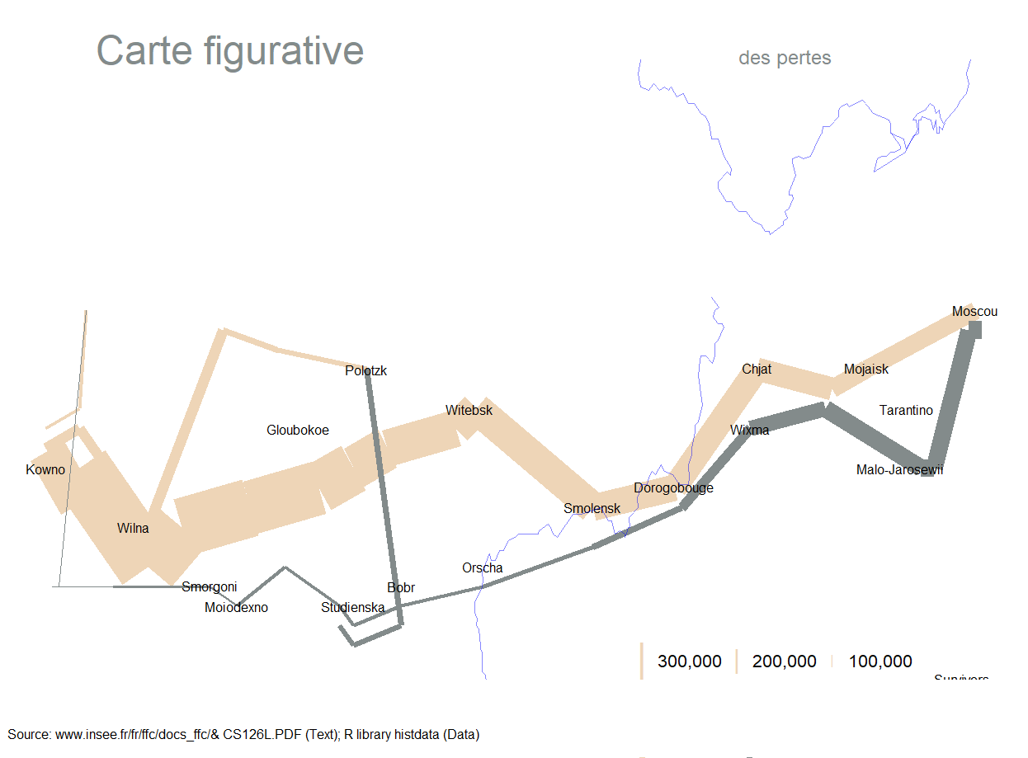
Rys. 1.1. Marsz wojsk napoleońskich na Moskwę w latach 1812 - 1813
Źródło: Opracowanie własne na podstawie pakietu HistData (2024).

Róża Nightingale
Florence Nightingale (1820-1910) pochodziła z brytyjskiej arystokratycznej rodziny. Wbrew woli a nawet przy sprzeciwie całej rodziny zdecydowała się na podjęcie posługi pielęgniarskiej. W tamtych latach nie było to dobre zajęcie dla kobiety za arystokratycznego domu. W opinii najbliższych podjęcie się takiego zajęcia było wręcz haniebne. W roku 1854 została wybrana do grona osób do opieki nad rannymi w wojnie krymskiej żołnierzami brytyjskimi. Florence Nightingale podjęła walkę o polepszenie opieki nad rannymi żołnierzami upatrując w tym szansę na zmniejszenie ich śmiertelności. Musiała pokonywać uprzedzenia i sprzeciwy ze strony lekarzy, urzędników i oficerów. Swoją determinacją doprowadziła do poprawy fatalnego stanu sanitarnego szpitali polowych. Podjęła się skrupulatnej obserwacji i rejestracji danych dotyczących chorych i rannych żołnierzy. Rezultatem prowadzonych obserwacji i zapisów były m.in. obszerne zestawienia oraz stosowne wykresy pozwalające na diagnozę aktualnej sytuacji. Jeden z tych wykresów (coxcomb 2024) znany jest jako róża Nightingale lub wykres grzebieniowy (coxcomb). W ciągu kilkunastu miesięcy śmiertelność wśród żołnierzy spadła z 43% do 2%. Doskonałe rezultaty opieki powszechnie przypisywano właśnie działaniom Florence Nightingale. Diagram sporządzony przez Florence Nightingale jest dostępny na stronie Causes of Mortality (2023), a jego graficzną realizację w programie R prezentuje rys. 1.2.

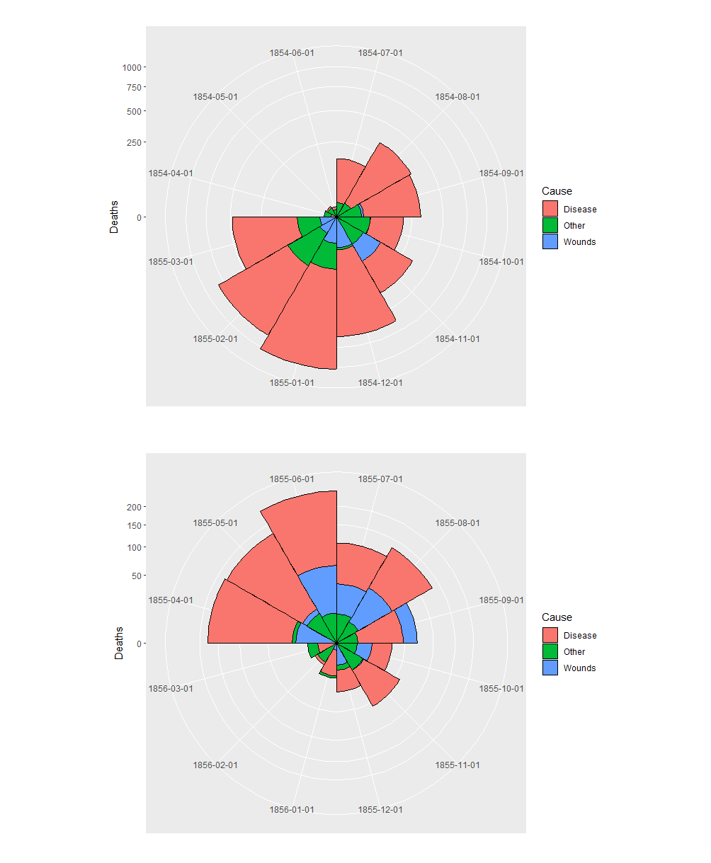
Rys. 1.2. Zgony według przyczyn w armii brytyjskiej na Wschodzie od kwietnia 1854 do marca 1855 roku (góra) oraz od kwietnia 1855 do marca 1856 roku (dół)
Źródło: Opracowanie własne na podstawie pakietu HistData (2024).

Epidemia cholery w Londynie w roku 1855
Jeden z najstarszych przykładów zobrazowania na mapie rozprzestrzeniającej się epidemii pochodzi z roku 1855 (Chen i in., 2008). W tym czasie w Londynie szerzyła się epidemia cholery. Dr John Snow (1813-1858) na podstawie opracowanej mapy dostrzegł koncentrację zachorowań i zgonów wokół studni znajdującej się przy Broad Street. Lokalizacja źródła zakażeń i wyłączenie pompy wodnej (usunięto uchwyt) pozwoliło na opanowanie epidemii, która jednak i tak pochłonęła blisko 500 ofiar. Dzięki wynikom z pracy nad tą epidemią John Snow jest uznawany za prekursora epidemiologii (Biecek 2014). Wykres dostępny jest na stronie Cholera (2023), a reprezentację graficzną przygotowaną w programie R przedstawia rysunek 1.3.
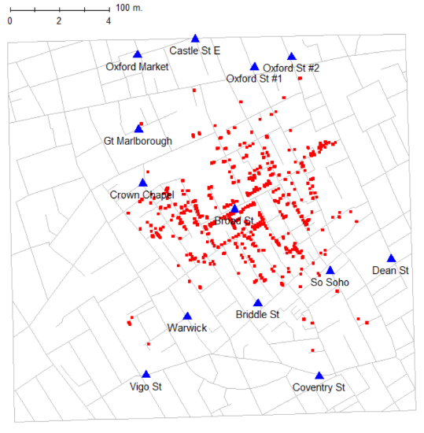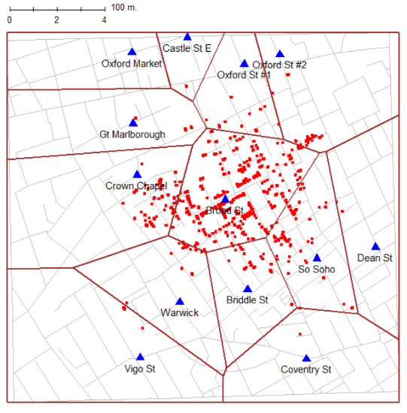
Rys. 1.3. Mapa opracowana przez J. Snow - w prawej części dodatkowo zaznaczono obszary, w których mieszkańcy korzystali z danej studni
Źródło: Opracowanie własne na podstawie danych z pakietu HistData (2024).
Doktor John Snow nie był w stanie ustalić przy pomocy analizy mikroskopowej ani chemicznej, co mogło być powodem występowania choroby. Jednak wyniki jego badań nad występowaniem cholery wystarczyły, aby przekonać lokalne władze do wyłączenia pompy poprzez usunięcie jej uchwytu. Na rys. 1.4 przedstawiono liczbę zgonów z powodu epidemii cholery w Londynie w okresie od 19 sierpnia 1854 do 30 września 1854. Na wykresie wyróżniono dzień 8 września 1854, kiedy to usunięto uchwyt z pompy przy Broad Street.
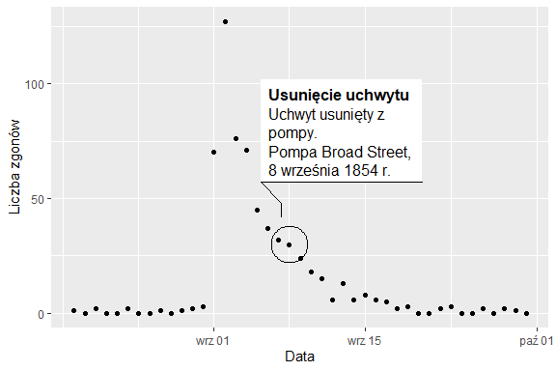
Rys. 1.4. Liczba zgonów z powodu cholery w Londynie w okresie 19 sierpnia do 30 września 1854 roku
Źródło: Opracowanie własne na podstawie danych z pakietu HistData (2024).

Rozkład jazdy pociągów na trasie Paryż – Lyon z roku 1885
Zaprezentowanie wielu zmiennych na jednym czytelnym obrazie nie należy do prostych zadań. Etienne Jules Marey (1830-1904), znany francuski naukowiec, zrealizował takie zadanie w bardzo nietypowej prezentacji. Przedstawił trasę, godziny odjazdów i przyjazdów, kierunek i prędkość jazdy, miejsce i czas postoju oraz miejsca mijania pociągów (por. rys. 1.4) dla linii kolejowej Paryż – Lyon w roku 1885 (Marey 2024).
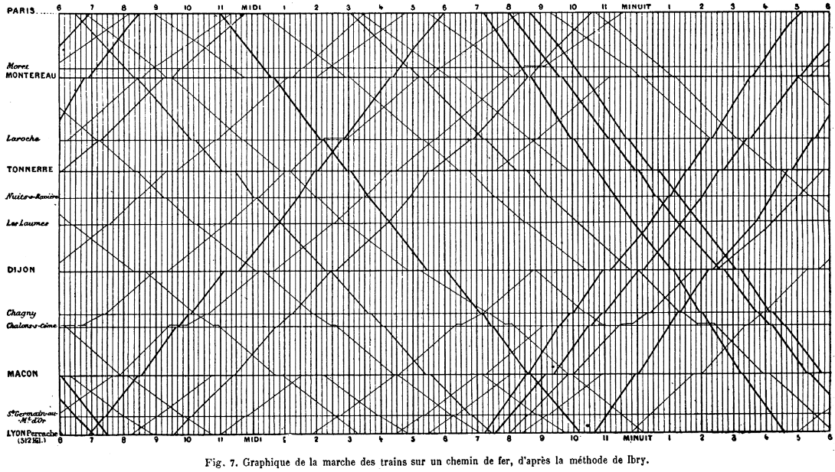
Rys. 1.5. Rozkład jazdy pociągów na trasie Paryż – Lyon w roku 1885
Źródło: Wikimedia (2024), domena publiczna.
Przyjazdy i odjazdy ze stacji są zlokalizowane wzdłuż linii poziomej; czas trwania postoju na stacji jest opisany przez długość linii poziomej. Stacje są oddzielone proporcjonalnie do ich rzeczywistej odległości od siebie. Nachylenie linii odzwierciedla prędkość pociągu: im bardziej pionowa linia, tym szybszy pociąg. Przecięcie dwóch linii lokalizuje czas i miejsce, w którym mijają się pociągi jadące w przeciwnych kierunkach (Tufte 1983). Niezwykłe w swej istocie rozwiązanie do dziś zadziwia prostotą realizacji i skutecznością przekazu informacji (por. rys. 1.4).

Inne wybrane przykłady historycznych prezentacji graficznych
Przytoczone przykłady z historii metod graficznych pokazują niekonwencjonalne podejście do prezentacji danych statystycznych. W przypadku wykresów dotyczących marszu wojsk napoleońskich na Moskwę jak i w przypadku rozkładu jazdy pociągów na trasie Paryż-Lyon imponująca jest ilość informacji przekazana za pomocą stosunkowo prostego rysunku. W przypadkach dotyczących opieki nad żołnierzami brytyjskimi i epidemii cholery odpowiednio przygotowane zestawienia i prezentacje graficzne prowadziły do podjęcia działań, które w konsekwencji uratowały życie wielu ludzi. Do wskazanych przykładów bardzo trafne jest określenie „Statystyka jest bardziej sposobem myślenia lub wnioskowania niż pęczkiem recept na młócenie danych w celu odsłonięcia odpowiedzi” (Rao 1994). Myśl tę w odniesieniu do prezentacji graficznych zrealizował pod koniec XVIII wieku Wiliam Playfair publikując książkę „The Commercial and Political Atlas” przedstawiając w niej wiele różnorodnych propozycji prezentacji graficznej danych statystycznych. Opisane przykłady zastosowania metod graficznych a także wiele innych przedstawia linia czasu prezentacji graficznych dostępna na witrynie Milestones in the History of Thematic Cartography, Statistical Graphics, and Data Visualization (Milestones 2024). Na wspomnianej linii czasu ujęto między innymi tak ważne opracowania, książki, rodzaje wykresów jak:
- krzywa Lorenza z roku 1905,
- wykres sita z roku 1983,
- wprowadzenie systemu GIS w kartografii z roku 1960,
- propozycja wykresu gwiazdowego z roku 1971,
- propozycja wykresu twarzy Chernoffa z roku 1973,
- wprowadzenie wykresu mozaikowego z roku 1981,
- wprowadzenie wykresu współrzędnych równoległych z roku 1981,
- pierwsze wydanie książki Grammar of Graphics z roku 1999,
- prezentacja Gapminder z roku 2005,
- Computational language graphics: ggplot2 z roku 2006
Milestones Timeline (2024) wymienia wiele dziesiątków innych ważnych faktów z historii dotyczącej graficznych metod wizualizacji danych.

2. | Celem wizualizacji jest wgląd, a nie obrazy.  Ben Shneiderman

Podstawowe określenia i zasady konstrukcji wykresów
Metody graficzne są powszechnie wykorzystywane w analizie danych. Takie wykresy jak histogram, wykres rozrzutu, wykres liniowy czy wykres pudełkowy to wręcz standardy pozwalające na przeprowadzenie wstępnej analizy dostępnych danych. Dla właściwego wykonania takiej analizy niezbędne jest określenie podstawowych pojęć jak badanie statystyczne, populacja statystyczna oraz próba. Do wykonania prezentacji graficznej konieczny jest także zbiór danych. Pozyskane zbiory danych zwykle składają się z wielu zmiennych. Niektóre z tych zmiennych są wyrażane w postaci liczbowej, inne są charakteryzowane w postaci ciągów znaków lub napisów, a tylko dla niektórych z tych napisów można ustalić porządek. Wyniki pomiarów są związane z zastosowaną skalą pomiarową, a ta determinuje możliwości skorzystania w dalszej analizie z określonych metod statystycznych, a także pozwala wskazać na potencjalne zastosowania odpowiednich metod graficznych. W dalszej części rozdziału wskazano najważniejsze rodzaje wykresów i zwrócono uwagę na ich typowe zastosowania uwzględniając rodzaj przeprowadzanej analizy oraz skale pomiarowe, na których są rejestrowane badane zmienne.

Badanie statystyczne. Populacja i próba
Statystyka jest nauką, która bada i opisuje prawidłowości w zjawiskach masowych. Wykorzystuje w tym celu specyficzne metody badań, zbierania danych oraz prezentacji wyników (Sobczyk 2001). Wyniki mogą być prezentowane w formie opisowej, algebraicznej (stosowne wzory), zestawu liczb, które zwykle przedstawiane są w odpowiednio zbudowanych tablicach, a także w formie prezentacji graficznej.
Podstawowe pojęcia związane z badaniem statystycznym i w konsekwencji z analizą wyników takiego badania, a w szczególności z graficzną prezentacją takich wyników to m.in. populacja, jednostka badania statystycznego, cecha statystyczna, próba oraz próba losowa (Sobczyk 2001; Wawrzynek 2007).
- Populacja
Populacja, określana również jako zbiorowość statystyczna lub uniwersum, to zbiór elementów, które posiadają co najmniej jedną wspólną cechę, różnicującą te elementy między sobą. Wyłącznie cecha, która ma przynajmniej kilka wariantów lub różnych wartości jest interesująca dla przeprowadzającego badanie statystyczne. Zbiorowością statystyczną może być np. zbiór gospodarstw domowych na określonym terenie, państwa, powiaty, gminy, uczniowie szkół podstawowych, wszyscy zatrudnieni na umowę o pracę, pracownicy określonego przedsiębiorstwa itp.
- Jednostka badania statystycznego
Jednostką statystyczną jest dowolny element populacji. Jest to obiekt (np. osoba, rzecz, zjawisko) wyodrębniony do celów badań statystycznych.
- Cecha statystyczna
Cechami statystycznymi (inaczej zmiennymi) określa się właściwości, ze względu na które badana jest zbiorowość. Istnieje wiele kryteriów podziału cech statystycznych. Cechy mogą być stałe i zmienne. Cechy stałe przyjmują jeden poziom, wspólny dla wszystkich jednostek badanej zbiorowości. Cechy zmienne różnicują jednostki badania statystycznego. Inny podział wyróżnia:
- cechy ilościowe (metryczne, wyrażone w jednostkach miary),
- jakościowe (niemetryczne, warianty wyrażane jedynie słownie). Wśród cech ilościowych wyróżnia się:
- cechy skokowe (mogą przyjmować skończoną lub przeliczalną liczbę wartości)
- ciągłe (mogą teoretycznie przyjmować dowolną wartość z pewnego przedziału).
- Próba
Próba stanowi podzbiór populacji generalnej. Na podstawie pobranej próby przeprowadzane są analizy opisowe i wnioskowanie statystyczne.
- Próba losowa
Próba losowa to losowy podzbiór populacji. W wielu przypadkach badań statystycznych zaleca się właśnie losowy dobór próby. Pozwala to zwykle uniknąć sytuacji, kiedy pobrana próba nie jest dobrym odwzorowaniem populacji generalnej.
W przeprowadzanych badaniach kluczowy jest proces obserwacji statystycznej oraz pomiaru. Obserwacja statystyczna to proces zbierania danych zgodnie z przyjętymi procedurami. Proces ten polega na gromadzeniu informacji na temat określonych cech jednostek badanej populacji lub próby. Zwykle jedna obserwacja jest zapisywana w pojedynczym wierszu tabeli, a na podstawie przeprowadzonych pomiarów uzyskuje się odpowiednią tablicę danych. Celem obserwacji statystycznej jest dostarczenie danych obrazujących rozkład badanych cech statystycznych w analizowanej zbiorowości (Czempas 2000). Pomiar to przyporządkowanie liczb właściwościom obiektów zgodnie z ustalonymi regułami tak, aby liczby odzwierciedlały relacje zachodzące pomiędzy tymi obiektami (Portal Statystyczny 2023). Celem pomiaru jest takie przedstawienie treści dokonanych obserwacji statystycznych na jednostkach statystycznych, aby symbole były ze sobą związane tak samo, jak są połączone ze sobą analizowane jednostki, zdarzenia lub zjawiska opisujące te pojęcia. Pomiar jest podstawowym narzędziem w naukach społecznych, ekonomii, psychologii, medycynie i wielu innych dziedzinach, gdzie istnieje potrzeba zbierania i analizowania danych w celu zrozumienia istoty zjawisk, konstruowania prognoz, podejmowania decyzji czy weryfikowania hipotez.

Skale pomiarowe
Statystyka ma własny zestaw narzędzi do wizualizacji typowych i specyficznych zbiorów danych. Wykresy statystyczne można sklasyfikować na różne sposoby w tym według formy graficznej prezentacji lub rodzaju danych, które są przedstawione na wykresie. Dane statystyczne prezentowane na wykresach są zwykle opisywane przez ich skalę: nominalną, porządkową lub liczbową (skokową lub ciągłą). Najważniejszą cechą odróżniającą grafikę statystyczną od innych metod statystycznych jest jej uniwersalność. Grafika statystyczna nie jest dostosowana tylko do jednego konkretnego zastosowania, ale przyjęte zasady obowiązują dla dowolnych danych mierzonych w odpowiednich skalach. W zależności od skali pomiarowej do prezentacji graficznej dostępna jest określona gama wykresów statystycznych. To właśnie skala pomiarowa danych w znacznej mierze determinuje możliwości odwołania się do konkretnych form graficznej prezentacji danych. W badaniach statystycznych wyróżnia się następujące 4 rodzaje skal pomiarowych (Domański, Pruska i Wagner 1998):
- nominalna,
- porządkowa,
- przedziałowa (interwałowa)
- ilorazowa (stosunkowa).
Skala nominalna
Wartości mierzone na skali nominalnej nie mają oczywistego uporządkowania (np. nazwy miejscowości, województw, określenia barw). Jedyną dozwoloną relacją porównującą dwie wartości na skali nominalnej jest równość. Wśród skal nominalnych wyróżnia się czasem skale dychotomiczne, gdzie zmienne przyjmują tylko dwie wartości, np. odpowiedź na pytania ‘tak’ lub ‘nie’. Dla pomiarów dokonanych dla zmiennych mierzonych na skali nominalnej dozwolone są następujące operacje:
- zliczanie,
- obliczanie frakcji (procent, odsetek całości),
- wyznaczenie dominanty (wartości najczęstszej),
- wykonanie binaryzacji (przypisanie wartości liczbowych np. 0 i 1) dla zmiennych przyjmujących dwa warianty.
Skala porządkowa
Wartości na skali porządkowej (np. poziom wykształcenia) mają precyzyjnie określony porządek. Nie są jednak określone odległości pomiędzy nimi i z tego powodu nie można obliczać różnic pomiędzy takimi wielkościami. Oprócz operacji dozwolonych na skali nominalnej możliwe są następujące operacje:
- porównywanie, która wartość jest mniejsza, a która większa (ale bez możliwości określania różnicy),
- rangowanie i metody rangowe, w szczególności obliczanie współczynników korelacji rang Spearmana oraz tau Kendalla,
- wyznaczanie kwantyli,
- wyznaczanie minimum oraz maksimum.
Skala przedziałowa
Dla wartości określonych na skali przedziałowej różnice pomiędzy nimi mają sensowną interpretację, ale nie ich ilorazy. Dopuszczalne operacje dla danych mierzonych na skali przedziałowej to wszystkie dozwolone dla danych mierzonych na skali porządkowej, a ponadto:
- obliczanie średniej, wariancji, odchylenia standardowego,
- obliczanie wartości współczynnika korelacji liniowej Pearsona,
- wyznaczanie funkcji regresji,
- dodawanie i odejmowanie wartości, obliczanie różnic,
- mnożenie i dzielenie, ale wyłącznie przez stałą,
Skala ilorazowa
Dla wartości określonych na skali ilorazowej nie tylko różnice, ale także ilorazy wielkości mają interpretację. Przykładami są długość i masa (coś może być dwa razy dłuższe lub dwa razy cięższe). Na wielkościach mierzonych na tej skali można wykonywać wszystkie operacje dostępne do pomiarów na skali przedziałowej, a ponadto:
- obliczać zmiany względne (procentowe) w szeregu czasowym,
- mnożyć i dzielić wielkości interwałowe,
- logarytmować i potęgować,
- wyznaczać średnią kwadratową, harmoniczną i geometryczną.
Zastosowana skala pomiarowa w znacznej mierze wpływa na możliwość wyboru konkretnej formy prezentacji graficznej danych.

Podstawowe zasady konstrukcji wykresów
Wartości liczbowe można na wykresach przedstawiać w różnorodny sposób. Można je wyrazić np. za pomocą długości odcinków kątów nachylenia kolorów czy też wielkości powierzchni. Cleveland i McGill (1987) podają, że najdokładniej na wykresie odczytywane są wielkości przedstawione na wspólnej osi liczbowej. Nieco mniej zauważalne dla odbiorcy są wielkości zobrazowane na oddzielnych osiach. Stosunkowo dobrze są odbierane wielkości przedstawiane w postaci odcinków o długościach odpowiadających tym wielkościom. Nieco trudniej ocenić wielkości, które na wykresie są przedstawiane w postaci wielkości kąta pomiędzy odcinkami. Kolejnym elementem pozwalającym na porównanie wielkości są pola figur płaskich. Zazwyczaj w tym celu wykorzystywane są prostokąty. Taka metoda przedstawienia wielkości jest znacznie mniej poprawnie odbierana niż np. długości odcinków. Jeszcze trudniej ocenić wielkości przedstawiane graficznie jako objętości figur (zwykle prostopadłościany). Do przedstawienia wartości zmiennych mogą być również wykorzystane kolory. Kolory nie są jednak w naturalny sposób kojarzone z uporządkowanymi wielkościami. W przypadku wykorzystania kolorów do przedstawienia wartości zmiennych niezbędne jest załączenie odpowiedniej legendy.
Tabela 2.1. Hierarchia percepcji elementów graficznych
Kolejność  postrzegania | Opis | Przykład
1 | Pozycja względem wspólnej skali | 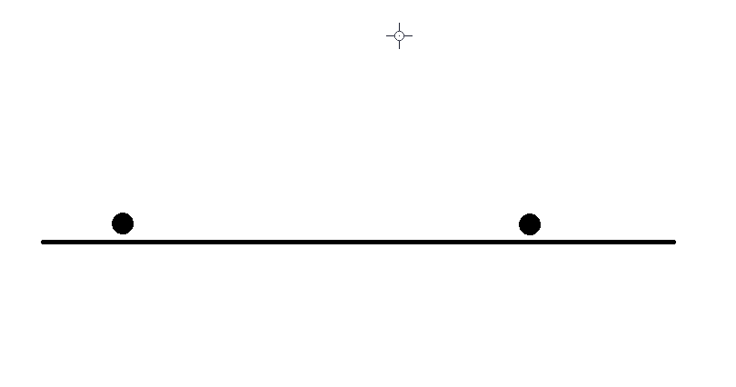
2 | Pozycja względem oddzielnych skal | 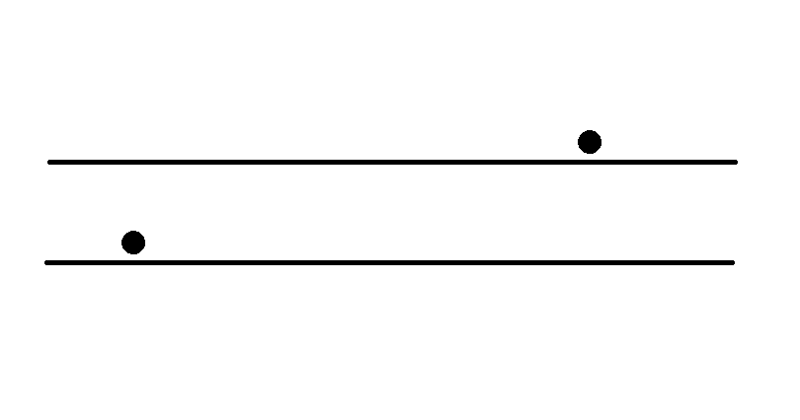
3 | Długość | 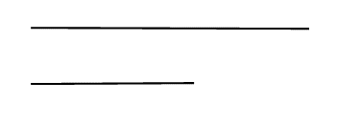
4 | Kąt i nachylenie | 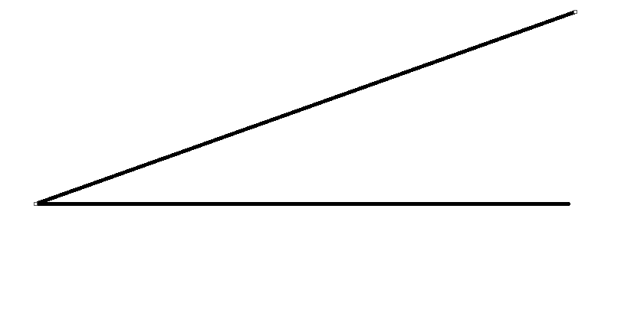
5 | Pole | 
6 | Objętość | 
7 | Kolor | 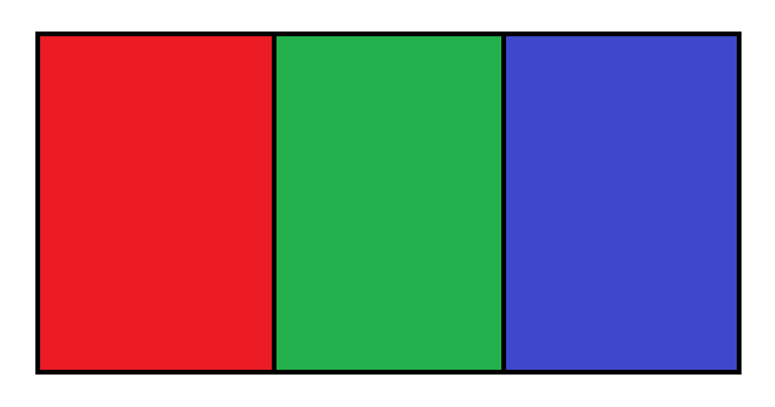
Źródło: Opracowanie własne na podstawie Wilkinson (2005).
W tabeli 2.1. przedstawiono hierarchię postrzegania elementów graficznych umieszczanych na wykresach w celu przekazania informacji o danych liczbowych (Cleveland i McGill 1987; Wilkinson 2005).
Dla zapewnienia właściwego odbioru zamieszczonych treści wykres powinien zawierać następujące informacje (Unwin 2015, s. 260, Kassambara 2013):
- Tytuł
Tytuł powinien odnosić się do danych zamieszczonych na wykresie. Niekiedy tytuł może kierować uwagę na jakieś specyficzne informacje zamieszczone w grafice. W publikacjach jak artykuły lub książki tytuł wykresu nie jest zamieszczany w obrębie samego wykresu, ale zwykle bezpośrednio pod wykresem.
- Podtytuł
W niektórych przypadkach uzasadnione jest dodanie na wykresie podtytułu.
- Podpis
Podpis pod wykresem powinien objaśniać to, co jest pokazane na grafice. Pod wykresem zwykle należy zamieścić również źródło. Podpisy powinny być na tyle szczegółowe, aby grafika mogła być właściwie odczytana. Bardziej rozbudowany podpis jest zwykle lepszy niż podpis zwięzły.
- Obszar wykresu
Obszar do przedstawienia danych, na podstawie których skonstruowano dany wykres.
- Etykiety
Na wykresie powinny być właściwie opisane osie. Często, jeżeli nie jest to jednoznacznie określone w podpisie, powinno to być z zaznaczeniem jednostek, w których dane są wyrażone. Prawidłowo umieszczone etykiety ułatwiają skupienie się na grafice, ponieważ nie ma potrzeby szukania tych informacji w innym miejscu.
- Skale
Dobrze przedstawione skale (zwykle na osiach OX i OY) z właściwie dobranymi podziałkami liczbowymi, które mają znaczenie dla danych, pomagają czytelnikom zrozumieć, że dane są ważne. Pomagają czytelnikom również zrozumieć rzędy wielkości prezentowanych danych.
- Legenda
Jeśli na wykresie znajdują się różne grupy o różnych kolorach, rozmiarach lub kształtach, to legenda powinna je objaśnić.
- Adnotacje
Jeśli dana cecha ma być wyróżniona, np. wartość odstająca lub braki w danych, wówczas na samym wykresie można dodać adnotację.
- Tekst objaśniający
Wykresy powinny być omawiane w tekście towarzyszącym lub przynajmniej przywoływane. W opisie należy umieścić odwołania do rysunku wraz z podaniem numeru. Daje to możliwość skomentowania poszczególnych cech w sposób bardziej szczegółowy oraz dodanie dodatkowych uwag. Najlepiej, gdy opis wykresu i grafika znajdują się blisko siebie.
- Źródło
W obszarze wykresu może być podane źródło, ale najczęściej jest ono zamieszczane pod wykresem. W przypadku, gdy jest to opracowanie autora pracy, dopuszczalne jest pominięcie źródła.
Nie wszystkie wymienione powyżej elementy muszą się znaleźć na wykresie. W opracowaniach zwartych tytuł i źródło zamieszcza się zwykle pod rysunkiem. Bardzo często nie ma potrzeby zamieszczania podtytułu oraz legendy. Dodatkowo na wykresie mogą zostać umieszczone inne elementy jak np. siatka lub linie referencyjne. Wprowadzenie takich dodatkowych elementów zależy jednak od kontekstu, czy np. autor chce zwrócić uwagę na pewne wielkości przedstawione na wykresie.
Unwin (2015, str. 259) podaje następujące zalecenia dotyczące konstrukcji wykresów:
1. Na wykresie rozrzutu zmiennych powiązanych przyczynowo zmienna zależna jest rysowana na osi pionowej, a zmienna objaśniająca na osi poziomej.
2. Liczby na osiach rosną w prawo oraz w górę.
3. Oś OX przecina oś OY w punkcie y = 0. Jeżeli tak nie jest, to należy ten fakt wyraźnie zaznaczyć.
4. Skale są liniowe, a gdy nie są, to należy ten fakt wyraźnie wskazać.
5. Czas jest zwykle przedstawiany na osi poziomej, postępując od lewej do prawej.
6. Grafika jest zawsze rysowana tak, aby pokazać wszystkie dane. Jeśli niektóre przypadki są poza zakresem, należy to wyraźnie zaznaczyć.
7. Współczynniki proporcji (stosunek wysokości grafiki do jej szerokości) powinny być tak dobrane, aby nachylenie linii przekątnej wynosiło około 45°, co zostało po raz pierwszy dokładnie omówione w Cleveland i McGill (1987).
8. Punkty zwykle reprezentują poszczególne przypadki, a obszary - zliczenia lub wagi.
9. Pionowe słupki reprezentują częstości zmiennych ciągłych, gdy nie ma przerwy między nimi. Słupki z odstępami pomiędzy nimi reprezentują zmienne jakościowe lub ilościowe dyskretne.
10. Do reprezentacji grup należy używać wyraźnych kolorów, a cieniowanie lub ciągłe spektrum używa się do reprezentowania zmiennych wyrażanych na skalach ciągłych.
Przedstawiony zbiór zasad nie jest zbiorem zamkniętym. Przy konstrukcji różnych wykresów należy uwzględniać szereg innych wskazań i zaleceń. Należy unikać między innymi znacznych pustych obszarów na obrzeżach wykresu. Uzyskuje się to poprzez właściwy dobór skali, tak aby początek skali był nieco poniżej najmniejszych wartości, a koniec nieco powyżej największych wartości zmiennej. Jak podkreśla Reichmann (1968, s. 37) jeśli wartości wykresu położone są bardzo wysoko, to wolno pominąć białą przestrzeń u podstawy wykresu, o ile tylko będzie wiadomo, że zostało to dokonane. W dalszej części Reichmann dodaje, że nie można podać ogólnych i jednoznacznych norm dla prezentacji graficznych. Jest to do pewnego stopnia zdeterminowane podejściem autora i chęcią zachowania artystycznych proporcji.

Gramatyka grafiki i jej realizacja w pakiecie ggplot2
Leland Wilkinson w roku 1999 zaproponował oryginalne zasady konstrukcji wykresów statystycznych (Wilkinson 2005). Autor szczegółowo przedstawił wszystkie główne aspekty związane z efektywną wizualizacją danych. Gramatyka grafiki to idea (Moulik 2018), która umożliwia konstruowanie i opisywanie różnych rodzajów wykresów statystycznych poprzez deklaratywne specyfikacje. Ta gramatyka jest podstawą dla wielu narzędzi i bibliotek do tworzenia wykresów i wizualizacji danych, takich jak w szczególności pakiet ggplot2 w języku R. Pakiet ten zostanie szerzej omówiony w dalszej części niniejszej pracy.
Gramatyka grafiki zaproponowana przez Wilkinsona pozwala użytkownikom tworzyć złożone wykresy poprzez kolejne zastosowanie drobniejszych elementów składowych (warstw) w spójny sposób. Użytkownicy mogą konstruować różnorodne wykresy, dostosowując je do swoich potrzeb w sposób deklaratywny, co oznacza, że skupiają się na tym, co chcą przedstawić, a nie na tym, jak to zrobić. Gramatyka grafiki zaproponowana przez Wilkinsona opiera się na następujących podstawowych elementach:
- Dane (data): Wskazanie zbioru z danymi, które mają być przedstawione w formie graficznej na wykresie.
- Mapowanie (aesthetic mapping): Określa, jakie właściwości i charakterystyki danych mają zostać zaprezentowane na wykresie oraz jaka ma być forma prezentacji (kolor, rozmiar, kształt)
- Geometria (geometry): Określa rodzaj geometrii, który ma zostać użyty do przedstawienia danych. Przykładami rodzaju geometrii są np. punkty, linia, słupki i obszar.
- Transformacja statystyczna (statistical transformation): Określa przekształcenia statystyczne, które mogą być stosowane do danych przed wygenerowaniem wykresu. Może to być wyznaczenie różnych mierników jak np. obliczanie średniej, mediany, sumy, odchylenia standardowego.
- Panele (faceting): Pozwala na tworzenie wielu paneli, które mogą przedstawiać określony podzbiór danych według wybranej cechy.
Zrozumienie gramatyki pakietu ggplot2 ma kluczowe znaczenie dla efektywnego korzystania z niego. Kluczową koncepcją uwzględnioną w tworzeniu wykresów za pomocą pakietu ggplot2 jest warstwowanie. Oznacza to, że ggplot2 daje użytkownikom swobodę myślenia o grafice, którą chcieliby stworzyć w wysoce konfigurowalnej strukturze. Realizacja grafiki w ggplot2 ma ważną właściwość polegającą na umożliwieniu użytkownikom korzystania z modułowych fragmentów kodu w celu tworzenia pięknych wykresów dokładnie według specyfikacji pożądanej przez użytkownika. Zasady konstrukcji wykresów z wykorzystaniem gramatyki grafiki w pakiecie ggplot2 zostaną szczegółowo przedstawione w następnych rozdziałach niniejszej pracy.

3. | Przede wszystkim pokazuj dane.  Edward Tufte

Charakterystyka wybranych metod graficznych stosowanych w analizie wyników badań naukowych

W literaturze znanych jest wiele różnego rodzaju form graficznej prezentacji danych. W praktyce szerokie zastosowanie znalazły wykresy słupkowe, kołowe, histogramy, wykresy punktowe, wykresy pudełkowe, wykresy mozaikowe i wiele innych sposobów wyświetlania danych. Wybór postaci wykresu zależy od rodzaju prezentowanych danych (liczby zmiennych, skal pomiarowych) oraz od tego, na co autor analizy zamierza zwrócić uwagę. Niewłaściwy wybór typu wykresu może całkowicie wypaczyć przekaz zawarty w danych. Nie zawsze jednak istnieje jedyny i optymalny wybór formy graficznej, a nawet zwykle możliwe są do wyboru różne formy takiej prezentacji. Wybór przyjętych domyślnych rozwiązań w określonym programie komputerowym nie zawsze jest dobrym rozwiązaniem. Duża tu rola osoby wykonującej prezentację graficzną. O ile wybrano już odpowiedni typ wykresu, to nadal istnieje wiele opcji (ustawienia różnych parametrów) do rozważenia. W tym rozdziale zaprezentowano zwięzłą charakterystykę najczęściej stosowanych typów wykresów. Przedstawiony zestaw, mimo że jest dość obszerny, nie wyczerpuje wszystkich rodzajów wykresów spotykanych w literaturze, a ujmuje te, które są najczęściej wykorzystywane w praktyce badań naukowych.

Charakterystyka wybranych typów wykresów
Możliwości prezentacji graficznych dla określonego zbioru są w dużej mierze zdeterminowane używanym oprogramowaniem. W niniejszej pracy skoncentrowano się na programie R. Jednak w podstawowym zakresie wykresy opisane w tej części są dostępne w różnych programach przeznaczonych do analizy danych statystycznych i umożliwiających graficzną prezentację danych. W programie R użytkownik może skorzystać z wielu sposobów wizualizacji danych. Funkcje graficzne dostępne w podstawowych bibliotekach instalowanych wraz z programem R pozwalają na odwołanie się do różnorodnych wykresów. Po zainstalowaniu dodatkowych pakietów takich jak np. lattice, vcd, plotrix, iplots, playwith, plotly, ggvis, ggraph, gganimate, ggplot2 a także wielu innych, możliwości graficznej prezentacji zostają znacznie rozszerzone. W dalszej części skoncentrowano się na funkcjach dostępnych w pakietach podstawowych, a szczególną uwagę poświęcono przedstawieniu możliwości pakietu ggplot2 oraz wybranych pakietów rozszerzających jego możliwości.
W poniższym zestawieniu najczęściej wykorzystywanych wykresów nie ujęto wszystkich typów grafik, ograniczając się tylko do tych częściej wykorzystywanych do wizualizacji danych i jednocześnie wykorzystanych w dalszej części niniejszej książki. Scharakteryzowane typy wykresów wystarczą do przeprowadzenia analizy graficznej praktycznie we wszystkich sytuacjach, a tylko w wyjątkowych przypadkach będzie konieczność odwołania się do innych, nietypowych form wykresów.

Histogram
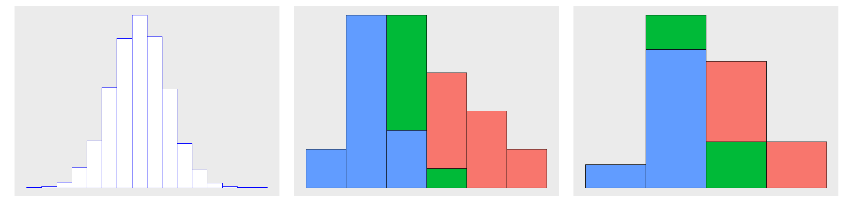
Histogram to wykres, który za pomocą odpowiednio rozmieszczonych słupków przedstawia rozkład zmiennej ciągłej. Podczas konstrukcji należy odpowiednio podzielić zakres zmienności wartości danych na określoną liczbę przedziałów. Dla każdego takiego przedziału zlicza się znajdujące się w nim obserwacje. Dla przedziałów o jednakowej długości wielkość zjawiska jest wizualizowana jako kolumna o wysokości odpowiadającej liczbie obserwacji. Jeśli przedziały nie są takiej samej długości, to wysokość słupków odpowiada gęstościom wyznaczanym jako iloraz liczebności i długości danego przedziału. W obu przypadkach o wielkości zjawiska informuje pole danego słupka.
Histogram jest przydatny do analizy rozkładu danych, identyfikacji tendencji centralnej, poziomu zmienności danych oraz asymetrii rozkładu. Pozwala także na wykrywanie odstępstw, wartości skrajnych i ekstremalnych. Histogramy są często używane w statystyce i analizie danych, aby uzyskać w prosty i czytelny sposób obraz rozkładu danej zmiennej. Na podstawie histogramu można skonstruować wielobok liczebności. Jest to łamana, która łączy środki górnych podstaw histogramu. Niekiedy w analizach wykreśla się histogram dla szeregu skumulowanego. W takim przypadku także można skonstruować wielobok liczebności (diagram) dla szeregu skumulowanego.

Wykres słupkowy
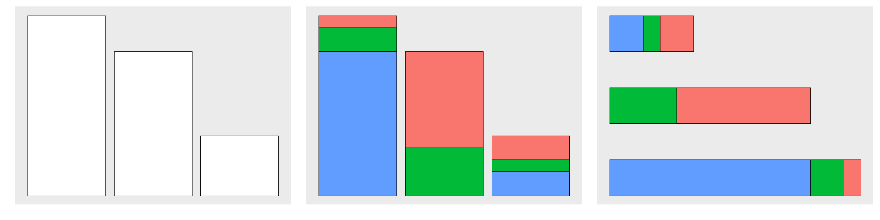
Wykres słupkowy (kolumnowy) jest wizualizacją danych, w której każda wartość jest reprezentowana przez wysokość słupka. Wykres ten może być przedstawiony także w orientacji poziomej. W takim przypadku długość słupka reprezentuje odpowiednią wartość. Słupki są rysowane obok siebie, co pozwala na porównywanie wartości różnych kategorii lub grup. Wykresy słupkowe są często używane, aby wizualnie przedstawić wyniki badań ankietowych i inne dane ilościowe, w których można wyróżnić kategorie lub grupy. Wykresy te są łatwe do zrozumienia i stanowią skuteczny sposób na przedstawienie danych w sposób jasny i czytelny. Mogą być używane do wizualizacji danych jednostkowych lub już podsumowanych.
Wcześniej przedstawiony histogram również jest wykresem słupkowym. Należy jednak zaznaczyć, że nie każdy wykres słupkowy jest histogramem. Dla wykresów słupkowych wyróżnione kategorie mają zazwyczaj charakter jakościowy lub są to zmienne ilościowe dyskretne, a w przypadku histogramu zmienna przedstawiana na wykresie jest ciągła. O ile w histogramie sąsiadujące słupki przylegają do siebie, to dla wykresów słupkowych, gdzie wyróżnione są kategorie wskazane jest, aby pomiędzy tymi słupkami występowała pewna przerwa. Szczególną formą wykresu słupkowego jest spinogram. W przypadku tego wykresu o wielkości zjawiska informuje nie wysokość ani długość, ale szerokość słupka.

Wykres kołowy i pierścieniowy
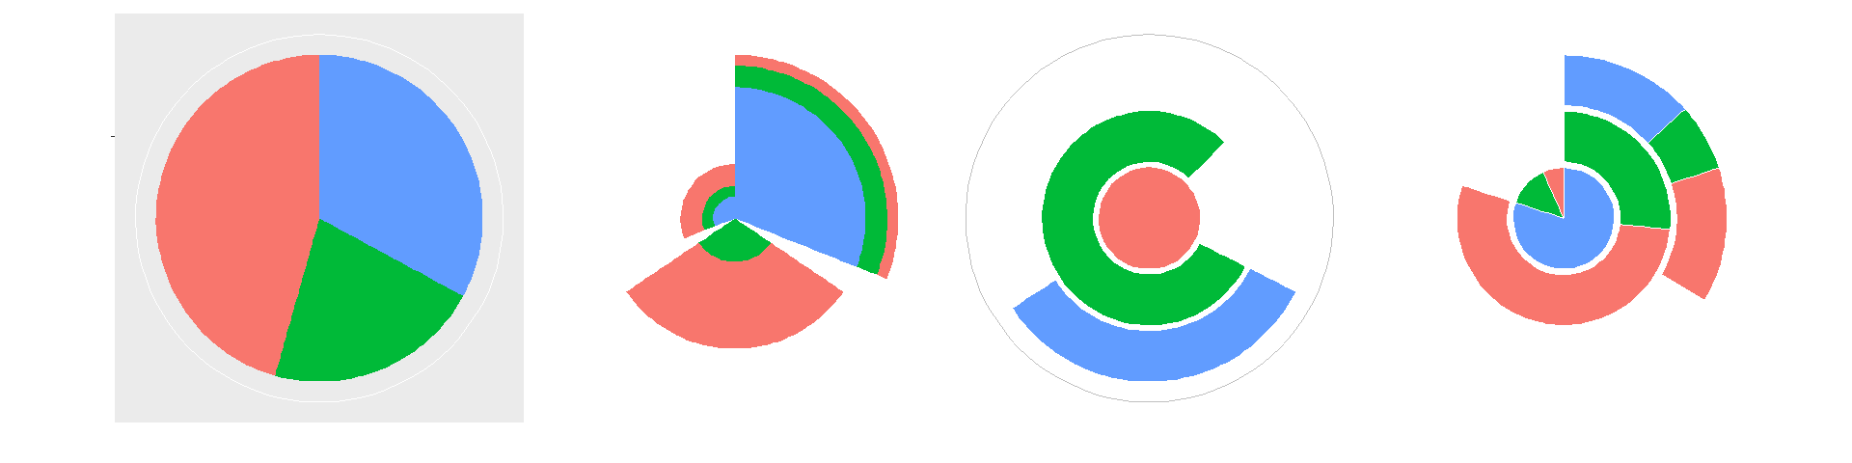
Wykres kołowy to rodzaj wykresu, z pomocą którego można pokazać proporcje lub udział poszczególnych elementów w całości. Za twórcę wykresu kołowego uznaje się Williama Playfaira (Biecek 2014). Pierwszy taki wykres został opublikowany w pracy Playfaira (1801). William Playfair uważał, że wykresy przedstawiają dane znacznie lepiej niż tabele i pozwalają na szybkie przekazanie kluczowych faktów o opisywanej zbiorowości. Wykresy kołowe mogą być wykorzystane np. do przedstawiania proporcji podziału miejsc w parlamencie pomiędzy różne partie lub udziału różnych kategorii produktu w sprzedaży. Wielkości przedstawione na wykresie kołowym powinny się sumować do 100% lub do łącznej liczebności badanej zbiorowości. Wykres kołowy pozwala na przedstawienie struktury tylko jednej zbiorowości. Pewnym rozszerzeniem idei wykresów kołowych są wykresy pierścieniowe pozwalające na przedstawienie kilku struktur na jednym wykresie.
Wykres kołowy jest często wykorzystywany w prezentacjach o charakterze biznesowym lub popularnonaukowym. W analizach statystycznych zwykle lepiej odwołać się do wykresów słupkowych, ponieważ długości słupków są lepiej postrzegane od wielkości kątów. Formalnie wykres kołowy jest wykresem słupkowym wykreślonym we współrzędnych biegunowych.

Wykres pudełkowy
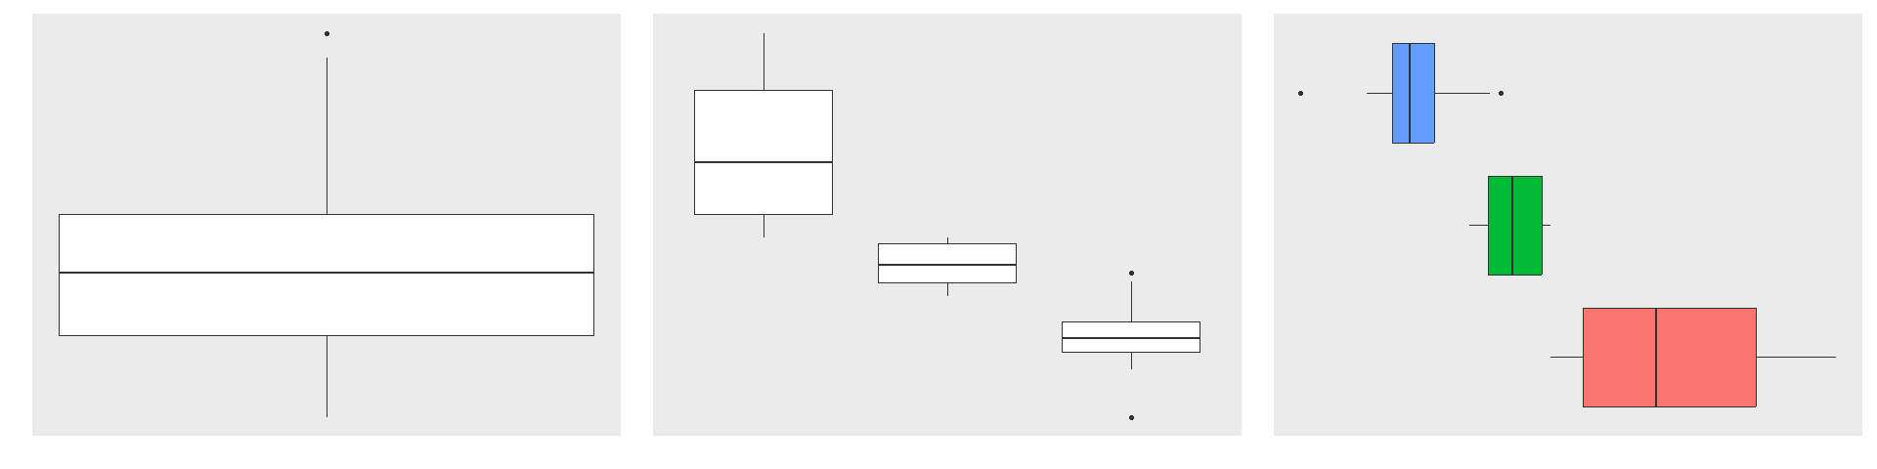
Wykres pudełkowy (inaczej nazywany: skrzynkowy, boxplot lub Box-Whisker diagram) został zaproponowany przez Tukeya (1977). Wykres pudełkowy jest bardzo często używany w analizie danych, aby przedstawić charakterystykę analizowanej zmiennej. Jest to rodzaj wykresu, który pokazuje rozkład danych mierzonych na skali mocnej. W szczególności na wykresie zaznaczone są mediana, kwartyle pierwszy i trzeci oraz wartości minimalna i maksymalna. Dodatkowo są zwykle wyróżniane wartości odstające i ekstremalne. Wykres pudełkowy składa się z pudełka, które reprezentuje obszar najczęstszych wartości, oraz dwóch "whiskerów" (wąsów), które odpowiadają największej i najmniejszej wartości. Jeśli wartości są bardzo rozproszone, to można zobaczyć punkty reprezentujące wartości odstające (outlier). Wykres pudełkowy pozwala nie tylko na ocenę poziomu przeciętnego i zróżnicowania badanej zmiennej, ale również kierunku i siły asymetrii. Może być wykreślany zarówno poziomo, jak i pionowo. Wykres ten może być prezentowany dla różnych kategorii jakościowych. Z tego powodu wykres pudełkowy jest bardzo pomocny przy przedstawieniu graficznego porównania charakterystyk kilku różnych zmiennych.

Wykres wiolinowy
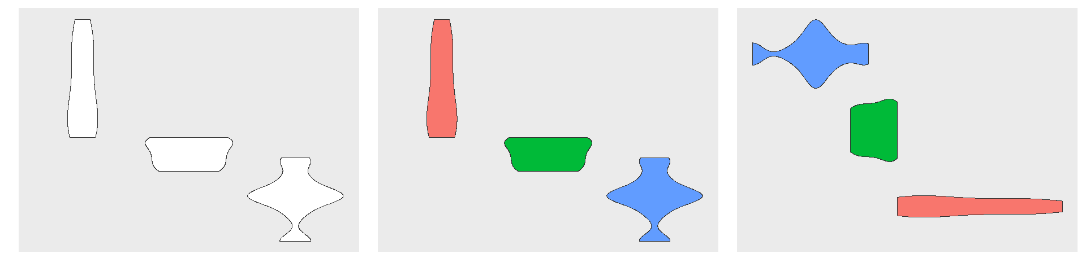
Wykres wiolinowy (viloin plot, kernel density plot), nazywany również wykresem skrzypcowym, w zakresie zastosowań jest podobny do wykresu pudełkowego. Jest stosowany dla ilościowych zmiennych ciągłych. W zasadzie jest pewnym połączeniem wykresu pudełkowego (boxplot) oraz wykresu gęstości (density plot). Zamiast w formie prostokątnego pudełka rozkład zmiennej jest zobrazowany za pomocą dwóch połówek wiolinopodobnego kształtu, które przedstawiają estymator gęstości badanej zmiennej. W przeciwieństwie do wykresu pudełkowego, który może pokazać tylko statystyki zbiorcze, wykresy wiolinowe przedstawiają takie statystyki oraz gęstość każdej zmiennej. Połowa wiolinowa jest zwężona w miejscu, w którym jest niewielka liczba obserwacji, a szeroka w miejscu, gdzie jest ich dużo. Na podstawie tego wykresu łatwo zidentyfikować takie charakterystyki jak dominanta, mediana, rozproszenie czy asymetria rozkładu. Wykres wiolinowy może być wykreślony zarówno pionowo, jak i poziomo. Bardzo często jest wykorzystywany dla porównania rozkładów kilku kategorii, które wyróżniono na podstawie zmiennej jakościowej lub numerycznej dyskretnej. Wykres wiolinowy jest często używany w analizie danych, aby pomóc w wizualizacji i interpretacji wyników, a także w porównywaniu kilku zestawów danych.

Wykres łodyga-liść
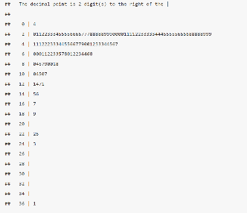 | 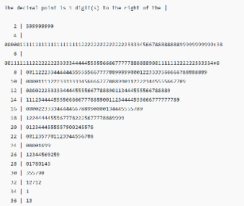 | 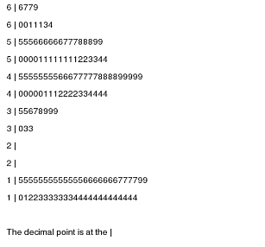
Wykres łodyga-liść (ang. stem-and-leaf plot) to jedna z metod wizualizacji danych statystycznych, która umożliwia prezentację i analizę danych w sposób pozwalający zachować szczegółowe informacje o poszczególnych wartościach. Ten wykres to w zasadzie specyficzna tabela, w której każda wartość jest podzielona na "łodygę" (pierwszą cyfrę lub cyfry) i "liść" (zwykle ostatnią cyfrę). Wykres łodyga liść nieco przypomina histogram, w którym słupki są rysowane poziomo. W przeciwieństwie do histogramu, wykres łodyga-liść zachowuje oryginalne dane z dokładnością do co najmniej dwóch cyfr znaczących. Wykres ten jest pomocny w wizualizacji kształtu rozkładu. Mimo że był znany już wcześniej, to powszechne zastosowania znalazł po opublikowaniu pracy Tukeya (1977). Wykres ten był dość często stosowany, gdy teksty były przygotowywane na maszynie do pisania. Obecnie, przy znacznie większych możliwościach technicznych, wykres jest wykorzystywany znacznie rzadziej. Wykres łodyga-liść pozwala zobaczyć rozkład danych, ocenić średnią, odchylenie standardowe i inne mierniki statystyczne. Jest to szczególnie przydatne do analizy danych o małej liczbie punktów lub do uzyskania szybkiego obrazu rozkładu danych. Konstrukcja tego wykresu nie jest wskazana przy bardzo dużej liczbie obserwacji.

Wykres liniowy
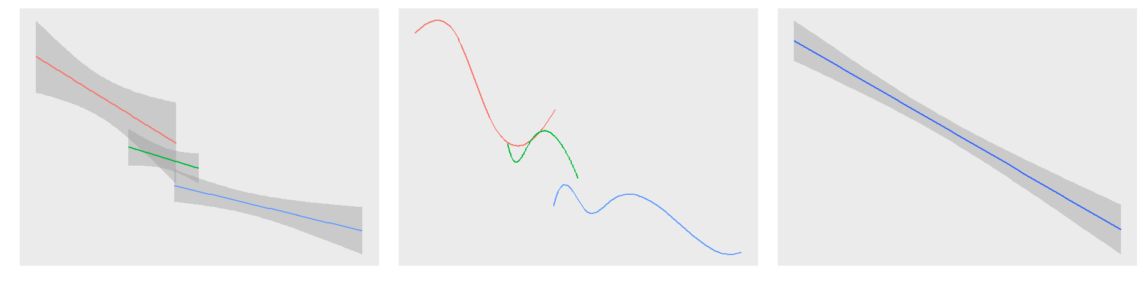
Wykres liniowy to rodzaj wykresu, który pokazuje zmiany w wartościach w czasie lub względem innej zmiennej. Punkty na wykresie są połączone liniami, co umożliwia łatwe odczytanie trendów i pojedynczych zmian w wartościach. Wykres liniowy jest często używany do prezentowania danych dotyczących wzrostu, spadku lub ogólniej zmian zjawiska w czasie. Może być używany do wizualizacji danych historycznych, prognoz lub analizy wpływu określonej zmiennej na inną zmienną. Jest to prosty i łatwy do zrozumienia typ wykresu, który jest powszechnie stosowany w różnych dziedzinach.
Na jednym wykresie liniowym może być przedstawionych kilka linii, co umożliwia przeprowadzenie porównań dotyczących np. zmian dla różnych obiektów (przedsiębiorstw, województw, państw). Za pomocą wykresów liniowych można przedstawić teoretyczne funkcje regresji różnej postaci (liniową, logarytmiczną, wykładniczą, wielomianową), jak również empiryczne funkcje regresji.
Wykresy liniowe były stosowane już bardzo dawno. Friendly (2008) wskazuje, że zmiany w czasie na wykresach liniowych przedstawiał już między innymi William Playfair w XVIII wieku.

Wykres punktowy
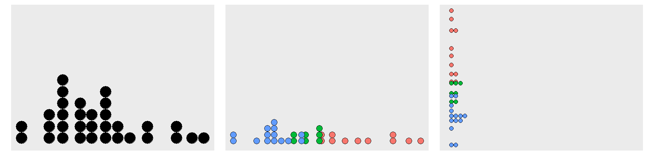
Wykres punktowy lub kropkowy (dot plot) to wykres statystyczny składający się z punktów naniesionych na obszar wykresu, zazwyczaj przy użyciu wypełnionych kółek. Istnieją dwie popularne, choć bardzo różne, wersje wykresu punktowego. Pierwsza była używana już w ręcznie rysowanych (przed erą komputerów) wykresach do przedstawiania rozkładów. Druga wersja została opisana przez Clevelanda (1993) jako alternatywa dla wykresu słupkowego, w której kropki są używane do przedstawiania wartości ilościowych (np. zliczeń) związanych ze zmiennymi jakościowymi.
Wykres punktowy pokazuje pojedyncze punkty danych, bez linii łączących punkty. Każdy punkt na wykresie reprezentuje jeden zestaw danych, składający się z dwóch wartości - jednej na osi OX i drugiej na osi OY. Punkty na tym wykresie są umieszczone w miejscu odpowiadającym ich wartościom na osiach OX i OY. Szczególnym przypadkiem wykresów punktowych są wykresy rozrzutu, które są wykorzystywane do oceny typu i siły zależności pomiędzy zmiennymi ilościowymi. Wykresy punktowe można także wykreślać np. dla trzech zmiennych na wykresach 3D, jednak postrzeganie wartości na takim wykresie jest znacznie utrudnione. Często dla zwiększenia przejrzystości punkty są dodawane na wykresach innego typu jak np. liniowe, pudełkowe, wiolinowe.

Wykres rozrzutu
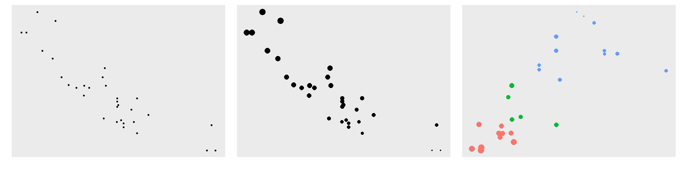
Wykres rozrzutu (scatterplot) to szczególny przypadek wykresu punktowego. Na tym wykresie w układzie współrzędnych kartezjańskich umieszczane są punkty (kropki, wypełnione koła), których współrzędne odpowiadają wartościom dwóch zmiennych ilościowych. Na osi OX zwykle umieszczana jest zmienna niezależna, a na osi OY zmienna zależna. Wykres rozrzutu pozwala na pokazanie związku między dwiema zmiennymi numerycznymi. Pomaga w identyfikacji ewentualnej zależności między dwiema zmiennymi oraz w określeniu typu związku pomiędzy nimi. Pozwala też w przypadku wystąpienia zależności liniowej na wskazanie kierunku zależności oraz odczytanie przybliżonej siły tej zależności. Na podstawie tego wykresu można uzyskać informacje o wartościach minimalnych, maksymalnych i odstających dla każdej ze zmiennych. Na tym wykresie można odczytać wartości dla wszystkich obserwacji.
Na wykresie rozrzutu współrzędne punktów odpowiadają dwóm zmiennym. Możliwe jest dodatkowo przypisanie wartości lub wariantów innych zmiennych do koloru, kształtu lub wielkości punktów na wykresie. Pozwala to na przedstawienie na jednym wykresie nie tylko dwóch, ale nawet pięciu, a niekiedy jeszcze większej liczby takich zmiennych. Wykres rozrzutu może być wykreślany dla trzech zmiennych w formie wykresu 3D, jednak taka forma zwykle utrudnia właściwy odbiór danych.

Wykres zmiany
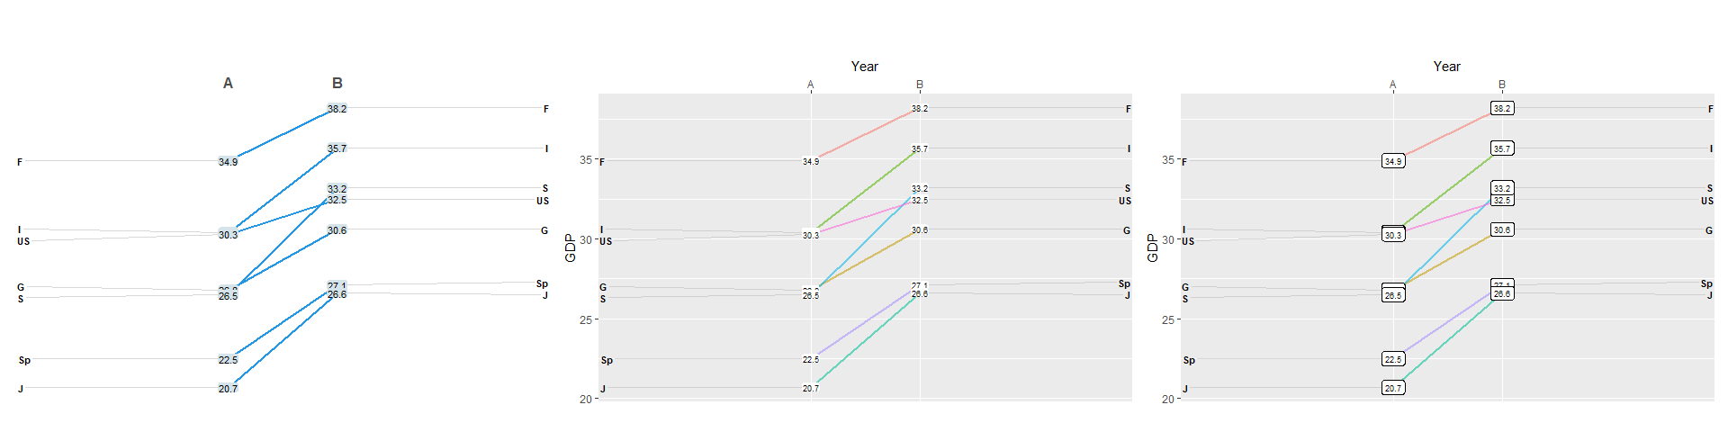
Wykres zmiany (ang. slope plot) nazywany także wykresem różnicy pozwala ukazać wielkość i kierunek zmian dla dwóch pomiarów tych samych obiektów (Biecek, Baranowska i Sobczyk 2019). Wykres tworzą dwie pionowe osie, po jednej dla każdego pomiaru oraz linii łączących pary pomiarów tego samego obiektu. Powiązane wartości są połączone odcinkami. Wykresu zmiany można użyć do pokazania wartości różnych zmiennych dla dwóch okresów lub stanów. Na tym wykresie można jednocześnie przedstawić zmiany dla wielu obiektów (państw, województw, przedsiębiorstw). Konstrukcja tego wykresu opiera się na wykresie liniowym, ale ważnym jego elementem są etykiety danych na końcach linii, co pozwala na szybką percepcję zmian wartości.
Na wykresie zmiany wartości mogą być przedstawiane nie dla dwóch różnych punktów czasowych, ale dla dwóch różnych kategorii jakościowych. Może to być przedstawienie np. dla wybranych państw poziomu bezrobocia oraz wartości PKB na osobę.
Wykres zmiany może być tworzony w różnych narzędziach do wizualizacji danych, takich jak arkusze kalkulacyjne, programy do tworzenia wykresów lub narzędzia programistyczne. Istnieje wiele wariantów i dostosowań tego typu wykresu, które pozwalają na dodanie uzupełniających informacji i cech, takich jak etykiety, kształty punktów danych.

Wykres współrzędnych równoległych
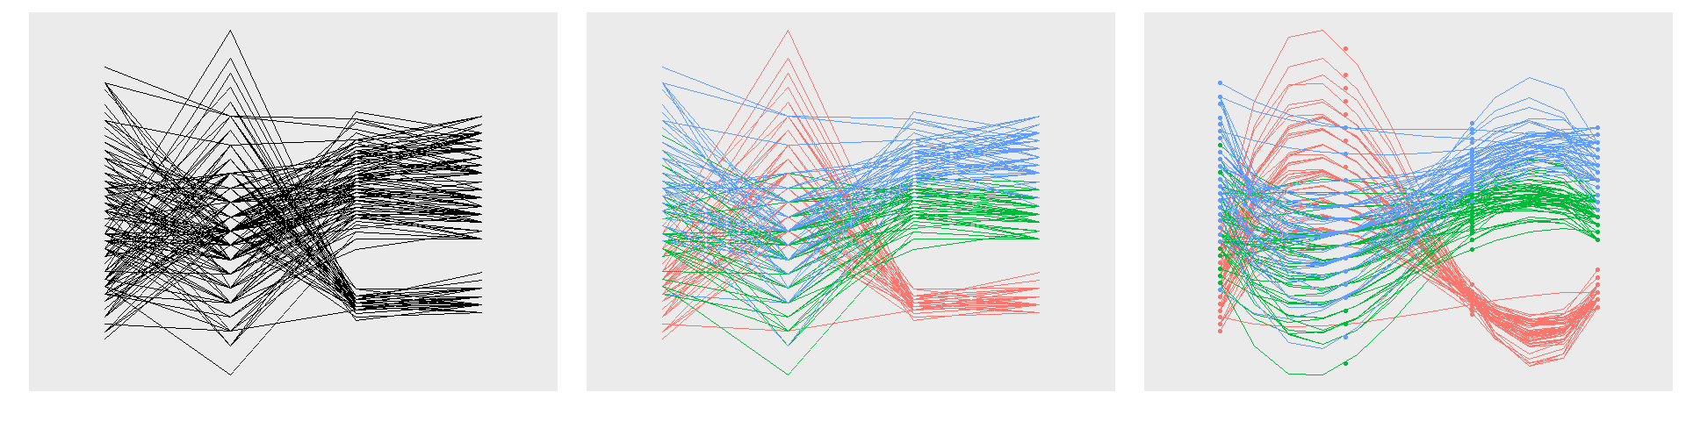
Wykres współrzędnych równoległych (parallel coordinates) może być traktowany jako rozszerzenie wykresu zmiany na większą liczbę okresów, zmiennych lub stanów. Wykres ten (Inselberg, 1999) pozwala na jednoczesne wyświetlenie wartości znacznej liczby zmiennych ciągłych nawet dla wielu obiektów. Pozwala na porównanie cechy kilku pojedynczych obserwacji (serii) na zbiorze zmiennych liczbowych. Każdy pionowy słupek reprezentuje zmienną i często ma swoją własną skalę. Jednostki dla poszczególnych zmiennych mogą być różne. Wartości są następnie wykreślane jako serie linii połączonych w poprzek każdej osi. Ustalona linia reprezentuje wartości poszczególnych zmiennych dla określonego obiektu.
Wykres współrzędnych równoległych jest szczególnie przydatny w identyfikowaniu wzorców, trendów i zależności w danych wielowymiarowych. Pozwala na zobrazowanie, jak zmienne są ze sobą skorelowane, czy istnieją grupy lub klastry obserwacji o podobnych wartościach oraz jakie są zakresy zmienności dla poszczególnych zmiennych.
Podstawowym zastosowaniem wykresu współrzędnych równoległych jest analiza danych statystycznych, badanie zbiorów danych wielowymiarowych, eksploracja danych i wykrywanie nietypowych wzorców lub obserwacji odstających.

Wykres radarowy
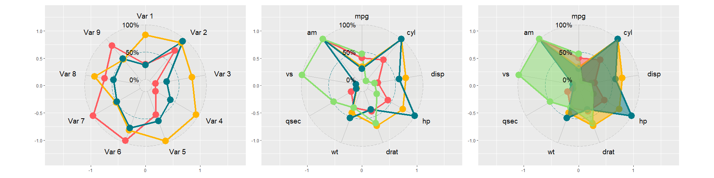
Wykres radarowy (radar plot, spider plot, wykres gwiazdowy, wykres polarny) jest graficzną prezentacją dla danych wielowymiarowych w postaci dwuwymiarowego wykresu trzech lub więcej zmiennych ilościowych reprezentowanych na osiach wychodzących z tego samego punktu. Wykres radarowy jest pewną odmianą wykresu współrzędnych równoległych. Wykres współrzędnych równoległych jest wykreślany w kartezjańskim układzie kilku współrzędnych, a wykres radarowy wykreślony w układzie współrzędnych biegunowych. Podstawowa różnica pomiędzy tymi wykresami polega na tym, że w przypadku wykresu współrzędnych równoległych wszystkie współrzędne są równoległe, a w przypadku wykresu radarowego wszystkie współrzędne wychodzą z jednego, centralnego punktu. Wykresy radarowe są użytecznym sposobem wyświetlania obserwacji wielowymiarowych. Każda zamknięta linia (gwiazda) reprezentuje pojedynczą obserwację. Na wykresie radarowym można przedstawić jednocześnie wiele obiektów (gwiazd). Wykres radarowy ma pewne ograniczenia. Jego stosowanie jest zalecane do porównywania małej liczby zmiennych i obserwacji, ponieważ przy zbyt wielu zmiennych czy obserwacjach może stać się trudny do interpretacji. Ponadto równomierne skalowanie osi w przypadku różnych zmiennych może utrudniać porównywanie wartości.

Wykres mapowy (kartogram)
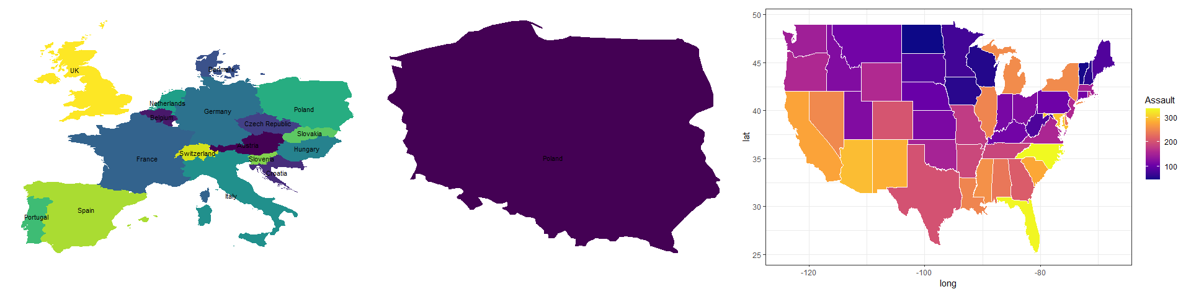
Analiza danych geograficznych związana jest z wieloma trudnościami związanymi z występowaniem zależności przestrzennych. Właściwe graficzne przedstawienie takich danych może w tych przypadkach być bardzo pomocne. Graficzną prezentację danych przestrzennych umożliwiają wykresy mapowe (map plot, kartogram). Wykres mapowy wykorzystuje mapę geograficzną do prezentacji danych. Wykreślane są geograficzne kontury, granice, punkty i inne elementy mapy do przedstawienia stosownych informacji. Mogą to być dane dotyczące takich zmiennych jak np. populacja, gęstość zaludnienia, wskaźniki ekonomiczne lub inne informacje przypisane do konkretnych obszarów geograficznych, takich jak państwa, stany, województwa, powiaty lub miasta. Jeżeli do przedstawiania danych na wykresie mapowym wykorzystuje się słupki, koła, linie lub różne symbole graficzne, to otrzymuje się kartodiagram. Pozwala to wizualnie wyrazić poziom zjawiska lub wielu zjawisk, ich zmiany oraz zależności na określonych obszarach.
Wykresy mapowe mają wiele specyficznych zastosowań. Powszechnie są wykorzystywane w naukach społecznych, badaniach rynku, planowaniu przestrzennym oraz analizie danych biznesowych. Pozwalają na łatwe zrozumienie i wizualizację danych w kontekście geograficznym, co może pomóc w identyfikacji wzorców, tendencji i zależności w danych.

Kartodiagram
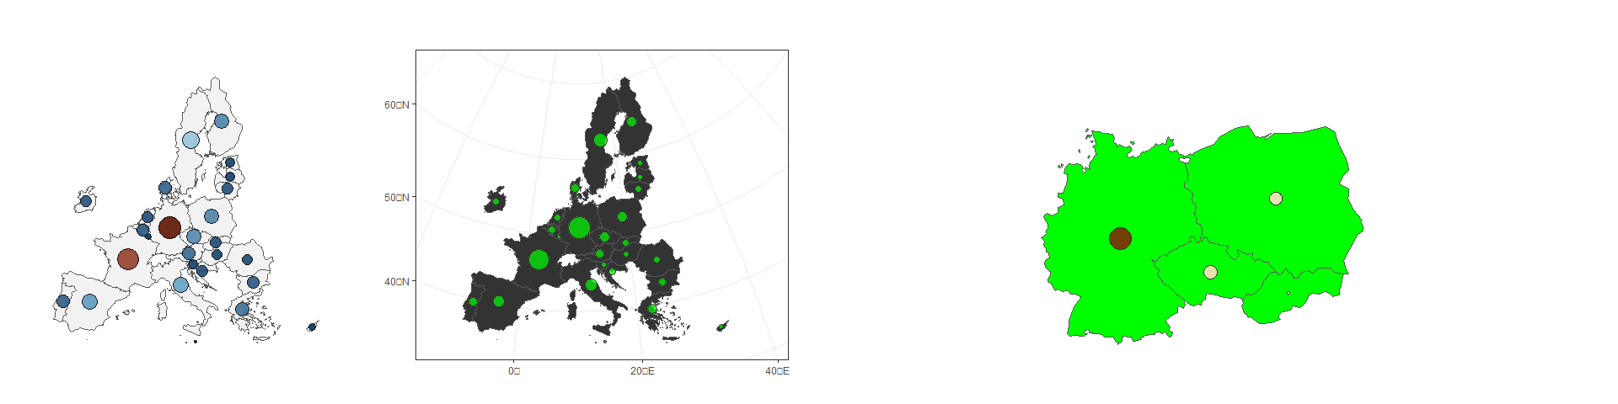
Kartodiagram to jedna z kartograficznych metod prezentacji, która jest mapą tematyczną przedstawiającą zmienność wybranych atrybutów obiektów przestrzennych za pomocą umieszczonych na niej punktów, diagramów lub wykresów. Ich lokalizacja odpowiada punktom pomiaru lub jednostkom przestrzennym, do których dane się odnoszą (np. miasta, województwa, powiaty). Na tej mapie przedstawiane są dane za pomocą wybranych symboli, punktów, linii, kół, histogramów lub innych wykresów. Wielkość lub kolor odnoszą się do ustalonej wartości zmiennej geograficznej. Kartodiagramy są wykorzystywane do wizualizacji danych przestrzennych, takich jak rozkład populacji, zagęszczenie zdarzeń, rozkład badanych zmiennych.
Kartodiagramy pozwalają na łatwe porównywanie wielkości zjawiska między różnymi regionami, wygodną prezentację zależności przestrzennych, a także identyfikację obszarów z wyróżniającymi się wartościami badanych zmiennych.
Istnieje wiele rodzajów kartodiagramów, podobnie jak wiele jest typów diagramów i wykresów, które można umieścić na mapie: liniowe - wstęgowe i wektorowe, słupkowe, kwadratowe, kołowe, przestrzenne; proste, strukturalne.

Wykres mozaikowy
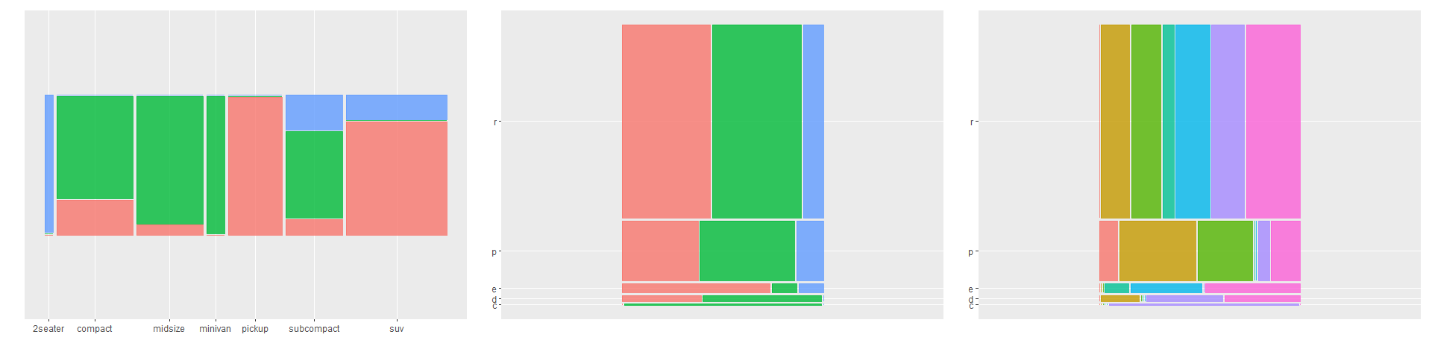
Wykresy mozaikowe (mosaic plot) pozwalają na prezentację danych z dwu- lub wielowymiarowych tablic wielodzielczych. Na tym wykresie obszar graficzny jest podzielony na prostokąty o rozmiarach proporcjonalnych do liczby obserwacji dla kombinacji zmiennych, które reprezentują. Wewnętrzne prostokąty odpowiadają podkategoriom, a ich położenie i kształt są zależne od wielkości i proporcji podkategorii względem nadrzędnej kategorii. Kategorie danych są zwykle oznaczone różnymi kolorami, które pomagają w łatwej identyfikacji i porównywaniu kategorii. Wykres pozwala na przegląd danych i umożliwia rozpoznanie związków pomiędzy różnymi zmiennymi. Wykresy mozaikowe są przydatne w wizualizacji danych składających się z wielu poziomów kategorii i podkategorii. Pozwalają uzyskać szybki przegląd wielu danych na jednym wykresie i łatwo zauważyć proporcje i relacje między wyróżnionymi kategoriami.
Dla dwóch zmiennych wykres mozaikowy jest dość specyficznym rodzajem wykresu słupkowego. W takim przypadku szerokość kolumn jest proporcjonalna do liczby obserwacji na każdym poziomie zmiennej wykreślonej na osi poziomej. Pionowa długość słupków jest proporcjonalna do liczby obserwacji drugiej zmiennej na każdym poziomie pierwszej zmiennej. Wykresy mozaikowe pomagają pokazać zależności i umożliwiają wizualne porównywania grup.

Wykres obrazkowy
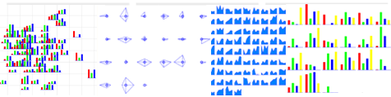
Wykres obrazkowy (pictorial chart) to rodzaj wykresu, który używa obrazków lub ikon do reprezentacji danych i informacji. Zamiast tradycyjnych elementów graficznych, takich jak słupki czy linie, wykres obrazkowy wykorzystuje symbole, ikony, piktogramy, a nawet ilustracje. Taka forma przekazu pozwala łatwo rozpoznać przekazywane specyficzne informacje. Wykresy obrazkowe są przydatne przy prezentacji danych ilościowych jak liczba produktów, liczba osób czy udział procentowy określonego wariantu w całości. Pozwalają w sposób bardziej interesujący i dobrze zrozumiały dla odbiorców przekazać informację o skali zjawiska. W przeciwieństwie do innych typów wykresów, takich jak wykres słupkowy czy kołowy, wykres obrazkowy nie pokazuje wartości w skali, ale jedynie względne proporcje między elementami danych. Wykresy te są najbardziej efektywne, gdy ilość danych jest stosunkowo niewielka, a obrazki są czytelne i z łatwym do zrozumienia przekazem.
Wykresy obrazkowe mogą być tworzone ręcznie, za pomocą narzędzi do grafiki lub za pomocą specjalistycznych narzędzi i oprogramowania do wizualizacji danych. Wykresy te są stosunkowo rzadko wykorzystywane w typowych analizach statystycznych.

Twarze Chernoffa
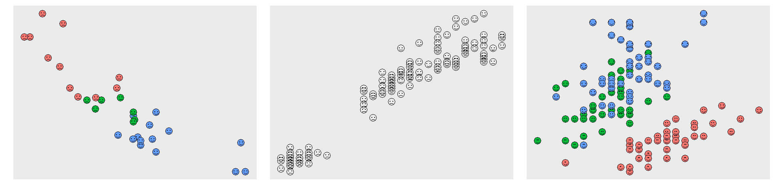
Twarze Chernoffa (Chernoff faces), zaproponowane przez matematyka, statystyka i fizyka Hermana Chernoffa w 1973 roku, prezentują wielowymiarowe dane w kształcie ludzkiej twarzy. Poszczególne części, takie jak oczy, uszy, usta i nos, reprezentują wartości zmiennych poprzez swój kształt, rozmiar, rozmieszczenie i orientację. Ideą wykorzystania twarzy jest to, że człowiek łatwo rozpoznaje twarze i bez trudu zauważa niewielkie zmiany. Wykresy twarzy Chernoffa obsługują każdą zmienną w inny sposób. Ponieważ cechy twarzy różnią się pod względem postrzeganej ważności, sposób mapowania zmiennych na cechy powinien być starannie dobrany (np. stwierdzono, że rozmiar oczu i nachylenie brwi mają znaczącą wagę w postrzeganiu). Na wykresie twarzy Chernoffa każda cecha twarzy, taka jak kształt i rozmiar nosa, ust, oczu itp., jest zmapowana na jedną z wielu cech statystycznych, takich jak średnia, odchylenie standardowe lub kwantyle. Przykładowo, wielkość nosa może być związana z wartością średniej dla danej zmiennej, a kształt ust z odchyleniem standardowym. W ten sposób wizualnie zrozumiały obraz twarzy przedstawia informacje statystyczne, co umożliwia łatwe i szybkie porównywanie danych.
Wykresy twarzy Chernoffa są często stosowane w wielu dziedzinach, takich jak badania marketingowe, finanse, biometria i inne, gdzie ważne jest szybkie i wizualne porównywanie dużych ilości danych.

Wykres bąbelkowy
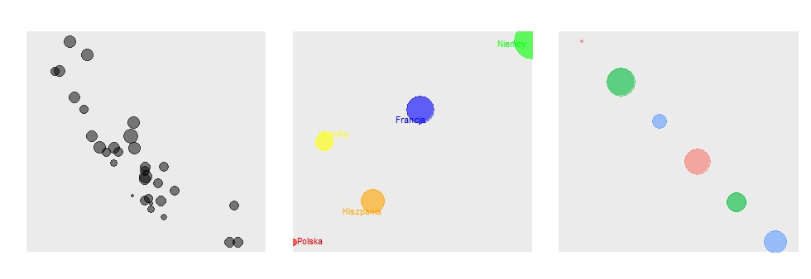
Wykres bąbelkowy (buble chart) to szczególna forma wykresu rozrzutu. Na tym wykresie prezentowane są trzy zmienne. Pierwsze dwie zmienne (x i y) są mapowane na osie OX i OY tak jak przy konstrukcji wykresu rozrzutu. Trzecia zmienna jest powiązana z wielkością kropki (bąbelka) na tak skonstruowanym wykresie. Możliwe jest także wprowadzenie dodatkowych wymiarów (zmiennych) związanych np. z kształtem lub kolorem punktów rozmieszczonych na wykresie.
Wykresy bąbelkowe znalazły szczególnie interesujące zastosowanie w wizualizacjach gapminder zaproponowanych przez Hansa Roslinga w ramach projektu Gapminder Foundation (Gapminder 2024). W tych wizualizacjach w sposób dynamiczny i interaktywny prezentowane są zmiany w czasie dla różnych wskaźników społeczno-gospodarczych na całym świecie. Kolorem na tych prezentacjach jest oznaczane położenie geograficzne państw. Wykresy takie są szeroko stosowane w celu pokazywania trendów rozwojowych, takich jak PKB per capita, oczekiwana długość życia, stopa urodzeń i wiele innych, w zależności od dostępnych danych.

Macierzowy wykres rozrzutu
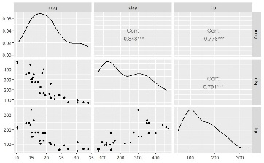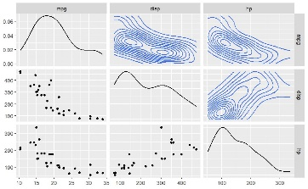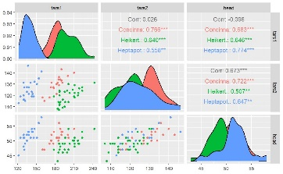
Macierzowe wykresy rozrzutu (scatteplot matrices) są naturalnym rozszerzeniem wykresów rozrzutu. O ile wykres rozrzutu jest konstruowany na podstawie dwóch zmiennych numerycznych, to macierzowy wykres rozrzutu pozwala na przedstawienie zależności pomiędzy większą liczbą takich zmiennych. Panele w macierzy pokazują wykresy rozrzutu dla wszystkich par zmiennych. Na wykresie dane są przedstawiane w postaci siatki, gdzie każda komórka siatki odpowiada parze zmiennych. Wykres taki pozwala na określenie, czy istnieje korelacja liniowa pomiędzy różnymi parami zmiennych. Jest to szczególnie pomocne przy wskazywaniu konkretnych zmiennych, które mogą mieć istotne korelacje z innymi. Niektóre odmiany macierzowego wykresu rozrzutu pokazują tylko górny lub dolny trójkąt paneli, ponieważ w przeciwnym razie po drugiej stronie przekątnej pojawiają się (transponowane) te same układy par punktów. Na głównej przekątnej w zależności od rodzaju wykresu prezentowane mogą być np. nazwy poszczególnych zmiennych, histogramy lub oszacowania gęstości tych zmiennych.
Wykresy rozrzutu w układzie macierzowym mogą zawierać dodatkowe elementy, takie jak wartości współczynników korelacji, linie trendu, elipsy dopasowania lub kolorowanie punktów według innej zmiennej, co pozwala przedstawić na takim wykresie uzupełniające informacje.

Wykresy regresji
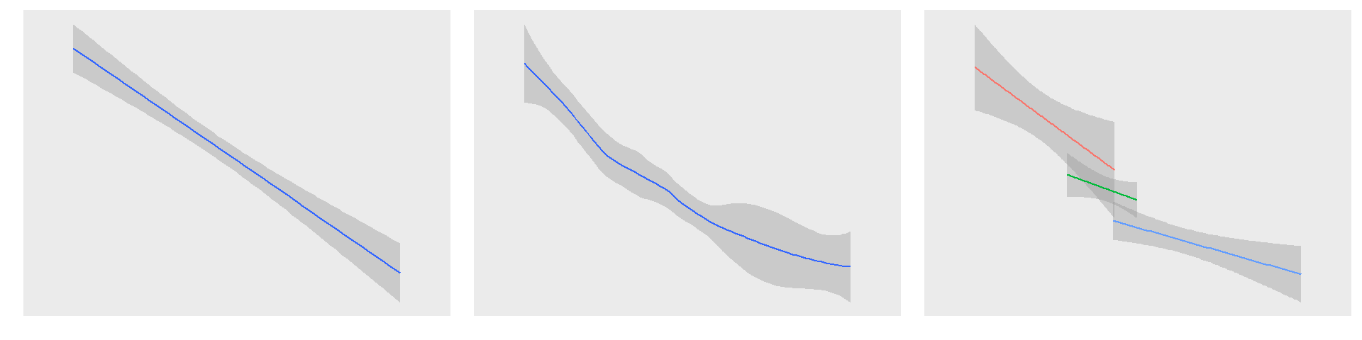
Wykres regresji (regression plot), jest wykorzystywany w analizie statystycznej do wizualizacji zależności między dwiema zmiennymi. Wykres regresji przedstawia punkty danych na wykresie rozrzutu (scatter plot) i dodaje do niego linię regresji, która ilustruje trend lub wzorzec w danych. Linia regresji na wykresie jest tworzona na podstawie dopasowania modelu regresji do danych. Może to być prosty model regresji liniowej, w którym wykreślaną linią jest najlepiej dopasowana prosta do punktów danych, lub bardziej złożone modele regresji, takie jak regresja wielomianowa, regresja wykładnicza, logistyczna itp. Linia regresji reprezentuje ogólną zależność w danych i pozwala na przewidywanie wartości zmiennej objaśnianej na podstawie zmiennej objaśniającej.
Wykres regresji dostarcza informacji na temat siły, kierunku i istotności zależności między zmiennymi. Jeśli linia prosta regresji jest nachylona w górę, oznacza to dodatnią korelację między zmiennymi, czyli wzrost jednej zmiennej jest związany ze wzrostem średniej wartości drugiej zmiennej. W przypadku nachylenia w dół mamy do czynienia z ujemną korelacją, gdzie wzrost jednej zmiennej jest związany ze spadkiem przeciętnych wartości drugiej zmiennej. Położenie danych punktów względem linii regresji może wskazywać na siłę zależności.

Wykresy funkcji gęstości
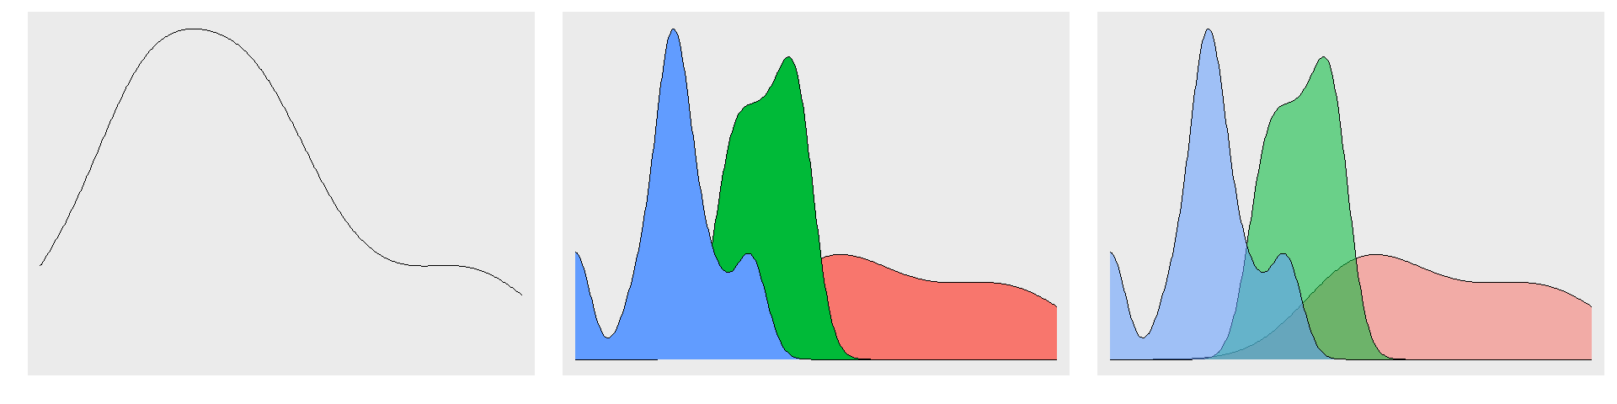
Wykres funkcji gęstości (density plot) jest wykorzystywany do wizualizacji rozkładu danych i prezentowania oszacowania funkcji gęstości prawdopodobieństwa. Jest szczególnie przydatny, gdy należy zobrazować kształt, skośność, asymetrię lub inne właściwości rozkładu danych. Wykres funkcji gęstości wykorzystuje nieparametryczną ocenę krzywej gęstości, która reprezentuje względną częstość występowania różnych wartości danych. Krzywa gęstości może być oparta na różnych modelach, takich jak rozkład normalny, rozkład jednostajny, rozkład gamma itp., w zależności od charakterystyki danych. Na wykresie funkcji gęstości oś pozioma reprezentuje wartości danych, a oś pionowa reprezentuje wartości funkcji gęstości. Im wyższa wartość funkcji gęstości w danym miejscu, tym większe prawdopodobieństwo wystąpienia wartości w tym obszarze.
Wykres funkcji gęstości pozwala na porównywanie rozkładów między różnymi grupami lub kategoriami danych. Może być stosowany do porównywania jednocześnie wielu rozkładów, np. rozkładów wyników testów dla różnych grup uczniów lub rozkładów wynagrodzeń pracowników na różnych stanowiskach. Wykres taki umożliwia również przedstawienie porównania rozkładów empirycznych z określonymi postaciami rozkładów teoretycznych.

Wykresy ciepła
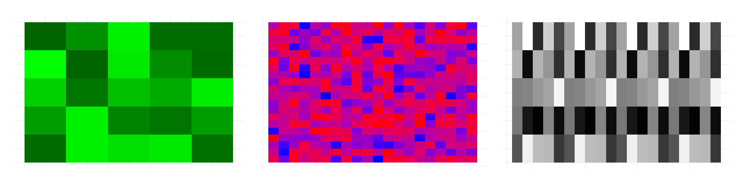
Wykresy ciepła, znane również jako “heat maps”, są używane do wizualizacji danych, które można przedstawić na siatce dwuwymiarowej. Są one szczególnie przydatne, gdy należy zobrazować złożone zależności między dwiema zmiennymi oraz dodatkową trzecią zmienną, która na wykresie, będzie reprezentowana przez kolor. Wykresy te mogą być pomocne przy graficznej prezentacji danych tabelarycznych w szczególności np. macierzy współczynników korelacji. Mogą na nich być prezentowane dane z tabel o niewielkich wymiarach, ale również z tablic o bardzo dużych wymiarach. Są one skutecznym narzędziem wizualizacji wielowymiarowych szeregów czasowych. Mogą być z powodzeniem stosowane w kontekście przestrzennym. W tym przypadku mapy ciepła mogą być używane do przedstawienia rozkładu danych na mapie, gdzie intensywność koloru wskazuje na zagęszczenie danych w danym obszarze. Ważną zaletą tych wykresów jest możliwość ich wykorzystania do porównywania danych, gdzie np. kolejne „wiersze mapy” będą reprezentowały porównywane obiekty.

Wykres gwiazdowy
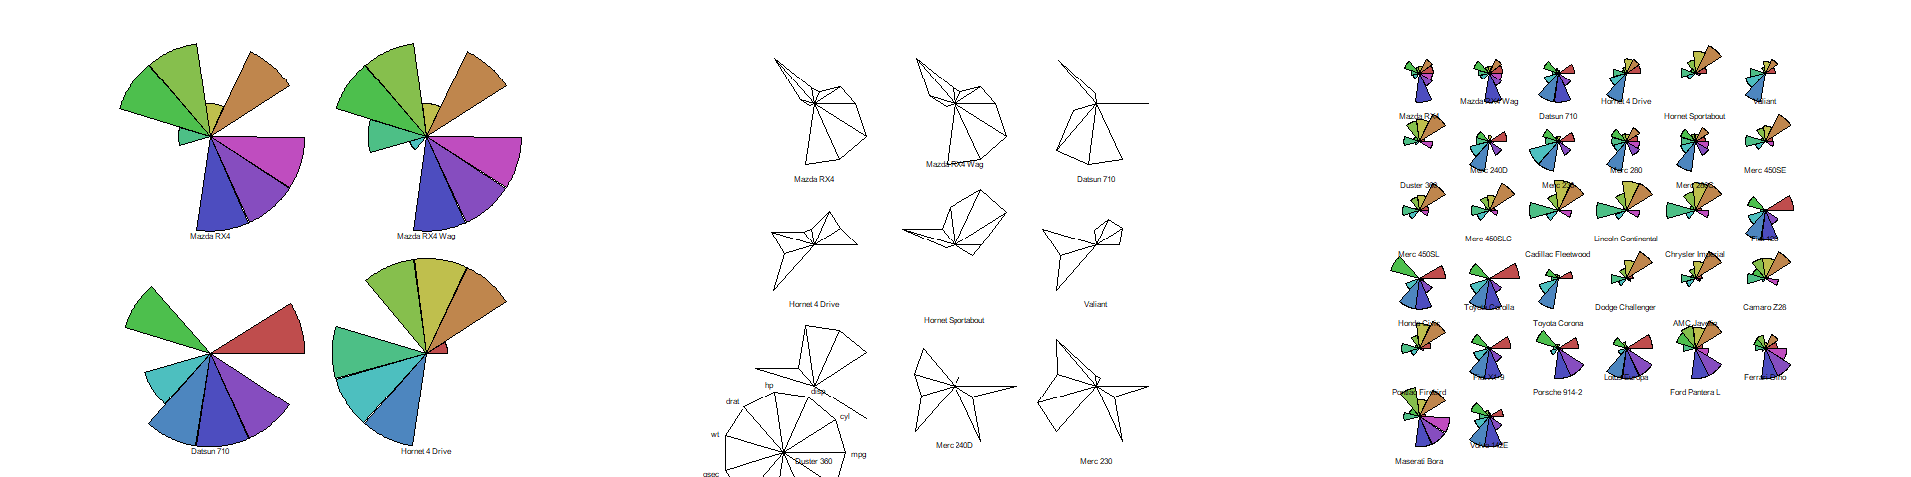
Wykres gwiazdowy (star plot) jest nieco podobny do wykresu radarowego, który jest wykorzystywany do wizualizacji danych wielowymiarowych. Wykres ten składa się z osi promieniowych, z których każda odpowiada jednej zmiennej. Na każdej osi zaznaczane są wartości danej zmiennej dla obserwowanego obiektu. Punkty na osiach są następnie łączone liniami, tworząc kształt gwiazdy. Każda obserwacja jest reprezentowana przez wykres, kształtem przypominający gwiazdę, w którym każdy promień przedstawia jedną zmienną. Formy graficzne gwiazd mogą być dość różnorodne.
Wykres gwiazdowy jest szczególnie przydatny w przypadku porównywania wielu obserwacji ze względu na kilka zmiennych. Pozwala on na łatwe porównanie wartości każdej zmiennej dla każdej obserwacji. W przypadku, gdy wykres star plot składa się z n promieni, każdy z nich reprezentuje jedną zmienną. Wartości każdej zmiennej są reprezentowane przez długość promienia, a kąt między promieniami odpowiada kolejnym zmiennym.

Wykres róża Nightingale
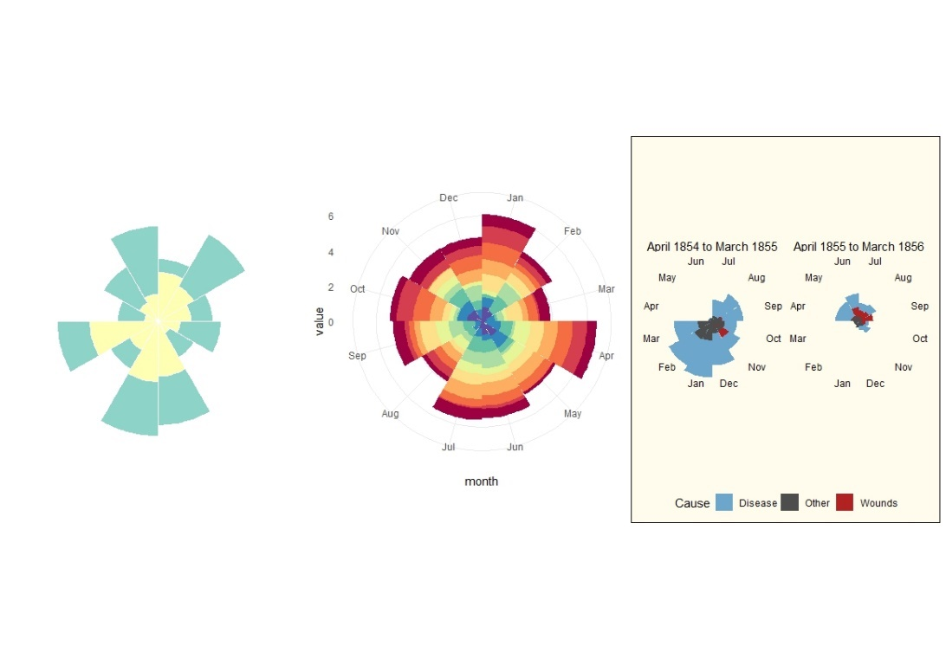
Wykres róża Nightingale został zaproponowany przez Florence Nightingale w 1858 roku. Wykres, znany jest również jako wykres grzebieniowy (ang. coxcomb). Jest to jeden z najbardziej znanych przykładów wczesnej wizualizacji danych. Nightingale, będąca pielęgniarką, wykorzystała ten wykres do przedstawienia śmiertelności żołnierzy podczas wojny krymskiej w latach 1853-1856. Zastosowanie wizualizacji danych o śmiertelności żołnierzy miało znaczący wpływ na dostrzeżenie przyczyn zgonów i efekcie na zauważalną poprawę zdrowia leczonych żołnierzy.
Wartości liczbowe są reprezentowane przez pole powierzchni segmentów, a nie ich długość promienia, co jest różnicą w stosunku do klasycznych wykresów kołowych. Wykres róża Nightingale ma formę koła podzielonego na sektory, reprezentujące kolejne miesiące roku. Każdy sektor jest dalej podzielony na sekcje, z których każda reprezentuje daną przyczynę zgonu. Kolorowanie sektorów odpowiada różnym przyczynom zgonów. Każda przyczyna jest przypisana do określonego koloru, co ułatwia identyfikację dominujących źródeł śmiertelności. Długość sektorów wskazuje na liczbę zgonów w danym miesiącu z powodu danej przyczyny. Im dłuższy sektor, tym więcej zgonów.

Krzywa Lorenza
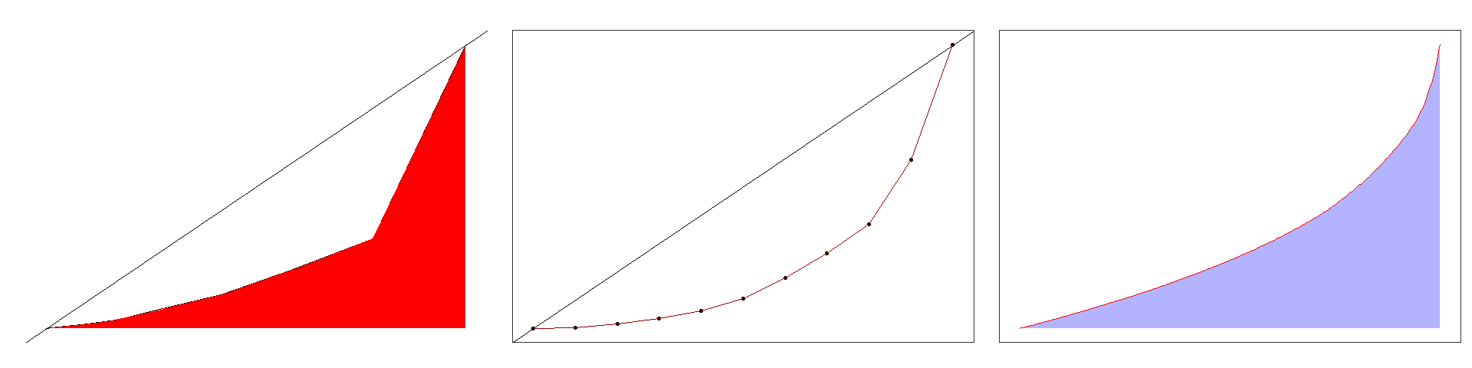
Krzywa Lorenza, znana również jako krzywa koncentracji (nierównomierności podziału globalnego zasobu cechy), jest wykorzystywana do ilustrowania nierównomierności rozkładu dochodów w społeczeństwie. Jest to krzywa wypukła, która jest wykreślana w kwadracie jednostkowym i stanowi ilustrację sposobu, w jaki dochody są rozłożone w społeczeństwie. Końce tej krzywej to dolny lewy i górny prawy wierzchołek kwadratu jednostkowego.
Krzywa Lorenza najczęściej jest wykorzystywana do opisu stopnia koncentracji (nierównomierności podziału globalnego zasobu cechy) jednowymiarowego rozkładu zmiennej losowej o wartościach nieujemnych. Najczęściej w praktyce badań ekonomicznych są to badania związane z pomiarem nierównomierności zarobków w badanym kraju. Może być też wykorzystywana do określenia skali koncentracji (nierównomiernego podziału) także innych zmiennych jak np. rozmieszczenie ludności w zależności od wielkości miast, pomiar nierównomierności wzrostu gospodarczego, analiza nierówności w zaopatrzeniu zdrowotnym czy też analiza nierównomierności rozkładu lokat terminowych w banku.

Wykres słonecznikowy
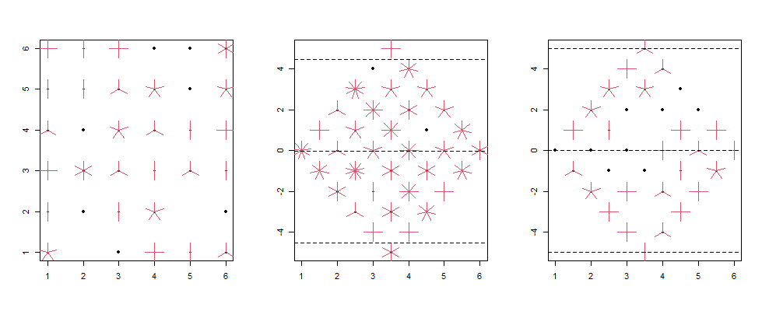
Wykres słonecznikowy (sunflower plot), to specyficzna forma wykresu punktowego. Jest on szczególnie przydatny do zobrazowania na wykresie obserwacji, które leżą dokładnie w tym samym miejscu. W takim przypadku punkty się na siebie nakładają i dla odbiorcy nie jest widoczne, ile obserwacji reprezentuje ustalony punkt. Wykres słonecznikowy rozwiązuje ten problem poprzez reprezentowanie wielokrotnych punktów danych jako "słoneczników" z wieloma "płatkami". Na wykresie słonecznikowym płaszczyzna OXY jest podzielona na siatkę regularnych prostokątów, a słonecznik jest umieszczony na przecięciach linii. Każdy płatek na wykresie słonecznikowym reprezentuje obserwację. Niektóre wersje wykresu słonecznikowego krotność wystąpienia danej obserwacji przedstawiają nie w formie wielu płatków, a za pomocą wielkości „tarczy słonecznika”.
Z wykorzystaniem tego typu wykresu możliwe jest wykonanie wykresu rozrzutu dla danych, gdzie obie zmienne są dyskretne. Może to być np. wykres dla reprezentacji 100-krotnego rzutu dwiema sześciennymi kostkami do gry.

Wykres lizakowy
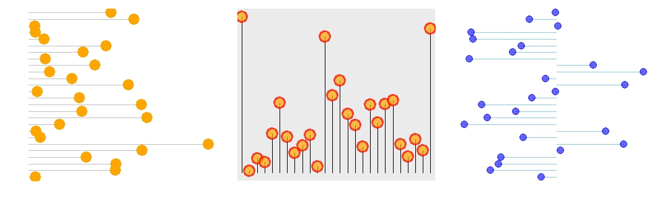
Wykres lizakowy (lollipop chart) łączy w sobie elementy wykresu słupkowego (lub kolumnowego) oraz wykresu punktowego. Wizualnie przypomina słupki (lizaki) zakończone kropkami na osiach y, które reprezentują wartości punktów danych. Wykresy lollipop są używane w różnych dziedzinach, aby porównać wielkości różnych kategorii danych w sposób bardziej wyraźny niż standardowy wykres słupkowy. Są szczególnie przydatne, gdy chcemy skupić się na konkretnych wartościach, ale jednocześnie zachować kontekst ogólnego rozkładu zmiennych.
Wykres lizakowy zazwyczaj zawiera zmienne jakościowe na osi y mierzone względem drugiej (ciągłej) zmiennej na osi x. Podobnie jak w przypadku wykresu punktowego, główny nacisk kładziony jest na kropkę, aby zwrócić uwagę odbiorcy na konkretną wartość osi x osiągniętą dla każdej kategorii. Wykres lollipop w sposób bardzo czytelny prezentuje dane liczbowe. Zasadniczo zachowuje te same funkcje, co wykresy słupkowe (kolumnowe). Daje możliwości porównywania wielkości pomiędzy różnymi kategoriami. Stanowi dość atrakcyjną formę przekazu. Może być wykorzystany do przedstawienia zmian zjawiska w czasie.

Piramida wieku
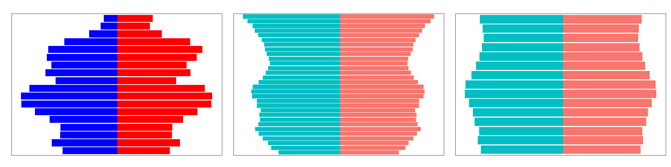
Wykres piramida wieku (back-to-back histogram) to rodzaj wykresu demograficznego, który przedstawia strukturę populacji ze względu na wiek oraz płeć. Jest to graficzna reprezentacja procentowego udziału poszczególnych grup wiekowych w populacji, zazwyczaj przedstawiana w formie dwóch kolumn, jedna dla mężczyzn i druga dla kobiet. Piramida wieku umożliwia analizę proporcji osób między płciami oraz rozkładu wieku w populacji, co jest istotne dla oceny dynamiki demograficznej i planowania społecznego. Na osi poziomej zazwyczaj umieszcza się procent lub bezwzględne wartości reprezentujące udział poszczególnych grup wiekowych w całej populacji. Na osi OX w prawo od punktu zerowego wyznaczane są liczebności kobiet, natomiast w lewo – mężczyzn. Osie pionowe reprezentują kolejne roczniki wieku lub wyróżnione grupy wiekowe, na przykład po 5 lub 10 lat.
Wykres back-to-back histogram może mieć także inne, nietypowe zastosowania wykraczające poza zagadnienia demograficzne. Generalnie powinny być dwie wyróżnione grupy (klasycznie jest to płeć) i ich struktura ze względu na pewną zmienną porządkową (klasycznie są to grupy wiekowe).

Wykres konturowy
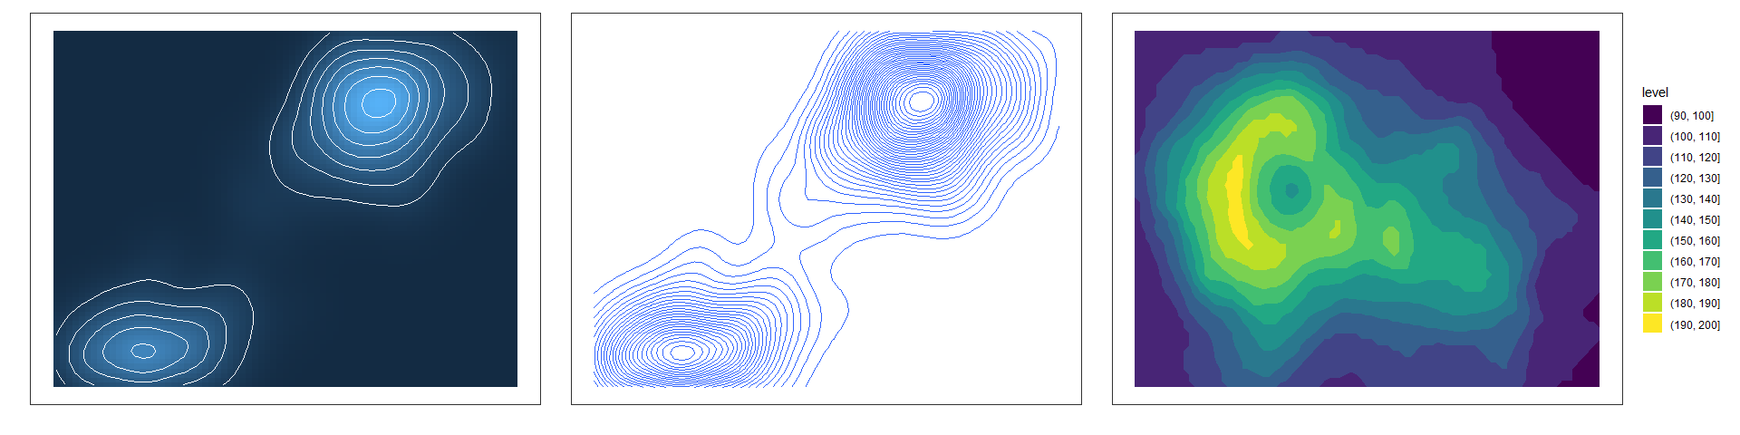
Wykres konturowy (contour plot) to graficzna reprezentacja funkcji dwuwymiarowej, gdzie wartości funkcji są przedstawiane za pomocą linii łączących punkty o tej samej wartości. Wykres konturowy pokazuje "kształt" powierzchni utworzonej przez funkcję. Wykresy te są łatwe w interpretacji, pozwalają na szybką identyfikację punktów, dla których funkcja przyjmuje zbliżone wartości. Pozwalają na przedstawienie wizualizacji nawet złożonych funkcji dwuwymiarowych. O ile wykres trójwymiarowy przedstawia funkcję za pomocą trójwymiarowego kształtu, to wykres konturowy prezentuje funkcję za pomocą linii (konturów) na płaszczyźnie, gdzie te linie reprezentują punkty o takiej samej wartości funkcji (poziomy). Im linie są bliższe tym większe zmiany wartości obserwowanej funkcji są w tym obszarze.
Wykresy konturowe są powszechnie wykorzystywane w geografii, meteorologii, fizyce a także w inżynierii. Wykresy konturowe są bardzo często stosowane do graficznego przedstawienia topografii terenu, wzorców pogodowych oraz innych danych, które można przedstawić za pomocą ciągłej powierzchni. Linie na wykresie łączą punkty o równej wartości (np. wysokość nad poziomem morza, punkty o jednakowej wartości ciśnienia atmosferycznego czy o jednakowej temperaturze powietrza), co pozwala obserwatorowi interpretować kształt i wzorce danych.

Wykresy z wynikami wnioskowania
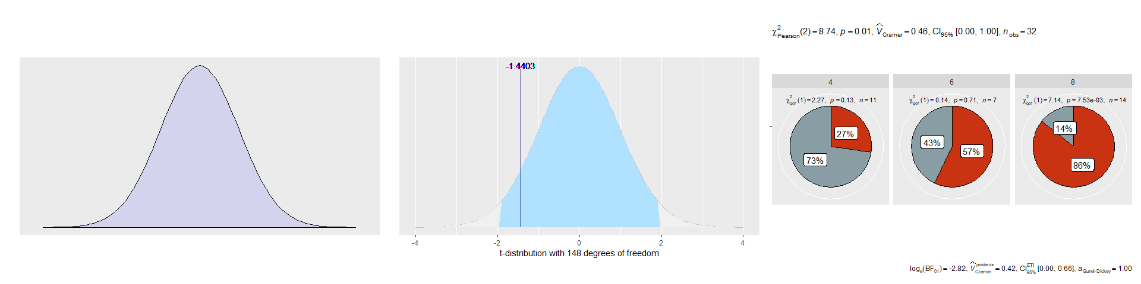
Wykresy statystyczne zdecydowanie bardziej kojarzą się z metodami statystyki opisowej niż z zagadnieniami wnioskowania statystycznego. Metody graficzne mogą być jednak bardzo pomocne przy estymacji parametrów populacji i przy weryfikacji hipotez statystycznych. Wykorzystując dobrze dobrane grafiki można przedstawić podstawowe charakterystyki zmiennych losowych za pomocą wykresów funkcji gęstości lub dystrybuanty. Można również przedstawić porównania charakterystyk z próby z rozkładami teoretycznymi.
Od dość dawna w analizach statystycznych wykorzystywane są wykresy qq-plot i qq-norm jako pomoc w testowaniu postaci rozkładu badanej zmiennej. Coraz częściej również inne formy wykresów są stosowane do wspomagania wnioskowania statystycznego o parametrach zmiennych losowych (Kończak 2020). Przeprowadzając w odpowiednim programie test statystyczny, na wykresie mogą być prezentowane podstawowe charakterystyki, a dodatkowo oznaczane wartości statystyki testowej, wartości krytyczne, obszar krytyczny oraz p-wartość. Przyjęcie takiego rozwiązania pozwala statystykowi nie tylko na ostateczne podjęcie decyzji związanej z zweryfikowaną hipotezą, ale również na głębsze wyrobienie zdania dotyczącego analizowanego problemu.

Podstawowe zastosowania wykresów
W poprzednim punkcie przedstawiono zwięzłe charakterystyki najczęściej spotykanych typów wykresów. Nie można tego zestawienia traktować jako kompletny wykaz, ponieważ różnorodność typów wykresów jest bardzo duża i cały czas są w tym zakresie przedstawiane nowe propozycje. Bardzo często są to różne wykresy specjalistyczne, które są szczególnie przydatne w analizach określonych zagadnień. Jednym z takich przykładów wykresów, które nie zostały omówione w poprzednim podpunkcie, są wykresy świecowe stosowane w analizach giełdowych. Fisher i Meyer (2018) wskazują między innymi na wykresy sieciowe (network visualizations), wykresy drzewa (Tree view), chmury punktów (word cloud). W niniejszym opracowaniu nie są podejmowane kwestie związane z zagadnieniami, dla których wskazane są takie wykresy dlatego nie były zaprezentowane w poprzednim punkcie.
Wykorzystując wykresy we wstępnej analizie danych należy zawsze zwrócić uwagę na skalę pomiarową, na jakiej rejestrowana jest dana zmienna. Niektóre z wykresów wymagają, aby pomiary były dokonywane na skalach mocnych (przedziałowa lub ilorazowa), a inne z kolei wymagają, aby wyróżnione były odpowiednie kategorie. W tym drugim przypadku może to być skala nominalna lub porządkowa, a jeśli dokonano pomiarów na skalach mocnych, należy pogrupować obserwacje i wyodrębnić właściwe klasy. W przypadku wyróżniania klas w zbiorze danych możliwe są różne podziały. W konsekwencji mogą one prowadzić do bardzo różnych wyników, o bardzo innej wymowie i radykalnie innych prezentacji graficznych. To od konstruującego taki wykres należy oczekiwać, by prezentacja właściwie oddawała rzeczywisty charakter badanej zmiennej.

Zastosowania wykresów według ich typów
Różne rodzaje wykresów są używane w zależności od rodzaju danych, w tym skali pomiarowej, ich struktury oraz celu wizualizacji. Wykresy liniowe służą zwykle do prezentowania zmian zjawiska w czasie, wykresy słupkowe do porównywania wartości dla różnych kategorii, a wykresy kołowe do przedstawiania struktury składników pewnej całości. Wykresy rozrzutu umożliwiają analizę związków pomiędzy dwiema zmiennymi, a wykresy radarowe pozwalają na porównywanie struktur ze względu na wiele zmiennych. Wykresy pudełkowe prezentują rozkład analizowanych zmiennych, wskazując m.in. wartości odstające. Kartogramy są przydatne w analizie danych przestrzennych.
Zazwyczaj określony zbiór danych lub analizowane zjawisko można przedstawić graficznie na wiele różnych sposobów, gdzie każda z tych prezentacji będzie umożliwiała przekazanie dodatkowych specyficznych informacji dla odbiorcy. Wybór odpowiedniego typu wykresu jest kluczowy dla skutecznej prezentacji danych, a zrozumienie charakteru danych i celu wizualizacji pomaga wybrać najbardziej adekwatny wykres, który ułatwi odbiorcom zrozumienie przedstawianych informacji.
W tabeli 3.1. wskazano najczęstsze zastosowania wybranych typów wykresów. Zwrócono również uwagę na szczególne wymagania dotyczące skali pomiarowej, o ile takie przy danym typie wykresu występują. Przedstawiono również zwięzłą charakterystykę związaną z zastosowaniami danego rodzaju wykresu.

Tabela 3.1. Wybrane rodzaje wykresów i ich typowe zastosowania
Typ  wykresu | Zastosowania | Charakterystyka
Słupkowy | Rozkład zmiennej dyskretnej (ilościowej lub jakościowej). | Pozwala na szybką analizę struktury. Umożliwia porównania kilku zbiorowości. Sporządzany jest dla danych dyskretnych (ilościowych lub jakościowych). Podstawowe warianty: pionowe, poziome, 3D.
Histogram | Estymacja gęstości rozkładu zmiennej ciągłej. | Jest to szczególna forma wykresu słupkowego. Pozwala na ocenę struktury jednej zmiennej ciągłej. Jest to wykres powierzchniowy, tzn. o wielkości zjawiska informuje powierzchnia słupka. Umożliwia porównanie z krzywą teoretyczną np. rozkładu normalnego.
Pudełkowy | Struktura zbiorowości zmiennej ciągłej. Porównania rozkładów. | Zawiera informacje o położeniu, rozrzucie i kształcie rozkładu. Umożliwia porównanie kilku rozkładów, a także identyfikację wartości odstających i ekstremalnych. Brak wartości dokładnych. Podobną charakterystykę mają wykresy wiolinowe.
Łodyga-liść | Rozkład zmiennej numerycznej. | Wskazuje dokładne wartości zmiennej. Dobry do zobrazowania wartości minimalnej i maksymalnej, a także zakresu zmienności.
Liniowy | Analiza szeregu czasowego. | Umożliwia analizę zmian zjawiska w czasie. Można przedstawić kilka linii na wykresie. Wskazuje minimum, maksimum i zakres zmienności. Warianty: wstęgowe, warstwowe, 3D).
Radarowy | Dane wielowymiarowe numeryczne, analiza szeregu czasowego. | Wartości poszczególnych kategorii są wykreślane wzdłuż osobnych osi rozpoczynających się w centrum wykresu i kończących się na zewnętrznym okręgu. Umożliwia zobrazowania zmian cyklicznych w szeregu czasowym.
Kołowy | Struktura zbiorowości z wyróżnionymi kategoriami. | Pozwala na szybką analizę struktury jednej zbiorowości. Nie jest zalecany przy dużej liczbie kategorii.
Pierścieniowy | Struktura jednej lub kilku zbiorowości z wyróżnionymi kategoriami. | Pozwala na szybką analizę struktury kilku zbiorowości. Nie jest zalecany przy dużej liczbie kategorii. Formalnie jest to wykres liniowy przedstawiony w układzie współrzędnych biegunowych.
Rozrzutu | Zależność pomiędzy dwiema zmiennymi ilościowymi. | Umożliwia analizę zależności 2 zmiennych numerycznych. Pozwala na ocenę rodzaju zależności, siły i kierunku zależności liniowej. Umożliwia odczyt wartości minimalnych, maksymalnych i odstających.
Mapowy | Prezentacja danych terytorialnych. | Sposób przedstawienia wartości zjawiska w określonych jednostkach przestrzennych (np. administracyjnych).
Źródło: Opracowanie własne na podstawie Kocimowski i Kwiatek (1976), Kabacoff (2015), Wilke (2019), Types of Chart (2023).

Zastosowania wykresów według rodzaju analizy
W tabeli 3.2. przedstawiono wybrane typowe możliwości zastosowania różnych rodzajów wykresów w zależności od rozważanego zagadnienia statystycznego i przeprowadzanej analizy. W kolumnie „Rodzaj analizy” ujęto tylko najczęściej stosowane zagadnienia związane z analizą danych. Dla różnych nieuwzględnionych typów analizy jak np. „Analiza danych giełdowych”, będą wykorzystywane różnorodne, często bardzo specyficzne metody prezentacji graficznych, które jednak nie będą rozważane w następnych rozdziałach.
Tabela 3.2. Wybór wykresu dla określonej analizy statystycznej
Rodzaj analizy | Cele analizy | Typ wykresu
Struktura zbiorowości (grup) dyskretnych | Określenie udziału poszczególnych kategorii w zbiorowości. | Kołowy  Słupkowy  Punktowy  łodyga-liść, pudełkowy.
Analiza zbiorowości | Określenie kolejności wielkości względem badanej zmiennej. | Słupkowy  Liniowy  Punktowy, łodyga-liść, pudełkowy  Histogram (zmienna ciągła)
Porównanie struktur | Określenie udziału poszczególnych kategorii w zbiorowości. Określenie kolejności wielkości względem badanej zmiennej. | Słupkowy  Pierścieniowy  Skrzynkowy  Punktowy  Liniowy.
Wizualizacja  rozkładów ciągłych | Estymacja gęstości rozkładu zmiennej. Określenie częstości dla poszczególnych klas zmiennej ciągłej. | Histogram, wykres gęstości  Liniowy  Pudełkowy, wiolinowy  QQ plot.
Analiza szeregu czasowego | Określenie zmian wielkości zjawiska w czasie  Wyodrębnienie wahań okresowych. | Liniowy  Kolumnowy (tylko dla niewielkiej liczby okresów czasowych)  Pudełkowy, wiolinowy  Radarowy, Punktowy.
Analiza zależności | Określenie rodzaju zależności dwóch zmiennych mierzalnych. | Punktowy (rozrzutu)  Macierzowy wykres rozrzutu  Liniowy (funkcja regresji, empiryczne linie regresji)  Kolumnowy (2 lub więcej szeregów)  Mozaikowy.
Analiza danych jakościowych | Ilustracja zależności dla zmiennych jakościowych. | Mozaikowy, wykres sita  Słupkowy.
Analiza danych wielowymiarowych | Przedstawienie zależności dla wielu zmiennych. | Macierzowy wykres rozrzutu, wykres współrzędnych równoległych.
Analiza przestrzenna | Przedstawienie skali zjawiska w ujęciu przestrzennym (terytorialnym) | Mapowy (kartogram)  Słupkowy, Punktowy  Liniowy.
Źródło: Opracowanie własne na podstawie Sosulski (2019), Types of Chart (2023)

Zastosowania wykresów według liczby zmiennych i skali pomiarowej
Przedstawione wcześniej zestawienia rodzajów wykresów ze względu ich typ (tabela 3.1) lub na rodzaj analizy (tabela 3.2) nie wyczerpują rozważań dotyczących możliwych klasyfikacji wykresów. Bardzo ważnym czynnikiem wpływającym na dobór formy wykresu jest skala pomiarowa, na jakiej dokonano pomiaru. W tabeli 3.3 dla rodzaju skali pomiaru (dyskretna lub ciągła) oraz liczby zmiennych wskazano możliwości zastosowania różnych typów wykresów.
Tabela 3.3. Wybór wykresu w zależności od liczby zmiennych i skali pomiarowej
Skala pomiaru | Typ wykresu
Jedna zmienna (X) dyskretna | Kołowy, słupkowy, punktowy.
Jedna zmienna (X) ciągła | Histogram, wykres gęstości, histogram z wykresem gęstości, liniowy (diagram liczebności), wykres punktowy, wykres słupkowy.
Dwie zmienne (X i Y), obie dyskretne | wykres punktowy, mozaikowy, heatmap.
Dwie zmienne (X i Y), obie ciągłe | Wykres rozrzutu, warstwicowy, gęstości trójwymiarowy, heatmap.
Dwie zmienne (X i Y), X – dyskretna, Y ciągła | Wykres pudełkowy, wiolinowy, punktowy, liniowy, słupkowy, kołowy, współrzędnych równoległych, radarowy, zmiany.
Kilka zmiennych | Słupkowy, pierścieniowy, mozaikowy.
Kilka zmiennych ilościowych | Macierzowy wykres rozrzutu, współrzędnych równoległych, liniowy, wykres radarowy, twarze Chernoffa.
Źródło: Opracowanie własne na podstawie Kassambara (2013), Hilfiger (2016), Types of Chart (2023)

4. | Największą wartością obrazu jest to,  że zmusza nas do zauważenia tego,  czego nigdy nie spodziewaliśmy się zobaczyć.  John Tukey

Podstawy pracy z programem R

Przez setki lat wszystkie obrazki, grafiki i wykresy musiały być przygotowywane ręcznie przez autora. W tym czasie powstało wiele różnorodnych prezentacji graficznych opartych na różnych danych liczbowych. Znalazły one aplikacje w ważnych i często interesujących zagadnieniach. Przygotowanie takich prezentacji nierzadko wymagało wielkiego wysiłku i długotrwałej pracy wykonawcy. Grafika taka mogła być indywidualnie zaprojektowana ze specjalnymi cechami dla poszczególnych zbiorów danych. Niektóre z takich prezentacji zaprezentowano w rozdziale 1, a większy wybór takich przykładów przedstawiają Chen, Hardle i Unwin (2008) oraz Friendly (2000, 2005). Przykłady takich grafik są dostępne w różnych serwisach internetowych (DataViz Projekt 2023, FlowingData 2023). Obecnie grafika dla potrzeb analizy danych jest praktycznie „produkowana” z wykorzystaniem odpowiedniego oprogramowania. Upraszcza to w znacznym stopniu przygotowanie wykresów i upowszechnia ich zastosowania. Oznacza to jednak, że pewne domyślne sposoby konstrukcji wykresów są przyjęte przez wielu jako oczywiste, bez możliwości zaawansowanej ingerencji w ich strukturę. Ogranicza to kreatywność w prezentacji, która dawniej była nieodłącznym elementem procesu graficznej prezentacji danych. W dalszej części zostanie przedstawiony program R i podstawowe możliwości tego środowiska w zakresie graficznej prezentacji danych.

Ogólna charakterystyka programu R
Program R to język programowania i środowisko obliczeniowe, które jest szeroko stosowane w analizie danych, statystyce i badaniach naukowych. R został zaproponowany przez Rossa Ihaka i Roberta Gentlemana (Ihaka i Gentelman 1996) w latach 90. XX wieku, a obecnie jest utrzymywany i rozwijany przez międzynarodową społeczność programistów. Program R charakteryzuje się bogatym zestawem funkcji i bibliotek, które umożliwiają analizę danych, manipulację nimi, ich wizualizację oraz konstrukcję zaawansowanych modeli statystycznych. Dzięki swojej elastyczności R jest szczególnie popularny wśród statystyków, analityków danych oraz naukowców różnych dyscyplin (Kopczewska, Kopczewski i Wójcik 2009; Walesiak i Gatnar 2009; Long i Teetor 2019).
Środowisko R dostarcza interaktywną konsolę, w której można wprowadzać polecenia i na bieżąco wykonywać obliczenia. Można również pisać skrypty R, które zawierają sekwencje poleceń i mogą być one uruchamiane jako programy. R obsługuje wiele typów danych, takich jak wektory, macierze, ramki danych i listy, co umożliwia efektywne przetwarzanie danych (Kończak 2012, 2016). Jednym z największych atutów R jest jego społeczność, która tworzy i udostępnia liczne pakiety rozszerzeń. Pakiety te zawierają gotowe funkcje i narzędzia do rozmaitych zastosowań, takich jak wnioskowanie statystyczne, testy permutacyjne, analizy wielowymiarowe, uczenie maszynowe, analiza sieci społecznościowych, przetwarzanie obrazów, analiza tekstu i wiele innych. Dzięki temu programiści mogą korzystać z istniejących rozwiązań i łatwo rozszerzać funkcjonalność języka R. Liczba dostępnych pakietów rozszerzających możliwości środowiska R dynamicznie rośnie. O ile w październiku 2012 roku dostępnych było nieco ponad 4 tysiące takich bibliotek, a w październiku 2018 ponad 13 tysięcy bibliotek, to w pierwszych dniach kwietnia 2024 roku było ich dostępnych blisko 21 tysięcy (CRAN 2024).
Program R jest darmowy i dostępny na wielu platformach, w tym na systemy Windows, macOS i Linux. Ma również rozbudowaną dokumentację, wiele przykładów, przewodników i tutoriali, co ułatwia naukę i korzystanie z tego języka. W Internecie dostępne są różne fora poświęcone zagadnieniom programowania w języku R. Wszystko to sprawia, że język ten jest aktualnie podstawowym narzędziem w analizie danych, a w szczególności wyznacza standardy w graficznej prezentacji danych.
Podstawowe biblioteki są dołączane bezpośrednio przy instalacji programu R. Biblioteki rozszerzające możliwości środowiska R wymagają dodatkowej instalacji. Rahlf (2017) wskazuje na następujące podstawowe biblioteki, które są dołączane podczas instalacji programu R:
base - pakiet stanowiący podstawę środowiska R. Zapewnia on ponad tysiąc funkcji dla wielu różnorodnych zagadnień statystycznych,
utils – pakiet zawierający ponad 250 różnych funkcji,
stats - podstawowy pakiet statystyczny zawierający ponad 600 funkcji do obliczeń statystycznych,
graphics – zawiera prawie 100 funkcji zapewniających podstawowe operacje graficzne,
datasets – zawiera zestaw przykładowych zbiorów danych,
methods – zapewnia możliwości programowania obiektowego,
grDevices – umożliwia operacje na urządzeniach graficznych,
grid – pakiet zawierający około 200 funkcji składających się na alternatywny system graficzny R, który został opracowany przez Paula Murrella. Pakiet grid jest podstawą zaawansowanych pakietów graficznych lattice i ggplot.

Podstawowe informacje o wykorzystywanych zbiorach danych
Zbiory danych mogą mieć różną strukturę. Mogą to być wektory, ramki danych, szeregi czasowe, tabele, macierze, a niekiedy będą to inne nawet znacznie bardziej złożone struktury. Wektory należą do najprostszych struktur. Stanowią one uporządkowany ciąg wielkości, którymi zwykle są liczby, ale mogą to być również np. znaki, napisy czy wartości logiczne.
W niniejszej pracy korzystano z różnych zbiorów danych. W tabeli 4.1. przedstawiono krótką charakterystykę wybranych wykorzystywanych zbiorów, czego te dane dotyczą i jakiego typu jest to zbiór, a także informacje o liczbie zmiennych i obserwacji. Prezentowane zbiory reprezentują różne typy danych jak: wektor numeryczny, ramka danych, szereg czasowy, tabela wielowymiarowa oraz macierz. Wszystkie te zbiory są dostępne w programie R bez potrzeby instalowania dodatkowych bibliotek. Większość z tych zbiorów jest wykorzystywana tylko przy konstrukcji kilku wykresów. Zdecydowaną większość wszystkich zamieszczonych dalej prezentacji graficznych wykonano w oparciu o dane pochodzące ze zbioru mtcars. Z tego powodu zbiór ten będzie szerzej omówiony na początku rozdziału 5.

Tabela 4.1. Zbiory danych wykorzystywane w pracy
Nazwa | Opis | Klasa  (typ) | Liczba obserwacji / zmiennych
rivers | Długość (w milach) 141 największych rzek Ameryki Północnej | numeric | 144 / 1
cars | Prędkość i odległość potrzebna do zatrzymania samochodu | data.frame | 50 / 2
mtcars | Zużycie paliwa i 10 innych charakterystyk konstrukcji i osiągów samochodów | data.frame | 32 / 11
AirPassengers | Miesięczna liczba pasażerów międzynarodowych linii lotniczych w latach 1949-1960 | ts | 144 / 1
Titanic | Dane z katastrofy statku Titanic | table | 4 zmienne
chickwts | Dane o dodatkach paszowych i wadze kurcząt | data.frame | 71 / 2
iris | Długości i szerokości kielicha oraz płatków dla 50 kwiatów z każdego z 3 gatunków irysa: setosa, versicolor i virginica. | data.frame | 150 / 5
diamonds | Cechy diamentów jak masa, jakość szlifu, kolor, szerokość górnej części, cena. | data.frame | 53940 / 10
VADeaths | Śmiertelność na 1000 ludności w Wirginii w 1940 roku. | matrix  array | 5 x 4
Źródło: CRAN (2024)

RStudio
RStudio jest nakładką na program R. Jest to zintegrowane środowisko programistyczne (IDE) zbudowane dla języka programowania R. RStudio umożliwia tworzenie, debugowanie i uruchamianie kodu R w łatwy sposób, dzięki czemu jest wygodnym narzędziem dla początkujących, jak również oferuje znaczne możliwości i wiele funkcjonalności dla zaawansowanych użytkowników języka R (Cirillo 2016). Umożliwia między innymi wygodną edycję kodu, zarządzanie pakietami, tworzenie i zarządzanie projektami, integrację z systemem kontroli wersji oraz wiele innych (Healy 2019). RStudio zdecydowanie ułatwia wyszukiwanie, instalowanie i zarządzanie pakietami CRAN, co umożliwia użytkownikom rozszerzanie funkcjonalności tej nakładki (Pimpler 2017). CRAN (Comprehensive R Archive Network) to repozytorium zawierające wiele tysięcy pakietów opracowanych dla języka programowania R. Dzięki CRAN i RStudio, programiści i naukowcy zajmujący się analizą danych mogą szybko tworzyć i udostępniać swoje własne pakiety R, co przyspiesza proces tworzenia rozwiązań opartych na danych. Wersję instalacyjną RStudio można pobrać z witryny internetowej RStudio (2024).
Okno RStudio przedstawiono na rys. 4.1. Po uruchomieniu programu użytkownik ma do dyspozycji cztery obszary. Po lewej u góry jest okno z kodami skryptów. Użytkownik może pracować jednocześnie z wieloma skryptami. Kolejne skrypty zostaną umieszczone na następnych zakładkach. Po wprowadzeniu serii komend w oknie skryptu można uruchomić całość lub część tak przygotowanego programu. Komendy oraz wyniki zostaną wprowadzone do okna konsoli znajdującego się pod oknem skryptu. W konsoli użytkownik może także bezpośrednio wprowadzać komendy – tak jak w programie R.
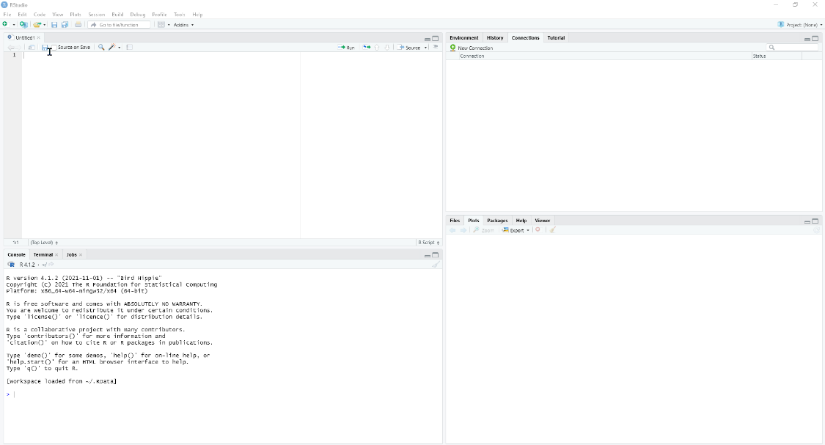
Pliki, pakiety, wykresy,…
Konsola R
Okno kodu
Obszar roboczy, historia…
Rys. 4.1. Okno RStudio po uruchomieniu
Dostępne po prawej stronie dwa okna mają po kilka zakładek. W zależności od wersji programu i zainstalowanych dodatkach liczba zakładek może być większa. Umieszczone po prawej stronie u góry okno standardowo ma 4 następujące zakładki:
- Enviroment (Środowisko)
Przedstawia najważniejsze informacje dotyczące bieżącego środowiska R. Wyświetla listę wszystkich obiektów (zbiory danych, zmienne, funkcje itp.), które są aktualnie załadowane do pamięci programu. Dla każdego obiektu podawane są jego nazwa, typ, rozmiar i wartość.
- History (Historia)
Przedstawia historię poleceń w konsoli R Studio. Umożliwia ponowne wykonanie wcześniejszych komend. Wykonane wcześniej komendy można także modyfikować
- Connections (Połączenia)
Ułatwia zarządzanie połączeniami do różnych źródeł danych i baz danych. Umożliwia nawiązywanie i zamykanie połączeń do baz danych, w szczególności do zbiorów danych przechowywanych poza środowiskiem R.
- Tutorial (Samouczek)
Zawiera zestaw samouczków i przykładowych projektów, które pomagają poznać podstawy programowania w języku R i korzystania z funkcji RStudio. Narzędzie to jest szczególnie przydane w początkowej fazie pracy z programem R.
Okno po prawej stronie u dołu standardowo ma 5 następujących zakładek:
- Files (Pliki)
Ułatwia dostęp do przeglądania i zarządzania plikami znajdującymi się na dysku w komputerze. Umożliwia sprawną nawigację po systemie plików, usuwanie, otwieranie i zapisywanie plików oraz tworzenie nowych katalogów. Daje możliwość ustawienia katalogu roboczego. Pozwala w prosty sposób importować i eksportować zbiory danych w różnych formatach.
- Plots (Wykresy)
Prezentuje wykresy utworzone podczas bieżącej sesji RStudio. Wykresy można przeglądać i zapisywać w różnych formatach graficznych.
- Packages (Pakiety)
Przedstawia listę zainstalowanych pakietów R na komputerze. Umożliwia wygodną instalację nowych pakietów oraz aktualizację lub odinstalowywanie istniejących pakietów.
- Help (Pomoc)
Zapewnia dostęp do dokumentacji i pomocy dla funkcji i pakietów R. Po wprowadzeniu nazwy funkcji lub pakietu zostaną wyświetlone związane z nią informacje oraz dostępne przykłady. Bardzo często jest możliwość uruchomienia wybranych przykładów z poziomu okna Help.
- Viewer (Przeglądarka)
Umożliwia wyświetlanie różnych rodzajów zawartości, takich jak pliki PDF, pliki HTML, strony internetowe itp. Po otwarciu lub utworzeniu takich plików zostaną one wyświetlone w tej zakładce.

Podstawy przekształcania danych i grafiki w R
Program R umożliwia konstrukcję różnorodnych wykresów. Wiele podstawowych wykresów można wykonać bezpośrednio po zainstalowaniu programu wykorzystując funkcje pakietu graphics. Nie wymaga to instalowania dodatkowych bibliotek rozszerzających możliwości graficzne programu R. Znacznie większe możliwości uzyskania prezentacji graficznych otrzymuje się po zainstalowaniu dodatkowych bibliotek. Do najważniejszych pakietów związanych z graficzną prezentacją danych należy zaliczyć ggplot2, którego najważniejsze możliwości zostaną przedstawione w rozdziale 5.

Podstawy obróbki danych
Dla efektywnej pracy z danymi w programie R bardzo pomocne jest wykorzystanie pakietów pozwalających na podstawową obróbkę danych. Niezbędne są w szczególności dodawanie i usuwanie zmiennych lub obserwacji, konwertowanie zmiennych, filtrowanie, kategoryzacja danych oraz przekształcanie danych. Do przedstawionych zagadnień mogą być wykorzystane biblioteki jak np.: tidyverse, dplyr, xtable, data.table. Biblioteka tidyverse jest zbiorem wielu różnych pakietów, które zostały zbudowane w celu ułatwienia pracy z danymi i analizy danych. Biblioteka ta została zaprojektowana w oparciu o koncepcję "tidy data" oraz spójną koncepcję przetwarzania danych, co sprawia, że często jest wybierana przez użytkowników R. Skupia się na czytelności, spójności składni oraz efektywnym przetwarzaniu danych. W skład tej biblioteki wchodzą następujące pakiety:
- dplyr - umożliwia efektywne przetwarzanie i manipulację zmiennymi i zbiorami danych,
- tidyr - pozwala przekształcać dane w sposób zgodny z koncepcją "tidy data", w tym do zmiany układu danych na dłuższy lub szerszy format,
- readr - pozwala na wczytywanie danych z różnych formatów, takich jak pliki CSV, arkusza kalkulacyjnego Microsoft Excel czy pliki tekstowe,
- purrr - umożliwia manipulowanie strukturami danych, w tym mapowanie i filtrowanie danych,
- tibble - umożliwia skuteczną pracę ze zmodyfikowanymi ramkami danych,
- stringr - pozwala na manipulowanie ciągami znaków (tekstu), w tym na wyodrębnianie, łączenie i modyfikację danych tekstowych,
- forcats - umożliwia obsługę zmiennych o stałym i znanym zestawie wartości (czynników),
- ggplot2 - pozwala na konstrukcję różnorodnych wykresów, których konstrukcja jest zgodna z gramatyką grafiki zaproponowaną przez Wilkinsona (2005).
Pierwszy ze wskazanych powyżej pakietów – dplyr, pozwala na sprawną obróbkę i przetwarzanie danych. Umożliwia między innymi wydajne operacje na ramkach danych (data frames). Biblioteka dostarcza szeroki zestaw funkcji i narzędzi, które ułatwiają wykonywanie typowych operacji na danych, takich jak filtrowanie, wybieranie kolumn ich modyfikację, grupowanie, agregowanie i łączenie. Do najważniejszych funkcji tego pakietu należą:
- filter() - pozwala na filtrowanie danych na podstawie określonych warunków.
- select() - służy do wybierania kolumn z ramki danych.
- mutate() - umożliwia dodawanie nowych kolumn lub modyfikację istniejących.
- group_by() - pozwala na grupowanie danych według określonych kategorii.
- summarize() - służy do agregowania danych w grupach i tworzenia podsumowań.
- arrange() - pozwala na sortowanie danych według określonych kolumn.
- join() - umożliwia łączenie danych z różnych źródeł na podstawie określonych kolumn.

Wykresy uzyskane z wykonania funkcji plot
Podstawowe zastosowanie funkcji plot to konstrukcja wykresu punktowego. Jednak w zależności od klasy (typu) zbioru wejściowego uruchamiane są różne metody i w konsekwencji otrzymuje się wykresy różnego rodzaju (Chang 2019). Poniżej przedstawiono wybrane możliwości funkcji plot w zastosowaniu do konstrukcji wykresów różnego typu. W przedstawionych przykładach zwracana jest uwaga na wykorzystywane metody graficzne. Dlatego tytuły wykresów (podpisy umieszczone pod rysunkami) są dwuczęściowe. W pierwszej kolejności odnoszą się do rodzaju (forma graficzna) zastosowanego wykresu, a w drugiej do prezentowanych na wykresie treści. W opracowaniach związanych z analizą danych tytuł powinien odnosić się wyłącznie do prezentowanych na wykresie treści.
Zastosowanie funkcji plot do zbioru danych postaci wektora n obserwacji prowadzi do wykreślenia wykresu punktowego, gdzie na osi OX jest numer obserwacji, a na osi OY wartość zmiennej. Komenda pozwalająca na uzyskanie graficznej prezentacji długości największych rzek Ameryki Północnej (por. rys. 4.2) jest następująca:
plot(rivers)
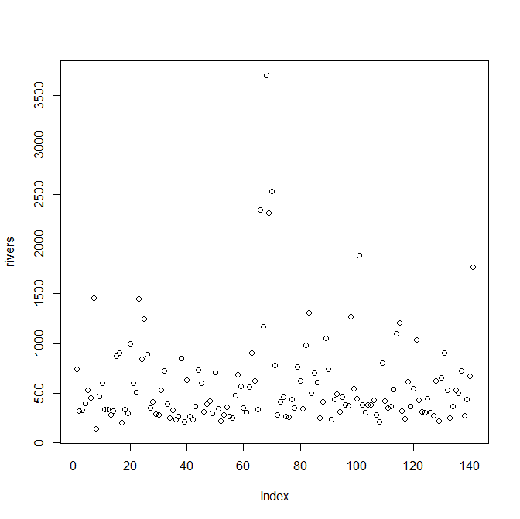
Rys. 4.2. Wykres punktowy dla jednej zmiennej numerycznej. Długość w milach największych rzek Ameryki Północnej
Przedstawione zastosowanie funkcji plot pozwoliło na zaprezentowanie na wykresie jednej zmiennej. Znacznie częściej funkcja plot jest wykorzystywana do zobrazowania układu danych ze względu na dwie zmienne na wykresie rozrzutu. Zbiorem zawierającym dwie zmienne jest zbiór cars (por. tabela 4.1). Wywołanie funkcji plot dla tego zbioru prowadzi do uzyskania wykresu rozrzutu. Przy konstrukcji wykresu należy dodać opisy osi i ewentualnie tytuł wykresu. Realizuje to poniższy kod, a rezultat został przedstawiony na rys. 4.3.
plot(cars, main='Prędkość i odległość do zatrzymania samochodu',xlab='Prędkość', ylab='Odległość')
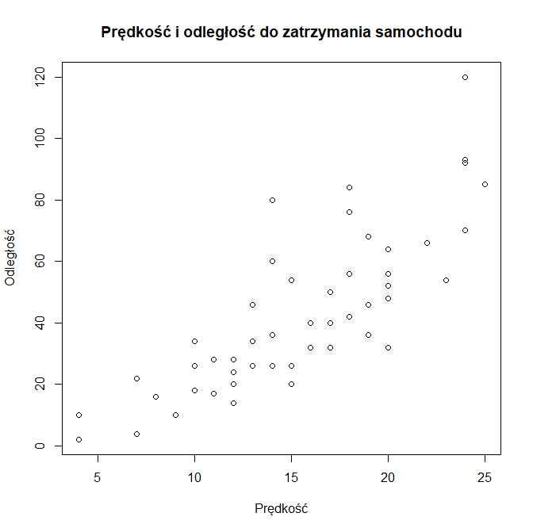
Rys. 4.3. Wykres rozrzutu dla dwóch zmiennych ilościowych. Prędkość i odległość do zatrzymania samochodu
Jeżeli jako argument funkcji plot zostanie podany wielowymiarowy zbiór o więcej niż dwóch zmiennych liczbowych (ramka danych), to w wyniku otrzymuje się macierzowy wykres rozrzutu. Poniższy kod prowadzi do wykreślenia macierzowego wykresu rozrzutu dla czterech zmiennych ilościowych ze zbioru iris.
plot(iris[-5],col=iris[,5])
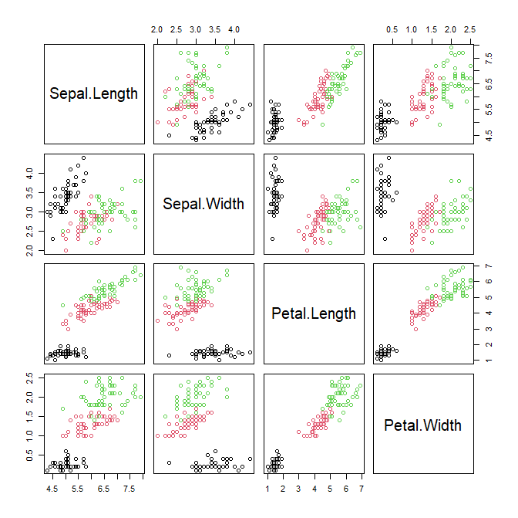
Rys. 4.4. Macierzowy wykres rozrzutu dla czterech zmiennych. Długości i szerokości kielicha i płatków kwiatu iris
Rys. 4.4 przedstawia macierzowy wykres rozrzutu dla zmiennych numerycznych zbioru iris (pierwsze 4 zmienne zbioru). Zmienna Species (jakościowa) określająca gatunek kwiatu kosaćca została wykorzystana jako wyróżnik koloru punktów.
Funkcja plot pozwala także uzyskać wykres pudełkowy. W takim przypadku jako argument należy wprowadzić formułę w formacie y~x, gdzie zmienna y jest ilościowa, a zmienna x dyskretna. Przykładowy kod z wykorzystaniem danych ze zbioru chickwts jest następujący:
plot(chickwts$weight~chickwts$feed)
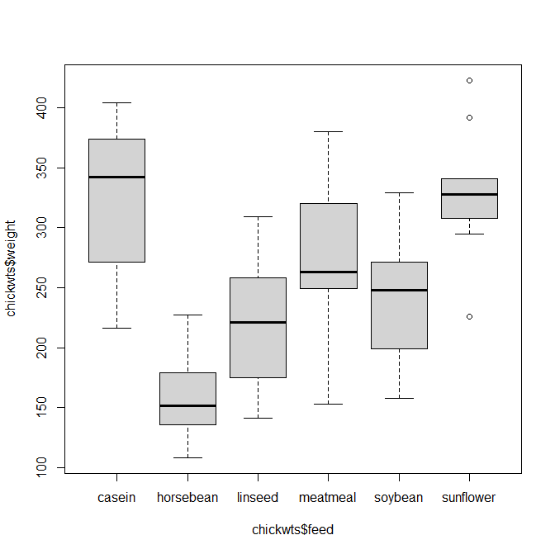
Rys. 4.5. Wykres pudełkowy wykonany z wykorzystaniem funkcji plot. Waga piskląt kurczaków w zależności od rodzaju karmy
Na rys. 4.5 przestawiono wykres pudełkowy uzyskany za pomocą funkcji plot. Wykres ten pozwala na łatwe porównanie wagi piskląt w zależności od zastosowania różnych wariantów diety (6 wariantów). Zastosowanie funkcji plot do danych w postaci szeregu czasowego (ts) prowadzi do konstrukcji wykresu liniowego, gdzie na osi OX jest reprezentowany czas, a na osi OY wartości danej zmiennej. Odpowiedni kod i jego rezultat (rys. 4.6) z wykorzystaniem danych ze zbioru AirPassengers są następujące
plot(AirPassengers)
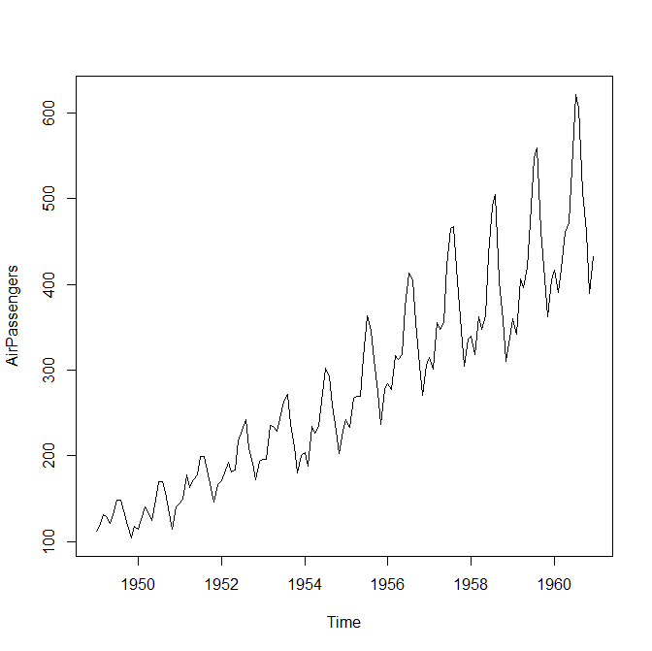
Rys. 4.6. Wykres liniowy – dane w postaci szeregu czasowego. Liczba pasażerów w milionach linii lotniczych w latach 1948 - 1960
Przy wprowadzeniu argumentu w postaci tabeli do funkcji plot jako rezultat otrzymuje się wykres mozaikowy. Poniższy przykład prezentuje konstrukcję wykresu mozaikowego dla danych ze zbioru Titanic. Wynik realizacji kodu jest przedstawiony na rys. 4.7.
plot(Titanic)
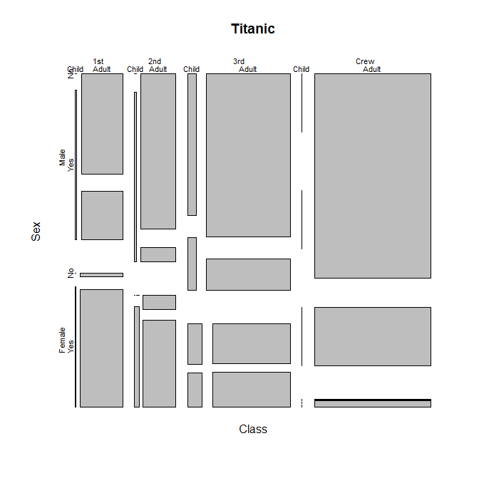
Rys. 4.7. Wykres mozaikowy. Przeżycie katastrofy pasażerów Titanica w zależności od płci, wieku i klasy
Dodanie parametru shade, jak w poniższym kodzie, prowadzi do wykreślenia wykresu mozaikowego, na którm zaznaczono standaryzowane różnce pomiędzy liczebnościami obserwowanymi i oczekiwanymi (por. rys. 4.8).
plot(Titanic,shade=TRUE)
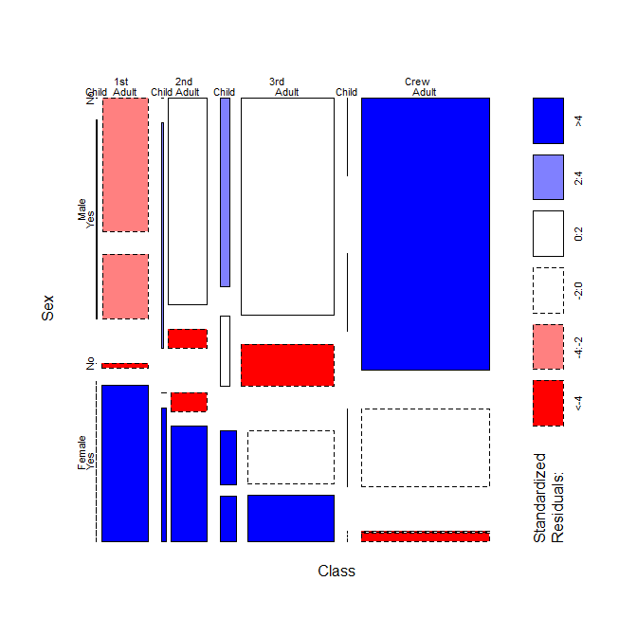
Rys. 4.8. Wykres mozaikowy. Przeżycie katastrofy pasażerów Titanica w zależności od płci, wieku i klasy – ze wskazaniem standaryzowanych różnic pomiędzy liczebnościami obserwowanymi i oczekiwanymi
Przedstawione zastosowania funkcji plot do konstrukcji wykresów nie wyczerpują jej wszystkich możliwości w tym zakresie. Po instalacji pakietów rozszerzających możliwe jest dodanie nowych funkcjonalności do tej funkcji. Przykład takiego zastosowania z wykorzystaniem pakietu TeachingDemos przedstawiono na rys. 4.9, który otrzymuje się w wyniku realizacji następującego kodu
library(TeachingDemos)
plot(dice(12,4))
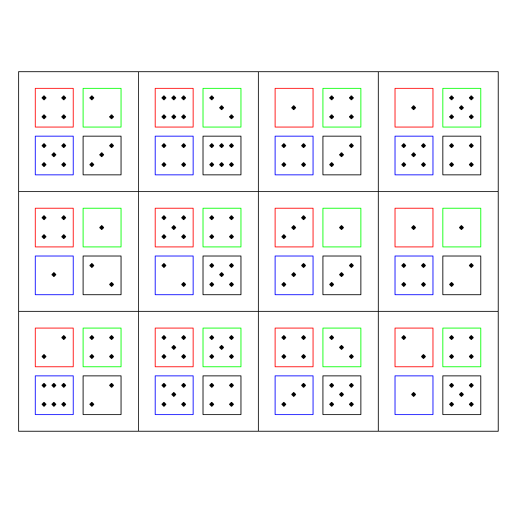
Rys. 4.9. Graficzna prezentacja wyników rzutu kostką. Wyniki dwunastokrotnego rzutu czterema sześciennymi kostkami do gry
Na rys. 4.9 przedstawiono w formie graficznej wyniki dwunastokrotnego rzutu czterema sześciennymi kostkami do gry. Uzyskanie takiego rezultatu było możliwe dzięki wcześniejszemu zainstalowaniu i załadowaniu pakietu TeachingDemos.
Wszystkie przedstawione w tym punkcie wykresy wykonano z wykorzystaniem funkcji plot. Wyniki za każdym razem były zupełnie inne, a ostateczny rezultat był związany z typem zbioru danych).

Wybrane podstawowe funkcje graficzne
Do najczęściej wykorzystywanych wykresów w analizach statystycznych należy zaliczyć histogram. Do konstrukcji tego rodzaju wykresu w programie R wykorzystywana jest funkcja hist. Wywołanie tej funkcji dla zbioru danych rivers przedstawia poniższy kod:
hist(rivers, main = 'Długość największych rzek Ameryki Północnej')
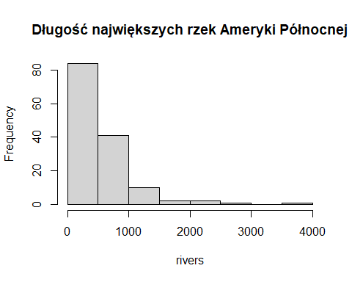
Rys. 4.10. Histogram – podstawowa konstrukcja. Długość w milach największych rzek Ameryki Północnej
Na rys. 4.10 z wykorzystaniem histogramu przedstawiono długość największych rzek Ameryki Północnej. Domyślnie histogram jest konstruowany dla przedziałów o jednakowej długości. Niekiedy dla dokładniejszego przedstawienia charakterystyki rozkładu zalecane jest odwołanie się do konstrukcji histogramu z przedziałami różnej długości. Przykład takiej konstrukcji realizuje następujący kod:
hist(rivers,breaks=c(0,400,800,1200,2000,4000),xlab='Długość w milach',ylab='Gęstość',main='')
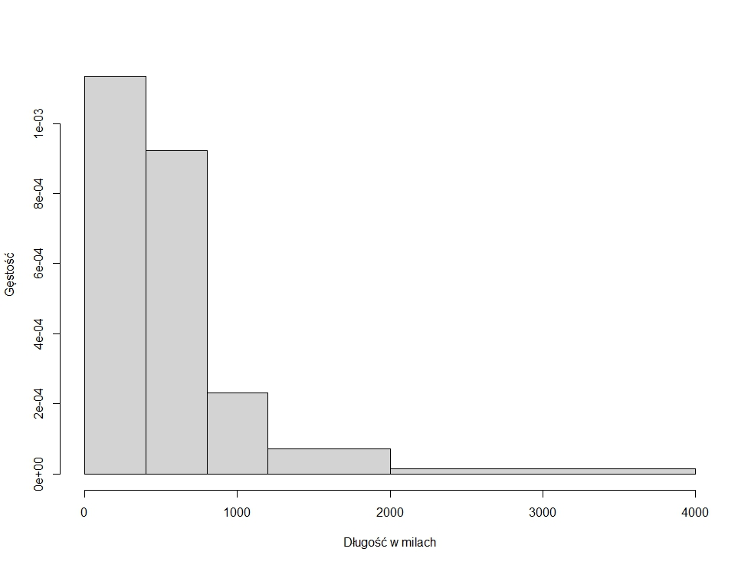
Rys. 4.11. Histogram – przedziały klasowe o niejednakowej długości. Długość w milach największych rzek Ameryki Północnej
Na rys. 4.11 przedstawiono za pomocą histogramu długości największych rzek Ameryki Północnej. W przypadku wcześniejszego wykresu (rys. 4.10) histogram został skonstruowany dla przedziałów o jednakowej długości, a w drugim (rys. 4.11) długości te były różne. Dodatkowo usunięto tytuł znad pola wykresu.
Na rys. 4.2 pokazano konstrukcję wykresu punktowego z wykorzystaniem funkcji plot. Nieco inną prezentację graficzną wykresu punktowego umożliwia funkcja dotchart. Na rys. 4.12 przedstawiono dane ze zbioru VADeaths. Zbiór ten ma postać macierzy. Przedstawia on współczynniki zgonów w stanie Virginia. W przypadku macierzy możliwe jest wykonanie transpozycji. Dane z tego zbioru oraz po operacji transpozycji zostały przedstawione na rys. 4.13.
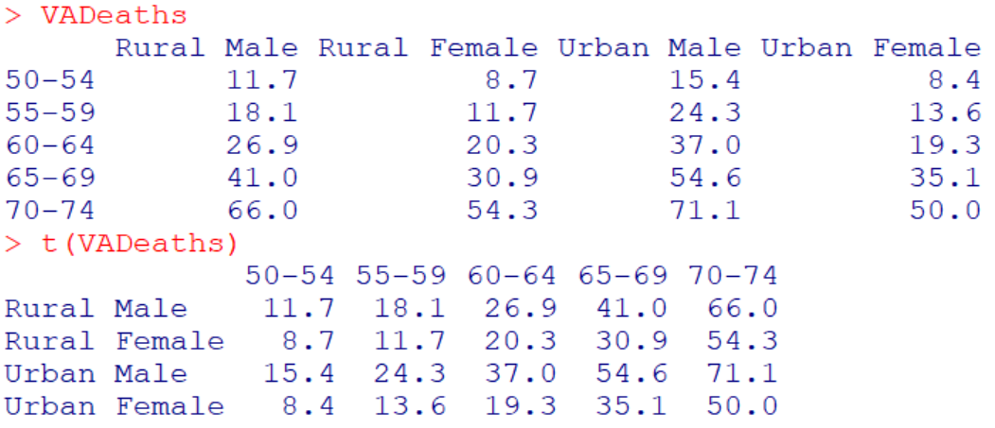
Rys. 4.12. Zbiór VADeaths oraz ten sam zbiór po transpozycji
par(mfrow=c(2,1))
dotchart(VADeaths)
dotchart(t(VADeaths))

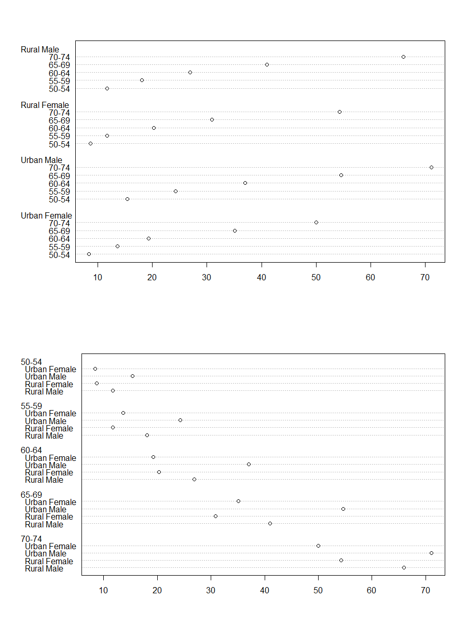
Rys. 4.13. Wykres punktowy (dotchart) dla zbioru VADeaths i jego transpozycji. Współczynniki zgonów w stanie Virginia w 1940 roku
Kolejną funkcją pozwalającą na konstrukcję często stosowanych wykresów słupkowych jest funkcja barplot. Funkcja umożliwia konstrukcję wykresów słupkowych oraz słupkowych skumulowanych. Wynik poniższego kodu został zaprezentowany na rys. 4.14.
par(mfrow=c(2,1))
barplot(VADeaths,
col = c("blue", "lightblue", "lightcyan",
"lavender", "pink"),
legend = rownames(VADeaths))
barplot(VADeaths,
col = c("blue", "lightblue", "lightcyan",
"lavender", "pink"),
legend = rownames(VADeaths), beside = TRUE)

Przy konstrukcji wykresu słupkowego z wykorzystaniem funkcji barplot użytkownik może podać wartości różnych parametrów. Do najbardziej przydatnych należą:
height: Wektor lub macierz określający wysokość każdego słupka na wykresie.
width: Wektor określający szerokość każdego słupka na wykresie.
space: Wektor określający odstępy między słupkami.
names.arg: Wektor zawierający etykiety dla każdego słupka na osi x.
horiz: Określa, czy układ wykresu ma być poziomy czy pionowy.
col: Określa kolor lub kolory dla słupków.
border: Określa kolor lub kolory dla obramowania słupków.
main: Tytuł główny wykresu.
xlab, ylab: Etykieta osi OX i OY.
xlim, ylim: Zakres osi OX i OY.
beside: Słupki danych mogą być obok siebie czy nałożone.
legend.text: Etykiety do umieszczenia w legendzie.
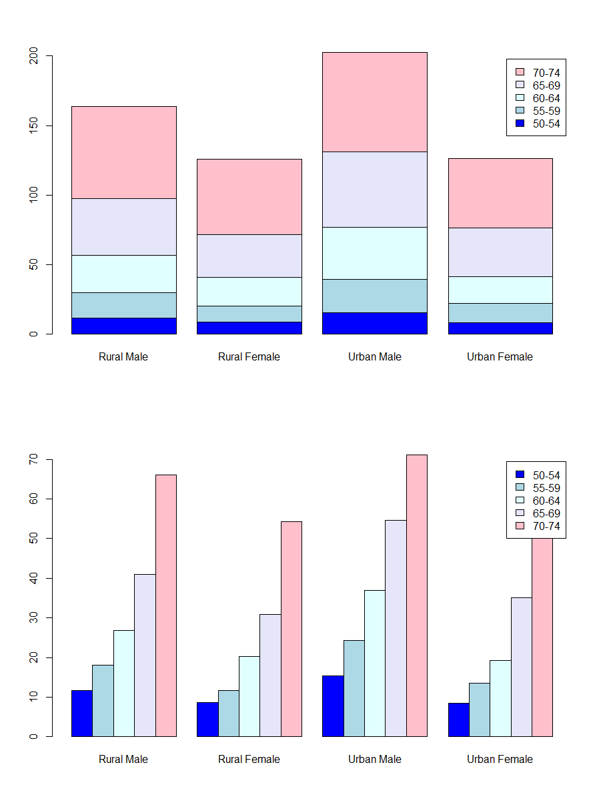
Rys. 4.14. Wykresy słupkowe skumulowane (u góry) i słupkowe (na dole). Współczynniki zgonów w Stanie Virginia
Bardzo często w prezentacjach graficznych do przedstawienia struktury zbiorowości wykorzystuje się wykresy kołowe. Przykład konstrukcji wykresu kołowego z wykorzystaniem funkcji pie przedstawia następujący kod
pie(table(mtcars$gear),labels=c('3 biegi','4 biegi', '5 biegów'),main='')
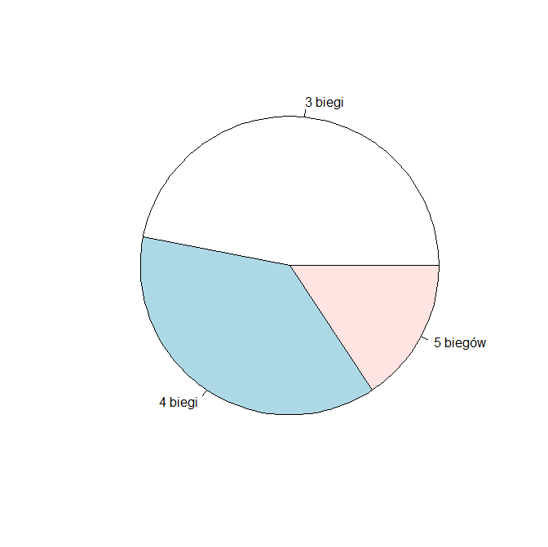
Rys. 4.15. Wykres kołowy. Struktura samochodów ze względu na liczbę biegów w samochodzie
Na rys. 4.15 przedstawiono strukturę samochodów ze zbioru mtcars ze względu na liczbę biegów.
Niekiedy warto w jednym obszarze graficznym umieścić kilka wykresów. Taka możliwość została już wykorzystana przy konstrukcji rys. 4.13 oraz 4.14. Poniżej prezentowany kod pozwala na umieszczenie 4 wykresów w układzie pionowym w jednym obszarze graficznym. Określa on konstrukcję kolejno wykresu rozrzutu, histogramu, wykresu pudełkowego oraz wykresu słupkowego dla danych ze zbioru diamonds. Rezultat realizacji kodu został przedstawiony na rys. 4.16.

# Umieszczenie kilku wykresów w jednym obszarze graficznym.
par(mfrow=c(4,1))
plot(price ~ carat, data = diamonds, xlab = "Waga (karaty)", ylab = "Cena", col = "darkblue", pch = 20)
hist(diamonds$price, breaks = 30, col = "skyblue", main='', xlab = "Cena", ylab = "Liczba diamentów")
boxplot(price ~cut , data = diamonds, xlab = "Typ szlifu", ylab = "Cena", col = c("#FF9999", "#FFCC99", "#FFFF99", "#CCFF99", "#99FF99"))
avg_price <- tapply(diamonds$price, diamonds$color, mean)
barplot(avg_price, xlab = "Kolor", ylab = "Średnia cena", ylim=c(0,7000),col = viridis::viridis(length(avg_price)))
legend("topleft", legend = names(avg_price), fill = viridis::viridis(length(avg_price)))

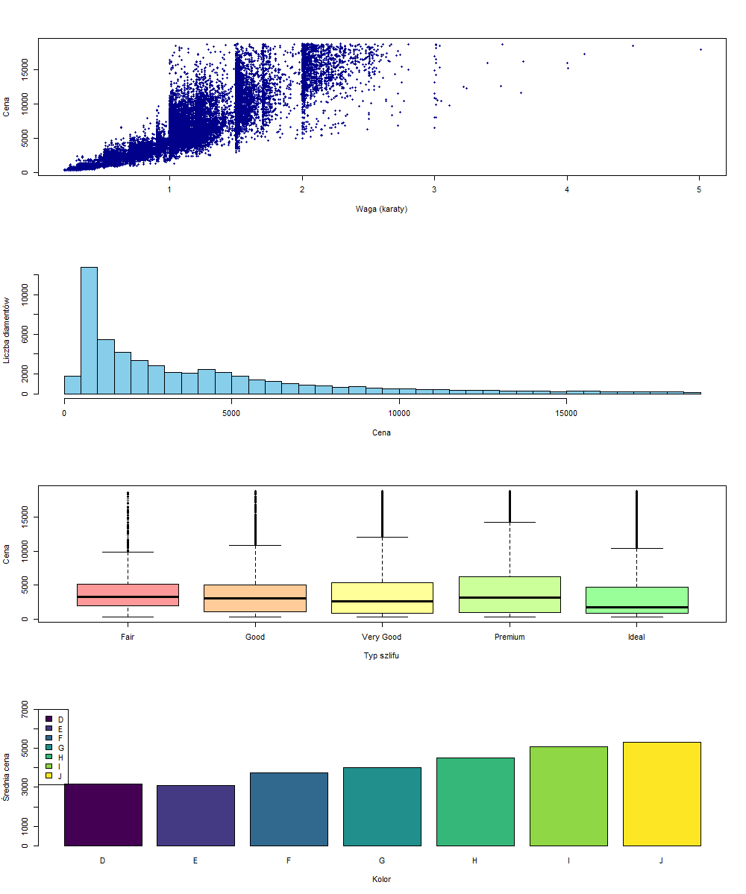
Rys. 4.16. Cztery wykresy w jednym obszarze graficznym – zbiór diamonds. (1) Waga i cena diamentów, (2) Cena diamentów, (3) Typ szlifu i cena diamentów, (4) Kolor i średnia cena diamentów

Kolory i palety kolorystyczne
Kolory są bardzo istotnym elementem składowym wykresów (Steele i Iliinsky 2010). Właściwy dobór kolorów umożliwia wizualne odróżnienie różnych serii danych lub kategorii. Może pomóc albo utrudnić postrzeganie różnych serii danych lub kategorii. Ważne jest, aby dobrać kontrastowe kolory, ograniczyć ich liczbę, a także zwrócić uwagę na kolor tła. Kolor jest najsilniejszym bodźcem wizualnym (Kirk 2019). Dokonany wybór będzie miał istotny wpływ na odbiór całej prezentacji. Różnorodność kolorów ma duże znaczenie. Wiele typów wykresów wykorzystuje atrybut koloru do reprezentowania wartości danych, niezależnie od tego, czy jest on używany do klasyfikowania skal ilościowych, czy do kojarzenia z dyskretnymi wartościami jakościowymi. Przy konstrukcji wykresów warto korzystać z wbudowanych palet kolorystycznych.
Paleta kolorystyczna to zestaw kolorów, które mogą być wykorzystywane do tworzenia grafik i wykresów. Dobrze dobrana paleta kolorów może pomóc w przekazywaniu informacji, a jednocześnie zwiększyć czytelność wykresu. Wybierając paletę kolorów, ważne jest, aby uwzględnić kontekst, w którym wykres będzie używany, a także rodzaj danych, które zostaną przedstawione. Warto wybrać paletę kolorów, która będzie odpowiednia dla odbiorców i pozwoli na łatwe odczytanie i interpretację wykresu. Istnieją różne rodzaje palet kolorów, w tym:
- Sekwencyjne (sequntial) - składają się z kolorów ułożonych w kolejności od jasnego do ciemnego. Takie palety są często stosowane do przedstawiania danych ciągłych, takich jak temperatura lub wartości numeryczne.
- Rozbieżne (divergent) - składają się z kolorów ułożonych w kolejności od dwóch przeciwnych kolorów do środka palety. Takie palety są często stosowane do przedstawiania danych, które mają dwie skrajne wartości, takie jak wyniki badań przed i po leczeniu.
- Jakościowe (qualitative) - składają się z kilku jaskrawych kolorów, które są używane do odróżniania kategorii danych. Takie palety są często stosowane do przedstawiania danych dyskretnych, takich jak grupy wiekowe lub płci.
Wybrane palety kolorystyczne dostępne w programie R przedstawiono w tabeli 4.2.
Tabela 4.2. Przykłady palet kolorystycznych wykorzystywanych w R
Pakiet | Liczba palet | Palety, wybrane informacje
grDevices | 5 | Palety: rainbow, heat, terrain.colors, topo.colors, cm.colors
RColorBrewer | 35 | RColorBrewer  Od 8 do 12 poziomów kolorystycznych
viridis | 4 | Palety sekwencyjne:  viridis, magma, plasma, inferno
viridisLite | 4 | Łatwy dostęp do palet kolorystycznych
ggsci | 21 | palety inspirowane nauką oraz kolorami popularnych narzędzi i stron internetowych
ggplot2 | wiele | Liczba palet zależna od wersji pakietu. Dostepne m.in. viridis, Brewer, manual.
wesanderson | 16 | wesanderson  Od 4 do 7 poziomów kolorystycznych
scales | wiele | Rozszerza możliwości ggplot2 o dodatkowe skale kolorystyczne
colorspace | wiele | zapewnia szeroki zestaw narzędzi do wybierania poszczególnych kolorów lub palet kolorów
Źródło: Opracowanie własne na podstawie CRAN (2024)

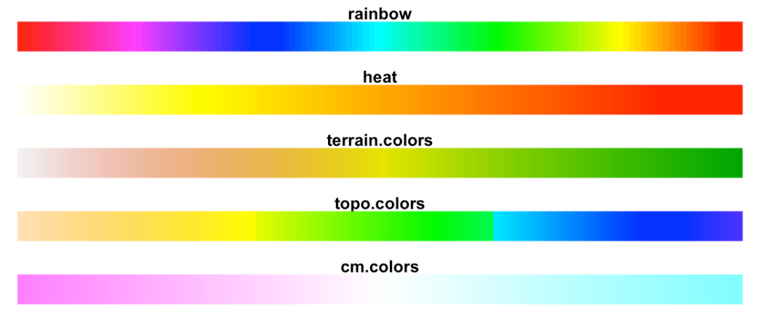
Rys. 4.17. Palety dostępne w pakiecie grDevices
Źródło: opracowanie własne na podstawie Datanovia (2024)
W oparciu o pakiet grDevices (por. rys. 4.17) użytkownik może konstruować własne palety kolorystyczne. Przykłady takich konstrukcji są następujace
# Przykłady palet kolorystycznych
paleta1<- heat.colors(5) # paleta z 5 kolorami
paleta2<- topo.colors(8) # paleta z 8 kolorami
Pakiet RColorBrewer zawiera 35 palet kolorystycznych, na które składa się od 8 do 12 kolorów (por. rys. 4.17). Palety te są szczególnie użyteczne w tworzeniu wykresów i grafik, gdzie potrzeba różnorodnych kolorów, aby odróżniać kategorie lub poziomy danych. W pakiecie RColorBrewer występują zarówno skale monochromatyczne, jak i wielobarwne. Skala ColorBrewer Blues (por. rys. 4.18) jest skalą monochromatyczną, która zmienia się od ciemnego do jasnego błękitu, a skala Greens od jasnej do bardzo ciemnej zieleni (Chang 2019).
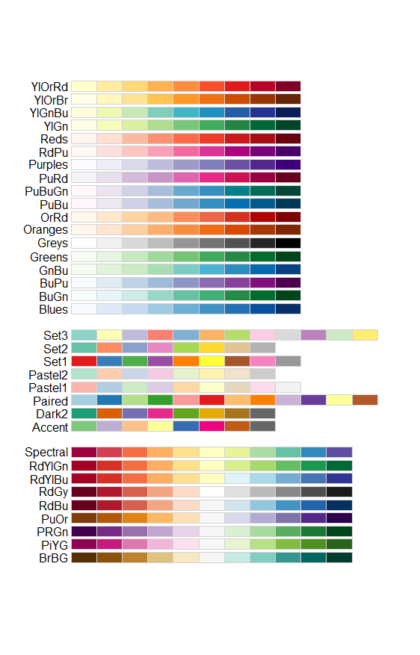
Rys. 4.18. Palety kolorystyczne w pakiecie RColorBrewer (2023)
Źródło: opracowanie własne w programie R.


Rys. 4.19. Palety dostępne w pakiecie viridis
Źródło: opracowanie własne na podstawie Datanovia (2024)

Pakiet viridis (por. rys. 4.19) oferuje różne palety kolorystyczne, takie jak "viridis", "magma", "plasma" i "inferno", które różnią się odcieniami i nasyceniem. Pozwala to wybrać odpowiednią paletę, która najlepiej pasuje do prezentowanych danych i rodzaju wykresu. Palety w pakiecie viridis zostały zaprojektowane tak, aby były czytelne dla osób z różnymi typami daltonizmu. Dzięki temu dane przedstawione na wykresach wizualizacyjnych mogą być bardziej zrozumiałe dla szerszego kręgu odbiorców.
W pakiecie wesanderson (rys. 4.20) znajduje się 16 palet kolorystycznych. W paletach tych dostępnych jest od 4 do 7 kolorów.

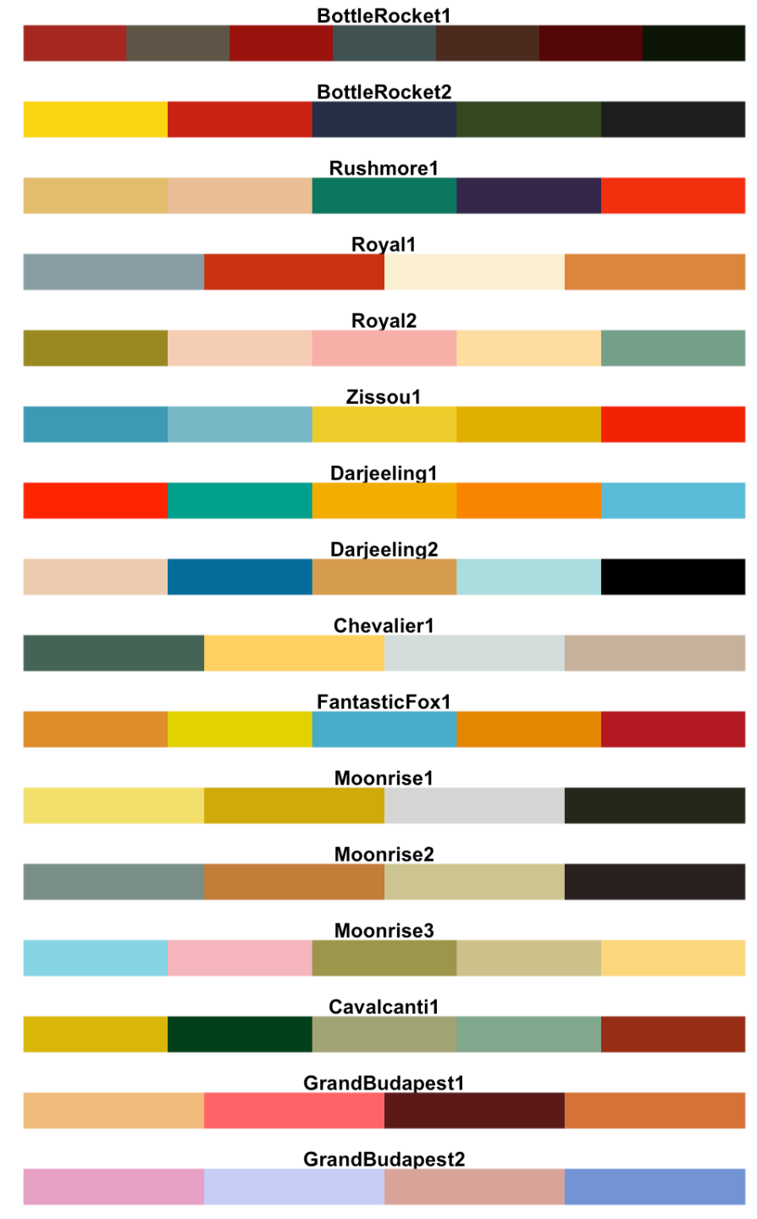
Rys. 4.20. Palety kolorystyczne w pakiecie wesanderson (2023)
Źródło: opracowanie własne na podstawie Datanovia (2024)
Obszerny zestaw 2759 palet kolorystycznych pochodzących z 75 różnych bibliotek zawiera pakiet paletteer. W pakiecie wyrózniono dwie grupy palet: dyskretne i ciągłe. Szczególnym rodzajem palet dyskretnych są palety dynamiczne, które pozwalają na uzyskanie żądanej przez użytkownika liczby wariantów kolorystycznych. Niektóre z wymienionych powyżej palet kolorystycznych będą wykorzystane przy konstrukcji wykresów w dalszej części pracy. Obszerny wykaz dostępnych palet kolorystycznych znajduje się w Paletteer Gallery (2024).

5. | Wykresy powinny być piękne,  aby sprawiać przyjemność oglądania.  Edward Tufte

Charakterystyka grafiki w ggplot2

Do konstrukcji zaawansowanych wykresów w programie R najczęściej wykorzystywany jest pakiet ggplot2, którego autorem jest Hadley Wickham. Nazwa "ggplot2" odnosi się do "Grammar of Graphics", czyli gramatyki grafiki, co oznacza, że konstrukcja wykresów z wykorzystaniem tego pakietu opiera się na zasadzie budowy wykresów za pomocą składni opisującej elementy graficzne. Gramatykę grafiki zaproponował Leland Wilkinson (2005). Idea zrealizowana w ggplot2 prowadzi do eleganckiej składni, która jest konsekwentna i intuicyjna. W tej składni zastosowano warstwową strukturę oraz mapowanie danych na estetyki, co ułatwia zrozumienie i dostosowywanie wyglądu wykresów do potrzeb użytkownika. Biblioteka zapewnia wsparcie do konstrukcji różnorodnych typów wykresów. Poza podstawowymi rodzajami wykresów jak histogram, punktowy, liniowy, słupkowy, pudełkowy możliwa jest konstrukcja wielu innych typów wykresów, a możliwości te znacznie się zwiększają po zainstalowaniu dodatkowych pakietów rozszerzających. Pakiet ggplot2 posiada bardzo obszerną dokumentację i przyjazny system pomocy. Liczna jest też wspólnota aktywnych użytkowników, co znacznie ułatwia uzyskanie wsparcia w różnych problemach z prezentacjami graficznymi.

Podstawy pracy z pakietem ggplot2
Termin ggplot jest skrótem od gramatyki grafiki dla wykresów (grammar of graphics plot). W 1999 roku Wilkinson (2005) przedstawił propozycję ogólnego schematu wizualizacji danych. Implementację tego systemu w postaci pakietu ggplot2 dla programu R przedstawił Wickham (2009). Od tego czasu system ten stał się praktycznie standardem w wizualizacji wyników badań w nauce. Funkcja ggplot w pakiecie ggplot2 tworzy wykres z wykorzystaniem tej gramatyki (Aldrich i Rodriguez 2013). Tradycyjnie, wykresy są klasyfikowane na wykresy punktowe, liniowe i słupkowe w zależności od wyglądu, ale ggplot2 jest zaprojektowany do pracy w sposób warstwowy. Schemat ten dzieli wykresy na komponenty jak np. skale i warstwy.
W systemie ggplot2 na ostateczną postać grafiki składają się:
- zbiór danych oraz zmienne (data),
- zestaw mapowań zmiennych do estetyki (aes),
- jedna lub więcej warstw, z których każda składa się z: obiektu geometrycznego (geom_*).
Dodatkowo dla kontroli rodzaju tworzonego wykresu (punkty, linie itp.), statystycznej transformacji (stat_*) oraz regulacji pozycji mogą być wykorzystywane kolejne komponenty:
- skala scale_* do sterowania odwzorowaniem danych na atrybuty estetyczne. Skale są wspólne dla wszystkich warstw, aby zapewnić spójne mapowanie od danych do estetyki,
- układ współrzędnych, coords_*,
- specyfikacja paneli, facet_* (grafika z panelami).
Schematyczny obraz układu gramatyki grafiki zrealizowany w pakiecie ggplot2 przedstawiono na rys. 5.1.

Rys. 5.1. Gramatyka języka wizualizacji danych w ggplot2
Źródło: opracowanie własne na podstawie Biecek (2014).

Metody graficzne pozwalają pokazać strukturę danych i przedstawić wyniki analizy danych. Są one na ogół łatwiejsze w interpretacji niż tabele, które są dobre do podawania dokładnych wartości, a także raporty statystyczne, które z kolei są odpowiednie do podawania szacunków, formalnych porównań i przekazują więcej informacji jakościowych. Unwin (2015) podkreśla, że najprościej można pokazać potencjał prezentacji graficznej poprzez przedstawienie przykładów. Takie prezentacje pozwalają na wstępne spojrzenie na zbiór danych, a nie są kompletnymi analizami. W tym rozdziale przedstawione zostaną właśnie tego typu przykłady konstrukcji wybranych wykresów. Niekiedy konstrukcja taka będzie obejmowała kilka etapów. W omawianych przypadkach wykreślona zostanie graficzna prezentacja zbioru danych, aby ujawnić niektóre informacje w nim zawarte.

Przygotowanie do przeprowadzenia analizy graficznej

Pakiet ggplot2 i wybrane biblioteki rozszerzające
Konstrukcja wykresów z wykorzystaniem pakietu ggplot2 musi być poprzedzona załadowaniem tej biblioteki. Przed rozpoczęciem pracy warto również załadować inne, przydatne w dalszej pracy biblioteki. Do uruchomienia kodów przedstawionych w tym rozdziale niezbędne jest zainstalowanie bibliotek przedstawionych wraz z krótką charakterystyką w tabeli 5.1.
Tabela 5.1. Biblioteki wykorzystywane w bieżącym rozdziale
Biblioteka | Opis
ggplot2 | konstrukcja eleganckich wizualizacji w oparciu o gramatykę grafiki
patchwork | konstrukcja kompozycji wykresów
ggpubr | konstrukcja wykresów do publikacji
gganimate | gramatyka animowanej grafiki
ggthemes | dodatkowe motywy, skale i geom’y dla ggplot2'
dplyr | gramatyka manipulacji danymi
tidyverse | zestaw kilku pakietów ułatwiających pracę z danymi
Źródło: opracowanie własne na podstawie CRAN(2024).
W tabeli 3.2 wskazano typowe możliwości reprezentacji graficznej w zależności od liczby i skali pomiarowej analizowanych zmiennych. W pakiecie ggplot2 przewidziano wiele różnych możliwych reprezentacji geometrycznych danych. Listę tych reprezentacji przedstawiono w tabeli 5.2. Należy jednak podkreślić, że po zainstalowaniu wybranych pakietów rozszerzających uzyskać można wiele innych reprezentacji jak np. geom_map, geom_mosaic itp. Niektóre z takich reprezentacji geometrycznych zostaną przedstawione w rozdziale 6.

Tabela 5.2. Reprezentacje geom w pakiecie ggplot2
geom | Opis
abline | Linia opisana przez współczynnik kierunkowy i wyraz wolny
area | Wykres powierzchniowy
bar | Wykres słupkowy
blank | Czyste pole wykresu
boxplot | Wykres pudełkowy
contour | Wykres konturowy
crossbar | Symbol znaku plus
density | Estymacja funkcji gęstości
density_2d | Konturowy wykres gęstości 2d
errorbar | Słupki błędów
histogram | Histogram
hline | Linia pionowa
interval | Podstawa dla konstrukcji wykresów z przedziałami
iitter | Rozrzucenie punktów zapobiegające ich nakładaniu się
line | Wykres liniowy
linerange | Przedział reprezentowany przez pionową linię
path | Połączenie obserwacji zgodnie z zadanym porządkiem
point | Punkt
pointrange | Przedział reprezentowany przez pionowa linię z punktem w środku
poligon | Konstrukcja wielokątów
quantile | Dodanie linii kwantylowych z regresji kwantylowej
ribbon | Wykres wstęgi dla ciągłych wartości x
rug | Zaznaczenie obserwacji na brzegu wykresu
segment | Pojedyncze segment linii
smooth | Dodanie wygładzenia
step | Wykres schodkowy
text | Wprowadzenie adnotacji tekstowej
tile | Do konstrukcji wykresów kafelkowych
vline | Linia pozioma
Źródło: opracowanie własne na podstawie Wickham (2009)

W praktycznych zastosowaniach wybór formy wykresu związany jest z doborem właściwej formy geometrycznej. Kassambara (2013) wskazuje na następujące możliwości wykorzystania form prezentacji geometrycznych w zależności od liczby i typu zmiennych:

Dla jednej zmiennej ciągłej:
- geom_area dla wykresu powierzchniowego,
- geom_density dla wykresu gęstości,
- geom_dotplot dla wykresu punktowego,
- geom_freqpoly dla diagramu liczebności,
- geom_histogram dla histogramu,
- stat_ecdf dla wykresu empirycznej dystrybuanty,
- stat_qq dla wykresu kwantylowego.
Dla jednej zmiennej dyskretnej:
- geom_bar dla wykresu słupkowego.
Dla dwóch zmiennych ciągłych:
- geom_point dla wykresu punktowego,
- geom_smooth dla dodania wygładzonej linii regresji,
- geom_quantile dla dodania linii kwantylowej,
- geom_rug dla dodania wartości na brzegach,
- geom_jitter dla uniknięcia nakładania się punktów,
- geom_text dla dodania tekstu (np. etykiet obserwacji).
Dla zmiennej dyskretnej i ciągłej:
- geom_boxplot dla wykresu pudełkowego,
- geom_violin dla wykresu wiolinowego,
- geom_dotplot dla wykresu punktowego,
- geom_jitter dla uniknięcia nakładania się punktów,
- geom_line dla wykresu liniowego,
- geom_bar dla wykresu słupkowego.
Dla dwóch zmiennych ciągłych – rozkład empiryczny:
- geom_point dla wykresu punktowego,
- geom_bin2d dla wykresu heatmap,
- geom_hex dla wykresu hexagonalnego,
- geom_density_2d dla dwuwymiarowego wykresu gęstości.
Dla wykreślenia funkcji:
- geom_area dla wykresu powierzchniowego,
- geom_line dla wykresu liniowego,
- geom_step dla wykresu schodkowego.
Dla wybranej formy reprezentacji geometrycznej możliwe jest ustawienie wartości różnych parametrów, co pozwala na znaczne rozszerzenie możliwości prezentacji graficznej. Wybór właściwej reprezentacji geometrycznej (geom) jest bardzo ważny. Zwykle jest on jednoznacznie wyznaczony celem analizy. Chcąc skonstruować histogram należy wybrać reprezentację geom_histogram. Niekiedy dla ustalonego zbioru danych można wykorzystać różne reprezentacje geometryczne i każda z nich przekaże nieco inne informacje odbiorcy. Na rys. 5.2 przedstawiono 8 różnych reprezentacji geometrycznych dla jednego ustalonego wykresu (obiekt p) zadanego następującą komendą:
p<-ggplot(mtcars,aes(cyl,mpg,label=rownames(mtcars)))
Poszczególne pola wykresu na rys. 5.2 niosą bardzo różny przekaz. Tylko niektóre z nich mogą dawać logiczny przekaz z sensowną interpretacją odnośnie prezentowanego obiektu.
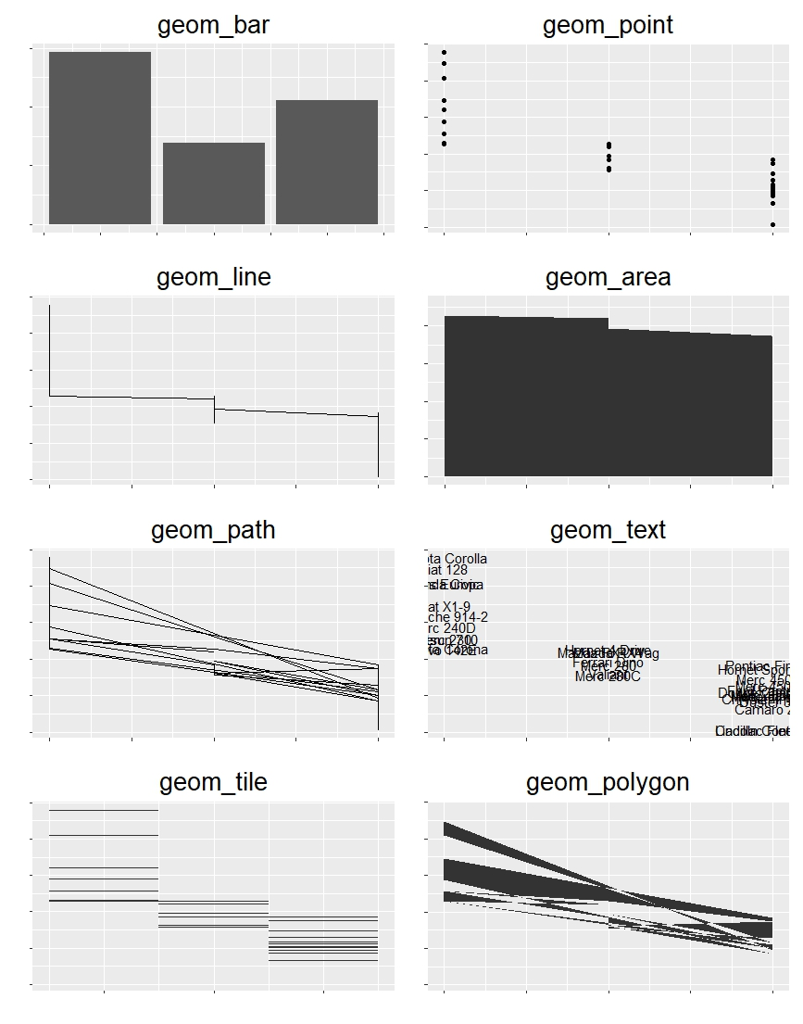
Rys. 5.2. Wybrane reprezentacje geometryczne dla ustalonego obiektu p

Charakterystyka zbioru danych mtcars
Unwin (2015) podkreśla, że najprościej pokazać możliwości prezentacji graficznej poprzez przedstawienie przykładów. Wszystkie przykłady wykresów przedstawione w tym rozdziale oraz większość w kolejnym rozdziale będzie zaprezentowana na podstawie danych ze zbioru mtcars. Odniesienie się do danych z jednego zbioru pozwoli Czytelnikowi skoncentrować się na wykorzystywanych metodach prezentacji graficznej oraz na stosowanych narzędziach do wizualizacji danych. Zbiór mtcars jest dostępny dla użytkownika już po zainstalowaniu programu R. Pochodzi on z badań przeprowadzonych przez MotorTrend w latach 1973-1974. Podstawowe informacje dotyczące tego zbioru zamieszczono w tabeli 5.2.
Tabela 5.3. Charakterystyka zmiennych zbioru mtcars
Zmienna | Skala pomiarowa | Opis
mpg | liczbowa | liczba mil amerykańskich przejechanych na galonie paliwa
cyl | porządkowa | liczba cylindrów (wartości: 3, 4 i 5)
disp | liczbowa | pojemność silnika
hp | liczbowa | moc silnika
drat | liczbowa | przełożenie tylnej osi
wt | liczbowa | waga samochodu w tysiącach funtów
qsec | liczbowa | czas przejazdu ¼ mili
vs | binarna | silnik (0 – V kształtny, 1 – prosty)
am | binarna | skrzynia biegów (0 – automatyczna, 1 – ręczna)
gear | porządkowa | liczba biegów (bez wstecznego, wartości: 4, 6 i 8)
carb | liczbowa | liczba gaźników
Źródło: opracowanie własne na podstawie Henderson i Velleman (1981).
Dla wyświetlenia początkowych rekordów wybranych zmiennych zbioru danych można wykorzystać funkcję head()

# Początkowe rekordy zbioru danych dla wybranych zmiennych
data(mtcars)
head(mtcars[,c(1,2,4,6,7,9,10)])
## mpg cyl hp wt qsec am gear
## Mazda RX4 21.0 6 110 2.620 16.46 1 4
## Mazda RX4 Wag 21.0 6 110 2.875 17.02 1 4
## Datsun 710 22.8 4 93 2.320 18.61 1 4
## Hornet 4 Drive 21.4 6 110 3.215 19.44 0 3
## Hornet Sportabout 18.7 8 175 3.440 17.02 0 3
## Valiant 18.1 6 105 3.460 20.22 0 3
Zmienne gear (liczba biegów), cyl (liczba cylindrów) oraz am (rodzaj skrzyni biegów) w zbiorze są ujęte jako zmienne liczbowe. Wygodniej będzie rozważać je jako czynniki. Konwersja zmiennych numerycznych na zmienne jakościowe jest często stosowana w analizie danych, zwłaszcza gdy zmienne zapisane jako liczbowe mają charakterystykę nominalną lub porządkową, a jednocześnie nie są wykorzystywane w dalszych obliczeniach jako wielkości liczbowe. Poniższe komendy wykonują konwersję zmiennych numerycznych w ramce danych mtcars na zmienne jakościowe (factor) przy użyciu funkcji factor.
# Załadowanie zbioru danych
data(mtcars)
# Zmiana trzech zmiennych na czynniki (factors)
mtcars$gear <- factor(mtcars$gear,levels=c(3,4,5),labels=c('3 biegi', '4 biegi', '5 biegów'))
mtcars$am <- factor(mtcars$am, levels = c(0,1), labels = c('automatyczna','ręczna'))
mtcars$cyl <- factor(mtcars$cyl,levels=c(4,6,8),labels=c('4 cylindry', '6 cylindrów', '8 cylindrów'))
head(mtcars[,1:5])
## mpg cyl disp hp drat
## Mazda RX4 21.0 6 cylindrów 160 110 3.90
## Mazda RX4 Wag 21.0 6 cylindrów 160 110 3.90
## Datsun 710 22.8 4 cylindry 108 93 3.85
## Hornet 4 Drive 21.4 6 cylindrów 258 110 3.08
## Hornet Sportabout 18.7 8 cylindrów 360 175 3.15
## Valiant 18.1 6 cylindrów 225 105 2.76
# Podsumowanie dla wybranych zmiennych
summary(mtcars[,1:3])
## mpg cyl disp
## Min. :10.40 4 cylindry :11 Min. : 71.1
## 1st Qu.:15.43 6 cylindrów: 7 1st Qu.:120.8
## Median :19.20 8 cylindrów:14 Median :196.3
## Mean :20.09 Mean :230.7
## 3rd Qu.:22.80 3rd Qu.:326.0
## Max. :33.90 Max. :472.0
W przypadku konieczności przywrócenia oryginalnej postaci danych wystarczy wykonać komendę, która ładuje do pamięci pierwotną postać zbioru mtcars.
data(mtcars)
Na rysunku 5.3 przedstawiono liczbę mil przejechanych przez samochód na jednym galonie paliwa (mpg) w zależności od pojemności silnika (disp). Dodatkowo na wykresie zamieszczone zostały informacje dotyczące liczby cylindrów, wagi samochodu oraz mocy silnika. Do konstrukcji wykresu 5.3. wykorzystano pięć następujących zmiennych:
- oś OX (pojemność skokowa),
- oś OY (efektywność paliwowa),
- kolor punktów danych (moc),
- wielkość danych (moc),
kształt punktów danych (liczba cylindrów).
Cztery z pięciu zmiennych (pojemność silnika, zużycie paliwa, moc i masa) to zmienne numeryczne ciągłe. Ostatnią ze zmiennych (liczba cylindrów) można uznać za liczbową dyskretną lub jakościową rejestrowaną na skali porządkowej.
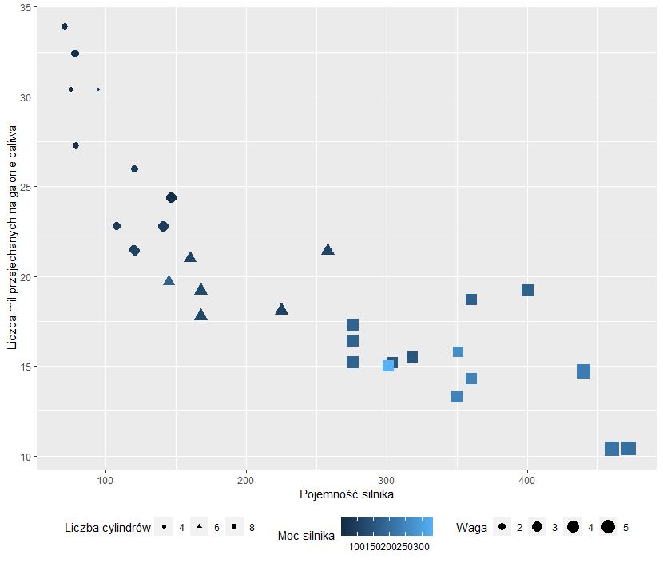
Rys. 5.3. Liczba przejechanych mil na jednym galonie paliwa w zależności od pojemności skokowej silnika względem liczby cylindrów, mocy silnika i wagi samochodu (modele 1973-74)
Źródło: opracowanie własne w ggplot2.

Konstrukcja wybranych typów wykresów w pakiecie ggplot2
W tym punkcie zostaną przedstawione zasady konstrukcji wybranych wykresów z wykorzystaniem pakietu ggplot2. Na wstępie niezbędne jest załadowanie bibliotek, które będą wykorzystywane w tej części. Wykaz tych bibliotek wraz z krótką charakterystyką został zamieszczony w tabeli 5.1. Poniższe komendy powodują załadowanie bibliotek graficznych oraz wykorzystywanych do operacji na zbiorach danych.
library(ggplot2)
library(patchwork)
library(ggpubr)
library(gganimate)
library(ggthemes)
library(dplyr)
library(tidyverse)
W tym rozdziale pracy skoncentrowano się na zasadach konstrukcji wykresów zgodnie z ideą Grammar of graphics (Wilkinson 2005). Z tego powodu tytuły wykresów dotyczą zasadniczo zastosowanej metody graficznej (rodzaju lub sposobu konstrukcji wykresu) prezentacji danych. Tylko w niektórych przypadkach zamieszczono drugą część tytułu. W takich sytuacjach ta część odnosi się do opisu prezentowanego na wykresie zjawiska. W przypadku przeprowadzania analizy danych nie umieszcza się pierwszej z tych części, ponieważ tytuł wykresu powinien odnosić się do zawartości obszaru wykresu. W opracowaniach jak książki, artykuły, publikacje tytuł wykresu nie jest umieszczany w obrębie pola wykresu, a jedynie jako podpis pod rysunkiem. Do wszystkich wykonanych wykresów podano kody w języku R.

Wykresy punktowe
Funkcja ggplot wymaga wskazania zbioru danych (data), dla którego ma zostać skonstruowany wykres. Jako drugi argument (aes) należy podać zmienne lub zmienną, które mają być uwzględnione na wykresie. Parametr aes pozwala określić tzw. estetykę wykresu (ang.: aesthetics). Następnie po znaku ‘+’ należy wskazać warstwę - sposób geometrycznej reprezentacji danych. Może to być np. reprezentacja (por. tabela 5.2): punkty (geom_point), linie (geom_line), histogram (geom_histogram), boxplot (geom_boxplot) itp. Podstawowa konstrukcja dla wykresu rozrzutu (wykres punktowy dla dwóch zmiennych wt i mpg ze zbioru mtcars) jest następująca:
# Podstawowa konstrukcja wykresu w ggplot2
ggplot(data=mtcars,aes(x=wt,y=mpg))+geom_point()

Efektem powyższej komendy jest wykres przedstawiony na rys. 5.4. Na wykresie na osiach rozmieszczono zmienne waga (wt) oraz liczba przejechanych mil na galonie paliwa (mpg). Układ punktów wskazuje na zależność liniową ujemną pomiędzy zmiennymi. Dokładnie taki sam efekt jak na rys. 5.4 uzyska się bez podawania nazw parametrów funkcji: ‘data=’, ‘’x=’ i ‘y=’. Komenda przyjmuje wówczas następującą, prostszą postać
# Zapis bez podawania nazw parametrów 'data=', 'x=' i 'y='
ggplot(mtcars,aes(wt,mpg))+geom_point()

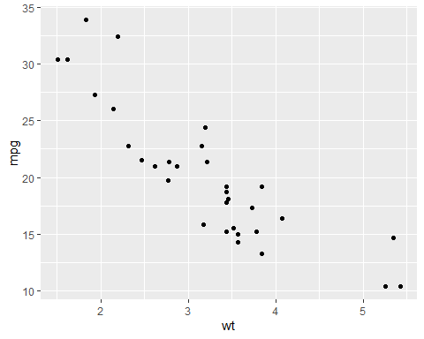
Rys. 5.4. Rezultat konstrukcji wykresu za pomocą funkcji ggplot

Dla przejrzystości zapisu wygodnie jest stosować konwencję, w której każda warstwa wykresu jest ujmowana w kolejnej linii. Taka forma zapisu będzie stosowana w dalszej części. W prezentowanym przypadku polecenie przybierze następująca formę:
# Konwencja zapisu warstwy w nowej linii
ggplot(mtcars,aes(wt,mpg))+
geom_point()
Wynik tej komendy będzie taki sam jak zaprezentowany na rys. 5.4.
Poza zmiennymi x i y w aes możliwe jest wskazanie dodatkowych zmiennych z przypisaniem do nich takich atrybutów jak kolor (color), rozmiar (size) i kształt (shape). Poniżej przedstawiono postać komendy wprowadzającą przypisanie różnych kolorów do punktów w zależności od liczby cylindrów.
# Wyróżnienie grup ze względu na liczbę cylindrów
ggplot(mtcars,aes(wt,mpg,color=cyl))+geom_point()
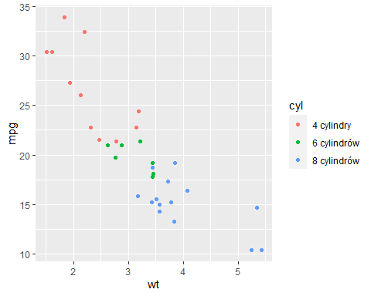
Rys. 5.5. Dodanie kolorów punktów w zależności od liczby cylindrów
Na rys. 5.5 przedstawiono liczbę mil przejechanych na galonie paliwa w zależności od wagi samochodu z wyróżnieniem kolorami samochodów ze względu na liczbę cylindrów. Automatycznie została dołączona po prawej stronie legenda. Podobnie jak na poprzednim wykresie (rys. 5.4) na osiach są zapisane nazwy zmiennych wt oraz mpg. Nie jest to czytelne dla odbiorcy. Wszystkie te opisy można zmienić dodając po znaku ‘+’ warstwę etykiet (labs) jak w poniższym kodzie:
# Wprowadzenie etykiet osi i legendy
ggplot(mtcars,aes(wt,mpg,color=cyl))+
geom_point()+
labs(x='Waga samochodu',y='Liczba przejechanych mil na galonie paliwa',color='Liczba cylindrów')
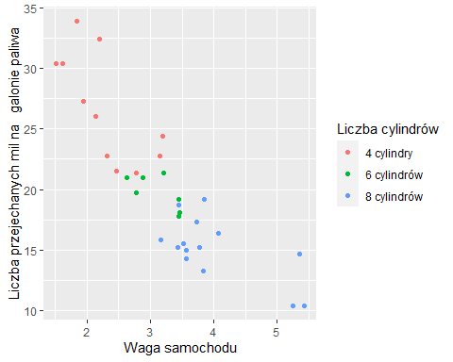
Rys. 5.6. Wykres po dodaniu opisu osi oraz tytułu legendy
Wykonanie powyższych komend prowadzi do uzyskania wykresu jak na rys. 5.6. Zarówno opisy osi, jak i legenda są dobrze czytelne dla odbiorcy.
Niekiedy dla zwiększenia czytelności wykresu wskazane jest umieszczenie legendy w innym miejscu niż po prawej stronie wykresu. Można to zrealizować poprzez dodanie warstwy motywu (theme) ze wskazaniem położenia legendy np. na dole (bottom).
# Umieszczenie legendy pod wykresem
ggplot(mtcars,aes(wt,mpg,color=cyl))+
geom_point()+
labs(x='Waga samochodu',y='Liczba przejechanych mil na galonie paliwa',color='Liczba cylindrów')+
theme(legend.position='bottom')
W efekcie otrzymuje się wykres (por. rys. 5.7), na którym na osi OX znajduje się wt (waga samochodu), a na osi OY mpg (liczba przejechanych mil na galonie paliwa). Kolor punktów jest zależny od wariantów zmiennej dyskretnej cyl (liczba cylindrów), co pozwala na łatwe rozróżnienie samochodów o różnej liczbie cylindrów. Tytuły osi OX i OY oraz legendy zostały nadane za pomocą funkcji „labs”. Pozycja legendy została ustawiona na dole za pomocą warstwy "theme". Ta ostatnia warstwa pozwala nie tylko na ustawienie położenia legendy, ale także na modyfikację wielu innych parametrów jak np.: obramowania pola legendy, zmianę kierunku tekstu w polu legendy lub przy osiach, ustawienie tła legendy, zmianę sposobu wyświetlania osi, itp. Niektóre parametry tej warstwy zostaną wykorzystane w dalszej części.
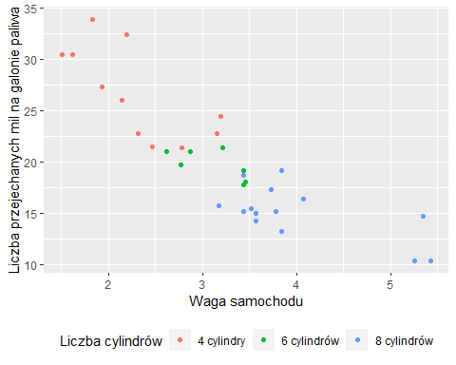
Rys. 5.7. Wykres 5.6 po zmianie położenia legendy
Wcześniej podkreślono, że jako parametry aes mogą zostać podane również shape oraz size. Możliwości te pokazują dwa kolejne fragmenty kodu, gdzie z tymi parametrami zostaną powiązane dodatkowo liczba biegów (zmienna dyskretna) oraz moc silnika (zmienna ciągła).
# Wyróżnienie liczby biegów poprzez kształt
ggplot(mtcars,aes(wt,mpg,color=cyl,shape=gear))+
geom_point()+
labs(x='Waga samochodu',y='Liczba przejechanych mil na galonie paliwa',color='Liczba cylindrów',shape='Liczba biegów')+
theme(legend.position='bottom')
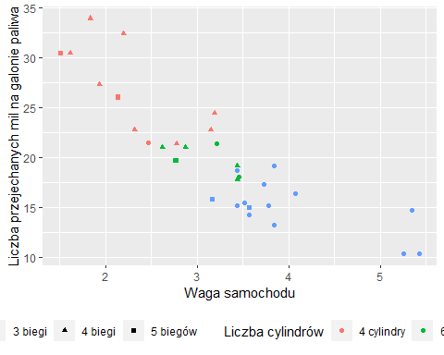
Rys. 5.8. Wykres po wprowadzeniu kształtu punktów związanego z liczbą biegów
Na rys. 5.8 rozróżnione poprzez kształt punktów zostały samochody o różnej liczbie biegów (gear - zmienna dyskretna), a na rys. 5.9 dodatkowo wielkość punktów pozwala na rozróżnienie samochodów o różnej mocy silnika (hp - zmienna ciągła).

# Wyróżnienie mocy silnika poprzez rozmiar punktów
ggplot(mtcars,aes(wt,mpg,color=cyl,shape=gear,size=hp))+
geom_point()+
labs(x='Waga samochodu',y='Liczba przejechanych mil na galonie paliwa',color='Liczba cylindrów',shape='Liczba biegów',size='Moc')+
theme(legend.position='right')
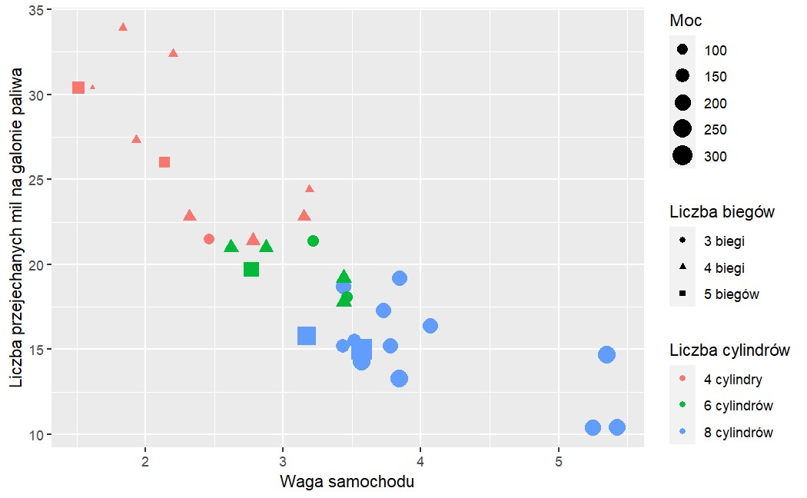
Rys. 5.9. Wykres po zmianie kształtu punktów związanego z liczbą biegów (zmienna dyskretna) oraz rozmiaru punktów związanego z mocą silnika (zmienna ciągła)

Histogram i krzywa gęstości
Przedstawione w poprzednim punkcie sposoby konstrukcji grafiki dotyczyły wyłącznie wykresów punktowych, a konkretnie różnych wersji wykresów rozrzutu. Pakiet ggplot2 umożliwia konstrukcję różnego typu prezentacji graficznych. Do najczęściej stosowanych wykresów w statystycznej analizie danych należy histogram. O ile przy konstrukcji wykresu rozrzutu należało podać dwie zmienne liczbowe, to histogram jest wykreślany dla jednej ciągłej zmiennej numerycznej. Podstawowa konstrukcja histogramu dla zmiennej mpg jest następująca:
# Konstrukcja histogramu dla zmiennej mpg
ggplot(mtcars,aes(mpg))+
geom_histogram()
Po wykonaniu powyższej komendy otrzymuje się wykres jak na rys. 5.10.
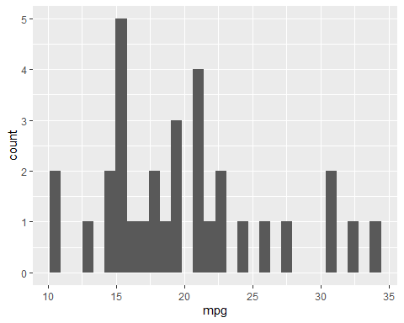
Rys. 5.10. Histogram – podstawowa konstrukcja. Samochody według liczby mil przejechanych na galonie paliwa
Podobnie jak w przypadku konstrukcji wykresu punktowego, tak również przy konstrukcji histogramu można wyróżnić kolorem samochody z różną liczbą cylindrów. W przypadku wykresu rozrzutu wykorzystano parametr color. Możliwe jest zastosowanie tego samego parametru przy konstrukcji histogramu, ale spowoduje to zmianę koloru wyłącznie obramowania słupków. Dla zmiany koloru wypełnienia słupków należy odwołać się do parametru fill. Dodatkowo zostaną wprowadzone opisy osi i tytuł legendy. Rezultat poniższej komendy przedstawiono na rys. 5.11.
# Wykorzystanie parametru fill w konstrukcji histogramu
ggplot(mtcars,aes(mpg,fill=cyl))+
geom_histogram(color='black')+
labs(fill='Liczba cylindrów',x='Liczba mil przejechanych na galonie paliwa',y='Liczba samochodów')+
theme(legend.position='bottom')
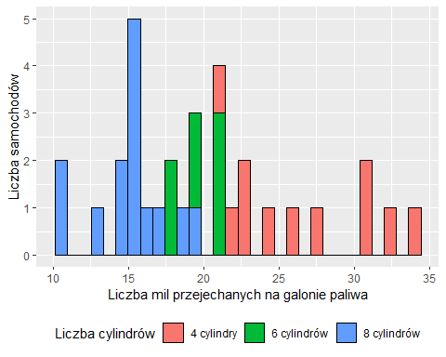
Rys. 5.11. Histogram – wyróżnienie kolorem w zależności od liczby cylindrów. Samochody według liczby mil przejechanych na galonie paliwa względem liczby cylindrów
Histogram jest estymatorem nieznanej teoretycznej funkcji gęstości (estymacja nieparametryczna) badanej zmiennej. Inną oceną funkcji gęstości jest jej empiryczna postać uzyskana na podstawie próby. Zmieniając warstwę reprezentacji geometrycznej ‘histogram’ na ‘density’ jak w poniższym kodzie otrzymuje się wykres oceny funkcji gęstości jak na rys. 5.12.
# Konstrukcja gęstości z wypełnieniem względem cyl
ggplot(mtcars,aes(mpg,fill=cyl))+
geom_density(alpha=0.5)+
labs(fill='Liczba cylindrów',x='Liczba mil przejechanych na galonie paliwa',y='Gęstość')+
theme(legend.position='bottom')
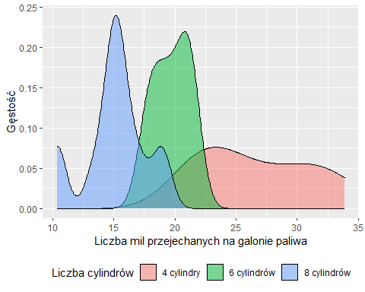
Rys. 5.12. Estymacja gęstości – wyróżnienie kolorem w zależności od liczby cylindrów. Samochody według liczby mil przejechanych na galonie paliwa względem liczby cylindrów
Przy konstrukcji wykresu 5.12 dodatkowo wykorzystano parametr alpha, przyjmujący wartości od 0 do 1, pozwalający na ustalenie poziomu przezroczystości tła empirycznej funkcji gęstości. Wartości parametru bliskie 0 powodują dużą przezroczystość, a bliskie 1 niewielką.

Wykresy słupkowe
Histogram jest wykreślany dla zmiennej ciągłej. Jeśli zachodzi potrzeba przedstawienia na wykresie zmiennej liczbowej dyskretnej albo zmiennej nominalnej, to można wykorzystać wykres słupkowy. Dla otrzymania wykresu słupkowego należy wykorzystać warstwę geom_bar(). Konstrukcja wykresu słupkowego w ggplot2 dla zmiennej cyl jest następująca:
# Wykres słupkowy dla zmiennej cyl
ggplot(mtcars,aes(cyl))+
labs(x='Liczba cylindrów',y='Liczba samochodów')+
geom_bar()
Wynik powyższej komendy przedstawiono na rys. 5.13.
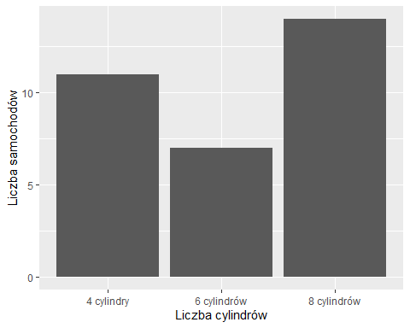
Rys. 5.13. Wykres słupkowy – podstawowa konstrukcja. Samochody według liczby cylindrów
Dla otrzymania wykresu słupkowego w układzie poziomym do poprzedniej komendy należy dodać zamianę współrzędnych (coord_flip). Wynik dodania takiej warstwy, a także zmianę koloru wypełnienia słupków, przedstawia poniższa komenda i rys. 5.14.
# Wykres słupkowy poziomy – coord_flip
ggplot(mtcars,aes(cyl))+
geom_bar(color='black',fill='red')+
labs(x='Liczba cylindrów',y='Liczba samochodów')+
coord_flip()
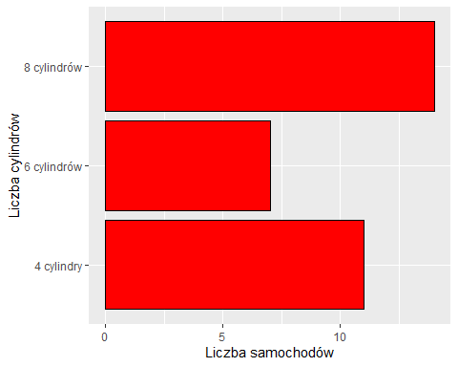
Rys. 5.14. Wykres słupkowy – po obrocie współrzędnych. Samochody według liczby cylindrów
Wykresy słupkowe mogą być konstruowane w różnej formie. Najczęściej obok przedstawionych powyżej możliwości w analizach wykorzystuje się wykresy słupkowe nakładane i wykresy struktury. Konstrukcję wykresu słupkowego nakładanego realizuje poniższy kod:
# Konstrukcja wykresu słupkowego nakładanego
ggplot(mtcars, aes(x = factor(cyl), fill = factor(gear))) +
geom_bar(position = "stack") +
labs(x = "Liczba cylindrów", y = "Liczba samochodów") +
scale_fill_discrete(name = "Liczba biegów") +
theme_minimal()
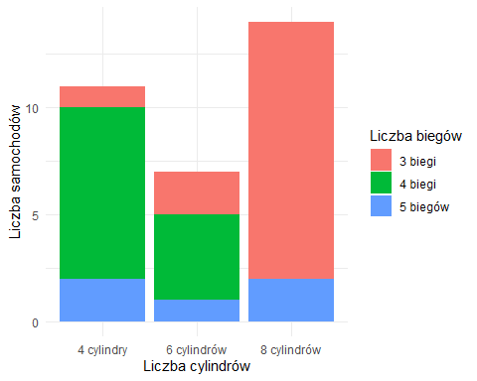
Rys. 5.15. Wykres słupkowy nakładany. Samochody według liczby cylindrów i biegów
Na rys. 5.15 przedstawiono wykres słupkowy nakładany. Poszczególne słupki przedstawiają, podobnie jak na rys. 5.13, liczbę samochodów ze względu na liczbę cylindrów silnika. Jednak dodatkowo umieszczone kolory pozwalają na odczyt liczby samochodów w poszczególnych kategoriach ze względu na liczbę biegów.
Podobna jest konstrukcja kolejnego wykresu, który jednak zamiast liczby samochodów wskazuje na strukturę liczby samochodów dla trzech wyróżnionych grup. Realizuje to następujący kod, którego wynik przedstawia rys. 5.16.
# Konstrukcja wykresu słupkowego struktury
ggplot(mtcars, aes(x = factor(cyl), fill = factor(gear))) +
geom_bar(position = "fill") +
labs(subtitle = "Rodzaj skrzyni biegów:",x = "Liczba cylindrów", y = "Odsetek samochodów") +
scale_fill_discrete(name = "Liczba biegów") +
coord_flip()+
theme_minimal()+
theme(legend.position='bottom')+
scale_y_continuous(labels = scales::percent_format())
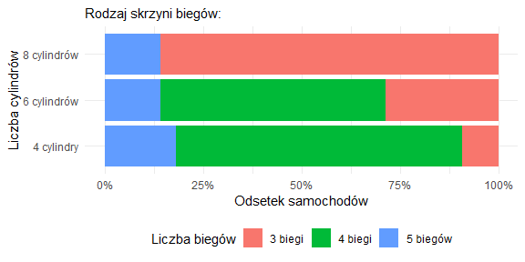
Rys. 5.16. Wykres słupkowy struktury. Struktura samochodów ze względu na liczbę cylindrów i typ skrzyni biegów
Na rys. 5.14 przedstawiono wykres słupkowy po rotacji współrzędnych. Natomiast po zmianie współrzędnych na współrzędne biegunowe (coord_poolar) jak w poniższym kodzie uzyskuje się wykres kołowy (por. rys. 5.17).
# Konstrukcja wykresu kołowego –współrzędne biegunowe
ggplot(mtcars,aes(x=””,y=cyl,fill=cyl))+
geom_col()+
coord_polar(theta=”y”)
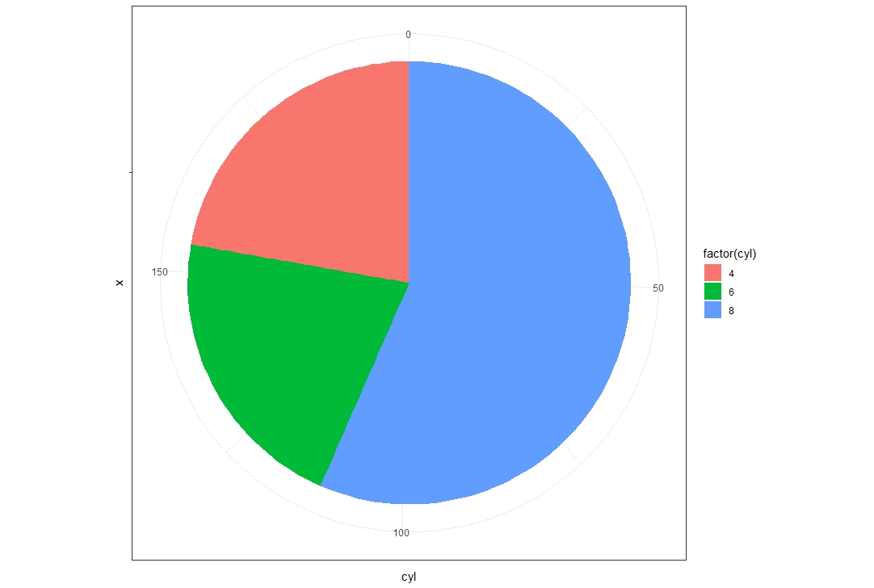
Rys. 5.17. Wykres kołowy - wykres słupkowy we współrzędnych biegunowych. Struktura samochodów według liczby cylindrów
Rys. 5.17 pozwala dostrzec, że tak często wykorzystywane w różnych prezentacjach wykresy kołowe faktycznie są reprezentacjami wykresów słupkowych we współrzędnych biegunowych.

Wykresy pudełkowe i wiolinowe
Bardzo często w analizie danych wykorzystywane są wykresy pudełkowe (boxplot). Wykres ten jest wykreślany dla zmiennej liczbowej. Można na takim wykresie dodać zmienną jakościową jako wyróżnik kategorii, co pozwala na przeprowadzenie porównań. Dla uzyskania wykresu pudełkowego do wcześniej podanych konstrukcji należy wprowadzić warstwę geom_boxplot.
# Konstrukcja wykresu boxplot
ggplot(mtcars,aes(cyl,mpg))+
geom_boxplot()+
labs(x='Liczba cylindrów',y='Liczba mil przejechanych na galonie paliwa')
Na rys. 5.18. przedstawiono wykres pudełkowy dla zmiennej mpg (zmienna ciągła) z wyróżnieniem kategorii ze względu na zmienną cyl (zmienna dyskretna). Do tego wykresu można dodać punkty reprezentujące poszczególne obserwacje. Uzyskuje się to poprzez dodanie warstwy geom_point, co przedstawia kolejny kod.

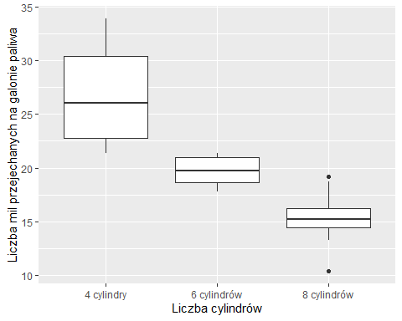
Rys. 5.18. Wykres pudełkowy dla trzech wyróżnionych kategorii. Liczba mil przejechanych na galonie paliwa według liczby cylindrów w samochodzie
# Dodanie warstwy z obserwacjami
ggplot(mtcars,aes(cyl,mpg))+
geom_boxplot(fill='yellow')+
geom_point()+
labs(x='Liczba cylindrów',y='Liczba mil przejechanych na galonie paliwa')
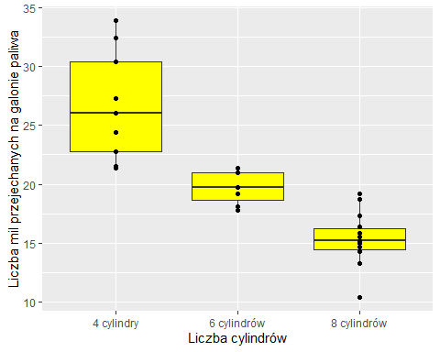
Rys. 5.19. Wykres pudełkowy dla trzech wyróżnionych kategorii z zaznaczonymi punktami. Liczba mil przejechanych na galonie paliwa według liczby cylindrów w samochodzie
Na rys. 5.19. przedstawiono na tle wykresu pudełkowego wszystkie obserwacje. Zastosowane rozwiązanie na jednym wykresie wprowadza dwie warstwy reprezentacji geometrycznej (geom_boxplot i geom_point). Widoczne jest, że w niektórych przypadkach punkty nakładają się na siebie i nie wszystkie obserwacje są dobrze widoczne. Można temu zaradzić dodając zamiast warstwy geom_point warstwę geom_jitter. Dodanie takiej warstwy spowoduje „rozrzucenie” punktów w poziomie, dzięki czemu punkty nie będą już się nakładały na siebie (por. rys. 5.20)

# "Rozrzucenie" obserwacji
ggplot(mtcars,aes(cyl,mpg))+
geom_boxplot(fill='yellow')+
geom_jitter(color='blue',size=2)+
labs(x='Liczba cylindrów',y='Liczba mil przejechanych na galonie paliwa')
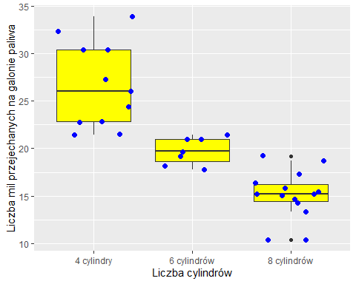
Rys. 5.20. Wykres pudełkowy dla trzech wyróżnionych kategorii z rozrzuconymi punktami. Liczba mil przejechanych na galonie paliwa według liczby cylindrów w samochodzie
Pewną odmianą wykresów pudełkowych są wykresy wiolinowe. O ile wykres pudełkowy wyróżnia wszystkie kwartyle, to wykres wiolinowy przekazuje kompleksowy obraz rozkładu badanej zmiennej (kształt oszacowania funkcji gęstości). Dla konstrukcji takich wykresów zamiast geom_boxplot należy użyć warstwy geom_violin. Takie rozwiązanie przedstawia następujący kod
# Konstrukcja wykresu wiolinowego
ggplot(mtcars,aes(factor(cyl),mpg))+
geom_violin()+
labs(x='Liczba cylindrów',y='Liczba mil przejechanych na galonie paliwa')
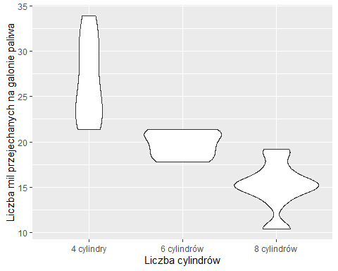
Rys. 5.21. Wykres wiolinowy dla trzech wyróżnionych kategorii. Liczba mil przejechanych na galonie paliwa według liczby cylindrów w samochodzie
Rys. 5.21. przedstawia wykres wiolinowy. Podobnie jak dla wykresu pudełkowego możliwe jest dodanie punktów na wykresie poprzez zastosowanie warstwy geom_point lub warstwy geom_jitter. Ten drugi wariant zastosowano poniżej.
# Wykres wiolinowy z „rozrzuconymi” punktami - jitter
ggplot(mtcars,aes(factor(cyl),mpg))+
geom_violin(color='blue')+
geom_jitter(color='red')+
labs(x='Liczba cylindrów',y='Liczba mil przejechanych na galonie paliwa')
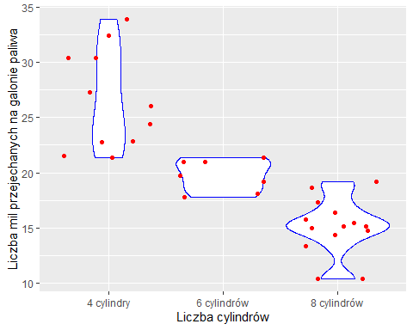
Rys. 5.22. Wykres wiolinowy dla trzech wyróżnionych kategorii z zaznaczonymi rozrzuconymi punktami. Liczba mil przejechanych na galonie paliwa według liczby cylindrów w samochodzie
Wykres 5.22. przedstawia wykres wiolinowy dla zmiennej ciągłej mpg z wyróżnionymi trzema kategoriami (cyl) oraz z rozrzuconymi punktami obserwacji (warstwa geom_jitter). Niekiedy dla właściwego zobrazowania badanego rozkładu zmiennej może być korzystne przedstawienie dwóch lub większej liczby warstw reprezentacji geometrycznej. Taką możliwość prezentuje poniższy kod. Na wykresie umieszczono trzy warstwy reprezentacji geometrycznej (geom_boxplot, geom_violin i geom_jitter).
# Wykres wiolinowy z „rozrzuconymi” punktami - jitter
ggplot(mtcars,aes(factor(cyl),mpg))+
geom_violin(color='blue')+
geom_boxplot(fill='yellow', alpha=0.3)+
geom_jitter(color='red')+
coord_flip()+
labs(x='Liczba cylindrów',y='Liczba mil przejechanych na galonie paliwa')
Wykres z trzema reprezentacjami geometrycznymi: wiolinową, wykresu pudełkowego oraz rozrzuconych punktów jest przedstawiony na rys. 5.23. Dodatkowo zastosowano orientację poziomą.
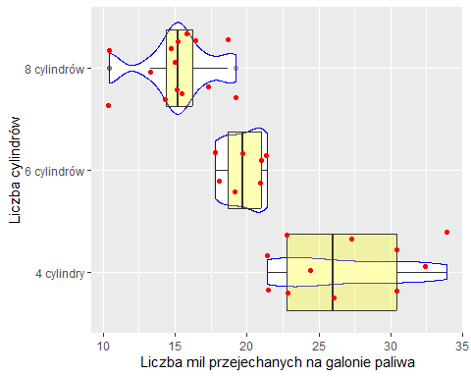
Rys. 5.23. Wykres wiolinowy i pudełkowy z punktami rozrzuconymi. Liczba mil przejechanych na galonie paliwa według liczby cylindrów w samochodzie

Etykiety tekstowe w obszarze wykresu
W poprzednich konstrukcjach wykresów (pudełkowego i wiolinowego) do podstawowej prezentacji graficznej dodawano punkty. Podobnie do takich prezentacji, zamiast punktów można dodać etykiety tekstowe odpowiadające poszczególnym obiektom. Uzyskuje się to poprzez wprowadzenie do wykresu warstwy geom_text(). Taką operację realizuje następujący kod:
# Wprowadzenie etykiet tekstowych
ggplot(mtcars,aes(wt,mpg,label=row.names(mtcars)))+
geom_text()
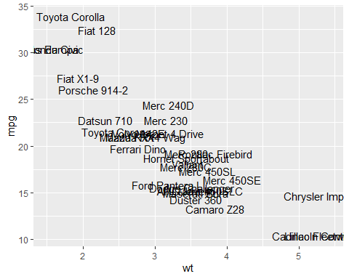
Rys. 5.24. Wykres rozrzutu z etykietami tekstowymi zamiast punktów. Waga samochodu i liczba mil przejechanych na galonie paliwa
Rys. 5.24. przedstawia wykres rozrzutu, na którym zamiast punktów zamieszczono etykiety obiektów. Oczywiście można pozostawić warstwę geom_point, aby na wykresie znalazły się jednocześnie i punkty, i etykiety obiektów. Kod w takim przypadku ujmuje dwie reprezentacje geometryczne i może być zapisany następująco:
# Etykiety tekstowe i punkty
ggplot(mtcars,aes(wt,mpg,label=row.names(mtcars)))+
geom_text()+
geom_point()
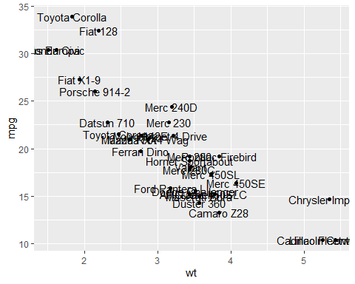
Rys. 5.25. Wykres rozrzutu z punktami i etykietami tekstowymi. Waga samochodu i liczba mil przejechanych na galonie paliwa
Na rys. 5.24 i 5.25 zamieszczono etykiety tekstowe obiektów. Na obu wykresach w niektórych miejscach etykiety znacznie na siebie nachodzą, przez co nie są czytelne. Dobre rozwiązanie przynosi zastosowanie zamiast warstwy geom_text warstwy geom_text_repel. Taka reprezentacja geometryczna nie jest standardowym rozwiązaniem zawartym w ggplot2 (por. tabela 5.2). Dla zapewnienia możliwości skorzystania z tej reprezentacji geometrycznej należy załadować bibliotekę ggrepel (por. rys. 5.26).
# Wprowadzenie etykiet tekstowych i punktów
library(ggrepel)
p=ggplot(mtcars,aes(wt,mpg,label=row.names(mtcars)))+
geom_point(aes(color=cyl))+
labs(x='Waga samochodu')+
theme(legend.position='bottom')
p+geom_text_repel()
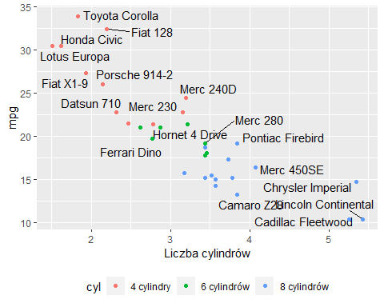
Rys. 5.26. Wykres rozrzutu z punktami i etykietami z zastosowaniem warstwy geom_text_repel. Waga samochodu i liczba mil przejechanych na galonie paliwa
Na rys. 5.26 widoczny jest efekt zastosowania jednocześnie reprezentacji geometrycznych geom_point oraz geom_text_repel. Ze względu na liczbę punktów (i etykiet tekstowych) nie wszystkie etykiety zostały zamieszczone, ale wykres jest znacznie bardziej czytelny niż na rys. 5.25.
Etykiety tekstowe można dodawać także w innej formie. Jedną z takich możliwosci jest wykorzystanie funkcji annotate. Przykład dodania opisów oraz strzałek wskazujących na dwa wyróżnione punkty na wykresie przedstawia poniższy kod, a jego rezultaj obrazuje wykres na rys. 5.27.
# Dodanie do wykresu strzałek z opisami
p + annotate("segment", x = 3, y = 34, xend = 1.9, yend = 34,arrow = arrow(length = unit(0.3, "cm")), color = "darkgreen") +
annotate("text", x = 3, y = 34, label = "Toyota Corolla",
hjust = -0.1, color = "darkgreen")+
annotate("segment", x = 4.5, y = 20, xend = 5.4, yend = 11,arrow = arrow(length = unit(0.3, "cm")), color = "red") +
annotate("text", x = 4, y = 21, label = "Lincoln Continental",hjust = -0.1, color = "red")
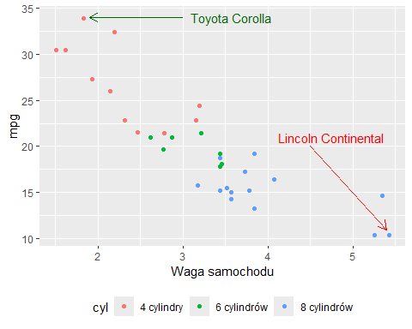
Rys. 5.27. Wykres rozrzutu z dodanymi starzałkami i opisami obserwacji. Waga samochodu i liczba mil przejechanych na galonie paliwa

Graficzne przedstawienie funkcji regresji
Na wykresie rozrzutu możliwe jest dodanie różnych postaci linii regresji. Można to uzyskać poprzez wprowadzenie warstwy geom_smooth. Realizuje to poniższy kod, a wynik jego realizacji przedstawiono na rys. 5.27.
# Konstrukcja wykresu funkcji regresji
ggplot(mtcars,aes(wt,mpg))+
geom_point()+
geom_smooth()+
labs(x='Waga samochodu',y='Liczba mil przejechanych na galonie paliwa')
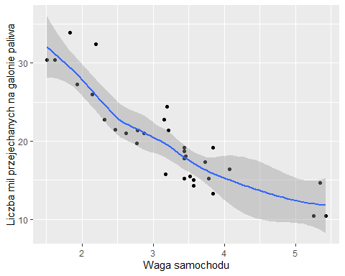
Rys. 5.28. Wykres rozrzutu z punktami linią regresji. Waga samochodu i liczba mil przejechanych na galonie paliwa

Na rys. 5.28 przedstawiono linię regresji. Często celem może być otrzymanie wykresu funkcji regresji określonej postaci np. liniowej funkcji regresji. W takim przypadku do komendy należy wprowadzić parametr określający postać funkcji regresji np. jako model liniowy (method=’lm’) jak w poniższym kodzie.
# Regresja liniowa
ggplot(mtcars,aes(wt,mpg))+
geom_smooth(method='lm')+
geom_point()+
labs(x='Waga samochodu',y='Liczba mil przejechanych na galonie paliwa')
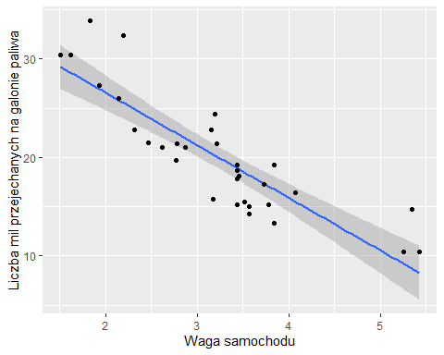
Rys. 5.29. Wykres rozrzutu z liniową funkcją regresji. Waga samochodu i liczba mil przejechanych na galonie paliwa – regresja liniowa.
Na rys. 5.29 na wykresie rozrzutu zobrazowano dodatkowo liniową funkcję regresji. Dodanie parametru ‘formula’ w warstwie geom_smooth pozwala umieścić na wykresie inną postać funkcji regresji, np. wielomianową stopnia drugiego jak na rys. 5.30.
# Regresja kwadratowa
ggplot(mtcars,aes(wt,mpg))+
geom_smooth(method='lm',formula=y~poly(x,2))+
geom_point()+
labs(x='Waga samochodu',y='Liczba mil przejechanych na galonie paliwa')
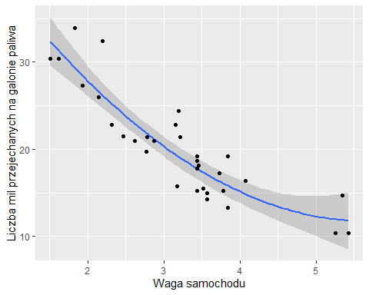
Rys. 5.30. Wykres rozrzutu z wielomianową funkcją regresji stopnia drugiego. Waga samochodu i liczba mil przejechanych na galonie paliwa – funkcja regresji drugiego stopnia.
Podobnie jak we wcześniej prezentowanych przykładach można poszczególne linie regresji wyróżnić kolorami w zależności od pewnej zmiennej dyskretnej jak np. od liczby cylindrów (zmienna cyl) w samochodzie. Realizuje to poniższy kod, którego wynik zamieszczono na rys. 5.31.
# Funkcja regresji - wyróżnienie kilku grup
ggplot(mtcars,aes(wt,mpg,color=cyl))+
geom_smooth(method='lm')+
geom_point()+
labs(x='Waga samochodu',y='Liczba mil przejechanych na galonie paliwa',color='Liczba cylindrów')+
theme(legend.position='bottom')
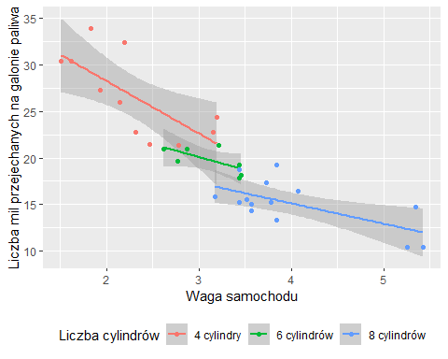
Rys. 5.31. Wykres rozrzutu z liniowymi funkcjami regresji dla samochodów o zadanej liczbie cylindrów. Waga samochodu i liczba mil przejechanych na galonie paliwa – funkcje regresji dla ustalonej liczby cylindrów.

Wykresy w panelach (facet) – idea oraz przykłady zastosowań
W analizie danych często dąży się do przeprowadzenia różnych porównań. Graficznie takie porównania można zrealizować z wykorzystaniem warstw paneli (facet_wrap oraz facet_grid). Dodanie do wykresu rozrzutu warstwy facet_wrap pozwala na uzyskanie kilku okien z wykresami rozrzutu dla wyróżnionych wariantów czynnika, np. dla różnych wariantów liczby cylindrów w samochodzie (por. rys. 5.32).
# Panele w konstrukcji wykresów
ggplot(mtcars,aes(wt,mpg))+
geom_point()+
labs(x='Waga samochodu',y='Liczba mil przejechanych na galonie paliwa',color='Liczba cylindrów')+
facet_wrap(~cyl)
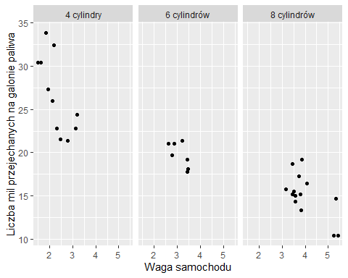
Rys. 5.32. Wykres rozrzutu w układzie paneli. Waga samochodu i liczba mil przejechanych na jednym galonie paliwa według liczby cylindrów
Możliwe jest także uzyskanie prostokątnej siatki wykresów uwzględniającej warianty dwóch zmiennych dyskretnych (facet_grid). Taki wykres zaprezentowano na rys. 5.33, gdzie wyróżniono dwie zmienne jakościowe liczba cylindrów (cyl) oraz liczba biegów (gear). Wykres ten uzyskano na podstawie następującego kodu:
# Siatka dwuwymiarowa paneli
ggplot(mtcars,aes(wt,mpg))+
geom_point()+
labs(x='Waga samochodu',y='Liczba mil przejechanych na galonie paliwa',color='Liczba cylindrów')+
facet_grid(gear~cyl)
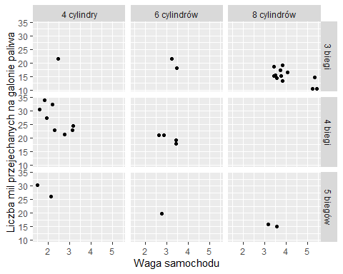
Rys. 5.33. Wykres rozrzutu w siatce paneli. Waga samochodu i liczba mil przejechanych na jednym galonie paliwa według liczby cylindrów i biegów
Na rys. 5.33 przedstawiono dwuwymiarową siatkę wykresów rozrzutu. Na każdym polu wykresu rozrzutu przedstawiono wagę samochodu (wt) oraz liczbę przejechanych kilometrów na galonie paliwa (mpg). Utworzone panele odpowiadają wariantom zmiennych cyl oraz gear. Nagłówki dotyczące wariantów tych zmiennych znajdują się u góry (zmienna cyl) oraz po prawej stronie (zmienna gear). Użytkownik ma jednak dużą swobodę modyfikacji odpowiednich ustawień i zmiany położenia takich opisów. Realizuje to poniższy kod:
# Zmiana położenia etykiet paneli
data <- transform(mtcars,
am = factor(am, levels = 0:1, c("Automatyczna", "Ręczna")),
cyl = factor(cyl, labels=c('4 cylindry', '6 cylindrów', '8 cylindrów')))
ggplot(data, aes(wt, mpg)) +
geom_point() +
facet_grid(am ~ cyl, switch = "both")
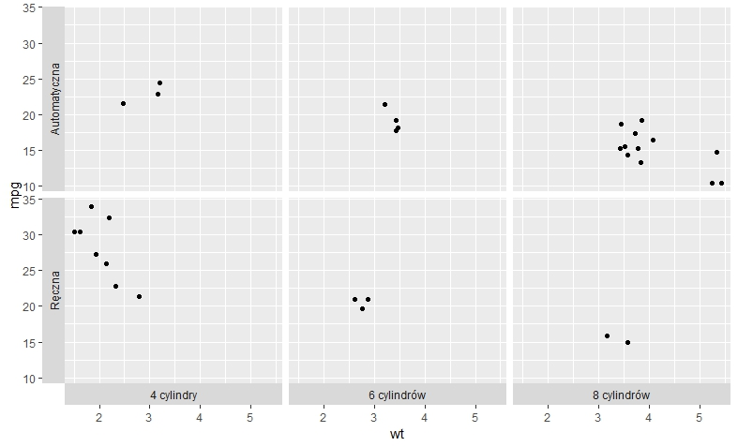
Rys. 5.34. Wykres rozrzutu w siatce paneli – zmiana położenia etykiet. Waga samochodu i liczba mil przejechanych na jednym galonie paliwa według liczby cylindrów i biegów
Na rys. 5.34 etykiety wariantów zmiennych dyskretnych cyl i gear zostały umieszczone odpowiednio na dole oraz po lewej stronie wykresu. Wcześniej przedstawiono sposoby konstrukcji wykresów słupkowych (por. rys. 5.13 – 5.16). Oczywiście do takich wykresów również może być zastosowane rozmieszczenie w panelach. Przykład rozmieszczenia wykresów słupkowych nakładanych w dwóch panelach związanych z wariantami zmiennej am (rodzaj skrzyni biegów) realizuje następujący kod:
# Konstrukcja wykresu stosowanego słupków dla liczby cylindrów dla dwóch grup skrzyń biegów
ggplot(mtcars, aes(x = factor(cyl), fill = factor(gear))) +
geom_bar(position = "stack") +
labs(title = "Rodzaj skrzyni biegów:",x = "Liczba cylindrów", y = "Liczba samochodów") +
scale_fill_discrete(name = "Liczba biegów") +
facet_wrap(~am)+
theme_minimal()+
theme(legend.position='bottom')
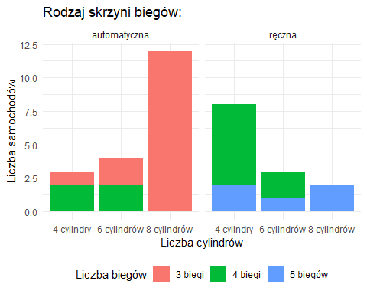
Rys. 5.35. Wykres słupkowy nakładany z dwoma panelami. Liczba samochodów względem liczby cylindrów i rodzaju skrzyni biegów
Na rys. 5.35 przedstawiono w układzie panelowym wykres słupkowy nakładany (por. rys. 5.15). Ten wykres ujmuje trzy zmienne dyskretne: cyl, gear oraz am. Natomiast poniższy kod realizuje podobną prezentację graficzną, ale dla wykresu słupkowego struktury (por. rys. 5.16).
# Tworzenie wykresu stosowanego słupków dla liczby cylindrów dla dwóch grup skrzyń biegów
ggplot(mtcars, aes(x = factor(cyl), fill = factor(gear))) +
geom_bar(position = "fill") +
labs(subtitle = "Rodzaj skrzyni biegów:",x = "Liczba cylindrów", y = "Odsetek samochodów") +
scale_fill_discrete(name = "Liczba biegów") +
facet_wrap(~am)+
coord_flip()+
theme_minimal()+
theme(legend.position='bottom')+
scale_y_continuous(labels = scales::percent_format())

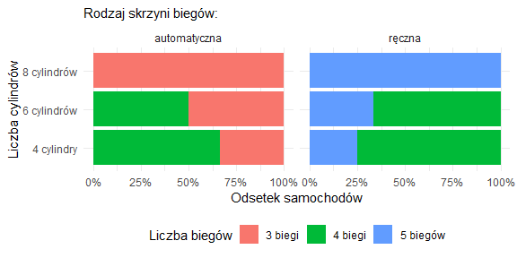
Rys. 5.36. Wykres słupkowy struktury z dwoma panelami Struktura liczby samochodów względem liczby cylindrów i rodzaju skrzyni biegów
Na rys. 5.36 przedstawiono wykres słupkowy struktury na podstawie trzech zmiennych dyskretnych: cyl, gear oraz am.

Kompozycje wykresów - pakiety patchwork i ggpubr
Niekiedy dla przekazania w prezentacji graficznej szczególnych informacji wskazane jest umieszczenie dwóch lub większej liczby wykresów w obszarze pola graficznego (rysunku). Można to bardzo wygodnie zrealizować z wykorzystaniem takich pakietów jak patchwork oraz ggpubr. W tym celu w pierwszej kolejności należy utworzyć obiekty zawierające poszczególne rysunki, a następnie posługując się możliwościami, które udostępnia pakiet patchwork odpowiednio rozmieścić wykonane wcześniej wykresy. Przykłady takich rozwiązań (kody oraz rysunki) zostały zaprezentowane w tym punkcie.
W pierwszej kolejności zostaną utworzone 4 wykresy i zapamiętane jako obiekty r1, r2, r3 i r4. Załadowanie odpowiedniej biblioteki oraz przygotowanie tych rysunków przedstawia następujący kod
# Załadowanie biblioteki i utworzenie wykresów r1-r4
library(patchwork)
library(ggpubr)
r1=ggplot(data=mtcars,aes(x=wt,y=mpg,color=cyl))+geom_point()+theme(legend.position='none')
r2=ggplot(mtcars,aes(mpg,fill=cyl))+
geom_histogram()+
theme(legend.position='none')
r3=ggplot(mtcars,aes(cyl,mpg,fill=cyl))+
geom_boxplot()+
geom_jitter()+
theme(legend.position='none')+
coord_flip()
r4=ggplot(mtcars,aes(wt,mpg,color=cyl))+
geom_smooth(method='lm')+
theme(legend.position='none')+
geom_point()
Zastosowanie pakietu patchwork pozwala w bardzo prosty sposób umieścić wcześniej przygotowane rysunki obok siebie. Dla rozmieszczenia dwóch wykresów obok siebie należy wykonać poniższy kod.
# Umieszczenie dwóch wykresów obok siebie
r3+r1
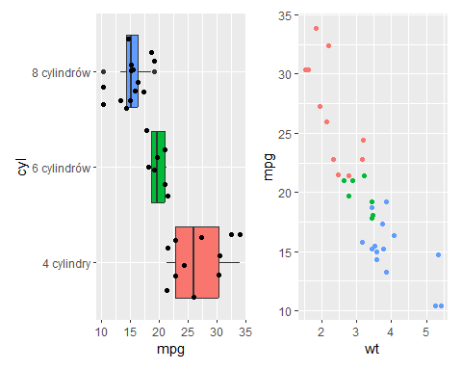
Rys. 5.37. Umieszczenie dwóch wykresów obok siebie
Na rys. 5.37 dwa wykresy wykonane w ggplot2 zostały umieszczone obok siebie. Podobnie na rys. 5.38 umieszczono trzy takie wykresy w jednym wierszu. Jednak próba umieszczenia czterech wykresów jeden obok drugiego nie prowadzi do oczekiwanego rezultatu. Wykresy zostają umieszczone w układzie dwa w górnej części i dwa w dolnej części (por. rys. 5.39).
# Umieszczenie trzech wykresów obok siebie
r3+r2+r1
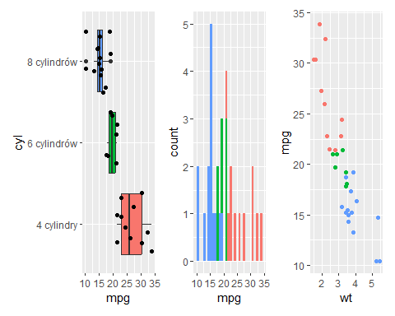
Rys. 5.38. Umieszczenie trzech wykresów obok siebie
# Rozmieszczenie czterech wykresów
r1+r2+r3+r4
Dla wymuszenia odpowiedniego rozmieszczenia wykresów w jednej linii wystarczy pomiędzy obiektami zamiast znaku ‘+’ wprowadzić znak ‘|’. Rezultat w tym przypadku będzie zgodny z wcześniejszymi oczekiwaniami. Odpowiedni kod jest przedstawiony poniżej, a wynik jego realizacji został zaprezentowany na rys. 5.40.
# Umieszczenie czterech wykresów obok siebie
r3|r2|r1|r4

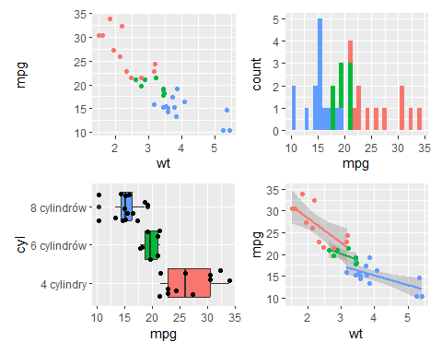
Rys. 5.39. Umieszczenie czterech wykresów
Znaki ‘+’ oraz ‘|’ wprowadzone pomiędzy symbolami obiektów powodują umieszczanie kolejnych wykresów jeden za drugim, z tą różnicą, że zastosowanie znaku ‘+’ prowadzi do rozmieszczenia większej liczby obiektów w kolejnych liniach, natomiast wstawienie znaku „|” „wymusza” ustawianie kolejnych wykresów w tej samej linii.
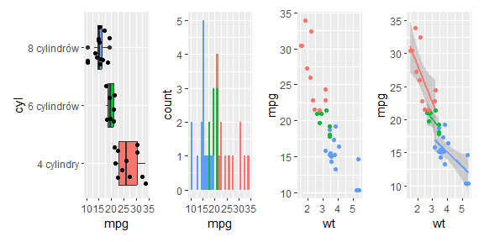
Rys. 5.40. Umieszczenie czterech wykresów obok siebie
Pakiet patchwork umożliwia użytkownikowi rozmieszczanie obiektów w dość swobodny sposób. Np. dla umieszczenia dwóch wykresów jeden ponad drugim należy pomiędzy obiektami wprowadzić znak ‘/’.
# Umieszczenie dwóch wykresów w układzie pionowym
r1/r2
W efekcie powyższej komendy uzyskuje się układ wykresów jak na rys. 5.41.
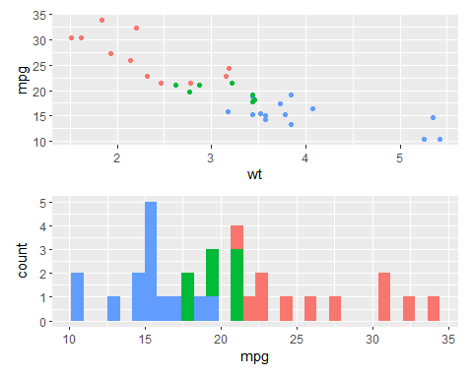
Rys. 5.41. Umieszczenie dwóch wykresów w układzie pionowym
Rozmieszczenie dwóch wykresów w pierwszej linii oraz jednego wykresu w drugiej linii uzyskuje się w następujący sposób (por. rys. 5.42).
# Umieszczenie jednego wykresu u góry i dwóch na dole
r4/(r3+r2)
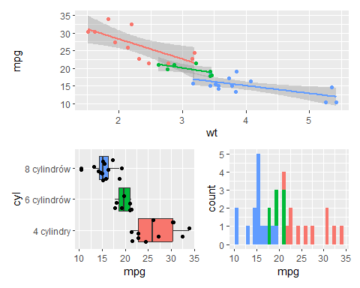
Rys. 5.42. Umieszczenie trzech wykresów w układzie jeden u góry i dwa na dole
# Umieszczenie czterech wykresów w trzech liniach
r2/(r1+r4)/r3
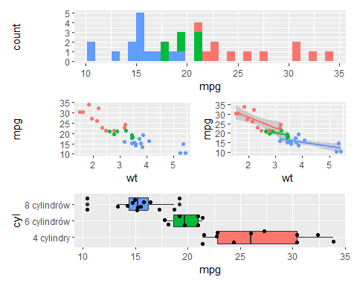
Rys. 5.43. Umieszczenie czterech wykresów w układzie 1/2/1
# Umieszczenie czterech wykresów w trzech liniach
(r1+r4)|r2/r3

Na rys. 5.43 i 5.44 wskazano możliwości konstrukcji różnych układów położenia wcześniej przygotowanych wykresów.
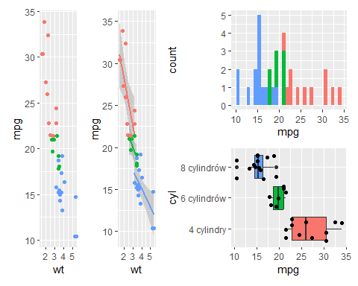
Rys. 5.44. Umieszczenie czterech wykresów w układzie 1/1/2

Podobne rezultaty jak powyżej można uzyskać z wykorzystaniem funkcji ggarrange dostępnej w pakiecie ggpubr. Przykłady takich rozwiązań przedstawiają dwa poniżesz kody, a ich rezultaty zamieszczono na rys. 5.45 i 5.46.

# Aranżacja wykresów
p <- ggarrange(r1, r2, r3, r4,
labels = c("A", "B", "C", "D"),
ncol = 2, nrow = 2)
print(p)

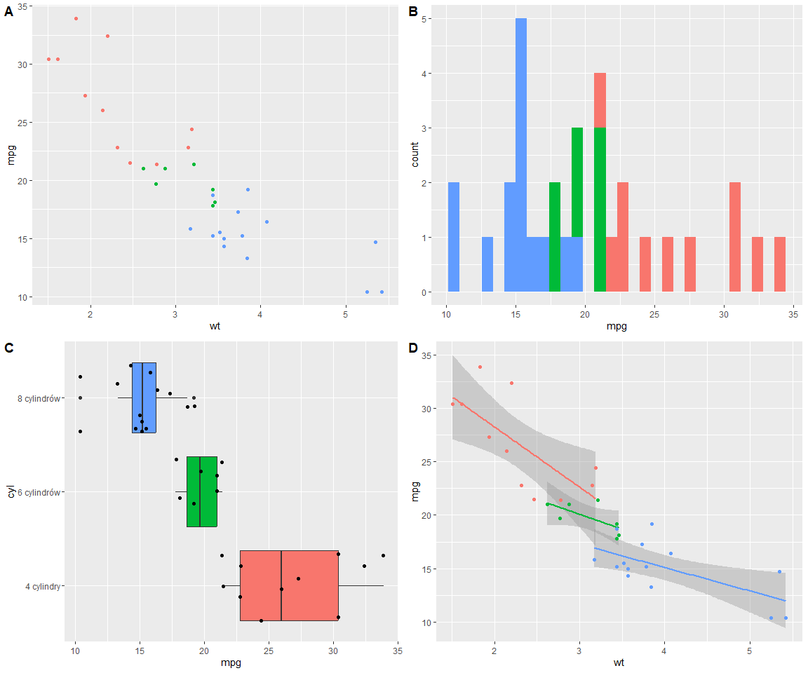
Rys. 5.45. Aranżacja czterech wykresów w układzie 2x2 - pakiet ggpubr

# Aranżacja wykresów
p <- ggarrange(r1, r2, r3, r4,
labels = c("A", "B", "C", "D"),
ncol = 1, nrow = 4)
print(p)

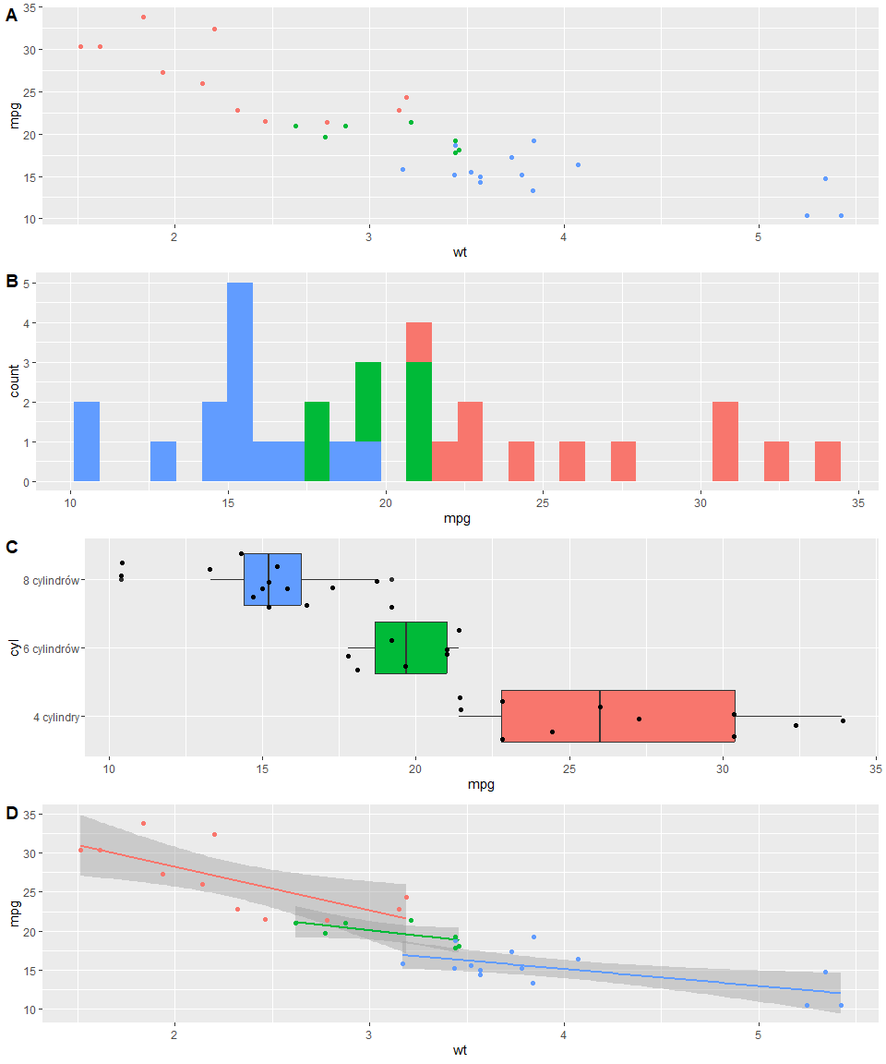
Rys. 5.46. Aranżacja czterech wykresów w układzie 4x1 - pakiet ggpubr
W pakiecie ggplot2 dostępne są motywy (theme), które pozwalają nadać określony wygląd wcześniej przygotowanym wykresom. Motywy to predefiniowane zestawy estetyk i parametrów, które pozwalają na jednolite formatowanie wykresów. Można w ten sposób szybko zmieniać wygląd wszystkich elementów na wykresie (tło, osie, etykiety, tytuły i inne). Pakiet ggplot2 dostarcza kilka predefiniowanych motywów, takich jak "theme_gray" (szary), "theme_bw" (biały) i "theme_minimal" (minimalistyczny). Każdy z tych motywów ma swoje własne ustawienia estetyczne, co pozwala na uzyskanie różnorodnego wyglądu wykresów. Znacznie większe możliwości daje zainstalowanie specjalistycznych pakietów jak np. pakietu ggthemes. Utworzenie obiektu rys prezentuje poniższy kod, a odpowiedni rezultat przedstawia rys. 5.47.
# Konstrukcja obiektu rys
rys=ggplot(mtcars,aes(wt,mpg,color=cyl))+
geom_smooth(method='lm')+
geom_point()+
labs(x='Waga samochodu',y='Liczba mil przejechanych na ga-lonie paliwa',color='Liczba cylindrów')
rys
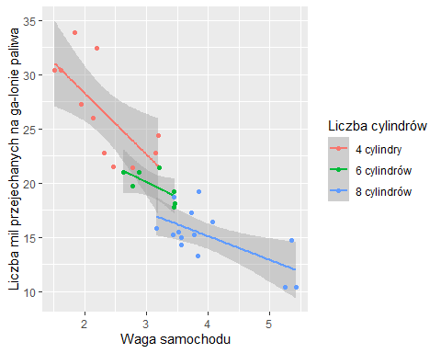
Rys. 5.47. Wykres – obiekt rys
Po utworzeniu obiektu rys możliwe jest przedstawienie go z wykorzystaniem różnych motywów. W tym celu niezbędne jest załadowanie biblioteki ggthemes. Konstrukcję takich wykresów z wykorzystaniem tej biblioteki przedstawia poniższy kod, a rezultat widoczny jest na rys. 5.48.
# Zastosowanie motywów do obiektu rys
library(ggthemes)
r1=rys+theme_minimal()
r2=rys+theme_excel()
r3=rys+theme_economist()
r4=rys+theme_igray()
r1/r2/r3/r4
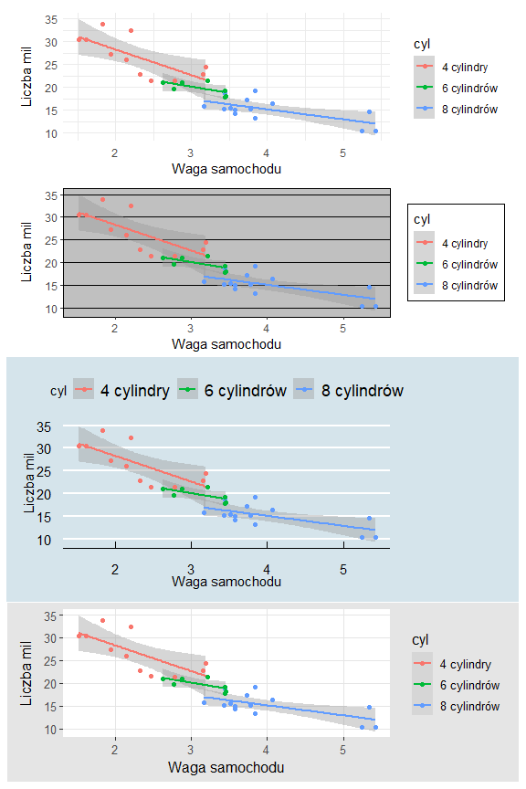
Rys. 5.48. Wykres (obiekt rys) z zastosowaniem różnych motywów
Na wykresach możliwe jest również wprowadzenie animacji. Animacje takie nie będą oczywiście widoczne na finalnym wydruku, ale mogą zostać przedstawione np. na stronie internetowej lub w plikach umożliwiających zaprezentowanie takiej animacji, a więc również w dokumentach w formacie docx. Wykonanie prostej animacji dla danych ze zbioru mtcars przedstawia poniższy kod, a jego rezultat zamieszono na rys. 5.49.
# Konstrukcja animacji
library(gganimate)
p=ggplot(mtcars, aes(factor(cyl), mpg)) +
geom_boxplot() +
transition_states(
gear,
transition_length = 1,
state_length = 2) +
labs(title = 'Liczba biegów: {closest_state}',x='Liczba cylindrów',y='Liczba mil przejechanych na galonie paliwa')
# Wykonanie animacji
animate(p, height = 4, width = 8, units = "in", res = 200)

Rys. 5.49. Wykres z animacją. Liczba mil przejechanych na galonie paliwa według liczby cylindrów
Do powyżej przedstawionej animacji poniższy kod wprowadza dodatkowe elementy jak np. kolory dla wyróżnienia grup samochodów ze względu na liczbę cylindrów czy rozrzucone punkty z zaznaczeniem kolorem rodzaju skrzyni biegów (automatyczna lub ręczna). Realizację takiej prezentacji przedstawia poniższy kod, a wynik został zobrazowany na rys. 5.50.
# Konstrukcja animacji z dodatkowymi parametrami
p=ggplot(mtcars, aes(factor(cyl), mpg)) +
geom_jitter(aes(color=am)) +
geom_boxplot(aes(fill=cyl,alpha=0.4)) +
theme(legend.position='bottom')+
transition_states(
gear,
transition_length = 1,
state_length = 2) +
labs(title = 'Liczba biegów: {closest_state}',x='Liczba cylindrów',y='Liczba mil przejechanych na galonie paliwa')
# Wykonanie animacji
animate(p, height = 4, width = 8, units = "in", res = 200)


Rys. 5.50. Wykres z animacją z dodatkiem kolorów. Liczba mil przejechanych na galonie paliwa według liczby cylindrów

Eksport wykresu do pliku
Pakiet ggplot2 umożliwia nie tylko przygotowanie i wyświetlenie wysokiej klasy wizualizacji danych, ale również zapisanie grafiki w plikach o różnorodnych formatach. Do tego celu może być wykorzystana funkcja ggsave. Jako parametry wywołania tej funkcji podaje się nazwę pliku, wykres do zapisania a także ewentualne dodatkowe parametry jak np. szerokość (width) i wysokość (height) rysunku lub rozdzielczość (dpi).

# Konstrukcja wykresu
p <- ggplot(mtcars, aes(x = wt, y = mpg)) +
geom_point() +
labs(title = "Waga samochodu i liczba mil przejechanych na galonie paliwa")
# Zapis wykresu w formacie PNG
ggsave("wykres.png", plot = p, width = 6, height = 4, dpi = 300)
# Zapis wykresu w formacie PDF
ggsave("wykres.pdf", plot = p, width = 6, height = 4)
# Zapis wykresu w formatach SVG, JPEG, TIFF i EPS
ggsave("wykres.svg", plot = p, width = 6, height = 4)
ggsave("wykres.jpg", plot = p, width = 6, height = 4, dpi = 300)
ggsave("myplot.tiff", plot = p)
ggsave("myplot.eps", plot = p)

6 | Największą wartością obrazu jest to,  kiedy zmusza nas do zauważenia tego,  czego nigdy nie spodziewaliśmy się zobaczyć.  John Tukey

Wybrane biblioteki rozszerzające możliwości pakietu ggplot2

W poprzednim rozdziale przedstawiono podstawowe możliwości graficzne pakietu ggplot2. W zaprezentowanych przykładach odwołano się również do pakietów ggrepel, ggthemes, patchwork oraz gganimate, które rozszerzają możliwości pakietu ggplot2. Takich pakietów jest jednak znacznie więcej i charakteryzują się one ogromną różnorodnością możliwych zastosowań. Ponad 120 rozszerzeń do pakietu ggplot2 przedstawia serwis ggplot2Extensions (2023). Inne obszerne zestawienie takich rozszerzeń jest dostępne na stronie Awesome_ggplot2 (2023). W tym serwisie wyróżniono różne kategorie takich rozszerzeń. Są to między innymi: Plot layers, Themes and aesthetics, Presentations, Interactive, Network, Spatial, Data and models. Szeroki wybór pakietów jest przedstawiony na stronie R-charts (2023). Podobnie jak w poprzednim przypadku wyróżniono różne kategorie, w tym: Distribution, Correlation, Evolution, Spatial, Part of a Whole, Ranking, Flow oraz Miscelanous.
W tym rozdziale przedstawiono wybrane pakiety rozszerzające możliwości pakietu ggplot2. Ze względu na możliwości tej monografii zaprezentowano tylko kilka z wielu dostępnych pakietów rozszerzających.

Charakterystyka wybranych pakietów
W tabeli 6.1 przedstawiono wykaz wybranych pakietów rozszerzających możliwości pakietu ggplot2 wykorzystanych w punktach 6.1-6.3 niniejszego rozdziału.
Tabela 6.1 Wybrane biblioteki rozszerzające możliwości pakietu ggplot2
Biblioteka | Opis
ggcorrplot | Wizualizacja macierzy korelacji za pomocą ggplot2
GGally | System graficzny oparty na Grammar of graphics
ggExtra | Zbiór funkcji i warstw rozszerzających dla ggplot2
ggside | Dodawanie graficznych informacji o jednym z paneli
ggridges | Wizualizację zmian rozkładów w czasie lub przestrzeni
ggmosaic | Konstrukcja wykresów mozaikowych w ggplot2
ggmulti | Wizualizacja danych wielowymiarowych
Źródło: opracowanie własne na podstawie CRAN(2024).
Pakiety wykorzystane w tym rozdziale dotyczą głównie sposobów prezentacji zależności pomiędzy zmiennymi oraz wizualizacji danych wielowymiarowych, a w szczególności danych o charakterze jakościowym. W ostatnim punkcie odwołano się również do pakietów, które nie są rozszerzeniami ggplot2, ale mogą być pomocne w analizie danych wielowymiarowych.

Graficzna prezentacja zależności
Analiza zależności, to proces badania relacji między różnymi zmiennymi w celu zrozumienia, czy i jakie związki występują między nimi. Jest to bardzo ważny krok w analizie danych, który pozwala odkryć wzorce, trendy i powiązania między zmiennymi. Analiza zależności ma ugruntowane miejsce w różnych dziedzinach i dyscyplinach nauki, takich jak ekonomia, finanse, nauki społeczne, nauki przyrodnicze, medycyna, marketing, psychologia i wiele innych. Cele i techniki wykorzystywane w takiej analizie w dużej mierze zależą od charakteru badanej dziedziny lub dyscypliny naukowej.
Przedstawienie możliwości omawianych pakietów rozszerzających należy rozpocząć od załadowania wymaganych pakietów (por. tabela 6.1). Realizowane jest to z wykorzystaniem następujących komend:
library(ggplot2)
library(patchwork)
library(ggcorrplot)
library(GGally)
library(ggExtra)
library(ggside)
library(ggridges)
library(ggmosaic)
library(ggmulti)
Do graficznego przedstawienia występujących zależności pomiędzy wybranymi zmiennymi przydatne są wartości współczynników korelacji liniowej Pearsona. Wyznaczenie macierzy współczynników korelacji dla wybranych zmiennych ilościowych (mpg, hp, wt oraz qsec) można zrealizować z pomocą funkcji cor następująco:
corr <- round(cor(mtcars[,c(1,4,6,7)]), 2)
corr
## mpg hp wt qsec
## mpg 1.00 -0.78 -0.87 0.42
## hp -0.78 1.00 0.66 -0.71
## wt -0.87 0.66 1.00 -0.17
## qsec 0.42 -0.71 -0.17 1.00
p.mat <- cor_pmat(mtcars[,c(1,4,6,7)])
p.mat
## mpg hp wt qsec
## mpg 0.000000e+00 1.787835e-07 1.293959e-10 1.708199e-02
## hp 1.787835e-07 0.000000e+00 4.145827e-05 5.766253e-06
## wt 1.293959e-10 4.145827e-05 0.000000e+00 3.388683e-01
## qsec 1.708199e-02 5.766253e-06 3.388683e-01 0.000000e+00
Dodatkowo powyższy kod pozwolił na wyznaczenie poza wartościami współczynników korelacji liniowej Pearsona również p-wartości (obiekt p.mat), które także zostaną wykorzystane w dalszej części przy wizualizacji występujących zależności pomiędzy zmiennymi.

Pakiet ggcorrplot
Pakiet ggcorrplot umożliwia czytelną graficzną prezentację zależności pomiędzy zmiennymi na podstawie danej macierzy współczynników korelacji liniowej Pearsona. Jeżeli macierz współczynników korelacji jest umieszczona w obiekcie corr, to wizualizację takich zależności uzyskuje się po wykonaniu następującej komendy
# Ilustracja macierzy współczynników korelacji
ggcorrplot(corr)
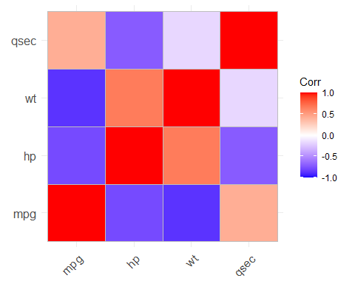
Rys. 6.1. Siła zależności pomiędzy zmiennymi mpg, hp, wt i qsec
Na rys. 6.1 przedstawiono graficzną prezentację siły zależności pomiędzy czterema analizowanymi zmiennymi. O sile zależności informuje kolor odpowiedniego pola zgodnie z legendą umieszczoną z prawej strony. Formę graficzną przekazu można zmieniać na różne sposoby. Tę samą informację co przedstawiona na rys. 6.1 ale w nieco innej formie graficznej, przekazuje wykres na rys. 6.2. Zamiast kolorowanych kwadratów wykorzystano kolorowane koła. O sile zależności informuje nie tylko kolor koła, ale także jego wielkość. Do takiego rezultatu prowadzi komenda:
# Ilustracja macierzy współczynników korelacji - koła
ggcorrplot(corr, method = "circle")
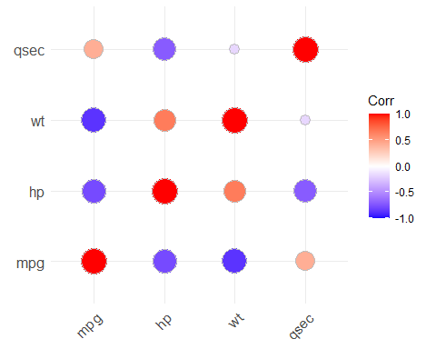
Rys. 6.2. Siła zależności pomiędzy zmiennymi mpg, hp, wt i qsec (metoda ‘circle’)
W przypadku badania zależności pomiędzy zmiennymi ważne jest nie tylko określenie siły tego związku, ale również zbadanie czy zależność jest statystycznie istotna. Wyróżnienie na wykresie zależności, które nie są statystycznie istotne można uzyskać poprzez wykonanie następującej komendy
# Ilustracja macierzy współczynników korelacji - zaznaczenie nieistotnych zależności
ggcorrplot(corr, p.mat = p.mat, method = "circle")
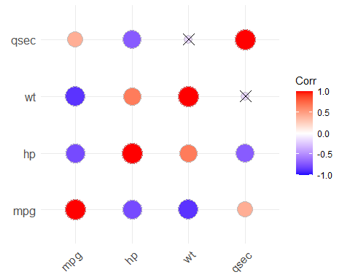
Rys. 6.3. Siła zależności pomiędzy zmiennymi mpg, hp, wt i qsec z zaznaczeniem statystycznie nieistotnych zależności
Na rysunku 6 3 przedstawiono te same informacje co na dwóch poprzednich wykresach, ale dodatkowo wyróżnione zostały zależności (symbol ×), które nie są statystycznie istotne. Nieco inną graficzną prezentację siły zależności z wyróżnieniem zależności statystycznie nieistotnych (parametr insig) realizuje poniższy kod, a odpowiedni wynik przedstawiono na rys. 6.4.
# Ilustracja macierzy współczynników korelacji - nieistotne zalezności jako białe pola
ggcorrplot(corr, p.mat = p.mat,
hc.order = TRUE, insig = "blank")
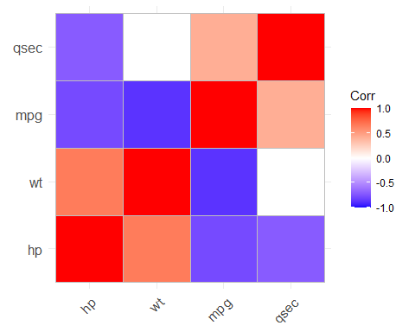
Rys. 6.4. Siła zależności pomiędzy zmiennymi mpg, hp, wt i qsec z wykluczeniem zależności nieistotnych statystycznie (puste pola)
Graficzna prezentacja zazwyczaj nie przekazuje informacji o konkretnych wartościach mierników, w tym przypadku wartościach współczynników korelacji liniowej Pearsona. Poprzednie wykresy siłę zależności odwzorowywały jedynie za pomocą odpowiedniej tonacji kolorystycznej. Nie pozwala to użytkownikowi odczytać rzeczywistych wartości tych współczynników. Dla wskazania na wykresie dodatkowo wartości liczbowych wystarczy do poprzednich komend ustawić wartość parametru lab =TRUE, jak w kodzie poniżej. Odpowiedni rezultat przedstawiono na rys. 6.5.

# Ilustracja macierzy współczynników korelacji z ich wartościami
ggcorrplot(corr, hc.order = TRUE,
type = "lower", lab = TRUE)
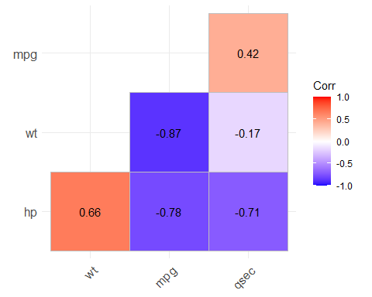
Rys. 6.5. Siła zależności pomiędzy zmiennymi mpg, hp, wt i qsec z zaznaczeniem wartości współczynników korelacji liniowej Pearsona

Pakiet GGally
Przedstawiony w poprzednim punkcie pakiet ggcorrplot nie jest jedynym pozwalającym na wizualizację siły zależności pomiędzy badanymi zmiennymi. Kolejnym takim pakietem jest GGally. Funkcja ggpairs z tego pakietu umożliwia przedstawienie macierzowego wykresu rozrzutu. Dodatkowo ponad główną przekątną zostały zamieszczone wartości współczynników korelacji liniowej. Postać komendy przedstawiono poniżej, a jej rezultat zaprezentowano na rys. 6.6.
# Macierzowy wykres rozrzutu
ggpairs(mtcars[,c(1,4,6,7)])
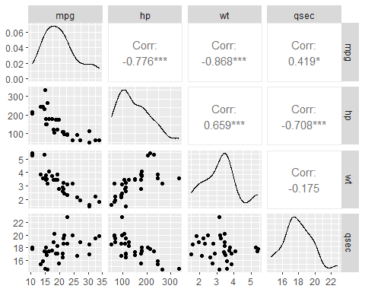
Rys. 6.6. Macierzowy wykres rozrzutu z wartościami współczynników korelacji liniowej Pearsona
Identyczny efekt jak na rys. 6.6 uzyskuje się, wskazując jako argumenty funkcji zbiór danych oraz kolumny (zmienne), na podstawie których należy wyznaczyć macierz współczynników korelacji. Postać komendy w tym przypadku jest następująca:
# Macierzowy wykres rozrzutu
ggpairs(mtcars,columns = c(1,4,6,7))
Niekiedy może być bardzo przydatne uwypuklenie na macierzowym wykresie rozrzutu różnych kategorii. Poniższy kod pozwala wyróznić punkty odpowiadające obserwacjom ze względu na liczbę cylindrów w samochodzie.
# Macierzowy wykres rozrzutu z wyróżnieniem kategorii
ggpairs(mtcars, columns = c(1,4,6,7),aes(colour=factor(cyl)))
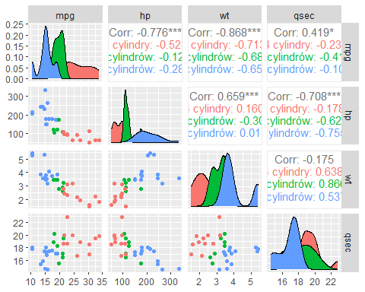
Rys. 6.7. Macierzowy wykres rozrzutu z wartościami współczynników korelacji liniowej Pearsona i wyróżnieniem kategorii ze względu na liczbę cylindrów samochodu
Na rysunku 6.7 zaprezentowano macierzowy wykres rozrzutu dla tych samych danych co na rys. 6.6. W tym przypadku dodatkowo kolorami zostały rozróżnione samochody ze względu na liczbę cylindrów. Zamiast wartości współczynników korelacji liniowej Pearsona ponad główną przekątną macierzy mogą zostać wykreślone funkcje gęstości ewentualnie wykresy pudełkowe. Odpowiednie kody zostały przedstawione poniżej, a rezultaty na rysunkach 6.8 i 6.9.
# Macierzowy wykres rozrzutu z wykresami gęstości
ggpairs(
mtcars[, c(1, 4, 6,7)],
upper = list(continuous = "density", combo = "box_no_facet"),
lower = list(continuous = "points", combo = "dot_no_facet")
)
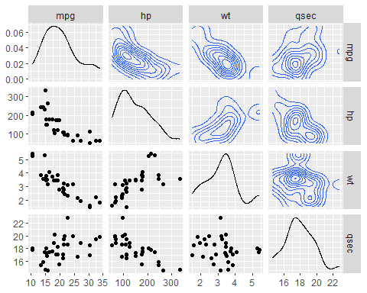
Rys. 6.8. Macierzowy wykres rozrzutu z funkcjami gęstości ponad główną przekątną wykresu macierzowego
# Macierzowy wykres rozrzutu z wykresami pudełkowymi
data(mtcars)
mtcars$cyl=factor(mtcars$cyl)
ggpairs(
mtcars, columns = c("mpg", "wt", "cyl"),
lower = list(
continuous = "smooth",
combo = "facetdensity",
mapping = aes(color = cyl)
)
)
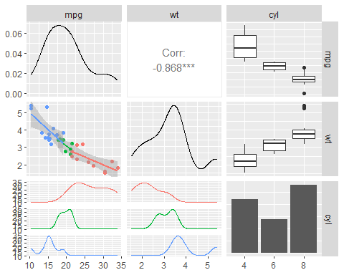
Rys. 6.9. Macierzowy wykres rozrzutu z wykresami pudełkowymi ponad przekątną wykresu macierzowego
Na rys. 6.9 na przekątnej przedstawiono gęstości dla zmiennych ciągłych (mpg i wt) oraz wykres słupkowy dla zmiennej skokowej (cyl). Podobny wykres przedstawiono na rys. 6.10, ale gęstości i wykres słupkowy zostały wykreślone z uwzględnieniem wariantów zmiennej cyl.
# Macierzowy wykres rozrzutu z wykresami pudełkowymi i słupkowym oraz z wyróżnieniem kategorii
ggpairs(mtcars, columns = c("mpg", "wt", "cyl"), columnLabels = c("mpg", "wt", "cyl"),aes(color=cyl))
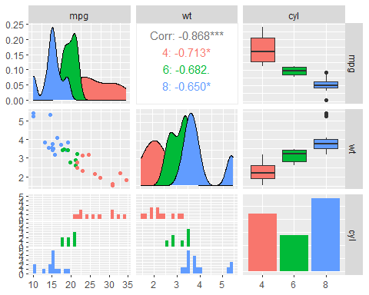
Rys. 6.10. Macierzowy wykres rozrzutu z funkcjami gęstości ponad przekątną macierzy i wyróżnionymi kategoriami ze względu na liczbę cylindrów

Rozkład zmiennej ciągłej może zostać przedstawiony w osobnych panelach ze względu na warianty zmiennej skokowej. Taki wykres realizuje poniższy kod, którego rezultat przedstawiono na rys. 6.11.
# Oszacowania funkcji gęstości – wykres panelowy
ggally_facetdensity(mtcars[,c(1,2)],aes(x=mpg,y=cyl)) +
labs(x="Liczba mil przejechanych na galonie paliwa")
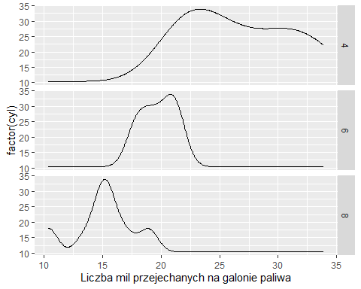
Rys. 6.11. Liczba mil przejechanych na galonie paliwa w zależności od liczby cylindrów samochodu
Na rys. 6.11 przedstawiono oszacowania funkcji gęstości liczby mil przejechanych na galonie paliwa (mpg) z uwzględnieniem w oknach panelu samochodów o różnej liczbie cylindrów (cyl).

Pakiet ggExtra
Dodatkowe możliwości w zakresie prezentacji zależności pomiędzy zmiennymi zapewnia pakiet ggExtra. Pozwala on między innymi na wykreślenie rozkładów brzegowych dla zmiennych przedstawianych na wykresie rozrzutu. Dla zaprezentowania kluczowych możliwości pakietu ggExtra wygodnie najpierw skonstruować obiekt graficzny p w następujący sposób.
# Wykres rozrzutu – konstrukcja obiektu p
p <- ggplot(mtcars, aes(wt, mpg)) +
geom_point() +
labs(x='Waga samochodu',y='Liczba mil przejechanych na galonie paliwa')+
theme_bw()
p

Utworzony obiekt p to wykres rozrzutu dla dwóch zmiennych wt i mpg. Wykres uzyskany po realizacji powyższej komendy został przedstawiony na rysunku 6.12
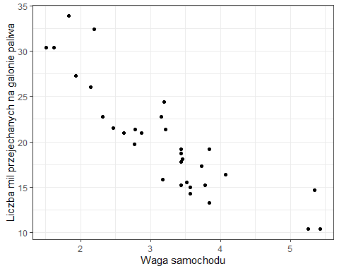
Rys. 6.12. Obiekt p – wykres rozrzutu dla zmiennych wt i mpg
W oparciu o funkcję pakietu ggExtra obiekt p można w prosty sposób modyfikować. Przykładowe sposoby modyfikacji przedstawiają poniżej zaprezentowane kolejne komendy, a rezultaty wykonania tych komend zostały zaprezentowane na wykresach 6.13 i 6 14.
Wykres rozrzutu z rozkładami brzegowymi
ggMarginal(p)
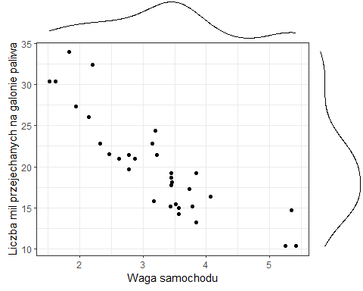
Rys. 6.13. Obiekt p z dodanymi wykresami gęstości brzegowych dla zmiennych wt i mpg
Na rysunku 6.13 przedstawiono wykres rozrzutu z dodatkowymi brzegowymi gęstościami obu zmiennych. Na rysunku 6.14 dodano rozróżnienie punktów na wykresie i gęstości brzegowych ze względu na liczbę cylindrów w samochodzie. Uzyskano to w następujący sposób:
# Wykres rozrzutu z rozkładami brzegowymi z wyróżnieniem kategorii
p <- ggplot(mtcars, aes(wt, mpg, colour = cyl)) +
geom_point()+
labs(x='Waga samochodu',y='Liczba mil przejechanych na galonie paliwa',color='Liczba cylindrów')+
theme(legend.position='bottom')
ggMarginal(p, groupColour = TRUE, groupFill = TRUE)
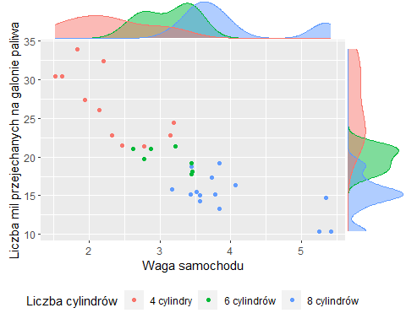
Rys. 6.14. Obiekt p z dodanymi wykresami gęstości brzegowych dla zmiennych wt i mpg i rozróżnieniem ze względu na liczbę cylindrów
Zamiast wykreślania rozkładów brzegowych w postaci funkcji gęstości można rozkłady brzegowe przedstawić w postaci histogramów lub wykresów pudełkowych. Odpowiednie komendy przedstawiono poniżej a rezultaty ich wykonania na rys. 6.15 i 6.16.
# Wykres rozrzutu z rozkładami brzegowymi w postaci histogramów
ggMarginal(p, type = "histogram",fill = "blue")
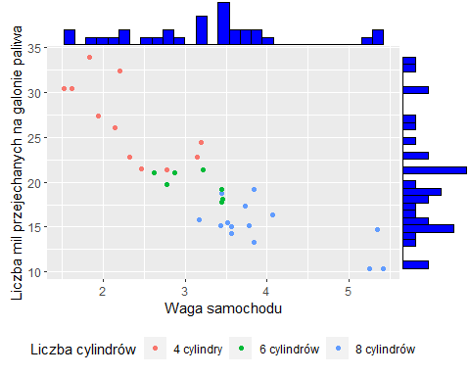
Rys. 6.15. Obiekt p z dodanymi histogramami brzegowymi dla zmiennych wt i mpg

# Wykres rozrzutu z rozkładami brzegowymi w postaci wykresów pudełkowych
ggMarginal(p, size = 10, type = "boxplot",
col = "blue", fill = "orange")

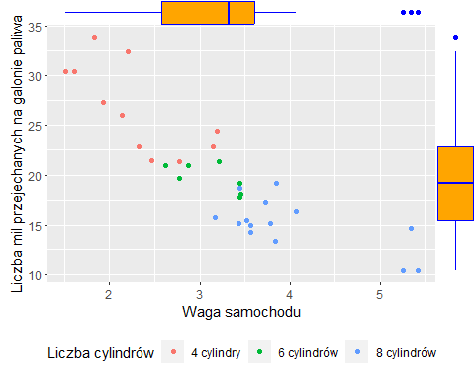
Rys. 6.16. Obiekt p z dodanymi wykresami pudełkowymi brzegowymi dla zmiennych wt i mpg
Wykresy przedstawione na rys. 6.15 oraz 6.16 pozwalają nie tylko ocenić kierunek i siłę zależności pomiędzy badanymi zmiennymi, ale również pokazać strukturę rozkładów obu analizowanych zmiennych.

Pakiet ggsides
Przedstawiony w poprzednim punkcie pakiet ggExtra pozwalał między innymi na dodanie do wykresów rozrzutu graficznej prezentacji rozkładów brzegowych analizowanych zmiennych. Podobne wykresy można uzyskać wykorzystując bibliotekę ggsides. Przykład zastosowania tej biblioteki dla zbioru mtcars przedstawia poniższy kod, a wynik jest zaprezentowany na rys. 6.17.
# Wykres rozrzutu z gęstościami brzegowymi i wyróżnionymi kategoriami
ggplot(mtcars, aes(wt, mpg, colour = cyl)) +
geom_point(size = 2) +
geom_xsidedensity(aes(y = after_stat(density)), position = "stack") +
geom_ysidedensity(aes(x = after_stat(density)), position = "stack") +
labs(x='Waga samochodu',y='Liczba mil przejechanych na galonie paliwa',colour='Liczba cylindrów')+
theme(legend.position='bottom',axis.text.x = element_text(angle = 90))
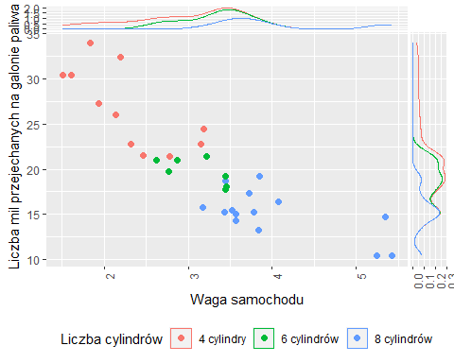
Rys. 6.17. Wykres rozrzutu z brzegowymi rozkładami gęstości
Nieco inną formę prezentacji rozkładów brzegowych (por. rys. 6.18) przedstawia poniższy kod
# Wykres rozrzutu z brzegowymi gęstościa i wykresem pudełkowym i wyróżnionymi kategoriami
ggplot(mtcars, aes(wt, mpg, colour = cyl)) +
geom_point(size = 2) +
geom_xsideboxplot(aes(y =cyl), orientation = "y") +
scale_xsidey_discrete() + #In order to use xsideboxplot with a main panel that uses
geom_ysidedensity(aes(x = after_stat(density)), position = "stack") +
scale_ysidex_continuous(guide = guide_axis(angle = 90), minor_breaks = NULL) +
labs(x='Waga samochodu',y='Liczba mil przejechanych na galonie paliwa',colour='Liczba cylindrów')+
theme(legend.position='bottom',ggside.panel.scale = .3)
Na rys. 6.18 przedstawiono wykres rozrzutu podobnie jak na rys. 6.17, ale rozkłady brzegowe ujęto w formie wykresów gęstości i pudełkowych. Nieco inną realizację od strony graficznej przedstawiono na rys. 6.19.
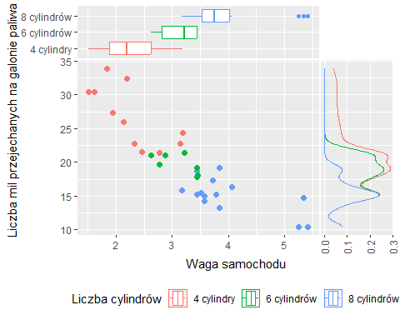
Rys. 6.18. Wykres rozrzutu z brzegowymi rozkładami gęstości i wykresu pudełkowego
# Wykres rozrzutu z rozkładami brzegowymi w formie gęstości i pudełkowego oraz z wyróżnionymi kategoriami
ggplot(mtcars, aes(wt, mpg, colour = cyl)) +
geom_point(aes(color = cyl)) +
geom_xsidedensity(alpha = .3, position = "stack") +
geom_ysideboxplot(aes(x = cyl), orientation = "x") +
scale_ysidex_discrete(guide = guide_axis(angle = 45)) +
labs(x='Waga samochodu',y='Liczba mil przejechanych na galonie paliwa',colour='Liczba cylindrów')+
theme(legend.position='bottom',ggside.panel.scale = .3,
ggside.panel.border = element_rect(NA, "blue", linewidth = 1),
ggside.panel.grid = element_line("black", linewidth = .1, linetype = "dotted"),
ggside.panel.background = element_blank()) +
guides(color = "none", fill = "none")

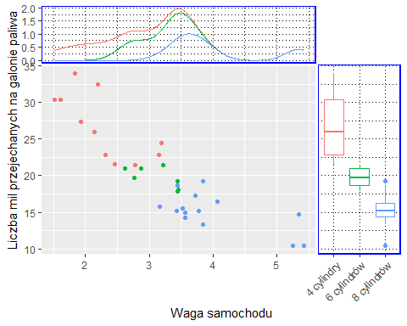
Rys. 6.19. Wykres rozrzutu z brzegowymi rozkładami gęstości i wykresu pudełkowego bez legendy

Graficzna prezentacja danych wielowymiarowych
W poprzednim punkcie skoncentrowano się na przedstawieniu zależności pomiędzy zmiennymi. Nieco inne możliwości analizowania danych wielowymiarowych przedstawiono w tym punkcie. Dla różnych prezentacji danych wielowymiarowych zostaną wykorzystane pakiety ggmulti, ggridges oraz ggmosaic.

Pakiet ggmulti
Pakiet ggmulti pozwala na graficzną prezentację danych wielowymiarowych. Poniższy kod przedstawia wizualizację wybranych zmiennych ze zbioru mtcars w formie wykresu o współrzędnych równoległych. Rezultat został zamieszczony na rys. 6.20.
# Wykres współrzędnych równoległych
p <- ggplot(mtcars,
mapping = aes(wt = wt,hp = hp,qsec = qsec,mpg = mpg,
colour = cyl)) +
geom_path(alpha = 0.4) +
theme(legend.position='bottom')+
coord_serialaxes(axes.layout = "parallel",scaling = "variable")
p
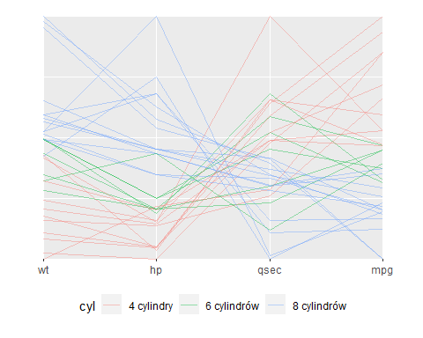
Rys. 6.20. Wykres współrzędnych równoległych dla wybranych zmiennych ze zbioru mtcars
Kolejny kod oraz rys. 6.21 przedstawia te same informacje co na rys. 6.20, ale w ujęciu współrzędnych biegunowych.
# Wykres radarowy
p+
coord_serialaxes(axes.layout = "radial",scaling = "variable")
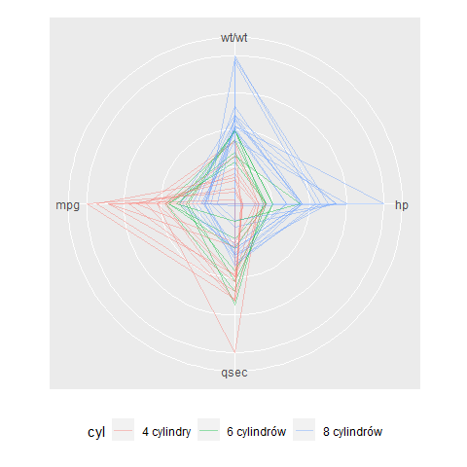
Rys. 6.21. Wykres współrzędnych równoległych dla wybranych zmiennych ze zbioru mtcars we współrzędnych biegunowych
Na wykres przedstawiony na rys. 6.20 można dodatkowo nanieść rozkłady brzegowe poszczególnych zmiennych. Poniższy kod i rys. 6.22 przedstawiają przykład wykorzystania histogramów do prezentacji rozkładów brzegowych.
# Wykres współrzędnych równoległych z histogramami
p +
geom_histogram(mapping = aes(fill = cyl), alpha = 0.5)
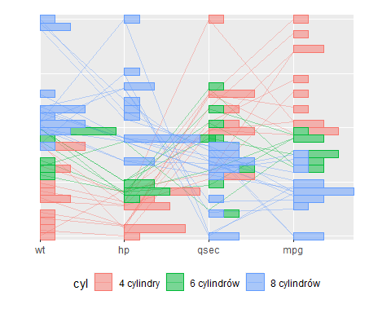
Rys. 6.22. Wykres współrzędnych równoległych z rozkładami brzegowymi w formie histogramów dla wybranych zmiennych ze zbioru mtcars

Pakiet ggridges
Pakiet ggridges pozwala na konstrukcję częściowo nakładających się na siebie wykresów liniowych, które tworzą wrażenie pasma górskiego. Wykresy takie mogą być bardzo przydatne do wizualizacji zmian w rozkładach w czasie lub przestrzeni. Podstawową konstrukcję takiego wykresu dla danych ze zbioru mtcars przedstawia następujący kod
# Wykres gęstości względem wyróżnionych kategorii
ggplot(mtcars, aes(x = mpg, y = cyl, group = cyl)) +
labs(x='Liczba mil przejechanych na galonie paliwa',y='Liczba cylindrów')+
geom_density_ridges()
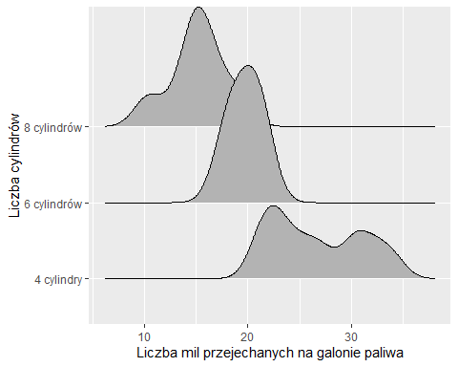
Rys. 6.23. Linie ridges dla zmiennej mpg względem liczby cylindrów
Na rys. 6.23 przedstawiono gęstości liczby mil przejechanych na jednym galonie paliwa dla trzech wyróżnionych grup ze względu na liczbę cylindrów. Poniższy kod do poprzedniego wykresu dodaje wypełnienie obszaru pod funkcją gęstości, którego tonacja zależy od wartości zmiennej mpg. Rezultat przedstawia rys. 6.24.
# Wykres gęstości względem wyróżnionych kategorii z natężeniem wartości
ggplot(mtcars, aes(x = mpg, y = cyl, fill = after_stat(x))) +
geom_density_ridges_gradient(scale = 5, rel_min_height = 0.01) +
labs(x='Liczba mil przejechanych na galonie paliwa', y='Liczba cylindrów')+
theme(legend.position='none')
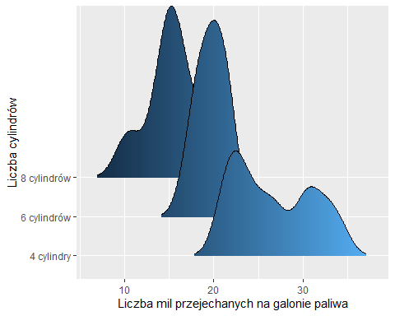
Rys. 6.24. Linie ridges dla zmiennej mpg względem liczby cylindrów z zaznaczeniem intensywności zmiennej zależnej

Na wykresie można dodatkowo wprowadzić wszystkie obserwacje z reprezentacja punktów z wykorzystaniem kodu:
# Wykres gęstości względem wyróżnionych kategorii z rozrzuconymi obserwacjami
ggplot(mtcars, aes(x = mpg, y = cyl, fill = cyl)) +
geom_density_ridges(
aes(point_color = cyl, point_fill = cyl, point_shape = cyl),
alpha = .2, point_alpha = 1, jittered_points = TRUE ) +
labs(x='Liczba mil przejechanych na galonie paliwa', y='Liczba cylindrów')+
theme(legend.position='bottom')+
scale_point_color_hue(l = 40) +
scale_discrete_manual(aesthetics = "point_shape", values = c(21, 22, 23))
Wynik powyższego kodu zamieszczono na rys. 6.25.
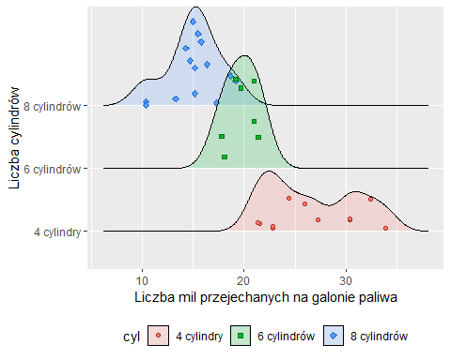
Rys. 6.25. Linie ridges dla zmiennej mpg względem liczby cylindrów z wyróżnieniem pojedynczych obserwacji
Podobnie jak we wcześniej prezentowanych wykresach możliwe jest wyróżnienie paneli ze względu na wybraną zmienną dyskretną. Taką możliwość realizuje następujący kod:
# Panele wykresu gęstości względem wyróżnionych kategorii
ggplot(mtcars, aes(x = mpg, y = cyl)) +
geom_density_ridges(scale = 1) +
labs(x='Liczba mil przejechanych na galonie paliwa', y='Liczba cylindrów')+
facet_wrap(~am)
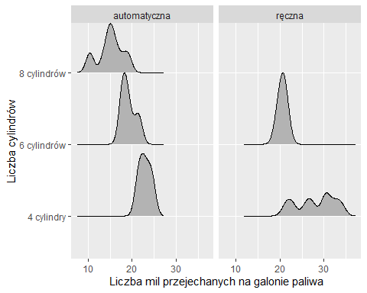
Rys. 6.26. Linie ridges dla zmiennej mpg względem liczby cylindrów w ujęciu panelowym dla zmiennej am
Na rys. 6.26 przedstawiono empiryczne gęstości liczby przejechanych mil na galonie paliwa względem liczby cylindrów w ujęciu panelowym ze względu na rodzaj skrzyni biegów.

Pakiet ggmosaic
Rezultaty analiz statystycznych często przedstawiane są w tablicach wielodzielczych. Jeżeli dane są zamieszczone w tablicy dwuwymiarowej, to graficzna prezentacja może być ograniczona do odpowiednio skonstruowanych wykresów słupkowych (Kończak i Kosińska 2023; Kończak i Żądło 2010). Jeżeli jednak dane są zamieszczone w wielowymiarowej tablicy wielodzielczej, to do przedstawienia zależności pomiędzy zmiennymi jakościowymi mogą być wykorzystane różne wersje wykresu mozaikowego (Friendly 1994; Albert i Rizzo 2012). Wykres ten został opisany w p. 3.1.14, a przykład takiego wykresu został zamieszczony na rys. 4.7 i 4.8. Dobrą praktyką jest, aby na wykresie mozaikowym kolorem oznaczać warianty zmiennej zależnej. Pakiet ggmosaic umożliwia wykonanie wykresu jak na rys. 6.27 z wykorzystaniem następującego kodu
# Wykres mozaikowy
ggplot(mtcars) +
geom_mosaic(aes(x = product(cyl), fill = gear))+
labs(x='Liczba cylindrów', y='Liczba biegów',fill='Liczba biegów')
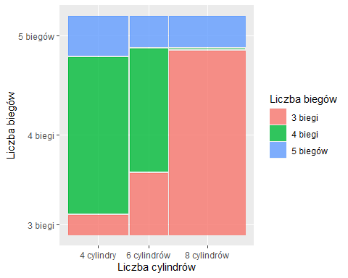
Rys. 6.27. Struktura liczby samochodów ze względu na liczbę cylindrów i biegów
Kolejny kod pozwala wprowadzić do dwóch wyróżnionych zmiennych kolejną – rodzaj skrzyni biegów (am).
# Wykres mozaikowy
ggplot(mtcars) +
geom_mosaic(aes(x = product(cyl,am), fill = gear))+
labs(x='Liczba cylindrów : rodzaj skrzyni biegów', y='Liczba biegów')+
theme(legend.position = 'none')
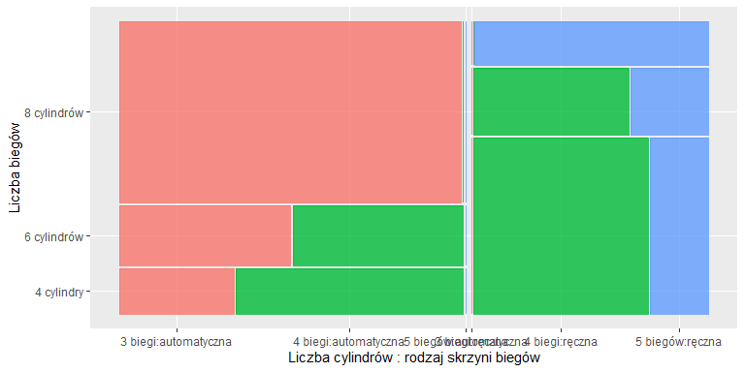
Rys. 6.28. Liczba cylindrów, biegów oraz rodzaj skrzyni biegów
Na rys. 6.28 przedstawiono wykres mozaikowy, na którym zobrazowano strukturę liczby samochodów ze względu na trzy zmienne jakościowe: liczba biegów, liczba cylindrów oraz rodzaj skrzyni biegów. Podobnie jak w przypadku wcześniej omawianych wykresów możliwe jest wprowadzenie układu panelowego. Pozowała to dodać kolejna zmienną lub zwiększyć nieco czytelność wykresu. Konstrukcję takiego wykresu przedstawia poniższy kod, a rezultat zobrazowano na rys. 6.29.
# Wykres mozaikowy w układzie panelowym
ggplot(mtcars) +
geom_mosaic(aes(x = product(cyl), conds=product(gear), fill = am))+
labs(y='Liczba cylindrów ', x='Liczba biegów : rodzaj skrzyni biegów',fill="Skrzynia biegów")+
coord_flip()+
facet_wrap(~vs)+
theme(legend.position = 'bottom')
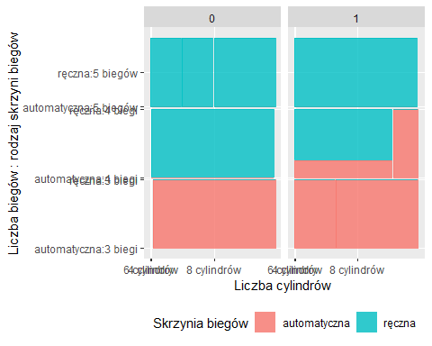
Rys. 6.29. Liczba cylindrów, biegów, rodzaj skrzyni biegów i kształt silnika

Inne wybrane reprezentacje geometryczne
W rozdziale 3 przedstawiono charakterystyki wielu różnych reprezentacji geometrycznych. W poprzednim rozdziale oraz w poprzednich punktach bieżącego rozdziału przedstawiono praktyczne zastosowania wielu z tych reprezentacji z wykorzystaniem gramatyki grafiki zaimplementowanej w pakiecie ggplot2. W tym punkcie przedstawiono wybrane, zwykle rzadko stosowane rodzaje wykresów i niekiedy nieposiadające implementacji we wspomnianym pakiecie. Ujęto oczywiście tylko wybrane, reprezentacje geometryczne, które mogą być przydatne przy wizualizacji wyników badań naukowych, a w szczególności w analizie danych wielowymiarowych. Dla realizacji kodów zamieszczonych w tym punkcie niezbędne jest załadowanie pakietów ujętych w tabeli 6.2, a także wskazanych wcześniej w tabeli 6.1.
Tabela 6.2. Biblioteki wykorzystywane w tym punkcie
Biblioteka | Opis
ggChernoff | Konstrukcja wykresów opartych na tzw. twarzach Chernoffa
HistData | Zbiór danych ważnych w historii statystyki
aplpack | Umożliwia konstrukcję wielu specjalnych wykresów
car | Funkcje wspomagające analizę regresji
reshape2 | Funkcje do przeorganizowywania i agregacji danych
vcd | Wizualizacja danych jakościowych

Dla przedstawienia możliwości prezentowanych reprezentacji graficznych w pierwszym kroku należy załadować niezbędne biblioteki:
library(ggChernoff)
library(HistData)
library(aplpack)
library(car)
library(reshape2)
library(vcd)

Wykresy mozaikowe
W punkcie 6.3.3 przedstawiono podstawowe zasady konstrukcji wykresów mozaikowych z pakietem ggmosaic. Warto jednak zaznaczyć, że nie jest to jedyny pakiet, który pozwala na konstrukcję wykresów mozaikowych. Jednym z takich pakietów jest vcd. Nie jest to pakiet zbudowany na idei Grammar of graphics, nie jest też rozszerzeniem pakietu ggplot2. Jednak ze względu na możliwości w zakresie wizualizacji danych jakościowych warto go przedstawić.
Poniższa komenda konstruuje wykres mozaikowy (mosaic plot) na podstawie danych ze zbioru Titanic.
# Konstrukcja wykresu mozaikowego
mosaic(Titanic,shade=TRUE)
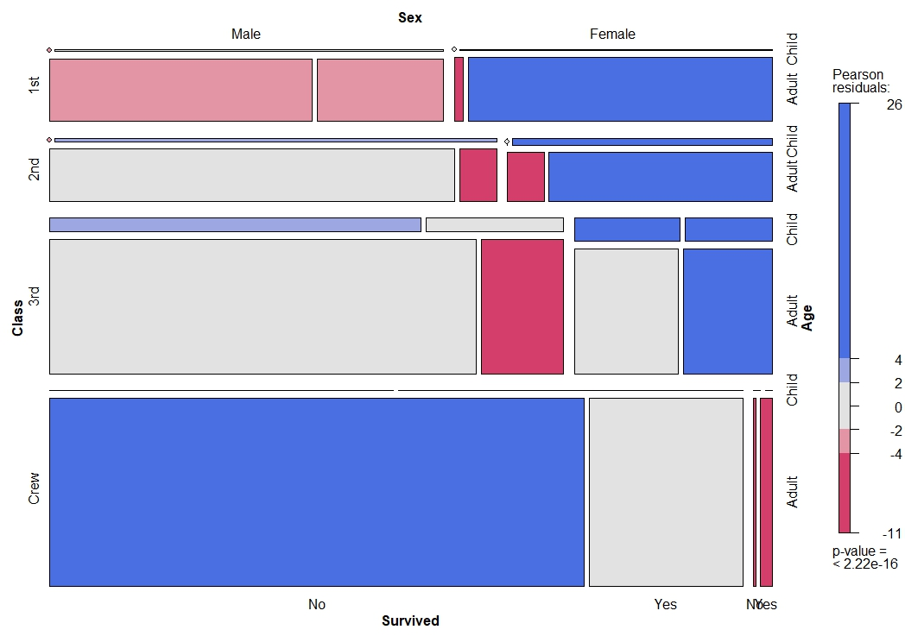
Rys. 6.30. Wykres mozaikowy dla zbioru Titanic
Wykres przedstawiony na rys. 6.30 prezentuje strukturę relacji między czterema zmiennymi jakościowymi zbioru Titanic. Ustawienie parametru shade=TRUE sprawia, że komórki są kolorowane. Intensywne kolory odpowiadają komórkom wielowymiarowej tablicy wielodzielczej, dla których występują istotne statystycznie różnice pomiędzy liczebnościami obserwowanymi a liczebnościami oczekiwanymi.
Kolejny kod pozwala na konstrukcję wykresu sita:
# Konstrukcja wykresu sita
tit <- margin.table(Titanic, c(2,1,4))
sieve(tit, shade = TRUE)
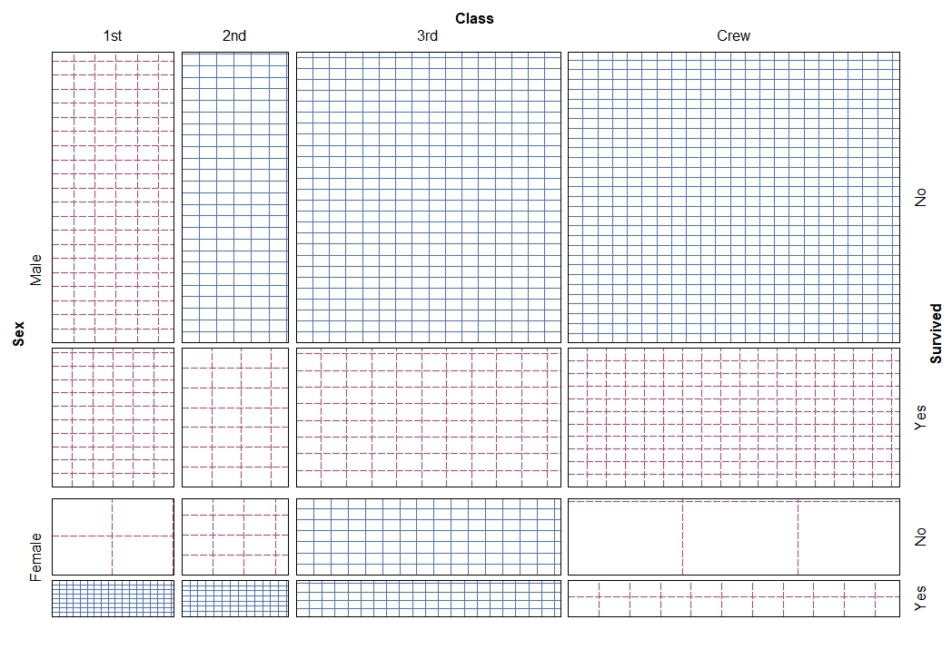
Rys. 6.31. Wykres sita dla trzech zmiennych ze zbioru Titanic
Powyższa komenda utworzyła tabele brzegowe, które obejmowały relacje między klasą pasażera, płcią i przeżyciem w danych ze zbioru Titanic. Następnie przedstawiono wyniki na wykresie sita (rys. 6.31). Ciemniejsze odcienie na tym wykresie oznaczają relatywnie większą liczbę obserwacji.
Poniższy kod konstruuje tablicę wykresów mozaikowych dla par wszystkich zmiennych ze zbioru Titanic. Rezultat został zamieszczony na rys. 6.32.
# Konstrukcja wykresu asocjacji par
pairs(Titanic,upper_panel = pairs_assoc)
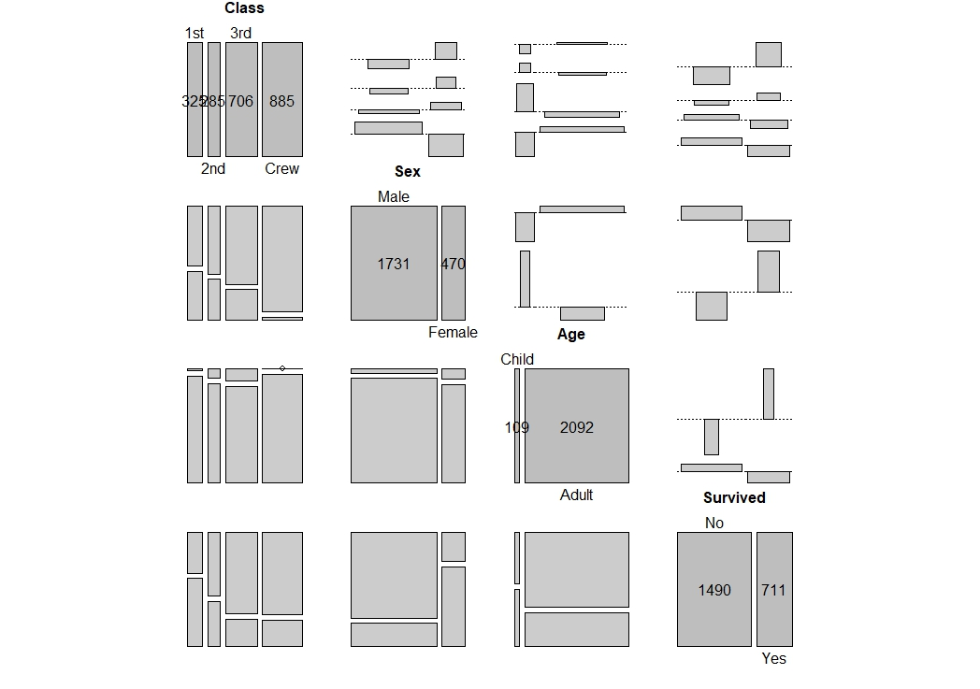
Rys. 6.32. Asocjacje dla par zmiennych zbioru Titanic
Na rys. 6.32 przedstawiono tablicę wykresów mozaikowych. W poszczególnych panelach wykresy pod przekątną znajdują się wykresy mozaikowe poszczególnych par zmiennych jakościowych. Ponad przekątna umieszczone zostały wykresy asocjacji, które wskazują standaryzowane różnice pomiędzy liczebnościami obserwowanymi a liczebnościami oczekiwanymi.

Twarze Chernoffa
W punkcie 3.1.16 przedstawiono charakterystykę wykresów Chrnoff faces. Jest to stosunkowo rzadko wykorzystywana forma wykresu, ale niekiedy może być bardzo pomocna przy analizach wielowymiarowych. Twarze Chernoffa prezentują wielowymiarowe dane w kształcie ludzkiej twarzy. Poszczególne części, takie jak oczy, uszy, usta i nos, reprezentują wartości zmiennych poprzez swój kształt, rozmiar, rozmieszczenie i orientację. Ideą wykorzystania twarzy na wykresie jest to, że człowiek łatwo rozpoznaje twarze i bez trudu zauważa nawet niewielkie różnice. Wykresy twarzy Chernoffa obsługują każdą zmienną poprzez inną charakterystykę twarzy. Ponieważ cechy twarzy różnią się pod względem postrzeganej ważności, sposób mapowania zmiennych na cechy powinien być starannie dobrany. Sporządzenie wykresu tego typu umożliwia pakiet ggChernoff, a przykładowy kod zamieszczono poniżej
# Konstrukcja wykresu twarzy Chernoffa
ggplot(mtcars) +
aes(wt, mpg, fill = factor(cyl),smile=disp) +
labs(fill='Liczba cylindrów')+
theme(legend.position='bottom')+
geom_chernoff()
Rezultat wykonania kodu przedstawia rys. 6.33. Kolor twarzy jest powiązany z liczba cylindrów samochodu, a uśmiech (smile) z pojemnością silnika. Dodatkowo jest możliwość mapowania zmiennych na następujące cechy twarzy: nos (nose), brwi (brow) oraz oczy (eyes).
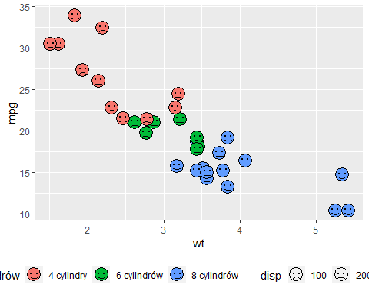
Rys. 6.33. Twarze Chernoffa
Znacznie większe możliwości w tym zakresie daje pakiet aplpack. Przykładowy kod z mapowaniem 16 zmiennych (niektóre ze zmiennych mapowane są dwukrotnie) ze zbioru mtcars jest następujący:
# Załadowanie zbioru i konstrukcja wykresu
data(mtcars)
faces(mtcars)
Wynik realizacji powyższego kodu przedstawiono na rys. 6.34. Natomiast w tabeli 6.3 wskazano sposób mapowania zmiennych na cechy twarzy. Warto zauważyć, że w niektórych przypadkach ta tabela wykorzystuje te same zmienne (mpg, cyl, disp, hp) dla różnych elementów twarzy Chernoffa, co może wpływać na interpretację wizualizacji.
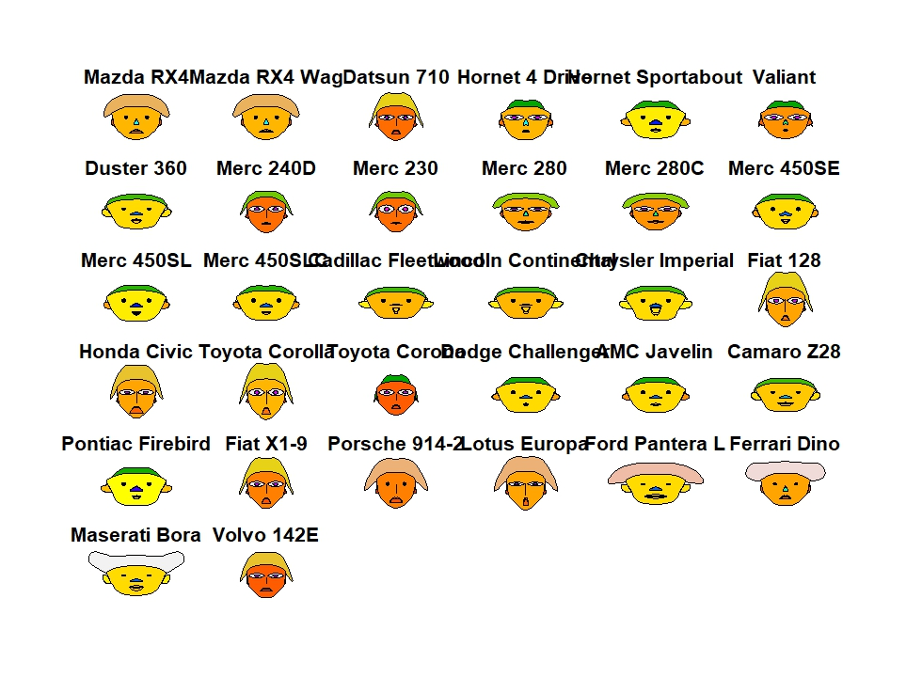
Rys. 6.34. Charakterystyka samochodów ze zbioru mtcars
Tabela 6.3. Mapowanie elementów twarzy dla zmiennych zbioru mtcars
Element twarzy | Zmienna
Wysokość twarzy | mpg
Szerokość twarzy | cyl
Struktura twarzy | disp
Wysokość ust | hp
Szerokość ust | drat
Uśmiech | wt
Wysokość oczu | qsec
Szerokość oczu | vs
Wysokość włosów | am
Szerokość włosów | gear
Styl włosów | carb
Wysokość nosa | mpg
Szerokość nosa | cyl
Szerokość ucha | disp
Wysokość ucha | hp
Źródło: opracowanie własne na podstawie aplpack (2024).

Wykres ciepła (heatmap)
Wykres ciepła (heat map) to taka wizualizacja danych, która pozwala na przedstawienie wartości dla jednej zmiennej w zależności od dwóch innych zmiennych jako siatkę różnokolorowych kwadratów. Zmienne osi są podzielone na zakresy (kategorie lub przedziały), a kolor każdej komórki wskazuje wartość zmiennej głównej w odpowiadającym zakresie komórki. Wykresy takie są wykorzystywane do prezentacji związków między dwiema zmiennymi. Szczególną formą wykresów ciepła są wcześniej przedstawione na rys. 6.1 i 6.4 wykresy zbudowane na macierzy współczynników korelacji liniowej. Zmienne na obu osiach mogą być zarówno jakościowe, jak i liczbowe. Kolory komórek mogą odpowiadać różnym metrykom, takim jak częstotliwość punktów w każdym przedziale lub statystykom podsumowującym, takim jak średnia lub mediana dla trzeciej zmiennej. Konstrukcję wykresu ciepła można postrzegać jako swoistą tabelę lub macierz. Przykładową konstrukcję wykresu ciepła przedstawia poniższy kod:
# Wykres ciepła z użyciem funkcji heatmap
mtcars_matrix <- as.matrix(mtcars[,c(1,3,4,5,6,7)])
heatmap(mtcars_matrix, scale = "column", Colv = NA, Rowv = NA, col = heat.colors(256), xlab = "Zmienna")
Rezultat powyższego kodu przedstawia rys. 6.32.
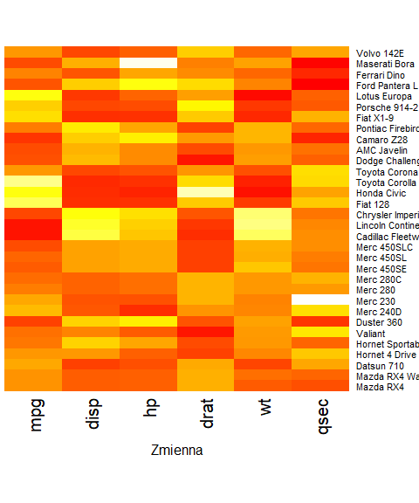
Rys. 6.35. Wykres ciepła wybranych zmiennych z mtcars w zrealizowany pakiecie base
Rys. 6.35 został wykonany z wykorzystaniem funkcji heatmap. W pakiecie ggplot także możliwa jest konstrukcja wykresu ciepła. W tym celu należy wykorzystać geometrię geom_tile jak w poniższym kodzie:
# Konstrukcja wykresu heatmap
data(mtcars)
mtcars_std <- mtcars %>%
mutate_if(is.numeric, scale)
mtcars_std=mtcars_std[,c(1,3,4,5,6,7)]
mtcars_std$model=rownames(mtcars_std)
mtcars_melted <- melt(mtcars_std, id.vars = "model")
ggplot(mtcars_melted, aes(x = variable, y = model, fill = value)) +
geom_tile() +
scale_fill_gradient2(low = "lightblue", high = "darkblue") +
labs(title = "Wykres ciepła z pakietu ggplot2", x = "Cechy samochodów", y = "Nazwy samochodów") +
theme_minimal()
Wynik realizacji tego kodu przedstawia rys. 6.36.
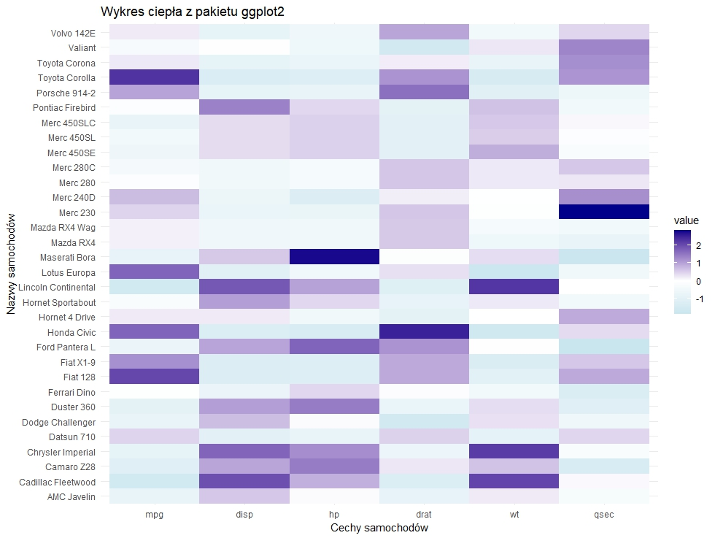
Rys. 6.36. Wykres ciepła wybranych zmiennych z mtcars zrealizowany w pakiecie ggplot2

Róża Nightingale
Wykres róża Nightingale należy do najczęściej przywoływanych historycznych prezentacji graficznych. Zwięzły opis dotyczący tego wykresu został przedstawiony w p. 1.2.3. Poniżej przedstawiono kod pozwalający sporządzić taki wykres w formie zbliżonej do pierwowzoru postaci. W kodzie wykorzystano dane pochodzące z pakietu HistData.
# Konstrukcja wykresu róża Nightingale
Nightingale %>%
select(Date, Month, Year, contains("rate")) %>%
pivot_longer(cols = 4:6, names_to = "Cause", values_to = "Rate") %>%
mutate(Cause = gsub(".rate", "", Cause),
period = ifelse(Date <= as.Date("1855-03-01"), "Kwiecień 1854 do Marzec 1855", "Kwiecień 1855 to Marzec 1856"),
Month = fct_relevel(Month, "Jul", "Aug", "Sep", "Oct", "Nov", "Dec", "Jan", "Feb", "Mar", "Apr", "May", "Jun")) %>%
ggplot(aes(Month, Rate)) +
geom_col(aes(fill = Cause), width = 1, position = "identity") +
coord_polar() +
facet_wrap(~period) +
scale_fill_manual(values = c("skyblue3", "grey30", "firebrick")) +
scale_y_sqrt() +
theme_void() +
theme(axis.text.x = element_text(size = 9),
strip.text = element_text(size = 11),
legend.position = "bottom",
plot.background = element_rect(fill = alpha("cornsilk", 0.5)),
plot.margin = unit(c(10, 10, 10, 10), "pt"),
plot.title = element_text(vjust = 5)) +
ggtitle("Róża Nightingale")
Rezultat wykonania powyższego kodu został zamieszczony na rys. 6.37.
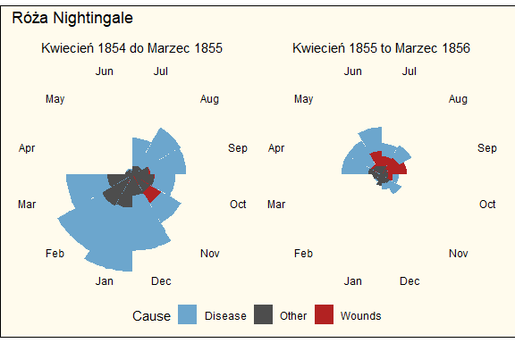Rys. 6.37. Historyczny wykres róża Nightingale
Źródło: opracowanie własne w ggplot2 z na podstawie HistData (2024)

Wykres gwiazdowy
Wykresy gwiazdowe (star plot) mogą mieć bardzo różną postać. Wersja takich wykresów jest zaimplementowana w podstawowym zestawie pakietów instalowanych wraz z programem R. Konstrukcja dla zbioru mtcars jest następująca:
# Konstrukcja wykresu gwiazdowego
palette(rainbow(12, s = 0.6, v = 0.75))
stars(mtcars, draw.segments = TRUE, key.loc = c(13, 2.2)))
Wykres gwiazdkowy prezentujący wszystkie zmienne dla wszystkich obiektów (samochodów) zbioru mtcars przedstawia rys. 6.39.
Przy dużej liczbie obiektów i zmiennych wykres może nie być dostatecznie czytelny. Tak właśnie jest na rys. 6.36. Dobrym wyjściem jest prezentacja tylko wybranej grupy obiektów oraz wybranych zmiennych. Przykład kodu realizującego takie zadanie jest następujący:
# Konstrukcja wykresu gwiazdowego
stars(mtcars[1:5,c(1,3,4,6,7)], draw.segments = TRUE, key.loc = c(5.8, 2.2))
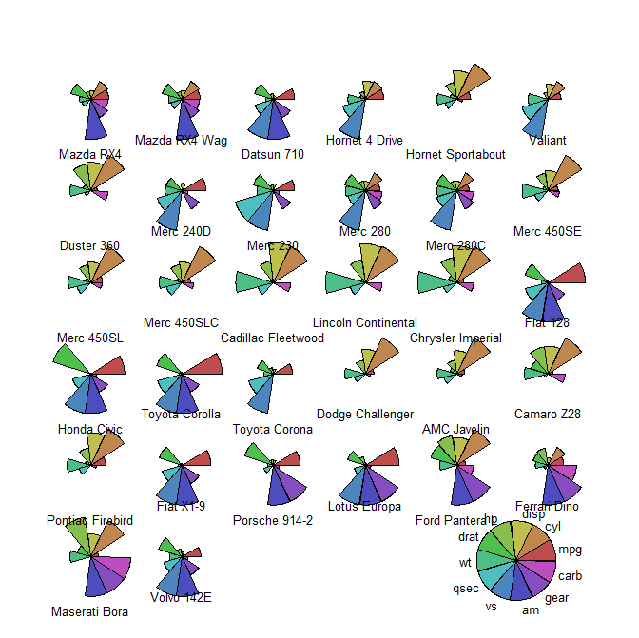
Rys. 6.38. Charakterystyka wszystkich zmiennych dla wszystkich obserwacji zbioru mtcars
Na rys. 6.38 przedstawiono charakterystykę 4 wybranych samochodów ze względu na 5 zmiennych (mpg, disp, hp, wt, qsec). Dodatkowo na wykresie została zamieszczona czytelna legenda.
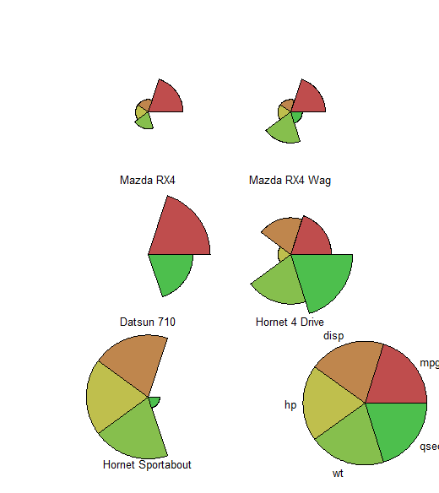
Rys. 6.39. Charakterystyka wybranych zmiennych wybranych obserwacji zbioru mtcars

Wykres słonecznikowy
Francis Galton (1822-1911) był brytyjskim naukowcem prowadzącym badania nad dziedzicznością cech fizycznych i psychicznych u ludzi. Jednym z jego najbardziej znanych eksperymentów było określenie postaci związku między wzrostem rodziców a wzrostem ich dzieci. W trakcie tego badania Galton zbadał kilkaset rodzin. Wynikiem tych prac było stworzenie koncepcji tzw. "regresji do średniej". Galton odkrył, że dzieci, których rodzice mieli bardzo wysoki lub bardzo niski wzrost, miały tendencję do wykazywania średniego wzrostu, który był bliższy średniemu wzrostowi całej populacji niż u ich rodziców. Badania pokazały, że dzieci osób o ponadprzeciętnym wzroście zazwyczaj są niższe od swoich rodziców, podczas gdy dzieci osób o wzroście znacznie niższym od średniego zwykle są wyższe od swoich rodziców.
# Konstrukcja wykresu słonecznikowego
data(Galton)
with(Galton,
{
sunflowerplot(parent,child, xlim=c(62,74), ylim=c(62,74),xlab='Wzrost rodzica',ylab='Wzrost dziecka')
reg <- lm(child ~ parent)
abline(reg, col='blue',lwd=2)
dataEllipse(parent,child, plot.points=FALSE)
})
Na rys. 6.40 przedstawiono wyniki pochodzące z badań Galtona na wykresie słonecznikowym. Podobny wykres, ale zrealizowany w ggplot2 (rys. 6.41) ma znacznie inną konstrukcję. Liczebności obserwacji w ustalonych punktach są reprezentowane przez wielkość kropki, a na wykresie słonecznikowym w klasycznej postaci były to „płatki słonecznika”.

# Konstrukcja wykresu słonecznikowego – wersja ggplot2
ggplot(Galton, aes(x = round(parent), y = round(child))) +
geom_count(color='red') +
stat_ellipse(type = "norm", level = 0.9,color='blue') +
stat_ellipse(type = "norm", level = 0.5,color='blue') +
geom_smooth(method = "lm", se = FALSE, color = "blue") +
lims(x=c(60,76),y=c(60,76))+
theme_minimal() +
labs(x = "Wzrost rodzica",y = "Wzrost dziecka")

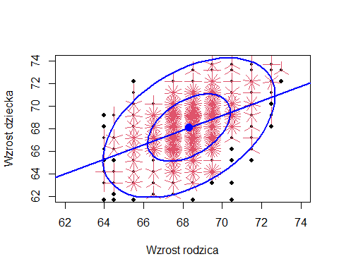
Rys. 6.40. Wzrost rodzica i dziecka (w calach)
Źródło: opracowanie własne na podstawie HistData(2024)
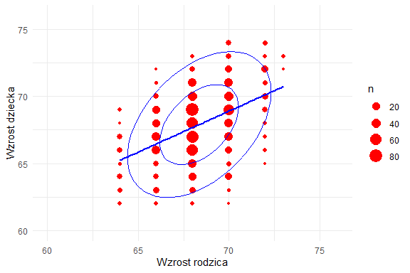
Rys. 6.41. Wzrost rodzica i dziecka (w calach) - opracowanie w ggplot2
Źródło: opracowanie własne na podstawie HistData(2024)

Wykres pudełkowy dwuwymiarowy
W punkcie 3.1.4 przedstawiono zwięzłą charakterystykę wykresu pudełkowego, a w punkcie 5.3.4 realizację takiego wykresu w pakiecie ggplot2. Wykresy pudełkowe standardowo są wykonywane dla jednej zmiennej liczbowej. Zostały jednak opracowane reprezentacje geometryczne, które w pewnej mierze rozszerzają tę konstrukcję na dwie zmienne liczbowe. Takie możliwości dają np. funkcje bagplot oraz boxplot2D z pakietu aplpack. Poniżej przedstawiono dwa kody dla wspomnianych funkcji.
# Konstrukcja wykresu pudełkowego 2D
bagplot(mtcars[,c(6,4)],factor=2.5,create.plot=TRUE,approx.limit=300,xlab='Waga samochodu',ylab='Moc silnika')

Wynik realizacji kodu został przedstawiony na rys. 6.42.

# Konstrukcja wykresu boxplot2D
mt=cbind(mtcars[,6],mtcars[,1])
plot(mt, xlab='Waga samochodu',ylab='Liczba mil przejechanych na galonie paliwa')
boxplot2D(mt,box.shift=-40,angle=3,angle.typ=1)
boxplot2D(mt,box.shift=-110,angle=90,angle.typ=1)
boxplot2D(mt,box.shift=-40,angle=11.6,angle.typ=1)

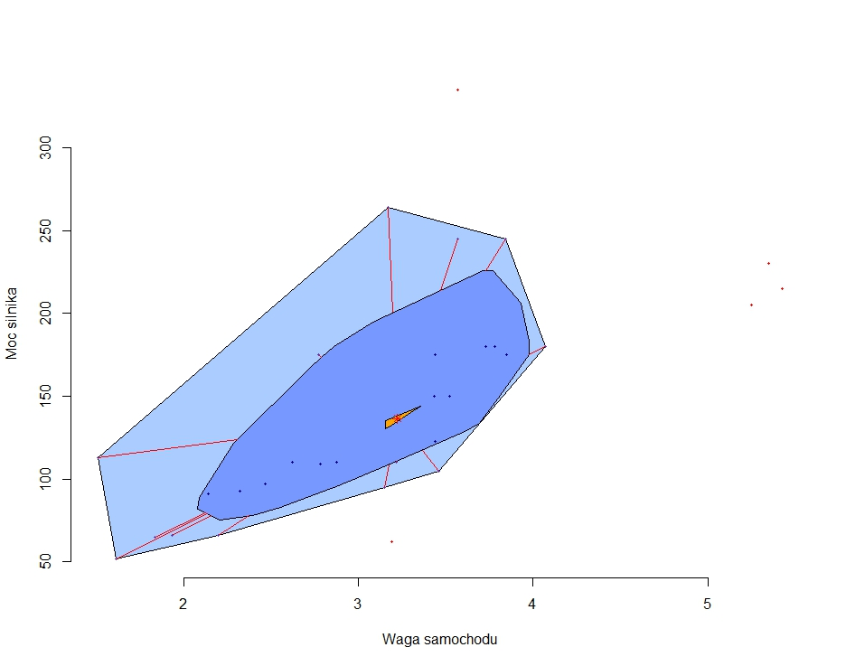
Rys. 6.42. Dwuwymiarowy wykres pudełkowy. Waga samochodu i moc silnika
Drugi ze wspomnianych kodów wykorzystuje funkcję boxplot2D, a odpowiedni rezultat jest zamieszczony na rys. 6.43. Poza wykresami pudełkowymi dla rozkładów brzegowych możliwe jest wykreślenie wykresu pudełkowego dla kombinacji liniowej analizowanych zmiennych.
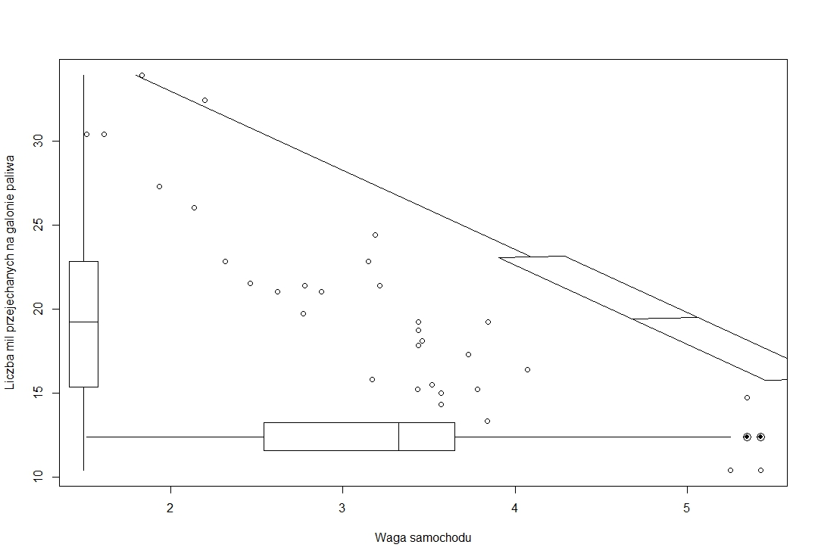
Rys. 6.43. Boxplot 2D. Waga samochodu i liczba mil przejechanych na galonie paliwa

Wykres podsumowania zmiennych
W pakiecie aplpack dostępna jest także dość nietypowa funkcja pozwalająca na przedstawienie swoistego podsumowania graficznego wszystkich wskazanych zmiennych dla ustalonego zbioru danych. Kod jest następujący
# Konstrukcja wykresu podsumowania zmiennych
library(aplpack)
plotsummary(mtcars[,c(1,4,6,7)],types=c("ecdf", "density", "boxplot"))
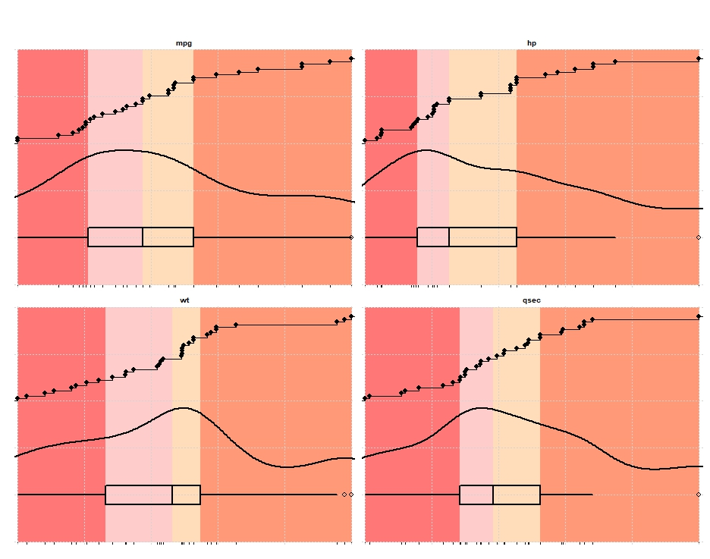
Rys. 6.44. Podsumowanie zmiennych mpg, hp, wt oraz qsec
Na otrzymanym wykresie (por. rys. 6.44) przedstawiona jest charakterystyka 4 wybranych zmiennych (mpg, hp, wt oraz qsec) ze zbioru mtcars. Graficznie przedstawiono na nim wykres empirycznej dystrybuanty, oszacowania funkcji gęstości oraz wykres pudełkowy.

Zakończenie
Niniejsza monografia została zaplanowana jako przewodnik po metodach graficznej prezentacji danych oraz praktycznych aspektach pracy z programem R, pakietem ggplot2 oraz wybranymi rozszerzeniami tego pakietu. Celem monografii było przedstawienie podstawowych zasad dotyczących konstrukcji wykresów w praktyce badań naukowych, metod wykorzystywanych w wizualizacji danych oraz narzędzi pozwalających w profesjonalny sposób prezentować rezultaty badań naukowych.
W rozdziale pierwszym przytoczono wybrane historyczne metody wizualizacji danych, obejmując najwcześniejsze zastosowania graficznej prezentacji zdarzeń i zjawisk. Wskazano na znaczące kamienie milowe w wizualizacji danych od najdawniejszych czasów po ikoniczne prezentacje graficzne, takie jak marsz wojsk Napoleona na Moskwę, róża Nightingale czy mapa epidemii cholery autorstwa Johna Snowa. Ta część monografii pozwoliła poznać ewolucję technik reprezentacji wizualnej i ich kluczową rolę w zrozumieniu złożonych zjawisk i zbiorów danych.
Kolejny rozdział wprowadził podstawowe określenia związane z badaniami naukowymi, a w szczególności z dokonywanymi pomiarami, jak również podstawowe zasady konstrukcji wykresów. Zaprezentowano ideę gramatyki grafiki zaproponowaną przez Wilkinsona (2005), którą później zaimplementowano w pakiecie ggplot2. Ta implementacja zapewniła naukowcom różnych dyscyplin solidne podstawy do tworzenia skutecznych wizualizacji. To niezbędna wiedza potrzebna do profesjonalnego i eleganckiego przedstawiania danych w formie graficznej.
W trzecim rozdziale skoncentrowano się na charakterystyce wybranych metod graficznych. Zaprezentowano różnorodne rodzaje wykresów wykorzystywane w wizualizacji danych, poczynając od bardzo często stosowanych histogramów, wykresów słupkowych czy rozrzutu po wykresy mapowe czy stosunkowo rzadko stosowane wykresy mozaikowe. Zastosowania wykresów zostały omówione według ich typów, rodzaju analizy oraz skali pomiarowej, co ułatwia Czytelnikowi zrozumienie praktycznych zastosowań. Wskazano na podstawowe przeznaczenie tych typów wykresów, kategoryzując je według rodzaju wykresu, analizy oraz skali pomiarowej, oferując Czytelnikowi wgląd w wybór odpowiedniej techniki wizualizacji dla opisywanego zbioru danych.
Rozdział czwarty omawia tematykę wprowadzającą Czytelnika do pracy z programem R. Przedstawiono ogólną charakterystykę programu, zasady pracy z RStudio oraz podstawowe metody graficzne w programie R. Czytelnik może zdobyć umiejętności niezbędne do efektywnego korzystania z narzędzi programistycznych w analizie danych.
Znacząca część pracy jest poświęcona pakietowi ggplot2, ważnemu narzędziu do tworzenia złożonych i estetycznie przyjemnych wizualizacji w programie R. Pakiet ten jest poniekąd standardem w wizualizacji wyników badań naukowych w różnych dyscyplinach. Przedstawione zostały podstawy pracy z tym pakietem, przygotowanie zbioru danych do analizy graficznej oraz konstrukcja wybranych, a zarazem najczęściej wykorzystywanych w praktyce prezentowania wyników badań typów wykresów. Zamieszczone przykłady z wykresami z wykorzystaniem pakietu ggplot2 pomagają Czytelnikowi zrozumieć zagadnienia związane z konstrukcją wykresów zgodnie z zasadami gramatyki grafiki.
W ostatnim rozdziale zaprezentowano wybrane biblioteki rozszerzające możliwości pakietu ggplot2. Przedstawiono charakterystykę tych pakietów, wskazując przykłady ich zastosowania w analizie zależności i opisie zjawisk wielowymiarowych.
Monografia może być źródłem wiedzy dla badaczy, analityków danych i każdego, kto interesuje się sztuką i nauką wizualizacji danych. Nie tylko obejmuje historyczny kontekst i aspekty teoretyczne reprezentacji wizualnej, ale również zapewnia praktyczne instrukcje i przykłady tworzenia skutecznych wizualizacji za pomocą R oraz pakietu ggplot2.

Bibliografia
Aigner W., Miksch S., Schumann H., Tominski, C. (2011). Visualization of Time-Oriented Data. Springer London. https://doi.org/10.1007/978-0-85729-079-3
Albert J., Rizzo M. (2012). R by Example. Springer Science+Business Media. New York.
Aldrich J. O., Rodriguez, H. M. (2013). Building SPSS graphs to understand data. SAGE Publications.
Biecek P. (2014). Odkrywać! Ujawniać! Objaśniać!: zbiór esejów o sztuce prezentowania danych. Fundacja Naukowa SmarterPoland.pl. Warszawa.
Biecek P., Baranowska E., Sobczyk P. (2019). Wykresy unplugged. Fundacja Naukowa SmarterPoland.pl. Warszawa.
Chang W. (2019). R Graphics Cookbook. Practical Recipes for Visualizing Data. O’Reilly. Sebastopol.
Chen C., Hardle W., Unwin A. (2008). Handbook of Data Visualization, Springer-Verlag, Berlin.
Cleveland W. S., McGill R. (1987). Graphical Perception: The Visual Decoding of Quantitative Information on Graphical Displays of Data. Journal of the Royal Statistical Society. Series A (General), 150(3), 192. https://doi.org/10.2307/2981473
Cleveland W. S. (1993). Visualizing Data. Hobart Press.
Cirillo A. (2016). RStudio for R. Statistical Computing Cookbook. Packt Publishing. Livery Place.
Czempas J. (2000). Elementy statystyki. Podstawowe mierniki i metody. Wyższa Szkoła Biznesu W Dąbrowie Górniczej. Wydawnictwo Triada. Dąbrowa Górnicza.
Domański Cz., Pruska K., Wagner W. (1998). Wnioskowanie statystyczne przy nieklasycznych założeniach. Wydawnictwo Uniwersytetu Łódzkiego, Łódź.
Fisher D., Meyer M. (2018). Making Data Visual. A Practical Guide to Using Visualization for Insight. O’Reilly. Sebastopol.
Friendly M. (1994). Mosaic displays for multi-way contingency tables, Journal of the American Statistical Association, 89:190–200.
Friendly M. (2000). Visualizing Categorical Data, SAS Institute Inc., Cary.
Friendly M. (2005). Milestones in the history of data visualization: A case study in statistical historiography, in C. Weihs and W.Gaul (eds), Classification: The Ubiquitous Chal lenge, Springer, New York, pp. 34–52.
Friendly M. (2008). Milestones in the history of thematic cartography, statistical graphics, and data visualization. pp 13–14.
Healy K. (2019). Data Visualization. A Practical Introduction. Princeton University Press.
Henderson H. V., Velleman P. F. (1981). Building multiple regression models interactively. Biometrics, 37, 391–411
Hilfiger J. J. (2016). Graphing Data with R. O’Reilly Media. Sebastopol.
Ihaka R., Gentleman R. (1996). R: A Language for Data Analysis and Graphics. Journal of Computational and Graphical Statistics, 5(3), 299–314. https://doi.org/10.2307/1390807
Inselberg A. (1999). Don‘t panic . . . do it in parallel, Computational Statistics 14(1):53–77.
Kassambara A. (2013). ggplot2: Guide to create beautiful graphics in R (Second edition). STHDA.
Kabacoff R.I. (2015). R in Action. Data Analysis and Graphics with R. Manning Publications Co., New York.
Kirk A. (2019). Data visualisation: A handbook for data driven design (2nd edition). SAGE.
Knaflic C. N. (2015). Storytelling with data: A data visualization guide for business professionals. Wiley.
Kocimowski K., Kwiatek J. (red) (1976). Wykresy i mapy statystyczne. Główny Urząd Statystyczny. Warszawa.
Kończak G. (2012). Wprowadzenie do symulacji komputerowych. Wydawnictwo Uniwersytetu Ekonomicznego w Katowicach.
Kończak G. (2014). Rola graficznych prezentacji danych w popularyzacji statystyki, Wiadomości Statystyczne, Nr 7, Tom LIX, s. 49 – 61.
Kończak G. (2016). Testy permutacyjne. Teoria i zastosowania. Wydawnictwo Uniwersytetu Ekonomicznego w Katowicach.
Kończak G. (2020). Nieklasyczne metody statystyczne w badaniach ekonomicznych. Wydawnictwo Uniwersytetu Ekonomicznego w Katowicach.
Kończak G., Kosińska M. (2023). O testowaniu istotności różnic w strukturach populacji na podstawie prób o małych liczebnościach. Zeszyty Naukowe Uniwersytetu Ekonomicznego w Krakowie, nr 3 (1001), str. 145-160. https://doi.org/10.15678/ZNUEK.2023.1001.0308.
Kończak G., Żądło T. (2010). Potrzeby przedsiębiorstw w zakresie analiz statystycznych i możliwości ich realizacji z wykorzystaniem arkusza kalkulacyjnego Excel, [w:] Nauczanie przedmiotów ilościowych a potrzeby rynku pracy http://www.ie.uni.lodz.pl/artykuly str. 149 - 159.
Kopczewska K., Kopczewski T., Wójcik P. (2009). Metody ilościowe w R. Aplikacje ekonomiczne i finansowe, CeDeWu.PL Wydawnictwa Fachowe, Warszawa.
Long J. D., Teetor P. (2019). R Cookbook. Proven Recipes for Data Analysis, Statistics and Graphics. O’Reilly Media. Sebastopol.
Moulik T. (2018). Applied Data Visualization with R and ggplot2. Packt Publishing. Birmingham.
Pimpler E. (2017). Data Visualization and Exploration with R. A practical guide to using R, RStudio, and tidyverse for data visualization, exploration, and data science applications. GeoSpatial Training Services. Boerne.
Playfair W. (2005). Playfair’s Commercial and Political Atlas and Statistical Breviary, Cambridge, London.
Rahlf T. (2017). Data Visualization with R. 100 Examples. Springer International Publishing. Cham.
Rao C. R. (1994). Statystyka i prawda. Wydawnictwo Naukowe PWN Warszawa.
Reichmann W. J. (1968). Drogi i bezdroża statystyki. Państwowe Wydawnictwo Naukowe. Warszawa.
Rendgen S. (2018). The Minard System. The Complete Statistical Graphics of Charles-Joseph Minard. Princetown Architectural Press. New York.
Sobczyk M. (2001). Statystyka. Wydawnictwo Naukowe PWN. Warszawa.
Sosulski K. (2019). Data visualization made simple: Insights into becoming visual. Routledge, Taylor & Francis Group.
Steele J., & Iliinsky N. P. N. (red.) (2010). Beautiful visualization: Looking at data through the eyes of experts. O’Reilly.
Toit S. H. C. ., Steyn, A. G. W., Stumpf, R. H. (1986). Graphical Exploratory Data Analysis. Springer International Publishing. New York.
Tufte E. R. (1983). The Visual Display of Quantitative Information, Cheshire. CT: Graphics Press.
Tufte, E. R. (2006). Beautiful evidence. Graphics Press.
Tufte E. R. (red.) (2013). Envisioning information (14. print). Graphics Press.
Tufte E. R. (2019). Visual explanations: Images and quantities, evidence and narrative (Twelfth printing, April 2019). Graphics Press.
Tukey J. W. (1977). Exploratory Data Analysis. Addison-Wesley.
Unwin A. (2015). Graphical Data Analysis with R. A CRC Press Taylor & Francis Group. Boca Raton.
Unwin A., Theus M., Hofmann H. (2006). Graphics of Large Datasets. Visualizing a Million, Springer Science+Business Media, Inc. New York.
Walesiak M., Gatnar E. (red.) (2009). Statystyczna analiza danych z wykorzystaniem programu R, Wydawnictwa naukowe PWN, Warszawa.
Wawrzynek J. (2007). Metody opisu i wnioskowania statystycznego. Wydawnictwo Akademii Ekonomicznej we Wrocławiu.
Wickham H. (2009). ggplot2. Elegant Graphics for Data Analysis, Springer Science+Business Media, Inc. New York.
Wilke C. O. (2019). Fundamentals of Data Visualization A Primer on Making Informative and Compelling Figures. O’Reilly Media. Sebastopol.
Wills G. (2012). Visualizing Time. Springer New York. https://doi.org/10.1007/978-0-387-77907-2.
Wilkinson L. (2005). The Grammar of Graphics, Springer Science+Business Media, Inc. New York.
Żądło T., Kończak G. (2009). Analizy statystyczne i graficzna prezentacja danych wykorzystaniem programu R w nauczaniu statystyki, [w:] Rola informatyki w naukach ekonomicznych i społecznych. Innowacje i implikacje dyscyplinarne. 2/2009 tom 2, str. 353 – 361. Wyższa Szkoła Handlowa w Kielcach.
Zelazny G. (2005). Say it with charts workbook. McGraw-Hill.

Netografia

aplpack (2024) https://cran.r-project.org/web/packages/aplpack/index.html (12.02.2024)
Awesome_ggplot2 (2023) https://github.com/erikgahner/awesome-ggplot2. (27.07.2023).
Carte Figurative (2023) https://www.martingrandjean.ch/wp-content/uploads/2014/05/Minard1Vector.png (15.07.2023)
Carte Figurative2 (2023) http://cartographia.files.wordpress.com/2008/05/minard_napoleon.png (17.02.2024)
Causes of Mortality (2023) https://www.historyofinformation.com/image.php?id=851 (15.07.2023).
Charles Minard (2024) http://www.datavis.ca/gallery/minbib.php (22.03.2024)
Cholera (2023) https://upload.wikimedia.org/wikipedia/commons/2/27/Snow-cholera-map-1.jpg (15.07.2023)
Coxcomb (2024) http://datavis.ca/milestones//admin/uploads/images/coxcomb3.jpg (17.02.2024)
CRAN (2024), http://www.r-project.org (2.04.2024).
DataViz Project (2023) https://datavizproject.com (22.07.2023)
Datanovia (2024) https://www.datanovia.com/en/blog/top-r-color-palettes-to-know-for-great-data-visualization/ (12.02.2024)
First Weather Map (2023) https://www.datavis.ca/milestones/index.php?group=1600s#lightbox-gallery-49-2 (15.07.2023).
FlowingData (2023) https://flowingdata.com/category/visualization/statistical-visualization/ (27.07.2023).
ggplot2Extensions (2023) https://exts.ggplot2.tidyverse.org/gallery/. (27.07.2023).
Gapminder (2024) https://www.gapminder.org/ (12.02.2024)
Heliocentryzm (2024) https://pl.wikipedia.org/wiki/Heliocentryzm (17.02.2024)
Hieroglify (2024) https://pl.wikipedia.org/wiki/Egipskie_hieroglify_%E2%80%93_okre%C5%9Blniki_i_ideogramy (22.03.2024)
JPowered (2024) https://jpowered.com/graphs-and-charts/bar-chart-history.html (7.02.2024)
Malarstwo jaskiniowe (2024) https://pl.wikipedia.org/wiki/Malarstwo_jaskiniowe (22.03.2024)
Marey (2024) http://marlenacompton.com/?p=103 (22.03.2024)
Milestones (2024) http://datavis.ca/milestones/ (22.03.2024)
Milestones Project (2023) https://www.datavis.ca (22.07.2023)
Milestones Timeline (2024) https://datavis.ca/milestones/ (17.02.2024)
Paletteer Gallery (2024) https://pmassicotte.github.io/paletteer_gallery/ (16.02.2024)
Playfair Charts (2023) https://friendly.github.io/HistDataVis/ch05-playfair.html (15.07.2023).
Planetary Movements Map (2023) http://www.fi.uu.nl/wiskrant/artikelen/hist_grafieken/begin/images/planeten.gif (15.07.2023).
Ptolemy’s World Map (2023) https://pl.wikipedia.org/wiki/Mapa_Ptolemeusza#/media/Plik:Ptolemy_Asia_detail.jpg (15.07.2023).
Portal Statystyczny (2023) https://portalstatystyczny.pl/ (22.07.2023)
R-charts (2023) https://r-charts.com/. (22.07.2023)
RColorBrewer (2023) https://cran.r-project.org/web/packages/RColorBrewer/index.html (05.05.2023)
RStudio (2024) https://www.rstudio.com/ (17.02.2024)
The Oldest Map (2023) http://datavis.ca/milestones/uploads/images/oldest-map.jpg (22.07.2023).
The Oldest Map opis (2024) http://www.atamanhotel.com/catalhoyuk/oldest-map.html (22.03.2024)
Types of Chart (2023) https://pro.arcgis.com/en/pro-app/latest/help/analysis/geoprocessing/charts/types-of-charts.htm (29.07.2023)
wesanderson (2023) https://cran.r-project.org/web/packages/wesanderson/wesanderson.pdf (05.05.2023)
Wikimedia (2024) https://upload.wikimedia.org/wikipedia/commons/d/da/Ibry%27s_Visual_Train_Schedule.png (15.02.2024)
Weather Map (2024) https://www.datavis.ca/milestones/index.php?group=1600s&mid=ms49 (22.03.2024)
World Map (2023) https://datavis.ca/milestones/uploads/images/worldmap.gif (17.02.2024)

Spis tabel
Tabela 2.1. Hierarchia percepcji elementów graficznych 34
Tabela 3.1. Wybrane rodzaje wykresów i ich typowe zastosowania 75
Tabela 3.2. Wybór wykresu dla określonej analizy statystycznej 76
Tabela 3.3. Wybór wykresu w zależności od liczby zmiennych i skali pomiarowej 78
Tabela 4.1. Zbiory danych wykorzystywane w pracy 83
Tabela 4.2. Przykłady palet kolorystycznych wykorzystywanych w R 109
Tabela 5.1. Biblioteki wykorzystywane w bieżącym rozdziale 118
Tabela 5.2. Reprezentacje geom w pakiecie ggplot2 119
Tabela 5.3. Charakterystyka zmiennych zbioru mtcars 123
Tabela 6.1 Wybrane biblioteki rozszerzające możliwości pakietu ggplot2 181
Tabela 6.2. Biblioteki wykorzystywane w tym punkcie 217
Tabela 6.3. Mapowanie elementów twarzy dla zmiennych zbioru mtcars 223

Spis rysunków

Rys. 1.1. Marsz wojsk napoleońskich na Moskwę w latach 1812 - 1813 19
Rys. 1.2. Zgony według przyczyn w armii brytyjskiej na Wschodzie od kwietnia 1854 do marca 1855 roku (góra) oraz od kwietnia 1855 do marca 1856 roku (dół) 21
Rys. 1.3. Mapa opracowana przez J. Snow - w prawej części dodatkowo zaznaczono obszary, w których mieszkańcy korzystali z danej studni 22
Rys. 1.4. Liczba zgonów z powodu cholery w Londynie w okresie 19 sierpnia do 30 września 1854 roku 23
Rys. 1.5. Rozkład jazdy pociągów na trasie Paryż – Lyon w roku 1885 24
Rys. 4.1. Okno RStudio po uruchomieniu 85
Rys. 4.2. Wykres punktowy dla jednej zmiennej numerycznej. Długość w milach największych rzek Ameryki Północnej 91
Rys. 4.3. Wykres rozrzutu dla dwóch zmiennych ilościowych. Prędkość i odległość do zatrzymania samochodu 92
Rys. 4.4. Macierzowy wykres rozrzutu dla czterech zmiennych. Długości i szerokości kielicha i płatków kwiatu iris 93
Rys. 4.5. Wykres pudełkowy wykonany z wykorzystaniem funkcji plot. Waga piskląt kurczaków w zależności od rodzaju karmy 94
Rys. 4.6. Wykres liniowy – dane w postaci szeregu czasowego. Liczba pasażerów w milionach linii lotniczych w latach 1948 - 1960 95
Rys. 4.7. Wykres mozaikowy. Przeżycie katastrofy pasażerów Titanica w zależności od płci, wieku i klasy 96
Rys. 4.8. Wykres mozaikowy. Przeżycie katastrofy pasażerów Titanica w zależności od płci, wieku i klasy – ze wskazaniem standaryzowanych różnic pomiędzy liczebnościami obserwowanymi i oczekiwanymi 97
Rys. 4.9. Graficzna prezentacja wyników rzutu kostką. Wyniki dwunastokrotnego rzutu czterema sześciennymi kostkami do gry 98
Rys. 4.10. Histogram – podstawowa konstrukcja. Długość w milach największych rzek Ameryki Północnej 99
Rys. 4.11. Histogram – przedziały klasowe o niejednakowej długości. Długość w milach największych rzek Ameryki Północnej 100
Rys. 4.12. Zbiór VADeaths oraz ten sam zbiór po transpozycji 101
Rys. 4.13. Wykres punktowy (dotchart) dla zbioru VADeaths i jego transpozycji. Współczynniki zgonów w stanie Virginia w 1940 roku 102
Rys. 4.14. Wykresy słupkowe skumulowane (u góry) i słupkowe (na dole). Współczynniki zgonów w Stanie Virginia 104
Rys. 4.15. Wykres kołowy. Struktura samochodów ze względu na liczbę biegów w samochodzie 105
Rys. 4.16. Cztery wykresy w jednym obszarze graficznym – zbiór diamonds. (1) Waga i cena diamentów, (2) Cena diamentów, (3) Typ szlifu i cena diamentów, (4) Kolor i średnia cena diamentów 107
Rys. 4.17. Palety dostępne w pakiecie grDevices 110
Rys. 4.18. Palety kolorystyczne w pakiecie RColorBrewer (2023) 111
Rys. 4.19. Palety dostępne w pakiecie viridis 112
Rys. 4.20. Palety kolorystyczne w pakiecie wesanderson (2023) 113
Rys. 5.1. Gramatyka języka wizualizacji danych w ggplot2 117
Rys. 5.2. Wybrane reprezentacje geometryczne dla ustalonego obiektu p 122
Rys. 5.3. Liczba przejechanych mil na jednym galonie paliwa w zależności od pojemności skokowej silnika względem liczby cylindrów, mocy silnika i wagi samochodu (modele 1973-74) 126
Rys. 5.4. Rezultat konstrukcji wykresu za pomocą funkcji ggplot 129
Rys. 5.5. Dodanie kolorów punktów w zależności od liczby cylindrów 130
Rys. 5.6. Wykres po dodaniu opisu osi oraz tytułu legendy 131
Rys. 5.7. Wykres 5.6 po zmianie położenia legendy 133
Rys. 5.8. Wykres po wprowadzeniu kształtu punktów związanego z liczbą biegów 134
Rys. 5.9. Wykres po zmianie kształtu punktów związanego z liczbą biegów (zmienna dyskretna) oraz rozmiaru punktów związanego z mocą silnika (zmienna ciągła) 135
Rys. 5.10. Histogram – podstawowa konstrukcja. Samochody według liczby mil przejechanych na galonie paliwa 136
Rys. 5.11. Histogram – wyróżnienie kolorem w zależności od liczby cylindrów. Samochody według liczby mil przejechanych na galonie paliwa względem liczby cylindrów 137
Rys. 5.12. Estymacja gęstości – wyróżnienie kolorem w zależności od liczby cylindrów. Samochody według liczby mil przejechanych na galonie paliwa względem liczby cylindrów 138
Rys. 5.13. Wykres słupkowy – podstawowa konstrukcja. Samochody według liczby cylindrów 140
Rys. 5.14. Wykres słupkowy – po obrocie współrzędnych. Samochody według liczby cylindrów 141
Rys. 5.15. Wykres słupkowy nakładany. Samochody według liczby cylindrów i biegów 142
Rys. 5.16. Wykres słupkowy struktury. Struktura samochodów ze względu na liczbę cylindrów i typ skrzyni biegów 143
Rys. 5.17. Wykres kołowy - wykres słupkowy we współrzędnych biegunowych. Struktura samochodów według liczby cylindrów 144
Rys. 5.18. Wykres pudełkowy dla trzech wyróżnionych kategorii. Liczba mil przejechanych na galonie paliwa według liczby cylindrów w samochodzie 146
Rys. 5.19. Wykres pudełkowy dla trzech wyróżnionych kategorii z zaznaczonymi punktami. Liczba mil przejechanych na galonie paliwa według liczby cylindrów w samochodzie 147
Rys. 5.20. Wykres pudełkowy dla trzech wyróżnionych kategorii z rozrzuconymi punktami. Liczba mil przejechanych na galonie paliwa według liczby cylindrów w samochodzie 148
Rys. 5.21. Wykres wiolinowy dla trzech wyróżnionych kategorii. Liczba mil przejechanych na galonie paliwa według liczby cylindrów w samochodzie 149
Rys. 5.22. Wykres wiolinowy dla trzech wyróżnionych kategorii z zaznaczonymi rozrzuconymi punktami. Liczba mil przejechanych na galonie paliwa według liczby cylindrów w samochodzie 150
Rys. 5.23. Wykres wiolinowy i pudełkowy z punktami rozrzuconymi. Liczba mil przejechanych na galonie paliwa według liczby cylindrów w samochodzie 152
Rys. 5.24. Wykres rozrzutu z etykietami tekstowymi zamiast punktów. Waga samochodu i liczba mil przejechanych na galonie paliwa 153
Rys. 5.25. Wykres rozrzutu z punktami i etykietami tekstowymi. Waga samochodu i liczba mil przejechanych na galonie paliwa 154
Rys. 5.26. Wykres rozrzutu z punktami i etykietami z zastosowaniem warstwy geom_text_repel. Waga samochodu i liczba mil przejechanych na galonie paliwa 155
Rys. 5.27. Wykres rozrzutu z dodanymi starzałkami i opisami obserwacji. Waga samochodu i liczba mil przejechanych na galonie paliwa 157
Rys. 5.28. Wykres rozrzutu z punktami linią regresji. Waga samochodu i liczba mil przejechanych na galonie paliwa 158
Rys. 5.29. Wykres rozrzutu z liniową funkcją regresji. Waga samochodu i liczba mil przejechanych na galonie paliwa – regresja liniowa. 159
Rys. 5.30. Wykres rozrzutu z wielomianową funkcją regresji stopnia drugiego. Waga samochodu i liczba mil przejechanych na galonie paliwa – funkcja regresji drugiego stopnia. 160
Rys. 5.31. Wykres rozrzutu z liniowymi funkcjami regresji dla samochodów o zadanej liczbie cylindrów. Waga samochodu i liczba mil przejechanych na galonie paliwa – funkcje regresji dla ustalonej liczby cylindrów. 161
Rys. 5.32. Wykres rozrzutu w układzie paneli. Waga samochodu i liczba mil przejechanych na jednym galonie paliwa według liczby cylindrów 162
Rys. 5.33. Wykres rozrzutu w siatce paneli. Waga samochodu i liczba mil przejechanych na jednym galonie paliwa według liczby cylindrów i biegów 163
Rys. 5.34. Wykres rozrzutu w siatce paneli – zmiana położenia etykiet. Waga samochodu i liczba mil przejechanych na jednym galonie paliwa według liczby cylindrów i biegów 164
Rys. 5.35. Wykres słupkowy nakładany z dwoma panelami. Liczba samochodów względem liczby cylindrów i rodzaju skrzyni biegów 166
Rys. 5.36. Wykres słupkowy struktury z dwoma panelami Struktura liczby samochodów względem liczby cylindrów i rodzaju skrzyni biegów 167
Rys. 5.37. Umieszczenie dwóch wykresów obok siebie 169
Rys. 5.38. Umieszczenie trzech wykresów obok siebie 170
Rys. 5.39. Umieszczenie czterech wykresów 171
Rys. 5.40. Umieszczenie czterech wykresów obok siebie 172
Rys. 5.41. Umieszczenie dwóch wykresów w układzie pionowym 173
Rys. 5.42. Umieszczenie trzech wykresów w układzie jeden u góry i dwa na dole 174
Rys. 5.43. Umieszczenie czterech wykresów w układzie 1/2/1 175
Rys. 5.44. Umieszczenie czterech wykresów w układzie 1/1/2 176
Rys. 5.45. Aranżacja czterech wykresów w układzie 2x2 - pakiet ggpubr 177
Rys. 5.46. Aranżacja czterech wykresów w układzie 4x1 - pakiet ggpubr 178
Rys. 5.47. Wykres – obiekt rys 180
Rys. 5.48. Wykres (obiekt rys) z zastosowaniem różnych motywów 181
Rys. 5.49. Wykres z animacją. Liczba mil przejechanych na galonie paliwa według liczby cylindrów 182
Rys. 5.50. Wykres z animacją z dodatkiem kolorów. Liczba mil przejechanych na galonie paliwa według liczby cylindrów 183
Rys. 6.1. Siła zależności pomiędzy zmiennymi mpg, hp, wt i qsec 189
Rys. 6.2. Siła zależności pomiędzy zmiennymi mpg, hp, wt i qsec (metoda ‘circle’) 190
Rys. 6.3. Siła zależności pomiędzy zmiennymi mpg, hp, wt i qsec z zaznaczeniem statystycznie nieistotnych zależności 191
Rys. 6.4. Siła zależności pomiędzy zmiennymi mpg, hp, wt i qsec z wykluczeniem zależności nieistotnych statystycznie (puste pola) 192
Rys. 6.5. Siła zależności pomiędzy zmiennymi mpg, hp, wt i qsec z zaznaczeniem wartości współczynników korelacji liniowej Pearsona 193
Rys. 6.6. Macierzowy wykres rozrzutu z wartościami współczynników korelacji liniowej Pearsona 194
Rys. 6.7. Macierzowy wykres rozrzutu z wartościami współczynników korelacji liniowej Pearsona i wyróżnieniem kategorii ze względu na liczbę cylindrów samochodu 195
Rys. 6.8. Macierzowy wykres rozrzutu z funkcjami gęstości ponad główną przekątną wykresu macierzowego 196
Rys. 6.9. Macierzowy wykres rozrzutu z wykresami pudełkowymi ponad przekątną wykresu macierzowego 197
Rys. 6.10. Macierzowy wykres rozrzutu z funkcjami gęstości ponad przekątną macierzy i wyróżnionymi kategoriami ze względu na liczbę cylindrów 198
Rys. 6.11. Liczba mil przejechanych na galonie paliwa w zależności od liczby cylindrów samochodu 199
Rys. 6.12. Obiekt p – wykres rozrzutu dla zmiennych wt i mpg 201
Rys. 6.13. Obiekt p z dodanymi wykresami gęstości brzegowych dla zmiennych wt i mpg 202
Rys. 6.14. Obiekt p z dodanymi wykresami gęstości brzegowych dla zmiennych wt i mpg i rozróżnieniem ze względu na liczbę cylindrów 203
Rys. 6.15. Obiekt p z dodanymi histogramami brzegowymi dla zmiennych wt i mpg 204
Rys. 6.16. Obiekt p z dodanymi wykresami pudełkowymi brzegowymi dla zmiennych wt i mpg 205
Rys. 6.17. Wykres rozrzutu z brzegowymi rozkładami gęstości 206
Rys. 6.18. Wykres rozrzutu z brzegowymi rozkładami gęstości i wykresu pudełkowego 208
Rys. 6.19. Wykres rozrzutu z brzegowymi rozkładami gęstości i wykresu pudełkowego bez legendy 209
Rys. 6.20. Wykres współrzędnych równoległych dla wybranych zmiennych ze zbioru mtcars 211
Rys. 6.21. Wykres współrzędnych równoległych dla wybranych zmiennych ze zbioru mtcars we współrzędnych biegunowych 212
Rys. 6.22. Wykres współrzędnych równoległych z rozkładami brzegowymi w formie histogramów dla wybranych zmiennych ze zbioru mtcars 213
Rys. 6.23. Linie ridges dla zmiennej mpg względem liczby cylindrów 214
Rys. 6.24. Linie ridges dla zmiennej mpg względem liczby cylindrów z zaznaczeniem intensywności zmiennej zależnej 215
Rys. 6.25. Linie ridges dla zmiennej mpg względem liczby cylindrów z wyróżnieniem pojedynczych obserwacji 216
Rys. 6.26. Linie ridges dla zmiennej mpg względem liczby cylindrów w ujęciu panelowym dla zmiennej am 217
Rys. 6.27. Struktura liczby samochodów ze względu na liczbę cylindrów i biegów 219
Rys. 6.28. Liczba cylindrów, biegów oraz rodzaj skrzyni biegów 220
Rys. 6.29. Liczba cylindrów, biegów, rodzaj skrzyni biegów i kształt silnika 221
Rys. 6.30. Wykres mozaikowy dla zbioru Titanic 223
Rys. 6.31. Wykres sita dla trzech zmiennych ze zbioru Titanic 224
Rys. 6.32. Asocjacje dla par zmiennych zbioru Titanic 225
Rys. 6.33. Twarze Chernoffa 227
Rys. 6.34. Charakterystyka samochodów ze zbioru mtcars 228
Rys. 6.35. Wykres ciepła wybranych zmiennych z mtcars w zrealizowany pakiecie base 230
Rys. 6.36. Wykres ciepła wybranych zmiennych z mtcars zrealizowany w pakiecie ggplot2 231
Rys. 6.37. Historyczny wykres róża Nightingale 233
Rys. 6.38. Charakterystyka wszystkich zmiennych dla wszystkich obserwacji zbioru mtcars 234
Rys. 6.39. Charakterystyka wybranych zmiennych wybranych obserwacji zbioru mtcars 235
Rys. 6.40. Wzrost rodzica i dziecka (w calach) 237
Rys. 6.41. Wzrost rodzica i dziecka (w calach) - opracowanie w ggplot2 238
Rys. 6.42. Dwuwymiarowy wykres pudełkowy. Waga samochodu i moc silnika 239
Rys. 6.43. Boxplot 2D. Waga samochodu i liczba mil przejechanych na galonie paliwa 240
Rys. 6.44. Podsumowanie zmiennych mpg, hp, wt oraz qsec 241

